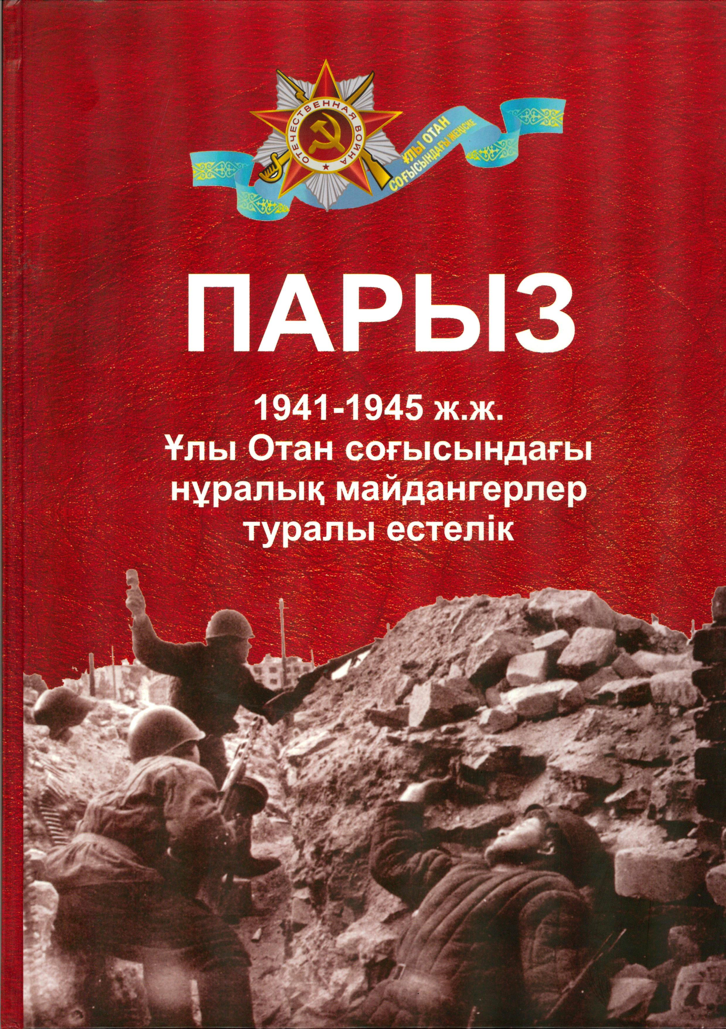



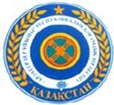

Нұрлы Нұраның ардагерлеріне арналады

ПАРЫЗ
1941-1945 ж.ж.
Ұлы Отан соғысындағы нұралық майдангерлер туралы естелік

Бұл ақпараттық материал Американ халқының Америка құрама Штаттарының даму агенттігінің (USAID) көмегі арқасында дайындалды. «Ардагерлер ұйымы» республикалық қоғамдық бірлестігінің Нұра аудандық филиалы ақпараттың мазмұнына тікелей жауапты, жəне де ол ақпарат USAID-тың, АҚШ үкіметінің, «Береке» ҚБ немесе «ЭКОЦЕНТР» ҚБ көзқарасына сай келмеуі мүмкін.

Киевка - 2016

1



2

Құрастырушылар тобы:
- Жұмаділова К.А. – Нұра ауданының Ардагерлер кеңесінің Төрайымы кұрастыру тобының басшысы.
- Мақсұтов З.М. – Аудандық Ардагерлер кеңесінің төрайымының орынбасары.
- Романенко А.П. – Ардагерлер кеңесінің мəдениет, ұлтаралық қатынас жəне Отан қорғаушыларды мəңгі еске сақтау тұрақты комиссияның төрағасы.
- Кумпан Л.А. – Аудандық орталық кітапхана басшысы.
- Жолболдин Қ.Ш. – Аудандық қорғаныс бөлімінің басшысы.
- Қыстаубаева Н.Ж. – Алғабас ауылының бастауыш ардагерлер ұйымының төрайымы.
- Төлеубаева А.А. – Қантай БАҰ - төрайымы.
- Дурдина Г.М. – Байтуған БАҰ – төрайымы.
- Сейсембекова Т.У. – Ахметаулы БАҰ – төрайымы.
- Алибекова Ш.М. – Көбетей БАҰ – төрайымы.
- Киркэ Ш.Т. – «Пржевальский» БАҰ – төрайымы.
- Орловская О.А. – Шахтер БАҰ – төрайымы.



АЛҒЫСӨЗ

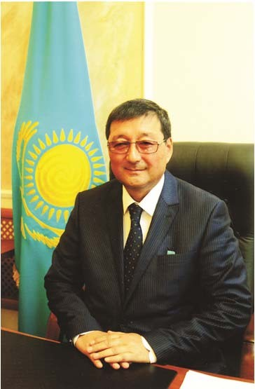
Адамзат тарихындағы ең сұрапыл да, зұлым соғыстың болып өткеніне, міне, 70 жылдан асты. Бірақ халық жадында Ұлы Жеңістің мақтанышымен қатар, қайғы-қасіреті де қалды. Даласы қандай кең болса, пейілі де сондай кең, жер қойнауы қандай бай болса, жүрегі де сондай бай халқымыздың қан майданда ерлік мінезі мен қайсар қасиеті сынға түсті. Осы орайда, барлық қазақстандықтар, оның ішінде нұралықтар да Жеңіске жығылмай жетуде өз үлестерін қосқаны белгілі. Ауданымыздан сұм соғысқа 3600 адам аттанған болатын. Оның қаншасы шайқас даласында қаза тапты. Қанша жерлесіміз із-түзсіз жоғалды. Ерлігімен көзге түсіп, атақ, ордендер иеленіп елге оралған батырларымыз тағы бар. Жеңіс күнін жақындатуда тылда аянбай еңбек еткен жесір əйел, жетім бала еңбегі
де өлшеусіз болды. Барлығының көздегені бір еді – ұлын – құл, қызын – күң қылмай елін қорғау. Қаншама қиындық көрсе де, ешкімнің сағы сынбады, керісінше олардың бойындағы Отанға деген сезімі, қолына қару алып сапта тұрған көптеген ұлт өкілдерінің тізе қосқан бірлігі мен ерлігі жеңісті жақындата түсті.
Азаттық таңы арайлап атып, көк туымыздың желбірегеніне ширек ғасыр толуына орай осы кітаптың жарық көруінің маңызы зор. Себебі, миллиондаған адам 1418 күн мен түн бойы минуттап, сағаттап сарыла күткен, батыр бабаларымыз жаудың туын жығып, жеңістің мөрін басқан күн – Жеңіс күнінің дəмін өскелең ұрпақ толық сезінуі керек. Елімізге жау шапқанда Отанымыздың абыройын, бостандығы мен тəуелсіздігін қорғауда танылған жаппай ерлік пен қайсарлықтың үлгісі ұрпақтар үшін мəңгі өшпес мұра болып қалуы тиіс.
Ақ ниетті адамзаттың Ұлы Отан соғысындағы Жеңісінің мерекесі ғасырлар бойы тойлана беретін, бүкілəлемдік тарихи маңызын ешқандай уақыт өшіре алмайтын, қайта жыл өткен сайын жарқырай түсетін, жаңғыра беретін жарқын тойы болып қала бермек. Бұл күн бүкіл өркениетті əлемді тырнағынан қан тамған қаскөй пиғылдарға қарсы ымырасыз күрес туы астына біріктірген ұлы үрдіс, ұмтылыс күн болып адамзат жадында мəңгі сақталады.
"Ер есімі – ел есінде”, — демекші, бізге жарқын болашақ, бақытты ғұмыр сыйлаған аталар, апалар ерлігі ешқашан ұмытылмайды. Солардың қасиетті рухы бүгінгі бейбіт тірлігімізге нұрын мəңгі шашқандай бола бермек.

Омарханов Ниқанбай Иманғалиұлы, Нұра ауданының əкімі

Құрметті оқырман қауым!
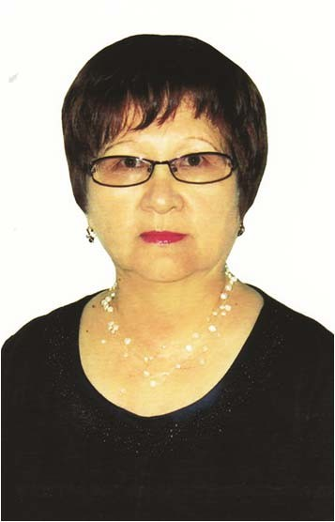
Тəуелсіздігіміздің 25 жылдық – ел мерекесінің қарсаңында Сіздердің назарларыңызға ұсынылып отыр- ған «Парыз» естелік кітабы арқылы бүкіл Нұра жерінен Ұлы Отан соғысына – майданға аттанған боздақтар мен соғыс ардагерлері туралы мəлімет жинағын кітап жүзінде аманат етіп қалдыру.
Бұл кітапты шығару «Береке ынтымақ арқылы» бағдарламасына қатысудың арқасында мүмкін болғанды- ғын айтқым келеді. Бұл бағдарлама «Береке» ҚБ мен
«ЭКОЦЕНТР» ҚБ серіктестік негізде, Халықаралық даму жөніндегі АҚШ агенттігі (USAID) арқылы Америка халқының қаржылай қолдауымен жүзеге асырылуда.
Нұра ауданына 1941-1945 жылдары 3600 жерлес- теріміз Отаның қорғау үшін аттанса, оның 1620-сы оралмай майдан шебінде қаза болды, 973-і хабарсыз
кетті, 1107-і елге жеңіспен оралды. 2487 майдангер Ұлы Отан соғысының наградаларымен марапатталды, оның ішінде Иван Михайлович Колодий мен Семен Андрианович Лебедевке Кеңес Одағының батыры атағы берілді, Муташ Сүлейменов, Даңқ орденінің толық иегері атанды.
Соғыстың алғашқы күндерінде-ақ 1941-1942 жылдары 75 нұралық қаза тапса, Ленинградты қорғауда – 218 нұралық, Москва үшін ұрыста 286, Харьков-Кавказ үшін 88-і, Карель майданында – 11 нұралық майдангер қазаға ұшырады.
Ең басты мақсатымыз; осы кітап арқылы қайғы мен соғыс азабына малшынған ардагерлерімізге деген ілтипатымызбен мəңгілік естен кетпес ұрпағымыздың алғысын білдірмекпіз.
Мереке қарсаңында жарық көрген «Парыз» естелік кітабы ардагерлеріміз үшін сый болары сөзсіз, ардагерлерімізді құрметке бөлегеніміз тікелей борышымыз болмақшы.
Нəтижесінде біз үшін, Отан үшін, келер ұрпақ үшін от кешіп, қан төккен, ерлікпен жеңіске жеткен қаһарман ардагерліріміз бар екен деген сана сезімді əр жеткіншек азаматтың бойынан ояту. Қазіргі жетістіктеріміздің бəрі төгілген қан мен көз жастың, еңбектің арқасында келгенін жас ұрпақ біліп түсініп өсуі тиіс.
Отанының патриоты болуы оның ең бірінші парызы екенін жүректе сақтауы керек. Бізді осы күнге жеткізген Аргерлер екендігін мəңгі естен шығармауымыз парыз! Ардагерлеріміздің даңқы арта берсін!
Осы кітапты құрастыру барысында айрықша көмек көрсеткен: Ардагерлер кеңесінің мүшесі А.П. Романенко, З.М. Мақсұтовқа жəне Нұра ауданының орталық кітапхана басшысы Л.А. Кумпан мен кітапхана қызметкерлеріне ыстық ықласыммен ризашылығымды білдіріп, үлкен алғысымды айтамын.

Күміс Алиасқарқызы Жұмаділова,
Нұра ауданының ардагерлер кеңесінің төрайымы

Ұлы Отан соғысы жылдарындағы бүкіл халықтың ерлігі тарих бетінен өшпейтін дастанға айналды.
Соғыстың алғашқы күндерінің өзінде-ақ алғашқы шепке сұранған нұралықтардың саны аз болған жоқ. Солардың көбі оралмасқа аттанды. Отан қорғауға ат салысқан жерлестердің жалпы саны - 3600 болатын. Соның ішінде, тек Киевка кентінен 400-ге жуық адам қолына қару алып, майданға аттанды. Осылардың бəрі де Отан үшін шайқаста ерлік танытты. Бүгінде сол бір қиын- қыстау кезеңнің куəгері – тарих беттерін ашып қарағанда, женімпаздардың жасаған сан алуан ерлігінің куəгері боласыз. 3600-нан астам нұралықтардың 2487- і мемлекеттік жоғары марапаттарға (орден, медаль) ие болуы-осының айғағы.
Өкінішке орай, нұралықтардың Отан үшін қаза тапқандары да аз болған жоқ.
2487 адам соғыс құрбанына айналды.
Нұралықтардың ішінде екі соғысқа қатысып, ұзақ жылдар амалсыз елінен алыста, қолына тек қару ұстауға мəжбүр болды. Себебі, алғашқыда олар міндетті əскерге алынса, кейін аяқ астынан басталып кеткен Кеңес-Финляндия соғысына қатысуға мəжбүр болды.
Көбетейлік Былқылов Куаныш Балтық флотында азаматтық борышын атқарып жүргенде, осы соғысқа тап болды. Соғыстың ең алғашқы кезеңінің өзінде біздің жерлестеріміз: Алексей Швецов, Ғизат Рахымбеков. Павел Савченко, Нұркеш Маханов, Семен Пустовит, Петр Свиденко, Қуаныш Былқылов ерлік пен өжеттік көрсете білді. Біздің ауданның əскерлері Ақмолада құрылған дивизияға жіберілді. Ол жерде 310, 387, 29 (кейіннен 72-гвардиялық) атқыштар дивизиясы құрылды.
Ладога жағасындағы ұрысқа 310-атқыштар дивизиясы белсенді қатысты. Пчева деревнясы үшін қантөгіс шайқастан біздің екі нұралық Иван Коваленко мен Иван Ткаченко аман шықты. Гордиенко Яков та осы дивизиясының құрамында болып, Волхов бойындағы жəне Ленинград үшін болған шайқаста жараланып, емделгеннен кейін, Москва майданына жіберілді. Смоленск пен Белоруссияны құтқаруға қатысты. Москва үшін неміс əскерін күйреткен шайқаста біздің қазақстандық əскерлер өздерінің үлкен үлесін қосты, Сəбит Мұрзабаев «Ерлігі үшін» медалімен, «Москваны қорғағаны үшін», «Қызыл Жұлдыз» ордендерімен марапатталды.
Сапар Əлмаханов «Ерлігі үшін», «Москваны қорғағаны үшін», «Берлинді алғаны үшін», «Ұлы Отан соғысында Германияны жеңгені үшін» медальдарымен марапатталды. Ленинградты блокададан шығаруда Волхов майданының маңызы зор болды. Осы майданға нұралық Павел Савченко қатысты.
Москва жəне Ленинград үшін ұрыста біздің нұралық Андрей Мирошниченко қатысып, ІІ дəрежелі «Ұлы Отан соғысы» орденімен, «Москва мен Ленинградты қорғау» медальдарымен марапатталды.
Харьков жанындағы соғыста Мұқан Қалжанов қатысты. Ол саяси жетекшінің орынбасары ретінде, жаудың қоршауынан өзінің жауынгерлерін алып шығып, өте маңызды құжаттарды аман сақтап, дивизияға жеткізген. Осы ерлігі үшін «Қызыл жұлдыз» орденімен жəне медальдармен марапатталды.

Осы соғыста Завьялов ауылының тумасы Дарьев Николай Маркович ерлікпен қаза тапты.
Тарих құжаттарына сүйенсек, Сталинград түбіндегі шайқаста дивизия, бригадалардың бəрінде біздің жерлестеріміз көп болған.
Осы қорғаныста орналасқан 62-ші армияда нұралық Жүніс Темірболатов атылған снаряд пен оқтың астында жүріп, полуторка машинасымен алдыңғы шепке қару-жарақ тасыды, кейін Ленинград майданында, Перкоптағы соғысқа қатысты.
Илья Гордиенко да осы майданда артиллерия бригадасында жаяу əскер қатарында жүріп ерлік көрсетті.
Сталинград бағытындағы «Уран» атты операция шабуылында Сұлтан Нұрғожин, Елеукен Жахин, Иван Андриенко, тағы басқа нұралық жауынгерлер қатысты.
Сұлтан Нұрғожин 35-ші гвардияның атқыштар дивизиясында автоматшы болып, Сталинград үшін шабуылда ауыр жараланды. Кейін 389-орудие командирі ретінде 3-Белорус майданында Литва, Шығыс Грузия, Кенигсбергті жаудан босатуға қатысты. «Қызыл Жұлдыз», «Ерлігі үшін» ордендерімен, «Кенижбергті алғаны үшін» медалімен марапатталды. Ленинград блокадасын бұзудағы шабуылда нұралық Роман Каменев ерлікпен қаза тапты.
Курск шайқасында болған Иван Иващенко артиллерия командирі болды, Мұстапа Жаманбаев «Ерлігі үшін» медалі мен «Қызыл Жұлдыз» орденімен марапатталды.
Днепр үшін күресте көптеген жауынгерлерге, соның ішінде нұралық Иван Михайлович Колодийге «Кеңес Одағының Батыры» атағы, жоғары дəрежелі наградалар берілді. И.М.Колодий-радиотелеграфшы, 69-атқыштар дивизиясында жаужүректігімен, ауыр жараланғанына қарамастан, рациямен жаудың қай жерден оқ жаудырып жатқанын қолбасшылыққа уақытында хабар беруінің арқасында біздің əскерлер жеңіске жеткен.
Донбасты құтқарудағы майданда Яков Шевченко ерлігі үшін «Қызыл Жұлдыз» орденімен, ІІІ дəрежелі «Данқ» ордені жəне жеті медальмен марапатталған.
Калинин қанды майданында Киевка тұрғыны Куаныш Сүлейменов 134-ші дивизияның 629-атқыштар полкінің жауынгері міндетін ерлікпен атқарғаны үшін
«Қызыл Жұлдыз» орденімен, тағы екі орденмен жəне бірнеше медальдармен марапатталды.
Осы майданда біздің ауданымыздың тұрғыны Иван Гаврилович Горющкино селосын алған кезде, ерлікпен қаза тапқан.
1944 жылы Кеңес Армиясының алдында-Ленинградтан жауды қуып, Украина мен Қырымды босату тұрды. Осы шабуылда нұралық Жұнышев Шайкен қатысып, ерлігі үшін 2 дəрежелі «Ұлы Отан соғысы» орденімен жəне медальдармен марапатталды.
Витебск түбіндегі шайқаста нұралық Дмитрий Алексеевич Коломоец ерлікпен қазаға ұшырады.

Алдыңғы шепте коммунист, аға лейтенант Григорий Белан 862-ші атқыштар полкінің взводын басқаратын «Қызыл Жұлдыз» ордені мен бірнеше медальдардың иегері болды.
Осы жылдың 28 маусымында 3-Белорус майданының жауынгерлері Березин өзені жағалауына шыққан еді, сол кезде жауынгерлік міндетіне жаңадан кіріскен нұралық Петр Свиденко ерлік пен өжеттік көрсете білді. 1944 жылдың шілдесінде Плаховка ауылынан шыққан нұралық ұшқыш Семен Андриянович Лебедевке ең жоғарғы мемлекеттік награда «Кеңес Одағының Батыры» атағы берілді. Осы Солтүстік-Кавказ, Оңтүстік ІV Украин жəне Белорус майданында соғысты. 169 рет жауынгерлік міндетпен ұшып,34 ауа шабуылын жасаған бір өзі 19 неміс фашистерінің самолетін атып түсірген. Осы ерлігі үшін «Ұлы Отан соғысы» орденімен 5 рет «Қызыл Жұлдыз», «Александр Невский» ордендерімен марапатталған.
Белорус, І Украин майданында жəне Польшаның Данцинг қаласын босатуға қатысып, табандылық пен білгірлік көрсете білген Кертінді ауылының қаһарман батыры Мүтəш Сүлейменов екі рет «Ерлігі үшін» медалімен, «Қызыл Жұлдыз» орденімен жəне 3 рет «Даңқ» орденімен марапатталды.
Ерлік пен батырлықтың үлгісін көрсеткен жерлестеріміз аз емес: Жұматаев Өмірбай - Украин, Белорус, Сталинград шайқастарына қатысып, «Қызыл Жұл- дыз» ордені мен «Ерлігі үшін» медалімен, Бипауов Байзен - «Қызыл Жұлдыз», ІІ дəрежелі «Ұлы Отан соғысы» орденімен, Баймұратов Алаңбай- «Қызыл Жұлдыз» орденімен, Мұқанов Махмет - ІІІ дəрежелі «Даңқ» орденімен, Аханов Əбілхан - ІІ, ІІІ дəрежелі «Ұлы Отан соғысы» ордендерімен, Əубəкіров Əшен- ІІ,ІІІ дəрежелі
«Даңқ» орденімен, Оспанов Досмағамбет - екі рет «Ұлы Отан соғысы» ордені жəне медальдармен, Маханов Нұркеш - ордендер мен медальдармен, Мұкышев Матан - «Қызыл Жұлдыз» орденімен, екі рет ІІІ дəрежелі «Ұлы Отан соғысы» медалімен, Кəріпов Серік - ІІІ дəрежелі «Ұлы Отан соғысы», Ақмағамбетов Смағұл- ІІ дəрежелі «Ұлы Отан соғысы» медалімен, Түлендинов Сəтмағамбет-
«Қызыл Жұлдыз», «Қызыл Ту», І, ІІ дəрежелі «Ұлы Отан соғысы» медальда- рымен, Əбілов Қаппар - «Ұлы Отан соғысы» ордені жəне медальдармен, Собора Григорий - «Қызыл Жұлдыз» орденімен, Бейсекеев Берген ордендер мен медальдармен, Асубаев Рахым - ІІІ дəрежелі «Даңқ» орденімен, Кондыбко Михаил- ІІ дəрежелі «Ұлы Отан соғысы» орденімен, Рахымжанов Темірғали-
«Қызыл Жұлдыз» орденімен, Айтуғанов Нұркен - «Ұлы Отан соғысы» орденімен, Тұрмағанбетов Джардем - ІІ дəрежелі «Ұлы Отан соғысы» орденімен, Төлеуов Тастамбек - ІІ дəрежелі «Ұлы Отан соғысы» орденімен, Үсембеков Аманбай -
«Даңқ» орденімен, «Қызыл Жұлдыз», «Ұлы Отан соғысы» медальдарымен, Алин Үсен - ІІ дəрежелі «Ұлы Отан соғысы» ордені жəне жеті медальмен, Арынов Серік - ордендер мен медальдармен марапатталды. Сонымен қоса, Құлахметов Сайдалы, Нұрмағамбетов Қара, Сəтжанов Дəді, Құртбаев Сағымбек, Оңғарбаев Ілияс, Бұқпин Рысмағамбет, Сартаев Айтжан, Скаков Жағалбай, Жансейітов Қойшыбай, Дамров Мұкыжан, Шакенов Ахан, Дудкин Николай, Құсайынов Мейрам, Жүсіпов Көбен, Тойбеков Мұхтар, Баймағамбетов Жанəбіл,

Ермағамбетов Хамит, Қамиев Көшмағамбет, Ниязов Құлтас, Əлібеков Нағидулла сынды майдангер-жауынгерлердің бəрі де ордендер мен медальдардың иегерлері.
Нұралықтардың ерліктері еңбек майданында да жалғасын тапты.
Ауылдарда кілең еңкейген қариялармен буыны қатпаған жасөспірімдер болатұра, колхоз өндірісін бəсеңсітпеді. Өлместің күнін кеше жүріп, тапқан табыстың бəрінде азық-түлікті, киім-кешекті Отан қорғаушыларға арнайтын. Бірімен-бірі бəсекеге түсіп үлес салмағы басым болған сайын үдете түсетін. Мұндай оң көріністердің қанат жаюы дəстүрге айналды. Айталық «17 лет Октября» кеншарының сауыншылары Омарова мен Төлеубаева əр сиырдан сауып отырған 90 литрді 120-ға жеткізді, Чернигов МТС кеңсесінің жұмысшысы Карпова үйінен 3 метр мата мен 1 килограмм жүн тапсырды. «Путь Ленина» шаруашылық артелінің мүшелері: 80 центнер тары, 80 центнер сұлы жəне екі күндік еңбек ақыларын аударды. Қолмен себушілер Свиденко мен Самаев жоспарды 150% орындады.
Аудан еңбеккерлері өте қысқа мерзімде Қызыл əскер үшін 1736 атаулы киім- кешек, оның 400 қысқы тон, 2083 килограммы жүн мен мамық.
Тек 1941 жылдың желтоқсанының 1 мен 20-сы аралығында госпитальдағы жаралы жауынгерлер үшін нұралықтардан 50 құс, 12 өгізше, 23 қой, 23 ешкі, 23 шошқа жəне 100 центнер бидай, 150-сұлы, 200 центнер ұн тапсырылды.
Нұралықтар ел басына күн туған отты жыл мəресіне өздерінің жеке қорынан
269319 сом ақшалай көмек көрсетті.
Сұрапыл соғыстың қайнап тұрған екінші жылында нұралықтар қорғаныс қорына 134,9 центнер ет, 439,99 центнер астық өткізіп, 366140 сомға облигация сатып алды. Ал тірі ақшамен 297698 сом 42 тиын қор есебіне аударылды. Сонымен қатар майданға 1000 дана арнайы жолдау жөнелтілді.
Иə, майдангерлерше екпінді еңбек ету əркімнің əдетіне айналды. Мысалы, Ворошилов колхозының тракторшысы Абжанов Бəкір 59 гектар сұрен көтеріп, күндік жоспарын 109 пайыз орындап отырса, осы шаруашылықтың жұмыскері Мұсылманбекова Дарья 12-ің орнына 23 көлікке шөп тиеп тапсырманы 182 пайызға жеткізді.
Жыл қортындысы бойынша негізгі көрсеткіш мемлекетке астық тапсыру 1942-ші жылмен салыстырғанда 30 күн бұрын аяқталды, оның көлемі 60149 пұтты құраса, 28800-і колхозшылардың еңбеккүніне тиесілі астықтан тапсырылды.
Жыл жемісін малшылар да жеді. Олардың зооветталаптарын орындау барысындағы бейнеті баянды қайырымын берді. Əсіресе өлім-жітімге жол бермей, нəтижесінде ірі қараның өсуі 100%, қой-102,8%, жылқы-105,2% жəне шошқа-102 % орындалды.
Айталық, Қызыл-Шілік колхозының шопаны Қожанбаев қарамағындағы саулықтардың 100-нен 137 қозы алса, Ворошилов колхозшысы Жаманқожаев 142- ден төлдетті, Тельман колхозының сауыншысы Дүйсенбекова Зура əр бұзаудың орташа сөткелік салмақ қосуын 880 грамға жеткізсе, «Путь Ленина» колхозының жылқышысы Берлібеков Бимағанбет 27 биеден 27 құлын алып, оларды аман сақтап жетілдірген.

Нұралықтардың Отан сүйгіштігі мен бірлігі танк колоннасы мен авиаэскадрильяны жасап шығаруға қажет қаржы жинауда ерекше айшықталды.
«Қазақстан» колхозшысы танк колоннасы құрылысына өте қысқа мерзімде 1 миллион 766 мың 600 cом ақшалай қаражат жинады. Қорғанжар селолық депутаты Денис Лустың 101,5 мың, «Париж Коммунасы» колхозшысы Мақұлов Ысқақтың 102,5 мың, «Маржанкөл» совхозының жұмысшысы Константин Свистуновтың 70 мың, «Ынтымақ» шаруашылық артелінің мүшесі Ыбыраев Кəрімнің 40 мың сом өз қалталарынан ақшалай көмек көрсетулері жəне
«Өркендеу» колхозының мүшесі Тұратпеков Даукештың 5 бас қараны танк колоннасы құрылысына өз еркімен тапсырған.
Мұндай игі істер соғыс жылдарында Нұра өңірінде кең өріс алды. Тек қана өткен 3 жыл ішінде танк колоннасы мен авиаэскадрильясын алмағанда, қорғаныс қорына 434221 сом жеке адамдар қаражаты есебінен түссе, 1 миллион 100000 сомға ақшалай-заттай лотереясы сатып алынған. Сондай-ақ 1500000 сомға мемлекеттік несиеге қол қойылып, майданға 1500 əртүрлі арнайы жолдау (посылка) жөнелтіліп, алғы шептегі жауынгерлерге 9500 заттай қажет ашылды. Қорғаныс қорына осы уақыт ішінде 449 центнер-ет, 1500 центнер-астық, 903 сомға-күміс жəне 321 сомға-алтын тапсырылды.
1943 жылдың мəдени тұрғыдан алып қарағанда да елең еткізерлік ерекшелігі бар, майдандағы соңғы елеулі жеңістердің əсері нұралық ақындарға демеу болды. Олар ел-елді аралап, бірігіп басқосып, айтыс додасын өткізді. Суырып салма ақындар: Қайып Айнабеков, Жолдыкей Нұрмағамбетов, Таужи Айнатасов, Колзақ Амангельдин, Сəби Ізденбаевтар елдің еңсесін көтеріп, рухына дем беріп, ертеңгі нұрлы күнді ала келер Ұлы Жеңістің қыр астында екенін, оны жақындатуда тыл еңбеккерлерінің үлесін паш етіп, кеңінен жырлады. 1943 жылдың қазанында Қызыл-Шілік ауылында өткізілген Қарқаралы-Нұра ақындары арасындағы айтыс естен кетпес, тарих бетінде қалды.
Осы кітап дайындау барысында Нұра ауданы бойынша қалған жалғыз майдангеріміз, Ұлы Отан соғысының ардагері, Нұра ауданының құрметті азаматы, еңбек ардагері Ысқақов Ахметбек атамыз 9-шы маусымда дүниеден озды.
Майдангер жеңімпаздарымыздың есімдері мəңгі өшпей, даңқы арта бермек.
Кітапті жазу барысында ақпарат жинауға қолқабыстарын тигізген Нұра ауданының азаматтары мен азаматшаларына көп алғыс айтамыз!

Нұра ауданының ардагерлер кеңесі
Киевка кенті, маусым, 2016 жыл.

КЕҢЕС ОДАҒЫНЫҢ БАТЫРЛАРЫ

Колодий Иван Михайлович

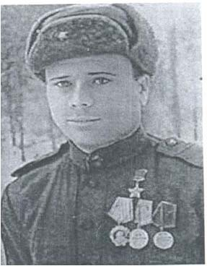
Радиотелеграфист 118-го артиллерийского полка 69-й Красназнаменной Севской стрелковой дивизии 65-й армии Центрального фронта, ефрейтор. Родился 1 мая 1912 года в поселке Киевка, ныне центр Нуринского района Карагандинской области, в крестьянской семье. Украинец. Учился в ликбезе, работал в кишлаке, ныне город Денау Сурхандарьинской области Узбекистана, в государственном плодовом питомнике кузнецом.
В Красную Армию призван в 1941 году Денауским райвоенкоматом Сурхандарьинской области Узбекской ССР.
Участвовал в боях Великой Отечественной войны с апреля 1942 года. Член ВКП
/б/КПСС с 1943 года. Иван Колодий особо отличился в боях на реке Днепр. В ночь на 15 октября 1943 года лейтенант Бутылкин, старший сержант Тимонов и ефрейтор Колодий с передовыми стрелковыми подразделениями под артиллерийско-минометным огнем противника форсировали Днепр у поселка городского типа Радуль Репкинского района Черниговской области Украины.
На подступах к правому берегу Днепра разрывом снаряда лодка, в которой находился ефрейтор Колодий, была разбита. Тяжело раненый связист, вплавь добрался до берега с радиостанцией, развернул ее, установил связь с артиллерийскими батареями и передавал данные для стрельбы. За этот бой ефрейтор Колодий Иван Михайлович был представлен к присвоению звания Герой Советского Союза. Указом Президиума Верховного Совета СССР от 30 октября 1943 года за образцовое выполнение боевых заданий командования на фронте борьбы с немецко-фашистскими захватчиками и проявленные при этом мужество и героизм ефрейтору Колодию Ивану Михайловичу присвоено звание Героя Советского Союза с вручением ордена Ленина и медали «Золотая Звезда»
/№1593/.
Колодий окончил военно-морское авиационно-техническое училище в городе Молотов /с 1957 года и ныне – город Пермь/. Работал председателем районного комитета ДОСААФ в Кирове. Скончался 18 ноября 1954 года. Награжден орденом Ленина /30.10.43/, медалями, в числе которых – «За отвагу» /07.10.43/ и
«За боевые заслуги» /30.08.43/. Именем Героя назван сариасийский Дом пионеров и школьников Сурхандарьинской области Узбекистана. Радиостанция и автомат Героя экспонируются в Центральном музее Вооруженных Сил РФ в Москве.

Лебедев Семен Андрианович

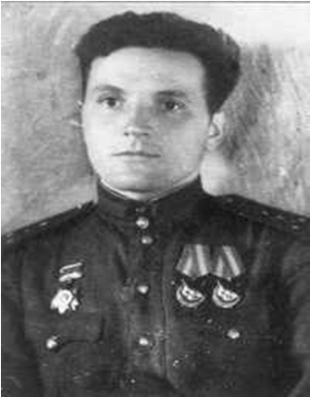
Родился 5 декабря 1919 года в селе Захаровка Нуринского района Карагандинской области, в семье крестьянина. Окончил 9 классов и школу фабрично- заводского ученичества. Работал столяром на заводе в городе Керчь. С 1937 года служил в Красной Армии. В 1939 году окончил Качинскую военную авиационную школу пилотов. Участник Великой Отечественной войны с 1943 года. Три года участвовал в боевых действиях за освобождение оккупированных территорий Украины, Белоруссии, Прибалтики, за что был награждён тремя орденами Отечественной войны 1-й степени, орденом
Красной Звезды, медалями.
Всего совершил около 200 боевых вылетов, участвовал в 34 воздушных боях, сбил 22 самолета противника, последний из которых над Берлином. 23 февраля 1945 года за мужество и воинскую доблесть, проявленные в боях с врагами, ему было присвоено звание Героя Советского Союза.
После войны продолжал служить в ВВС. В 1952 году окончил Военно- воздушную академию. Кандидат военных наук, доцент. С 1975 года полковник С. А. Лебедев - в запасе. Работал в Военно-воздушной академии. Жил в посёлке Монино Московской области.
Награждён орденами Ленина, Красного Знамени (трижды), Александра Невского, Отечественной войны 1-й степени (дважды), Красной Звезды, "За службу Родине в Вооружённых Силах СССР" 3-й степени, медалями. Умер в 1998 году.

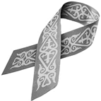

ДАҢҚ ОРДЕНІНІҢ ТОЛЫҚ ИЕГЕРІ

Сүлейменов Мүтəш

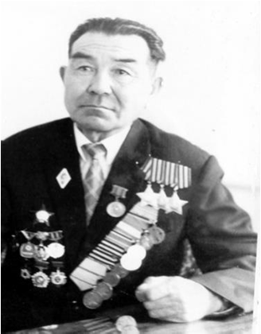
Қазақстан халық ағарту ісінің үздігі. Ол кісі 1921 жылы 10 қыркүйекте Казгородок селосында дүниеге келген. М. Сүлейменовтың жастық шағы соғыстың басталуымен қатар келеді. Ол 1941 жылы 9-шы сыныпты аяқтап Чкалов атындағы колхозға есепші болып жұмысқа алынады. Жоғары сынып оқушыларының қатарында жүріп, ол тың жерлерді игеруге белсене араласады. Сол еңбегі үшін ол кейін мемлекеттік сыйлыққа ие болады. Бірақ басталған соғыс бəріне кедергі болады. Майданға 1942 жылдың қаңтар айында алынады. Алдымен 3-4 айлық зеңбірекшілер курсынан өтеді. Оның майдандық өмірі 114-
ші атқыштар бригадасында басталады. Алғаш рет Калинин облысына қарасты Ржев қаласының маңындағы Зубцево деген жердегі қанды қырғынға қатысады. Осыдан кейін де талай ұрыстарға қатысқан Мүтəш Сүлейменов сол жылдың қазан айында ауыр жараланып, госпитальге түскен. Қарашада сауығып шыққанда өз бөлімінен көз жазып қалып, 139-шы Қызыл Тулы Ярославль гвардиялық атқыштар дивизиясына қарасты 364-ші атқыштар полкінің құрамында танкіге қарсы ататын 45 миллиметрлік зеңбіректің көздеушісі болып қайта сапқа тұрады. Осы кезге дейін ол бірнеше ерлік істерімен көзге түсіп, өңіріне «Ерлік үшін» медалін жəне «Қызыл Жұлдыз» орденін қадап үлгереді.
1944 жылдың маусымында зеңбірек расчетінің командирі болып жүрген аға сержант Мүтəш Сүлейменов Белоруссияның Погоран деген жерін азат ету кезінде көрсеткен ерлігі үшін үшінші дəрежелі Даңқ орденіне ие болады. Осовец қамалын азат ету кезінде көрсеткен тапқырлығы мен ерлігі үшін екінші дəрежелі Даңқ ордені беріледі. Осы шайқас жайында ол өз күнделігіне жазады.
17 қаңтарда Варшава азат етіледі. Бұдан кейін наурызда бүкіл Польша азат етіледі. 30 наурызда Польша мемлекетінің ұлттық туы Данциг үстіне тігіледі. Бұл ерліктері үшін Мүтəш ағаның қарамағындағы жауынгерлер тегіс медаль, ордендерге ие болады. М. Сүлейменовтың өзіне бірінші дəрежелі Даңқ ордені беріледі.
Мүкең соғысты немістердің Аргшемонд қаласында аяқтайды. 1945 жылы 24
маусымда Мəскеу қаласында болған Жеңіс парадына қатысады.
Соғыстан туған ауылына қайта оралып, ауылдағы мектепте ұстаздық етеді. Қарағанды қаласындағы университеттің тарих факультетін бітіреді. 40 жылдан астам мектеп шəкірттеріне алғашқы əскери дайындық пəнінен сабақ береді. Көп жылғы талмас еңбегі үшін «Қазақ ССР халық ағарту ісінің үздігі», «СССР халық

ағарту ісінің үздігі», «Еңбек ардагері» медалімен жəне көптеген құрмет грамоталарымен мараппатталған.
1993 жылдан Кертінді ауылдық мектебі Мүтəш Сүлейменов атымен аталады.

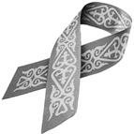

ҰЛЫ ОТАН СОҒЫСЫНА (1941–1945 жж.) ҚАТЫСУШЫЛАР УЧАСТНИКИ ВЕЛИКОЙ ОТЕЧЕСТВЕННОЙ ВОЙНЫ
(1941 -1945 гг.)

Абенов Оразбек 1915 жылы Қарағанды облысы Нұра ауданының Ақмешіт ауылында туған. ІІ дəрежелі Отан соғысы орденімен марапатталған.

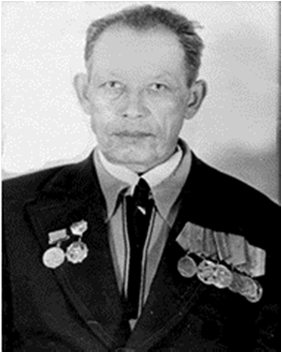
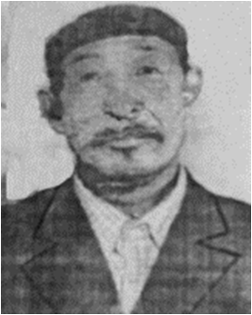
Абенов Ыбрайым (1921-1992 жж.) 1921 жылы Қарағанды облысы, Нұра ауданы, Ынтымақ ауылында дүниеге келеді. Ұлы Отан соғысы кезінде 1942 жылдың шілде айынан 1944 жылдың мамыр айына дейін Ленинград соғысына қатысқан. 20 қаңтар 1944 жылы сол қолынан жарақат алып, елге оралады. Захаровка ауылдарында агроном, бөлімше меңгерушісі болып, зейнеткерлікке шыққанға дейін əр салада қызмет жасайды. 1992 жылы 72 жасында дүниеден өтті.

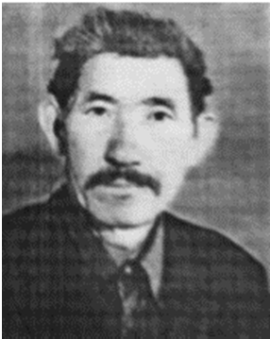
Абетов Дүйсенбек Аманжолұлы (1916-1998 жж.) 1916 жылы Сарыөзен ауылында дүниеге келген. 1939 жылы əскерге шақыртылып, Фин соғысына кетеді. 1941 жылы Ұлы Отан соғысына аттанып, 1945 жылы соғыстан аман- есен оралады. Изенді ауылында жылқышы, қойшы болған. 1976 жылы зейнеткерлікке шығады. 1998 жылы 82 жасында дүниеден өтті. Бірнеше жауынгерлік жəне мерейтойлық медальдармен марапатталған.

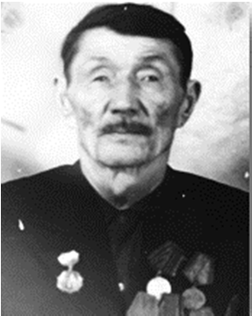
Абетов Сəрсенбек Аманжолұлы (1922-2002 жж.) 1922 жылы Сарыөзен ауылында дүниеге келген. 1942 жылы соғысқа аттанады. Содан 1946 жылы Щербаков ауылының Қабаш деген ауылына қайтып келеді. 1964 жылы отбасымен бірге Қарағандыға көшіп барып, бір жыл есепші оқуын оқиды. 1965 жылы Изенді ауылында
есепші қызметін атқарады. 2002 жылы дүниеден озды.

Абжалиев Ыбыкен (1908-1988) 1908 жылы Қарағанды облысы, Жаңаарқа ауданында дүниеге келген. 1941-1945 жылдары Ұлы Отан соғысына қатысып, көрсеткен ерілктері үшін бірнеше жауынгерлік медальдармен марапатталған. Елге аман-есен оралған соң еңбекке құлшына кірісіп,

бірнеше жыл трактор бригадасының бригадиры болған. Өмірден 1988 жылы 80
жасында өтті.

Абжанов Саябек 1906 жылы Қарағанды облысы Нұра ауданының Киевка кентінде туған. ІІ дəрежелі «Отан соғысы» орденімен марапатталған.

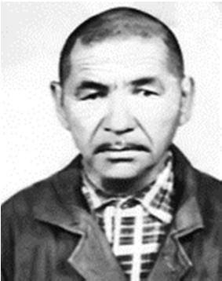
Абиев Құсайын 1913 жылы Қарағанды облысы Нұра ауданы Кертінді ауылында туған. Гвардия қызыл əскері атағында болған. Нұра АƏК-мен əскерге шақырылған. 193 гв. ап 66 гв. ад-да қызмет еткен. 14.03.1945 жылы ерлік жасаған.

Абильдин Дүйсенбі 1908 жылы туған. 1941-1945 жылдары Ұлы Отан соғысына қатысып, көрсеткен ерліктері үшін жауынгерлік жəне бірнеше мерейтойлық медальдармен марапатталған.

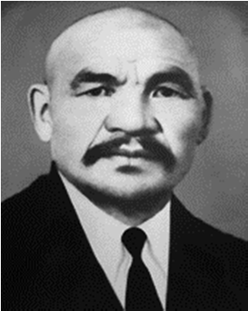
Абильдинов Нығмет 1906 жылы қаңтардың 1-ші жұлдызында Қарағанды облысы Нұра ауданы Ұлыкөл ауылында дүниеге келген. 1942 жылы наурыз айында əскерге шақырылып, соғысқа аттандырылды. Қөптеген шайқастарға қатысты. 1944 жылы ауыр жарақаттанып, елге оралды. Еңбекке араласып көп жылдары аудандық тұтынушы одағында жұмыс істеді, еңбектегі ерліктері үшін
«Тың жəне тыңайған жерлерді игергені үшін» медалымен жəне көптеген Құрмет грамоталарымен марапатталды. 1966 жылы зейнеткерлікке шығып, 1979 жылы 73 жасында дүниеден өтті.

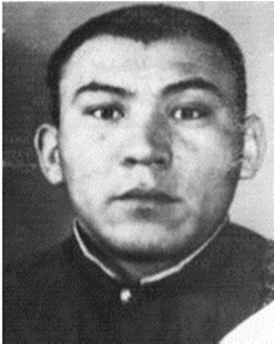
Абилқасов Қазтай (1924-1974) 1924 жылы 24 тамызда Қарағанды облысы Нұра ауданының Казгородок (қазіргі Кертінді) ауылында дүниеге келеді. 1942 жылы майданға аттанып, 1944 жылы аяғынан қатты жарақат алып жалғыз аяқпен туған еліне оралады. Келісімен бірнеше жылдары совхозда бас есепші болып қызмет жасайды. Майдандағы ерліктері үшін бірнеше жауынгерлік жəне мерейтойлық медальдарымен марапатталған.
Осы Ұлы Отан соғысында алған жарақатының салдарынан
1974 жылы 50 жасында дүниеден өтті.

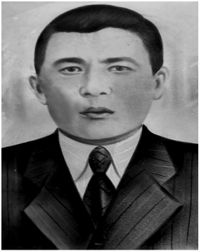
Ағыбаев Жұмаш - 1914 жылы туған. 1941 жылы соғысқа кетіп, 1943 жылы қайтыс болған.

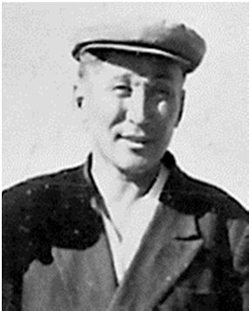
Айдарханов Алтынхан (1909 - 1978 ) 1909 жылы дүниеге келеді. Еңбек, соғыс ардагері. 1941-1945 жылдары Ұлы Отан соғысына қатысып, көрсеткен ерліктері үшін бірнеше жауынгерлік медальдармен марапатталған. Содан 1946 жылы ғана туған жерге оралады. Сол сұм соғыстың зардабынан көп төсек тартып, тағдырдың салғанын басынан кешіп, өмірден 1978 жылы маусым айында 68 жаста өмірден өтті.

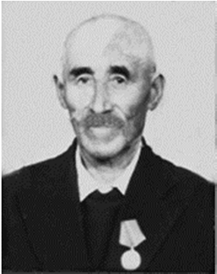
Айдарханов Жаманқан (1911-1991жж.) 1941-1945 жылдары Ұлы Отан соғысына қатысып, көрсеткен ерліктері үшін бірнеше жауынгерлік жəне мерейтойлық медальдармен марапатталған. Соғыстан бұрын механизатор, кейін ауылнай, милиционер, почта тасушы болып жұмыстар атқарған. 1991 жылы 6 наурызда 80 жасында бұл дүниеден өтті.

Аймолдин Ғалым Ұлы Отан соғысының 1943 жылы алынды. Кіші сержант 184-атқыштар полкінде болды. ІІ-ІІІ дəрежелі «Даңқ», «Отан соғысы» ордендерімен, «Германияны жеңгені үшін» , «Еңбек ардагері» т.б. ордендерімен марапатталған. 2-3 дəрежелі «Даңқ» орденімен марапатталған. Соғыстан оралған соң бухгалтер болып жұмыс істеген. Қорымы Баршын ауылында.

Айтмагамбетов Əбдуəли 1920 жылы Қарағанды облысы Нұра ауданының Байтуған ауылында дүниеге келген. 1944 жылы Нұра АƏК шақырылған. Хабарсыз кеткен.

Айтмагамбетов Əбдікəрім (1925-1988 жж.) 1925 жылы Қарағанды облысы Нұра ауданы Новокарповка аулында дүниеге келді. Соғысқа дейін колхозда есепші болып жұмыс істеді. 1943 жылы 18 жасында əскер қатарына алынады. Шекарада атқыш болған. 1946 жылы елге оралды.

Айтмағамбетов Бекен 1904 жылы Қарағанды облысы Нұра ауданының Байтуған ауылында дүниеге келген. 1942 жылы АЭК шақырылған. Хабарсыз кеткен.

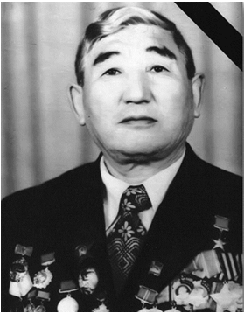
Айтқұлов Айман - 87 АП 26 АД қатардағы жауынгері болған. Нұра ауданының Байтуған ауылында туған. 1941 жылы Нұра АƏК-мен əскер қатарына шақырылған. 17.12.1942 ж. Ленинград облысы Полав ауданының Сорокино селосында жерленген.

Айтуғанов Нұркен 1916 жылы Құланөтпес өзенінің жағасында дүниеге келген. 1942 жылы Ұлы Отан соғысына кеткен. 1945 жылы үйіне қайтып оралған. «Социалистік Еңбек ері», «Қызыл Жұлдыз» ордендерімен жəне бірнеше мерейтойлық медалдармен марапатталған.

Аймағамбетұлы Меңдіғали 1914 жылы Шұңқыркөл ауылында туған. 1932 жылы Нұра АƏК əскер қатарына шақырылған. Қатардағы жауынгер. 1941 жылдың желтоқсанында қаза тапқан.

Ақайұлы Рысмағамбет 1914 жылы Шұңқыркөл ауылында туған. Нұра АƏК əскер қатарына шақырылған. Қатардағы жауынгер. 1941 жылдың желтоқсанында қаза тапқан. Ржев түбіндегі Полунино деревнясынан 7 шақырым қашықтықта жерленген

Ақмағанбетов Қайкен – жауынгер. 1923 жылы Қарағанды облысы Нұра ауданының Алғабас ауылында туған. Нұра əскери комиссариатынан шақырыл- ған. 30.09.1942 жылы 632-ші медсанбатта жарақаттан қайтыс болды. Ленинград облысы Александровка деревнясында бауырластар зиратында жерленген.

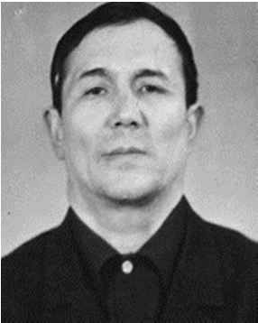
дүниеден өтеді.
Ақмолдин Ыкылас (1935-2011жж.) 1935 жылы 1-ші қаңтар күні Қарағанды облысы Нұра ауданының Захаровка ауылында дүниеге келеді. 1941-1945 жылдары Ұлы Отан соғысына қатысып көрсеткен ерліктері үшін бірнеше жауынгерлік жəне мерейтойлық медальдармен марапаттал- ған. 1958-1959 жылдары Қантай бастауыш мектебінде мұғалімдік қызмет атқарады. Содан 1961 жылы Куйбышев атындағы совхоз ашылып, сонда қоныс аударады. Құрмет демалысына шыққанға дейін осы совхоздың кадр бөлімінде инспектор болып қызмет атқарады. 2011 жылы 76 жасында

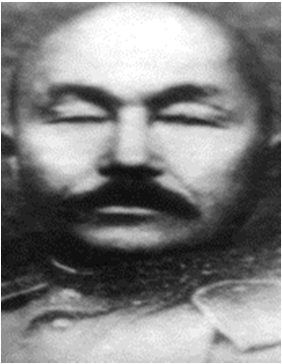
Ақпасов Кəрсембай (1894-1968жж.) - Ұлы Отан соғысының ардагері, партия, кеңес қызметкері. Қарағанды облысы Нұра ауданының Бірінші Май ауылының тумасы. 1933 ж. Киевка ауылының кеңесінің тұнғыш төрағасы болып сайланады.
1934 жылы №1 Киевка орта мектебінің ғимаратын салуға ат салысқан. Кейін Киевка кентінің санақшысы, Қаратал шоқысының аумағында орналасқан құс фермасының меңгерушісі, колхоз басшысының меңгерушісінің қызметтерін атқарған. Адал еңбегі үшін бірнеше
медальдармен, сыйлықтармен марапатталған.

Алдабаев Нұрмағамбет - жауынгер. 1906 жылы Қарағанды облысы Нұра ауданының Алғабас ауылында туған. Нұра АƏК –нан шақырылған. 23.02. 1943 жылы қаза болды.

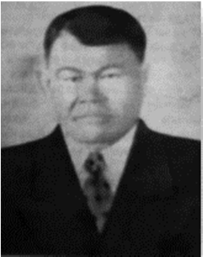
Алекса Никита Мартынович родился в 1912 году. С августа 1941 года был в рядах Красной Армии. Призывался Нуринским РВК. Служил в 94 тгабр 22 гв. ск. Награжден медалью «За боевые заслуги».

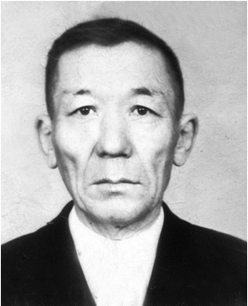
Алпеисов Тоқыш 1906 жылы Нұра ауданының Жараспай ауылында туған. 1941 жылы майданға аттанды. Соғыста көрсеткен ерліктері үшін ІІІ дəрежелі «Даңқ» орденімен жəне бірнеше медальдармен марапатталған. Соғыстан кейін жылдары «Октябрьдің 17 жылдығы» атындағы кеңшарда жұмыс істеп зейнеткерлікке шыққан. Жараспай ауылында қайтыс болды.

Алханов Өмірбай 1924 жылы туған. 1941-1945 жылда- ры Ұлы Отан соғысына қатысып көрсеткен ерліктері үшін бірнеше жауынгерлік жəне мерейтойлық медальдармен марапатталған. 1991 жылы дүниеден өтті.

Алпысбайұлы Қалмағамбет 1923 жылы Шұңқыркөл ауылында туған. 1942 жылы Нұра АƏК шақырылған. Əскери атағы – сержант. 1943 жылдың 4 желтоқсанында қаза тапқан. Украинаның Кировоград облысының Петровский ауданының Красная Константиновка селосында жерленген. Қабірі - № 6.

Алшын Хамзеұлы 1921 жылы Қарағанды облысы Нұра ауданының Қарой ауылында туған. 1939 жылы əскер қатарына шақырылған. 1941-1943 жылдары Ұлы Отан соғысына қатысады. 1943 жылы Украина жерінде қаза болады.

Алшынбаев Нағыман 1908 жылы Қарағанды облысы Нұра ауданының Байтуған ауылында туған. 1941-1945 жылдары Ұлы Отан соғысына қатысып, көрсеткен ерліктері үшін жауынгерлік медальдармен марапатталған. Соғыстан кейінгі жылдары бейбіт өмірге оралып, еңбектегі ерліктері үшін орден- медальдармен марпатталған. Қайтыс болған.

Аманбеков Əкімжан 1897 жылы Қарағанды облысы Нұра ауданында туған. 1941-1945 жылдары Ұлы Отан соғысына қатысып, көрсеткен ерліктері үшін орден жəне жауынгерлік медальдармен марапатталған. Соғыстан кейінгі жылдары бейбіт өмірге араласып жауапты қызметтер атқарып, нəтижелі еңбектері үшін мерейтойлық медальдармен марапатталған.
Аманжолов Ақмағамбет – қатардағы жауынгер. 1916 жылы Жаңа- Құрылыс ауылында туған. Нұра АƏК шақырылған. 1944 жылдың 10 қыркүйегінде қаза тапқан. Белосток облысы Новгород ауданының Власинск деревнясында жерленген.
Аманжолов Əлжан 1908 жылы туған. 1942 жылдың 26 наурызынан 1942 жылдың 20 мамыры арасында 404 атқыштар полкінің 176 атқыштар дивизиясы құрамында соғысқан. 1945 жылдың 21 қазанына дейін тұтқында болған.
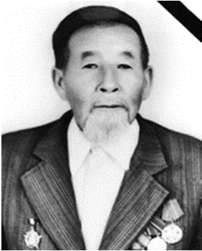
«Маршал Жуков», «Жеңістің 20 жылдығы» медальдарымен марапатталған.

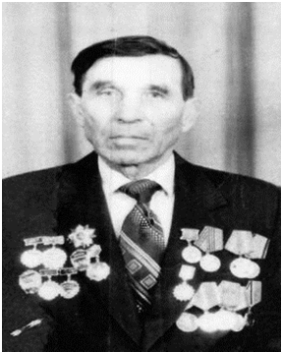
Аманжолов Ескен 1896 жылы Қарағанды облысы Нұра ауданының Көбетей ауылында туған. ІІ дəрежелі «Отан соғысы» орденімен марапатталған.

Андриенко Иван Михайлович родился в 1923 году в Нуринском районе Карагандинской области. Попал в военно- пересылочный пункт Саратовский ВПП. 11.03.1943 года прибыл в воинскую часть ЭГ 4431.

Ануфриенко Макар Семенович родился в 1916 году в селе Ивановка Нуринского района Карагандинской области. Попал в военно- пересылочный пункт Горьковский ВПП. 29.01.1944 года прибыл в воинскую часть 89468.

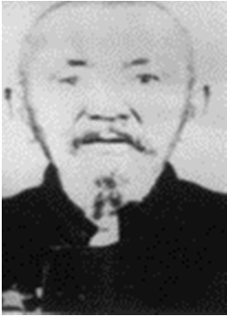
Анциферова Евгения Андреевна родилась в 1925 году в деревне Лыгино Бабынинского района Калужской области. Награждена орденом «Отечественной войны» II степени.

Арғынбаев Айкен 1898 жылы Қарағанды облысында туған. 1941-1945 жылдары Ұлы Отан соғысына қатысып көрсеткен ерліктері үшін «Қызыл Жұлдыз» орденімен жəне бірнеше медальдармен марапатталған. Соғыстан кейінгі жылдары Жараспай ауылында ауыл шаруашылық жұмыстарда қызмет жасап өмірден өтті.

Арғынбаев Түлкен 1925 жылы Павлодар қаласында туған. ІІ дəрежелі
«Отан соғысы» орденімен марапатталған.

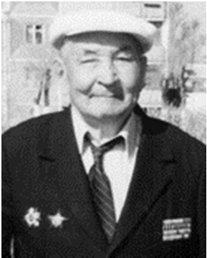
Аринов Айтбек 1915 жылы Новокарповка ауылында туған. 185 АД қатардағы жауынгер. Нұра АƏК-мен əскер қатарына шақырылған. 17.02.1942 ж. қайтыс болған. Калинин облысы Окороков селосында жерленген.

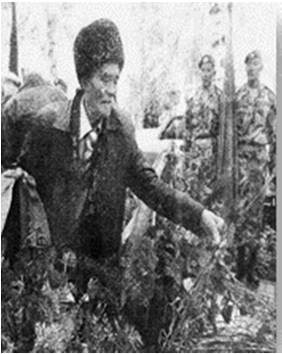
Аринов Қара (1924-2013) 1924 жылы Сегіз көң деген жерде дүниеге келеді. 1941-1945 жылдары Ұлы Отан соғысына қатысып, көрсеткен ерліктері үшін орденмен жəне мерейтойлық медальдарымен марапатталған. Майданнан келісімен еңбекке араласып, зейнеткерлікке шыққанға дейін жүргізуші болып еңбек етті. 2013 жылы 89 жасында дүниеден өтті.

Аринов Қасымбек 1 924 жылы Нұра ауданының Байтуған ауылында туған. Ұлы Отан соғысының қатысушысы болған. Егін шаруашылығында жүргізуші болып жұмыс істеген. Астана қаласында өткен Ақмола госпиталында жарақаттардан қайтыс болған сарбаздардың ескерткіштеріне гүл қою рəсіміне қатысқан.


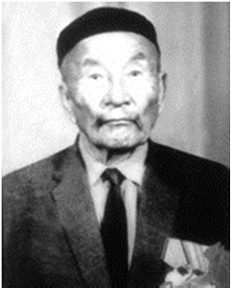
Аринов Пішенбай 1898 жылы туған. Ұлы Отан соғысына қатысушы. 1942 жылдың тамыз бен қазан айлары арасында 877 атқыштар полкінің, 282 атқыштар дивизиясының құрамында шайқасқан. ІІ дəрежелі «Отан соғысы» орденімен жəне мерейтойлық медалдармен марапатталған.

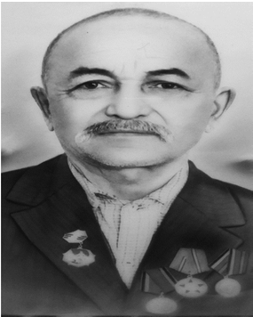
Аринов Серік 1921 жылы Қарағанды облысында дүниеге келген. Жастай майданға аттанған. Соғыстан кейін ауылда жұмыс істей бастаған, көп жылдар бойы мал шаруашылығында еңбек еткен.

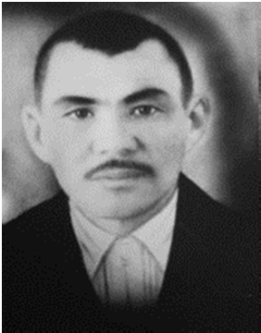
Арсызбаев Есен 1913 жылы туған. Соғыстан кейін Алғабас ауылында тракторшы, бақташы болып жұмыс істеген. 1986 жылы 2 желтоқсанда дүниеден озды. Жауынгер. Марапаттары: «Отан соғысы» I дəрежелі ордені, «Жуков» жəне мерейтойлық медалдар.

Арықбекұлы Төлеу 1912 жылы Қарағанды облысы Нұра ауданы Қарой ауылында туған. 1941-1942 Ұлы Отан соғысына қатысып, 1942 жылы ауыр жарақат салдарынан елге оралып, еңбекке араласқан. 1966 жылы 54 жасында дүниеден өтті.

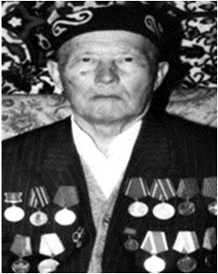
Арынбаев Жаныш –– қатардағы жауынгер. Новокарповка ауылының тумасы. 1941 жылы Нұра АƏК шақырылған. 1944 жылдың 25 қарашасында Латвияны азат етуде қаза тапқан.

Аршкенов Зікірия (1920-2003) 1920 жылы 1 қаңтарда дүниеге келген. 1941-1945 жылдары Ұлы Отан соғысына қатысып, көрсеткен ерліктері үшін ІІ дəрежелі «Отан соғысы» орденімен жəне жауынгерлік, мерейтойлық медальдармен марапатталған.
2003 жылы 83 жасында дүниеден өтеді.

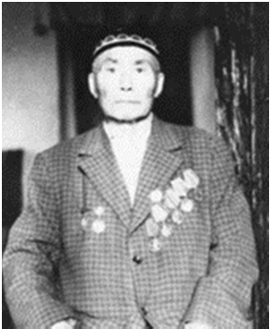
Аршкенов Нығыман (1910-1983) 1910 жылы туған. 1941 жылға дейін туған ауылында еңбек етеді. 1941 жылы желтоқсан айында қан майданның алғы шебіне аттанып, 239 атқыштар полкінде атқыш болған. Сол жақ қолынан жарақат алып, 1944 жылы 5 қазанда туған елге оралады. Бейбіт өмірге араласып, зейнеткерлікке шығады. Ауыр науқастан 1983 жылы 73 жасында дүниеден өтті.

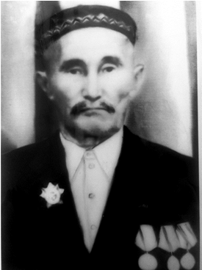
Асамбаев Қамзе 1911 жылы туған. «Қызыл Ту» ордені, «Германияны жеңгені үшін» жəне т.б. мерекелік медальдармен марапатталды.

Асанов Мұқатай 1914 жылы Қарағанды облысы Нұра ауданы Көкмөлдір ауылында дүниеге келген. 1941-1945 жылдары Ұлы Отан соғысына қатысып, көрсеткен ерліктері үшін І дəрежелі «Отан соғысы» орденімен жəне көптеген медальдармен марапатталған. 1994 жылы 9 мамыр күні 80 жасында дүниеден өткен. Нұра ауданы, Көкмөлдір ауылында жерленген.

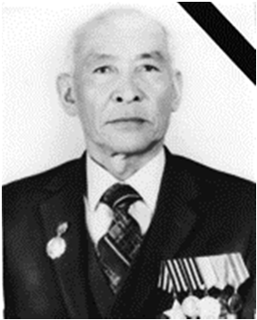
Асқарбаев Аман 1912 жылы Қарағанды облысы Нұра ауданының Жараспай ауылында туған. ІІ дəрежелі «Отан соғысы» орденімен марапатталған.

Асубаев Рахым Сыздықұлы майданда əрекеттегі əскерге танкіге қарсы қарудың қатардағы артиллерисі болған. Көрсеткен ерлігі үшін оны ІІІ дəрежелі «Даңқ» орденімен,
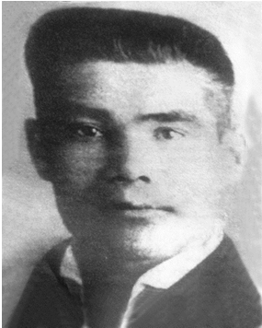
«Ерлігі үшін» медалымен марапатталған. Ауыр жарақат- тарынан кейін ол үйіне қайтып оралады, кейін Калинин орта мектебінде мектеп директоры болып жұмыс істеген.

Асылов Айшамбек 1906 жылы Ақмола облысында дүниеге келген. 1942 жылы Ақмола облысы, Степняк мекенінен соғысқа шақырылып, 1943 жылдың 2 қаңтарында блокада маңындағы қанды шайқаста қаза табады. 1941-1945 жылдары Ұлы Отан соғысына қатысып, көрсеткен ерліктері үшін орден жəне бірнеше медальдармен марапатталған.

Аужанов Бəшім 1902 жылы туған. Ұлы Отан соғысына қатысушы. Соғыс мүгедегі. ІІ дəрежелі «Отан соғысы» орденімен марапатталған.

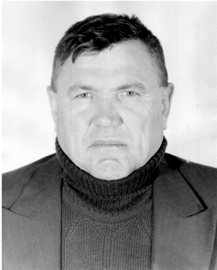
Афонюшкин Егор Тимофеевич (1925-1986 гг.) родился в 1925 году, на фронт ушел в 1942 г. Участвовал в освобождении Германии. Был участником встречи Советских и Американских войск на реке Эльба. Воевал в кавалерийском полку в звании рядового. Награжден боевыми и юбилейными медалями.
В 1957 г. вместе с семьей приехал в с/з «Киевский», где все целинные годы добросовестно работал водителем. Умер в 1986 году в возрасте 61 год.

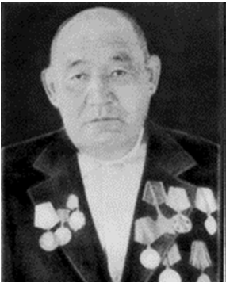
Аханов Əбілхан 1920 жылдың сəуір айында Көбетей ауылында дүниеге келген. 1939 жылы міндетті əскери борышын атқаруға Кертінді ауылынан шақырылады. 1 – ші Украин майданында артиллерия командирі болады. Мəскеу үшін шайқасқа, Польша, Венгрия, Чехославакияны азат етуге қатысады. ІІІ дəрежелі «Даңқ», ІІ дəрежелі Отан соғысы ордендерімен, «Сталинградты азат еткені үшін», «Ерлігі үшін» медалдарымен марапатталады. 1946 жылы елге аман- есен оралғаннан кейін түрлі ауыл шаруашылық жұмыстарын-
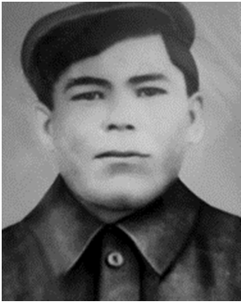
да еңбек етіп, зейнеткерлікке шығады. 72 жасында қайтыс болған.

Ахметжанов Төребай 1919 жылы Қарағанды облысы Нұра ауданының «Көкөзек» ауылында туған. 1941-1945 Ұлы Отан соғысына қатысып, көрсеткен ерліктері үшін орден жəне медальдармен марапатталған. Соғыстан кейінгі жылда- ры бейбіт өмірге арарласып көп жылдары ауыл шаруашылы- ғында қызмет жасаған. 1962 жылы 43 жасында өмірден өтті.

Ахметов Əбек - 326 АД жауынгері, атқыш. 1906 жылы Қарағанды облысы Нұра ауданы Пушкино селосында туған. Нұра АƏК – нан шақырылған. 03.09. 1942 жылы қаза болды. Орел облысы Ульянов ауданы Хвосты деревнясында жерленген.

Ахметов Əубəкір 1904 жылы Қарағанды облысы Нұра ауданы Байтуған ауылында туған. 06.04.1985 жылы марапат құжатын алған. ІІ дəрежелі «Отан соғысы» орденімен марапатталған.

Ахметов Əшім 1905 жылы Қарағанды облысы Нұра ауданы Изенді ауылында туған. І, ІІ дəрежелі «Отан соғысы» ордендерімен марапатталған. 23.12.1985 жылы марапат құжатын алған..

Ахметов Дəукен 1919 жылы Қарағанды облысының Нұра ауданы Талдысай ауылында туған. ІІ дəрежелі «Отан соғысы» орденімен марапатталған.

Ахметов Қапан 1925 жылы Қорғалжын ауданы Қараегін ауылында дүниеге келген. Ұлы Отан соғысының ардагері, еңбек ардагері. Соғыстан кейін есепші қызметін атқарды. 1-ші дəрежелі соғыс мүгедегі. 1992 жылы қайтыс болған. Баршын ауылында жерленген.

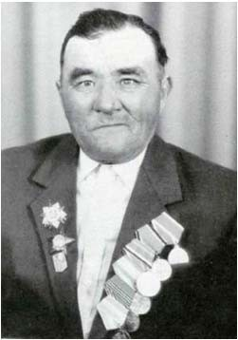
Ахметов Төлеубек 1920 жылы Қосқопа ауылында туған. 1942 – 1944 жылдары Карельск майданы құрамында Отанымызды неміс–фашист басқыншыларынан азат етуге қатысты. Майдандағы ерлігі үшін «Қызыл Жұлдыз», ІІ дəрежелі «Отан Соғысы» ордендерімен, көптеген медальдармен марапатталды. 1999 жылы дүние салды. Баршын ауылында жерленген.

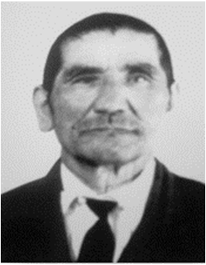
Аюпов Қуаныш 1905 жылы туған. 1943 жылдан 1945 жылдың 24 ақпанына дейін майданда болған. 1945 жылы ақпан айында жарақат алғаннан соң, елге қайтып оралған. Жеңістің мерекелік медальдарымен марапатталған. 1992 жылы қайтыс болады.

Аязбеков Нығымет 1917 жылы туған. Қатардағы жауынгер. 1942-1945 жж. арасында Ұлы Отан соғысына қатысқан. 226 АП қатарында шайқасқан. Марапаттары: Ленин ордені жəне мерейтойлық медальдар. Соғыстан кейін Көкмөлдір ауылында тұрып, еңбек еткен.

Əбдібаев Дүйсенбай (1914-1980 жж.) 1914 жылы Қарағанды облысы Нұра ауданының Қантай ауылында дүниеге келген. 1942 жылы соғысқа аттанды. 1945 жылы аман-есен елге оралды. Соғыста бірнеше жарақаттар алып госпитальда жатқан. Еліне оралған соң, өзінің туып-өскен ауылы Қантайда механизатор болып жұмыс істеді. Марапаттары: «Жауынгерлік ерлігі үшін» медалы жəне мерейтойлық медальдар.
1974 жылы зейнеткерлікке шықты. 1980 жылы қайтыс болды.

Əбдікəрімов Əбдірəшит 1909 жылы Қарағанды облысы Нұра ауданының Бірінші Май ауылында туған. 1941-1945 жылдары Ұлы Отан соғысына қатысып, көрсеткен ерліктері үшін орден-медальдармен марапатталған. Соғыстан кейінгі жылдары бейбіт өмірге араласып, 1956 жылы 47 жасында өмірден өтті.

Əбдікəрімов Дүйсеш 1922 жылы туған. 1942 жылы əскер қатарына Қарағанды облысы Нұра ауданының əскери комиссариатымен шақырылды.
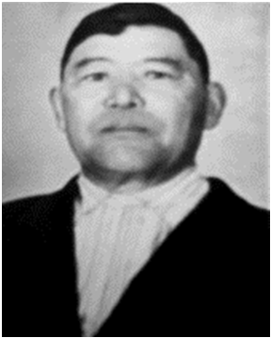
78 див. 264 ап. қызмет еткен.

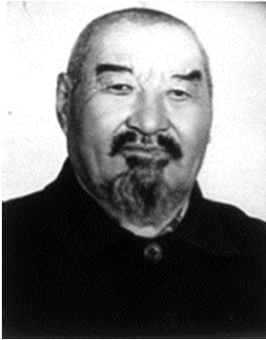
Əбдрахманов Қазтай (1924-1987жж.) 1942-49жж. 135 ІІМ атты жеке батальонында қатардағы жауынгер болған. І дəрежелі «Отан соғысы» орденімен, «Кенигсбергті алғаны үшін», т.б. мерейтой медальдарымен марапатталды. Соғыстан кейін ауылда мал шаруашылығында еңбек етті.

Əбдрахманов Төлеубек – 1909-1985ж. 3-ші полк, 3-ші дивизия. 1985 жылы қайтыс болды.

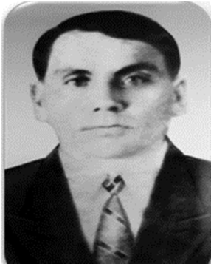
Əбенұлы Əпсəт 1907 жылы Қарағанды облысы Нұра ауданының Қарой ауылында туған. 1942-1943 жылдары Ұлы Отан соғысына қатысып, 1943 жылы Сталинград түбіндегі шайқаста қаза болған.

Əбенұлы Қалық 1905 жылы Қарағанды облысы Нұра ауданы Қарой ауылында туған. 1942-1945 жылдары Ұлы Отан соғысына қатысып жеңіспен елге оралған. Бейбіт өмірге араласып еңбек етіп, 1961 жылы қанды майдан даласынан алған ауыр жарақаттардың əсерінен қатты науқастанып, 56 жасында дүниеден өтті.

Əблақатов Əбдірəшит - соғысқа дейін Целиноград қаласының Ж.Жабаев атындағы мектебінде ұстаз болып қызмет еткен. 1941 жылы алынып 110 аэроинженерлік батальонда барлаушы болды. «Еңбек Қызыл Ту» орденінің жəне көптеген медальдардың иегері. Баршын орталау мектебінің негізін қалап, оның директоры болды. Баршын ауылында жерленді.

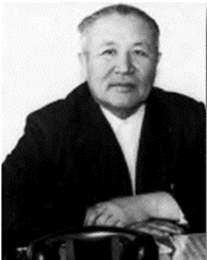
Əбілов Бұқпа 1924 жылы қараша айының 17 күні Құрылыс ауылында дүниеге келген. 1942 жылдың тамыз айынан 1949 жылдың сəуіріне дейін əскерде болған. Москва, Белоруссия жерін қорғауға қатысты 1944 жылдың аяғында Румынияға барған. 1946 жылы Батыс Украина, Молдовияға барған. Ұлы Отан соғысында көрсеткен ерліктері үшін:«Отан соғысы» ІІ дəрежелі ордені жəне бірнеше мерейтойлық медальдармен марапатталған.

Əбілдинов Шұғай 1915 жылы Нұра ауданы Құмкөл көлінің бойында туған. 1943 жылы соғысқа аттанып, Ленинград облысының Нева өзенінің сол жағасында қаза болған.
Əбілов Майтан 1902 жылы туған. 1942 ж. 03-нен ЖШҚƏ-де. Əскерге Нұра АƏК-мен шақырылған. 1133 ап 339 ад 16 тк ЖПА-да қызмет еткен. ІІ дəрежелі
«Отан соғысы» орденімен, «Қызыл Жұлдыз» орденімен марапатталған.
Əбітаев Жағыпар (Əбетаев) 1922 жылы Қарағанды облысы Нұра ауданының Өндіріс ауылында туған. І дəрежелі «Отан соғысы» орденімен,
«Праганы азат еткені үшін», «Варшаваны азат еткені үшін» медалдарымен марапатталған.
Əбішев Кəкен 1915 жылы Қарағанды облысында туған. 1941-1945 жылдары Ұлы Отан соғысына қатысып көрсеткен ерліктері үшін ІІ дəрежелі «Отан соғысы» орденімен, бірнеше медальдармен марапатталған. Соғыстан кейінгі жылдары бейбіт өмірге араласып Киевка №1 орта мектебінің директоры ретінде жəне білім беру саласында жемісті еңбек еткен. Қайтыс болған.
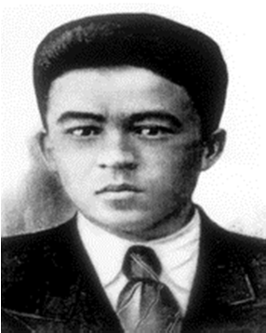
Əбішев Қызкен 1910 жылы Қарағанды облысы Нұра ауданында туған. 1941-1945 жылдары Ұлы Отан соғысына қатысып, көрсеткен ерліктері үшін бірнеше жауынгерлік медальдармен марапатталған. Соғыстан кейінгі жылдары бейбіт өмірге араласып, көп жылдар мұғалімдік жəне мектеп басшысы қызметін атқарған. Жемісті еңбегінін нəтижесі үшін «Еңбек Қызыл Ту» орденімен жəне мерейтойлық медальдармен марапатталған.

Əзизов Айтым 1923 жылы Байтуған ауылында туған. Нұра АƏК-мен əскер қатарына шақырылған. 17.08.1942 ж. Ленинград облысында қайтыс болған.

Əйкенов Рамазан –– қатардағы жауынгер, атқыш. 1912 жылы Байтуған ауылында туған. Нұра АƏК шақырылған. Госпиатальда жарақат зардабынан қайтыс болған.

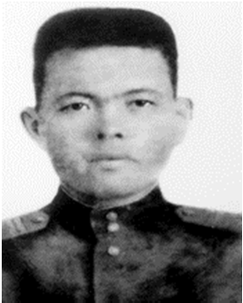
Əкімжанов Ошақбай 1925 жылы Қарағанды облысы Нұра ауданының Көкмөлдір ауылында туған. 1941-1945 жылдары Ұлы Отан соғысына қатысып, көрсеткен ерліктері үшін көптеген медальдармен марапатталған. Соғыстан кейінгі жылдары əртүрлі жұмыстар атқарған. Қазақша күрестен Қазақстан Республикасының чемпионы атанған. 1985 жылы зейнеткерлікке шығып, 2005 жылы 80 жасында дүниеден өтті.

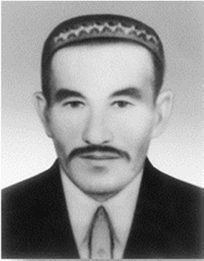
Əлжанов Темір 1926 жылы туған. 1942 жылы Ұлы Отан соғысына қатысты. І Украин майданына қатысқан жəне Отанымызды, Одақтас Республика жерлерін фашистерден азат етті. Соғысты Чехословакияда аяқтады. Майдандағы ерлігі үшін «Қызыл Жұлдыз» ордені, ІІІ дəрежелі «Даңқ» ордені, ІІ дəрежелі «Отан соғысы» ордені, сондай-ақ көптеген медальдармен марапатталды. 2 – ші топтағы мүгедек. 1996 жылы дүниеден озды. Қорымы Баршын ауылының Бестамақ бөлімшесінде.

Əлин Түсей 1902 жылы Қарағанды облысы Нұра ауданында туған. 1941-1945 жылдары Ұлы Отан соғысына қатысып, көрсеткен ерліктері үшін жауынгерлік медальдармен марапатталған. Соғыстан кейінгі жылдары бейбіт өмірге араласып, ауыл шаруашылығын көтеруге өз үлесін қосқан. Мерейтойлық медальдармен марапатталған. 1995 жылы 93 жасында дүниеден өтті.

Əлинов Сəбит 1913 жылы Қарағанды облысы Нұра ауданы Жараспай ауылында туған. Қатардағы əскери қызметкер болған. Кемерово ҰҚЖ қабылдап алып жіберетін əскери пунктте қызмет еткен. 21.01.1944 ж. бөлімге келген.

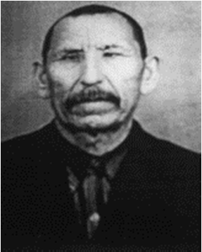
Əлкенов Бейіспек 1914 жылы Қарағанды облысы Нұра ауданының Көбетей ауылында туған. ІІ дəрежелі «Отан соғысы» орденімен марапатталған.

Əлкенов Елубай 1918 жылы Қарағанды облысы Нұра ауданының Қызыл Жұлдыз ауылында туған. Əскерге Нұра АƏК-мен шақырылған. 61 А Белорус майданының 31 гв. ап 12 гв. артиллериялық дивизиясында да қызмет еткен. «Отан соғысы» орденімен, «Ерлігі үшін» жəне мерейтойлық медальдармен марапатталған.

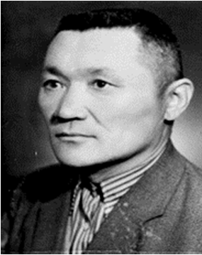
Əлкенов Жұмыш 1915 жылы Қарағанды облысы Нұра ауданының Жараспай ауылында туған. ІІ дəрежелі «Отан соғысы» орденімен марапатталған. Соғыстан кейінгі жылдары бейбіт өмірге араласып жауапты қызметтер атқарып жемісті еңбегі үшін «Еңбек Қызыл Ту» орденімен марапатталған. Қайтыс болған.

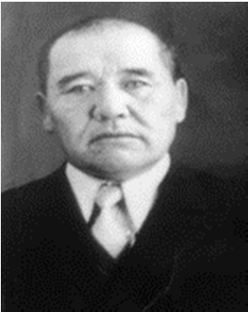
Əлмағамбетов Мұса 1920 жылы Қарағанды облысы Нұра ауданының Ақтөбе ауылында туған. І дəрежелі «Отан соғысы» орденімен жəне мерейтойлық медальдармен марапатталған. Соғыстан кейін ауылда еңбек еткен.

Əлмаханов Сапар 1916 жылы Қарағанды облысы Нұра ауданының Шахтер ауылында туған. І дəрежелі «Отан соғысы» орденімен марапатталған.

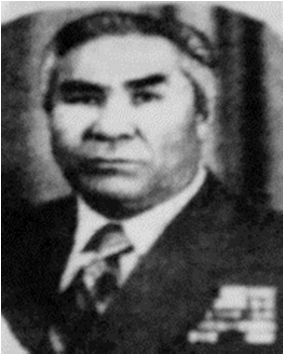
Əлібек Нағидолла Бəстемұлы (1926-1999) 1926 жылы мамырдың 14-де Қарағанды облысы Нұра ауданында дүниеге келген. 1941-1945 жылдары Ұлы Отан соғысына қатысып, көр- сеткен ерліктері үшін «Отан соғысы» І дəрежелі ордені жəне бірнеше жауынгерлік медальдармен марапатталған. Соғыстан кейінгі жылдары Нұра ауданында əртүрлі басшылық қызметтерді атқарған. 1983 жылы зейнеткерлікке шықты, еңбектегі ерліктері үшін «Құрмет белгісі» орденімен жəне мерейтойлық медальдармен марапатталған. 1999 жылы 73 жасында дүниеден өтті.

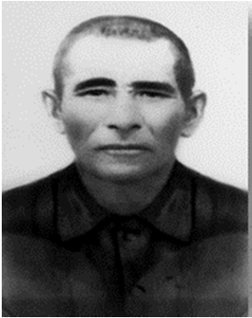
Əлібаев Абзал 1911 жылы туған 29.08.1941 ж. майданға Нұра ауданының əскери комиссариатымен шақырылды. Марапаттары: «Қызыл Жұлдыз» орденімен жəне бірнеше медальдармен марапатталған. Бейбіт өмірге араласып, 1967 жылы дүниеден өтті.

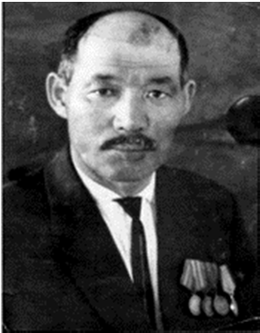
Əлімбаев Ақаш 15 тамыз 1910 жылы қазіргі Нұра ауданы Балықтыкөл совхозының аймағы, бұрыңғы Құланөтпес жерінде туған. Кейін отбасымен Көбетей ауылына көшіп барады. 1941 жылы Нұра АƏК əскерге шақырылды. Белорус майданында, Варшава мен Берлинді алу шайқастарына қатысады.
Марапаттары: «Германияны жеңгені үшін», «Берлинді алғаны үшін», «Жапонияны жеңгені үшін» медальдары жəне көптеген мерейтойлық медальдар.

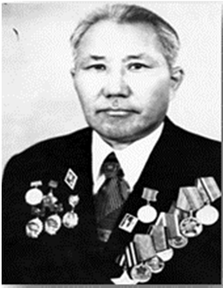
Əлімов Шыңғыс Əлімұлы 1926 жылы Қарағанды облысы Нұра ауданында туған. 1941-1945 жылдары Ұлы Отан соғысына қатысып, көрсеткен ерліктері үшін орден, медальдармен марапатталып, соғыстан кейінгі жылдары бейбіт өмірге араласып, аудандық партия комитетінің екінші хатшысы, аудандық кəсіподақ комитетінің төрағасы жəне басқа да жауапты қызметтер атқарып, 1978 жылы 52 жасында дүниеден өтті.

Əмежанов Əбдіхалық (1907-1942 жж.) Қарағанды облысы Нұра кеңша- рында туған. 1941 жылы соғысқа алынады. Жауынгер атқыш дивизиясы АЭК –
93. Аудан əскери комиссариатында 1942 жылы желтоқсанда қайтыс болған. Жерленген жері белгісіз.

Əмірəлин Аман - жауынгер. 1918 жылы Қарағанды облысы Нұра ауданы Өркендеу селосында туған. Нұра АƏК-нан шақырылған. Мəскеу үшін шайқасқа қатысқан. 24.07.1943 жылы қаза болды. Орел облысы Тельчен ауданы Савенково деревнясында жерленген.

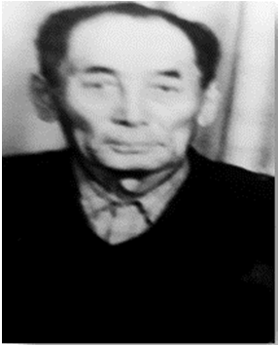
Əмірəлин Қорабай 1925 жылы Қарағанды облысы Нұра ауданы Өркендеу селосында туған. Нұра АƏК-нан шақырылған. Мəскеу үшін шайқасқа қатысқан. 17.01.1944 жылы қаза болды.

Əмірбеков Рахымжан 1925 жылы, Қарағанды облысы Нұра ауданының Байтуған ауылында туған. І дəрежелі «Отан соғысы» орденімен марапатталған.

Əмірин Мұнсызбай - жауынгер. 1914 жылы Қарағанды облысы Нұра ауданы Өркендеу селосында туған. Нұра АƏК-нан шақырылған. Мəскеу үшін шайқасқа қатысқан. 30.08.1942 жылы қаза болды. Калинин облысы Холкино деревнясында жерленген.
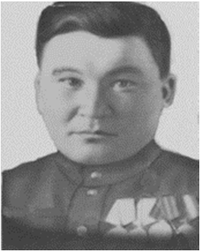
Əмірин Мұстафа (1909-1985) 1909 жылы дүниеге келген. 1920 жылы комсомол ұйымына мүше болып өтіп, 1941 жылы майданға аттанады. Ленинград, Фин аймағындағы соғысқа қатысқан. Бірнеше ордендермен, Ұлы Жеңістің мерейтойлық медальдарымен марапатталған. Зейнеткерлікке шыққанға дейін мұғалім, учаскелік инспектор, май зауытының директоры болып əр салада қызмет атқарған. Өте сауатты адам болатын. 1985 жылы 21 желтоқсанда 76 жасқа қараған шақта дүниеден өтті.

Əмірзадин Айтмағанбет 1942 жылы 22 маусымда Нұра ауданының Жаңа- Құрылыс елді мекенінде дүниеге келген. 1942 жылы тамыз айында майданға шақырылады. Сталинград үшін шайқасқа қатысады. 1945-1950 жылдары Ленинградты орнына келтіру үшін қызметтер атқарады. ІІ дəрежелі «Отан соғысы» орденімен жəне медальдармен марапатталған.

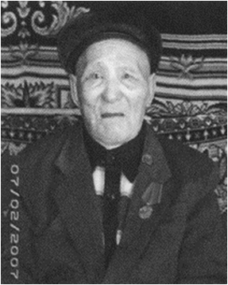
Əміров Қалиақпар 1924 жылы Ақмола облысы, Целиноград ауданы, Романовка ауылында туған. Қатардағы əскери қызметкер. 1942 жылы соғысқа Ақмола комиссариа- тымен шақырылған. 853 атқыштар полкының құрамында болғанда Жапониямен соғысқан. 9 батыс атқыштар полкында, 226 атқыштар бригадасында, 15 теңіздегі бригадада, 205 атқыштар батальонында пулеметші болып қызмет еткен. 1946 жылы 206-шы жеке атқыштар батальонының құрамында болған кезде соғыстан оралған.
«Жапониядағы жеңіс үшін», «Германиядағы жеңіс үшін» медальдармен жəне мерейтойлық медальдармен марапатталған.

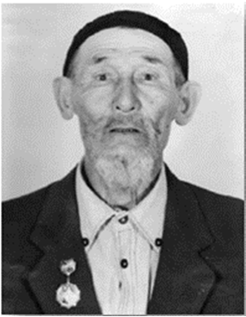
Əнішев Жұмағұл 1916 жылы Қарағанды облысы Нұра ауданында Байтуған ауылында туған. 1941-1945 жылдары Ұлы Отан соғысына қатысып бірнеше жауынгерлік медалдармен марапатталған. 1942 жылы ауыр жарақат- танғаннан кейін елге оралады, ауыл шаруашылығында жұмыс істейді. 1989 жылы 73 жасында дүниеден өтті.

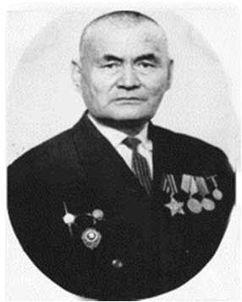
Əшірбеков Мұқаш 1900 жылы Қарағанды облысы Нұра ауданының Жараспай ауылында туған. Нұра АƏК шақырылған. 1943 жылдың 7 шілдесінде қаза тапқан. Курск облысының Кіші Пристань деген жерінде жерленген.

Əубəкіров Əшім 1912 жылы Құмкөл елді мекенінде дүниеге келген. Соғысқа дейін ауылда жүргізуші, есепші болып жұмыс істейді. 1938 жылы 26 жасында əскери міндетін өтеуге шақырылады. Əскери міндетін атқарып жүргенде соғыс басталып кетеді. Белорус майданына, Гданск қаласын азат етуге қатысқан. ІІ дəрежелі «Даңқ», «Қызыл Жұлдыз»,
«Отан соғысы» орденімен марапатталған. Тың ардагері.
1974 жылы 28 қазанда қайтыс болды.

Əубəкіров Канафия 1914 жылы Нұра ауданы, Қарағанды облысында туған. Көрсеткен ерлігі үшін І, ІІ дəрежелі «Отан соғысы» ордендері мен бірқатар медальдармен марапатталған. Соғыстан кейінгі жылдары бейбіт өмірге араласып жауапты қызметті атқарған. 1996 жылы 82 жылы дүниеден өтті.

Əубəкіров Мағұрып 1909 жылы Қызыл-Шілік ауылында дүниеге келген.
06.11.1942 жылы майданға аттанған. Кейін ауылда əртүрлі жұмыстар істеген.

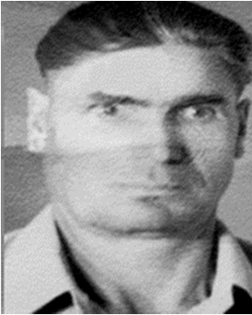
Əубəкіров Тəш 1914 жылы туған. Ефрейтор. Əскерге Нұра АƏК-мен шақырылған. 6 А Оңтүстік-Батыс майданның 846 ап 267 ад-да қызмет еткен. 19.04.1943ж. ерлік жасаған. «Ерлігі үшін» медалымен марапатталған.

Бабкин Алексей Иванович, 1919 года рождения. Участник Великой Отечественной войны, в звании рядовой. 1941-1944 гг. дважды ранен. Первое ранение под Москвой, второе под Кёнигсбергом (Калининград), демобилизован после ранения. Работал на Магнитке в г. Темиртау.С 1954 года в совхозе Индустриальный рабочим.
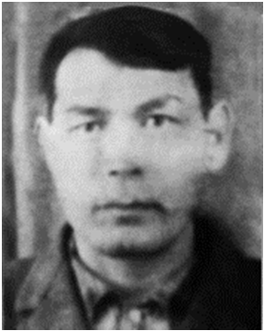
Награды: орден «Отечественной войны», медали.

Бажаев Мəйкен 1922 жылы Қарағанды облысы Нұра ауданының Алғабас ауылында туған. Соғыстан кейін Алғабас ауылында ферма меңгерушісі болып жұмыс істеген. 1991 жылы 23 - ші мамырда қайтыс болды.
Көптеген мерейтойлық медальдармен марапатталған.

Байбатыров Сəрсен 1907 жылы Қарағанды облысы Нұра ауданы Кертінді ауылында туған. І дəрежелі «Отан соғысы» орденімен марапатталған.

Байгөншенов Төлеубай - қатардағы жауынгер, атқыш. 1905 жылы Қарағанды облысы Нұра ауданы Новокарповка ауылында дүниеге келген. 1942 жылы Нұра АƏК шақырылған. 1945 жылы 26 мамырда қаза тапқан. Литваның Каунас қаласында жерленген.

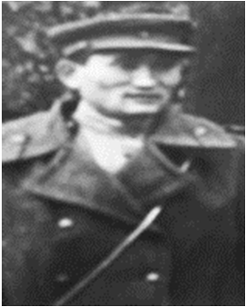
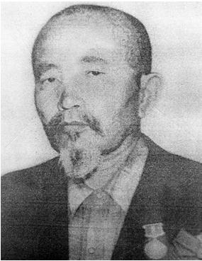
Байғанин Əбдірашит 1908 жылы Қарағанды облысы Нұра ауданы Жараспай ауылында туған. ІІ дəрежелі «Отан соғысы» орденімен, «Қызыл Ту» орденімен, «Берлинді алғаны үшін», «Германияны жеңгені үшін» жəне т.б. мерекелік медальдармен марапатталған. Соғыстан кейін мал шаруашылығында қызмет етті.

Байжұманов Оспан 1913 жылы Ақмола облысы Қорғалжын ауданында туған. 1941-1945 жылдары Ұлы Отан соғысына қатысып, көрсеткен ерліктері үшін көптеген медальдармен марапатталған. Зейнеткерлікке шығып дүниеден озды.

Байкенов Жангелді Қарағанды облысы Нұра ауданы Байтуған ауылында туған. Аға лейтенант, рота командирі. 1941 жылы 16 шілдеде əскер қатарына шақырылған. 1944 жылы 7 ақпанда қайтыс болған, Киев обысының (Украина) Душаковка ауылында жерленген.

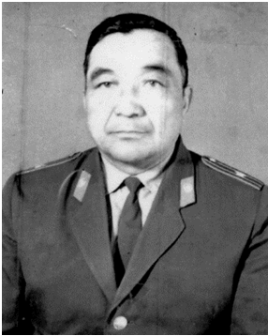
Баймағамбетов Жанəбіл (1922-2007 жж.) 1922 жылы Нұра ауданы Изенді ауылында туған. 1941 жылдың тамызында Жанəбіл Баймағамбетовты Қызыл Армия қатарына шақырады. Көптеген шайқастарға қатысқан, соның ішінде атақты Корсунь-Шевченко операциясы да бар. ІІІ дəрежелі «Даңқ» орденімен, «Отан соғысы» орденімен,
«Германияны жеңгені үшін», «Кенингсбергті азат еткені үшін», «Жуков» медалдарымен марапатталған. Құқық қорғау орындарында əртүрлі қызметтер атқарған. Сол
жерден зейнеткерлік демалысқа кеткен. 2005 жылдың 7 сəуірі Нұра ауданының Құрметті азаматы атағына ие болған. 2007 жылы қайтыс болған.

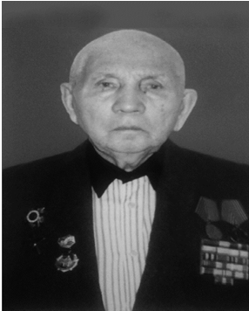
Баймұратов Алаңбай Баймұратұлы 1914 жылы туған. Соғыстан кейін Пушкин сегіз жылдық мектебінде - бастауыш сыныптарда мұғалім болып жұмыс істеген. 2002 жылы қайтыс болды. Марапаттары: «Ерлігі үшін»,
«Германияны жеңгені үшін» жəне мерейтойлық медальдар.

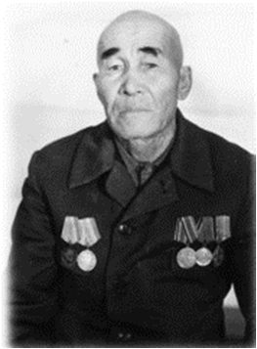
Баймаханов Бергібай 1912 жылы Нұра ауданының Ефремовка ауылында дүниеге келген. Ұлы Отан соғысы кезінде маршал Рокоссовский қолбасшылығы астында өткен ІІ- ші Белорус майданында шайқасқан. Берлинге дейін жеткен.
«Берлинді алғаны үшін», «Кенигсбергті алғаны үшін» медальдарымен жəне мерейтойлық медальдармен марапатталған.

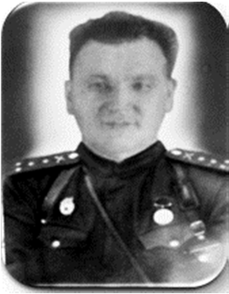
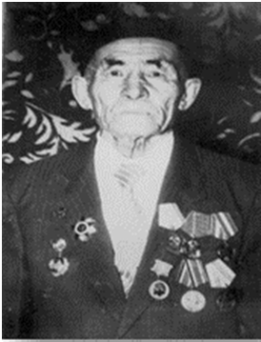
Байсалов Мақажан 1913 жылы Кертінді ауылы Нұра ауданы Қарағанды облысында туған. 1939 жылы əскерге шақырылған. 1941-1945 жылдары Ұлы Отан соғысына қаты- сып көрсеткен ерліктері үшін орден, медальдармен марапат- талған. Соғыстан кейін ұстаздық еңбегін жалғастырып, 1970 жылы 57 жасында соғыстан алған ауыр жарақаттардың салдарынан өмірден өтті.

Байпақов Жамбыл 1920 жылы Қазақ ССРі Қарағанды облысы Нұра ауданы, Құланөтпес ауылында туған. ІІ дəрежелі
«Отан соғысы» орденімен жəне жауынгерлік медальдармен марапатталған.

Балабиев Балтабай 1912 жылы Нұра ауданы Қарағанды облысында туған. 1942-45 жылдары Ұлы Отан соғысына қатысып, көрсеткен ерліктері үшін ІІ дəрежелі «Отан Соғысы» орденімен жəне бірнеше медальдармен марапатталған. Соғыстан кейінгі жылдары «Путь Ленина», «Балықтыкөл» кеңшарларының директоры жəне басқа да жауапты қызметтер атқарып, жемісті еңбектері үшін
«Ленин», «Еңбек Қызыл Ту», «Құрмет белгісі» ордендерімен жəне медальдармен марапатталған. Киевка кентінің бір көшесі Б.Балабиев есімімен аталған. 1987 жылы 75 жасында дүниеден өтті.

1945 жылдары Ұлы Отан соғысына қатысып, көрсеткен ерліктері үшін көптеген медальдармен марапатталған. 1974 жылы 55 жасында қайтыс болды.

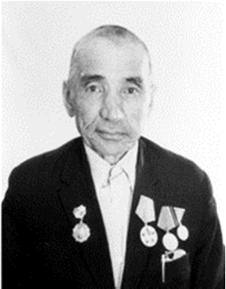
Балғабекұлы Рахымжан – Ұлы Отан соғысы жəне еңбек ардагері. 1941- 1945 жылғы Ұлы Отан соғысына қатысып көрсеткен ерліктері үшін «Отан соғысы», «Қызыл Жұлдыз» ордендерімен жəне бірнеше медальдармен марапатталған. Соғыстан кейін жылдары бейбіт өмірге оралып, жауапты қызметтер атқарған.

Балтабаев Кəртай 1921 жылы 15 ақпанда Қарағанды облысы, Нұра ауданы, Ақтөбе ауылында туған. 1942 жылдың 28 қыркүйегінен 1944 жылдың желтоқсанына дейін майданда болған. Сталинград түбінде төс қуысына ауыр жарақат алған. Госпитальдан кейін 122-ші атқыштар полкына ауыстырылған. Соғысты аға сержант болып аяқтаған. Марапаттары бар.

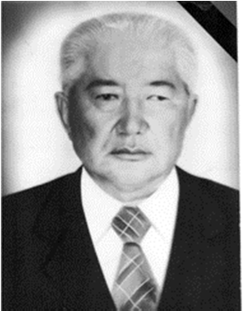
Балтабаев Нұртаза 1901 жылы Қарағанды облысы, Нұра ауданы, Байтуған ауылында туған. І дəрежелі «Отан соғысы» орденімен марапатталған.

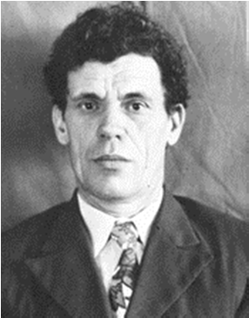
Балтабаев Шеке 1923 жылы туған. 1941-1945 жылдары Ұлы Отан соғысына қатысып, көрсеткен ерліктері үшін ІІІ дəрежелі «Даңқ» орденімен жəне бірнеше мерейтойлық медальдармен марапатталған

Балыкин Петр Тимофеевич родился в 1926 году в Пензенской области. В армию был призван 3 ноября 1942 года. Участник ВОВ. Награжден Орденом Славы III-ей степени, медалями «За боевые заслуги», «За отвагу», «За победу над Германией», «За победу над Японией», «За освобождение Кореи». Имеет 5 юбилейных медалей.

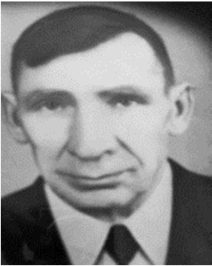
Баранов Тимофей Евдокимович, 1915 года рождения. Участник ВОВ в 1941г.-1945 гг. В 1959 году Тимофей с семьёй переезжает в совхоз «Киевский». Тимофей Евдокимович работал в стройчасти. Умер в 1972 году на 57 году жизни.

Бардаков Алексей Родионович. Призван в ряды Советской Армии в декабре 1941 года. Прошел краткосрочное военное обучение. В феврале 1942 года принимал активное участие в ожесточенных сражениях в Харьковском направлении. В одном из ночных боев был тяжело ранен. В конце июня 1942 года признан негодным к краевой службе, затем уволен в запас. После демобилизации в ноябре 1945 года. работал начальником отделения связи совхоза «17 лет Октября». С 1968 года на заслуженном отдыхе, но продолжал работать до 1972 года.

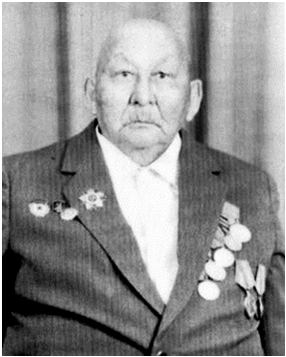
Барпаров Арынбек 1924-1944 жж. 1941-1944 жылдары Ұлы Отан соғысына қатысып. 1944 жылы майдан даласында қаза болған.

Барпаров Серікбай – (1908-1989) Ұлы Отан соғысы жəне еңбек ардагері. Қарағанды облысы, Жанаарқа ауданы Актүбек ауылында туған. І дəрежелі «Отан соғысы» орденімен жəне бірқатар медальдармен марапатталған.

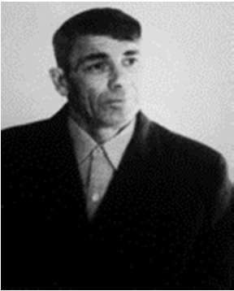
Барчук Михаил в 1919 году родился в Белорусской ССР. До войны работал на родине в качестве разнорабочего. С 1942 по 1945 год участвует в боеых действиях в составе 1101 стрелкового полка 326 артиллерийской дивизии наводчика. После войны работал на Родине, с началом освоения целины приехал в Казахстан в совхоз им.Пржевальского, работал на разных работах. Награды: «За отвагу», «За боевые заслуги», «За победу над Германией» и юбилейные медали.

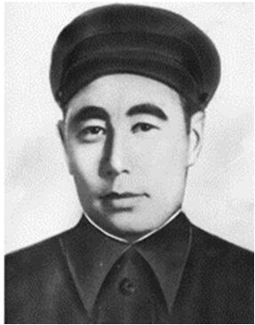
Баспақов Қисық (1913-1984) 1913 жылдың 1-ші қаңтарында Қарағанды облысы Нұра ауданы Бəсентиын қыстағында дүниеге келген. Майданға алғашқы күннен аттанады. І-ші Украин майданында шайқасқан, Берлинді азат етуге қатысады. Соғыстан кейін əртүрлі басшылық қызметтер атқарады. І дəрежелі «Даңқ» ордені жəне «Ерлігі үшін», «Германиядағы жеңіс үшін», «Берлинді алғаны үшін» медальдары жəне мерейтой медальдарымен марапатталған.
1984 жылы 11 ақпанда 71 жасында дүниеден өтті.

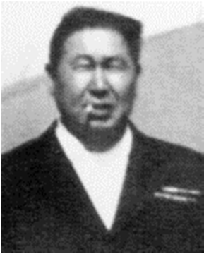
Баспақов Түсіп (1924-1973) 1924 Қарағанды облысы Нұра ауданының Захаровка ауылында 1924 жылы дүниеге келеді. 1941 жылы майданға аттанады. Елге 1948 жылы оралады. Алғашында ІІ-ші Украин майданына қатысып, Германия жерін қалпына келтіру мақсатында соғыстан кеш оралады. Майданда жарақат алады. Бірнеше орден, медальдармен марапатталған. 49 жасында 1973 жылы дүниеден өтті.

Батсин Елемес - 25547 д/п ə/б жауынгер. Қарағанды облысы Нұра ауданы Пушкино селосында туған. Нұра АƏК –нан шақырылған. 01.02. 1943 жылы қаза болды. Киев облысы Черкасск ауданы Дахновка селосында жерленген.

Батура Петр Афанасьевич родился в 1909 году на Украине. В Армию призван в 1939 году, сначала участвовал в Финской войне, затем в Великой Отечественной войне. Воевал во втором Украинском фронте, воинское звание - старшина. На целину, в Казахстан он прибыл в 1957 году, работал механизатором, затем сторожем. Умер в 1973 году.

Батыров Орынбасар 1921 жылы туған. 1941 жылы Ленинград майданы, Псков қаласы мен Волхов қаласын фашистерден азат етуге қатысты. 1942 жылы ауыр жарақаттанып елге оралды. Соғыстағы ерлігі үшін ІІ дəрежелі «Даңқ» ордені, ІІ дəрежелі «Отан соғысы» ордені жəне жауынгерлік медальдарымен марапатталды. Еңбектегі ерлігі үшін «Октябрь революциясы» мен «Құрмет белгісі» ордендерімен марапатталған. 2 – ші топтағы мүгедек. 2011 жылы дүниеден озды.

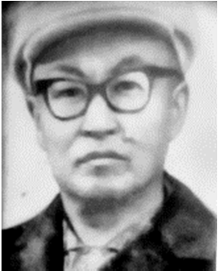
Бахрединов Хəкен 1922 жылы Қарағанды облысы Нұра ауданының «Бірінші Май» ауылында туған. 1941-1945 жылдары Ұлы Отан соғысына қатысып көрсеткен ерліктері үшін медальдармен марапатталған. Соғыстан кейінгі жылдары бейбіт өмірге араласып бастауыш сынып мұғалімі болып қызмет атқарып, 1972 жылы 50 жасында дүниеден өтті.

Батяшев Федор родился в 1911 году. Участник Великой Отечественной войны. Награжден юбилейными медалями. Работал механизатором в совхозе «17 лет Октября».

Баязитов Мақсұт – қатардағы жауынгер, атқыш. 1920 жылы Қарағанды облысы Нұра ауданы Новокарповка ауылында дүниеге келген. Нұра АƏК шақырылған. 1945 жылы 17 наурызда қаза тапқан. Венгрияның Повамбернь деревнясында жерленген.

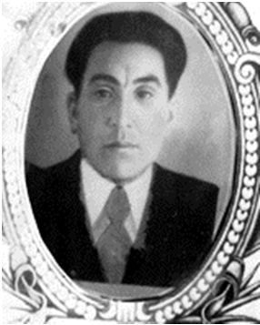
Баянов Қалқаман Дүйсенбайұлы Қарағанды облысы Нұра ауданында туған. 1941-1945 жылдары Ұлы Отан соғысына қатысып көрсеткен ерлігі үшін «Қызыл Жұлдыз» орденімен жəне бірқатар медальдармен марапатталған. Ленинград шайқасына қатысқан. Соғыстан кейінгі жылдары əр салада жауапты қызметтер атқарған, еңбектегі жетістіктері үшін медальдармен марапатталған. 1959 жылы дүниеден өтті.

Бəкизанов Сағындық 1906 жылы Новокарповка ауылында туған. 02.10.1942 ж. қайтыс болған. Смоленск облысы Пречистенск ауданы Остров селосында жерленген.

Бегімбеков Тұрсынбек 1925 жылы Қарағанды облысы Нұра ауданы Кеңжарық ауылында туған. ІІ дəрежелі «Отан соғысы» орденімен марапатталған.

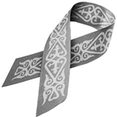

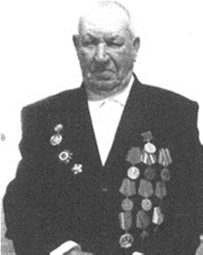
Безбородько Михаил Степанович родился 10 августа 1925 года в селе Лопотищино Шаргородского района Винницкой области на Украине. Награжден орденом
«Отечественной войны» и медалями «За Победу над Германией», «За участие в Великой Отечественной войне 1941-1945 гг», юбилейными медалями . В 1960 году переехал с семьей поднимать целину. В этом же году устроился в совхоз «Донской» трактористом. В 2010 году был удостоен звания Почетного гражданина Нуринского района.
Бегенов Төлеген 1914 жылдың 15 маусымында Қорғалжын ауданы, Ушаков атындағы совхоздың Тоғанас бөлімшесінде дүниеге келген. 1941-1944 жж. аралығында Ұлы Отан соғысына қатысқан. Соғыс ардагері əр дəрежедегі орден, медальдармен марапатталған. Тоғанас, Баршын ауылдарында əртүрлі қызметтер атқарған. 1985 жылы 17 ақпанда дүниеден озды. Баршын қорымында жерленген.
Бегимов Көлбай 1924 жылы Ақмола қаласында туған. Ұлы Отан соғысы басталған жылы өз еркімен майданға кетті. Ленинград шайқасына басынан аяғына дейін қатысқан. Кенигсберг қаласына дейін жеткен. 1945-1949 жылдар Батыс Украинадағы Қара орман атты жерде НКВД əскер құрамында бандеровшыларға қарсы күресті. Аға лейтенант атағына дейін көтерілген. Ерлігі үшін «Қызыл Жұлдыз» ордені, ІІІ дəрежелі «Даңқ» ордені, «Ерлігі үшін» т.б. медальдармен марапатталды. 1979 жылы дүниеден озды. Баршын жерінде жерленді.

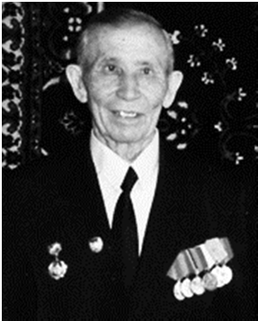
Бейсекеев Берген Бейсекеұлы сұрапыл қиыншылық жылдарында біздің Отанымыздың белсенді қорғаушы- ларының қатарында болды. 1942 жылдың қарашасында Сталинград түбіндегі шайқасқа қатысқан. Оң аяғының тізе буынынан жарақат алған. Денсаулығына байланысты Қарулы күштер қатарынан босатылып, тұрғылықты жері - К. Мың- баев атындағы ауылға жіберілген. 1985 жылы зейнеткерлік демалысқа шыққанға дейін əртүрлі жұмыстар істеген.

Бейсенбаев Төлеухан 1916 жылы Қарағанды облысы Нұра ауданында туған. 1941 ж. Нұра АƏК-нан шақырылған. Ленинград үшін шайқасқа қатысқан. 22.07.1944 жылы қаза болды. Ленинград облысы Новоселье деревнясында жерленген.
Бейсенбаев Зейнилғабиден (1914-1966ж.ж) Қарағанды облысы Нұра ауданында дүниеге келген. 1942 жылы Ұлы Отан соғысына АƏК шақырылған. Соғыстан келген соң өзінің туған ауылы Қантайда, Ақмешітте жұмыс істеген.
«Жауынгерлік ерлігі үшін» жəне мерейтойлық медальдармен марапатталған.

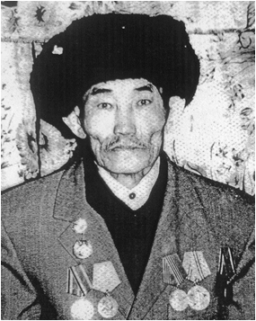
Бейсенов Елемес 1912 жылы Новокарповка ауылында туған. Нұра АƏК-мен əскер қатарына шақырылған. 20.08.1943 ж. қайтыс болған. Харьков облысы Харьков ауданы Ленинки деревнясында жерленген.

Бейсенов Қайролла 1916 жылы Нұра ауданының Байтуған ауылында туған. 22.05.1942-05.06.1944 жж. аралығында Ұлы Отан соғысына қатысқан. 239 АП – ұшқыш.
373 АД, 453-ші медсанбаттың қызмет көрсетуінде болған.
«Ерлігі үшін», «Германиядағы жеңіс үшін», «КСРО ҚК 50 жыл» медальдарымен жəне мерейтойлық медальдармен марапатталған.

Бекбатыров Мадияр (1899-1943 жж.) қатардағы əскери қызметкер, 1899 жылы Қарағанды облысы Нұра ауданы Жаңа-Құрылыс ауылында туған. Нұра АƏК-мен əскерге шақырылған. Сталинград түбінде шайқасқан. 1943 жылы 1 ақпанда қаза болған. Сталинград облысы Городищенский ауданы Вишневая сайында жерленген.

Бекбатыров Тынəлі 1924 жылы Шұңқыркөл ауылында туған. 1943 жылы Нұра АƏК шақырылған. Краков маңындағы Зельведовище деревнясында болған шайқаста, 4-ші Украин майданында шайқасқан. ІІІ дəрежелі «Даңқ» орденімен,
«Ерлігі үшін» медалымен марапатталған.

Бекенов Əкім 1925 жылы Қарағанды облысы Нұра ауданы Шұңқыркөл ауылында туған. ІІ дəрежелі « Отан соғысы» орденімен марапатталған.

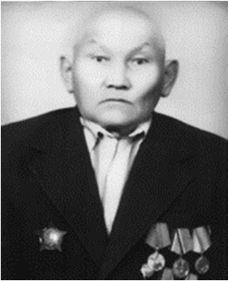
Бекмағамбетов Қарасан – қатардағы жауынгер. Нұра АƏК шақырылған. 1943 жылдың 21 қарашасында қаза тапқан. Днепропетров облысы Верхне- Днепров ауданының Марьлновка селосында жерленген.

Бекмағамбетов Қасен – 1913 жылы туған. 1941-1945 жылдары Ұлы Отан соғысына қатысып, көрсеткен ерліктері үшін жауынгерлік жəне бірнеше мерейтойлық медальдармен марапатталған.

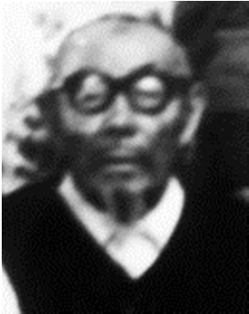
Бекмағамбетов Ілияс 1894 жылы Қарағанды облысы Нұра ауданы Степное ауылында туған. ІІ дəрежелі «Отан соғысы» орденімен марапатталған.

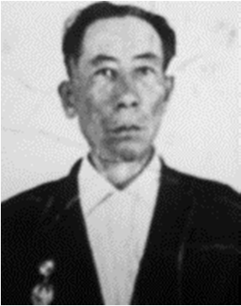
Бекмағамбетов Рахат 1920 жылы туған. 1940 жылдан бастап ЖШҚƏ-де қызыл əскер болған. Əскерге Нұра АƏК- мен шақырылған. «Ерлігі үшін» медальмен марапатталған.

Бекмағамбетов Уəлихан 1902 жылы Қарағанды облысы Нұра ауданы Амантау ауылында туған. І дəрежелі «Отан соғысы» орденімен марапатталған.

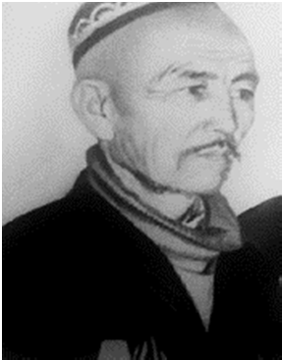
Бекмағамбетов Бекен – 90 гвардия атқыштар дивизиясы, 274 атқыштар полқы атқышы, жауынгер. Карағанды облысы Нұра ауданының Пушкино ауылында туған. Нұра АƏК – нан шақыралған. 19.10.1944 ж. қаза болды. Литвада Приспулв уезі Миезай деревнясында жерленген.

Бекмағанбетов Сүлеймен 1909 жылы туған. Соғыстан кейін мал шаруашылығында санитар болған. Ұлы Отан соғысының 2 – ші топтағы мүгедегі. 1972 жылы 2 қаңтарда қайтыс болған. III дəрежелі «Данқ» орденімен,
«Германияны жеңгені үшін» медалымен, еңбегі үшін «Тың жерлерді игергені үшін» медалымен марапатталған.

Бекмағамбетов Халқын – сержант, Карағанды облысы Нұра ауданының Пушкино ауылында туған. Нұра АƏК – нан шақырылған. 11.01.1944 ж. қаза болды. Витебск облысының Дыманово деревнясының шығысында жерленген.

Беков Жұмаш 1913 жылы Ынтымақ ауылында дүниеге келген. 1941 жылдан 1944 жылға дейін соғыста болып, Кенигсберг қаласында жараланып елге қайтқан. Марапаттары: І дəрежелі «Отан соғысы» ордені, «Ерлігі үшін» медалы. Кеңшар- ұжымшарларда əртүрлі жұмыс істеген.

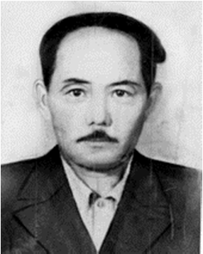
Бекмұрзин Олжабай 1926 жылы туған. «Окятбрдің 17 жылдығы» атындағы кеңшарда есепке алушы жұмыскері болған. Ұлы Отан соғысының мерейтойлық медальдарымен марапатталған.

Бекмұхамбетов Сұлтанхамит 1916 жылы №2 ауылы, Бесқарағай ауданы Семей облысында туған. 1941-1945 жылдары Ұлы Отан соғысына қатысып, көрсеткен ерліктері үшін «Қызыл Жұлдыз» орденімен жəне бірнеше медальдармен марапатталған. Соғыстан кейінгі жылдары бейбіт өмірге араласып əр салада еңбек етіп, 1976 жылы зейнеткерлікке шығып, 1979 жылы 63 жасында дүниеден өтті.

Беланов Николай Федорович родился в 1926 году в селе Ивановка Нуринского района Карагандинской области. Награжден орденом
«Отечественной войны» II степени.

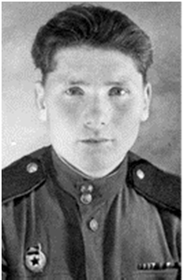
Белоусов Василий Леонтьевич 1925 года рождения, сержант. 1943-1944 года 149 СП, 49-СД командир стрелков. Награды: орден «Славы» ІІІ степени, «За Отвагу», «За освобождение Белграда», «За Победу над Германией», «За Победу над Японией».

Беляев Михаил Михайлович - 1926 года рождения. Звание: мл. сержант, в РККА с 1944 года. Место призыва: Ну- ринский РВК, Казахская ССР, Карагандинская обл., Нуринский р-н. Имеет награды Медаль «За боевые заслуги».

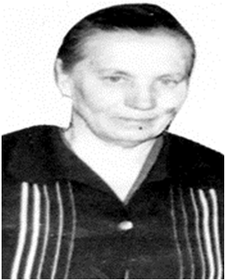
Беляева Мария Николаевна. С октября 1942 года 19- летнюю призвали на фронт из города Магнитогорска. Работала медсестрой в госпиталях до самого Берлина, где пробыла 9 месяцев. Имеет награды «За победу над Германией» и другие медали. Вместе с мужем вернулась на его родину - в с.Черниговка в 1955году.

Бердник Иван Васильевич в 1913 году родился в Нуринском районе Карагандинской области. До войны работал в совхозе «17 лет Октября» водителем. В 1943 году призван на фронт. Участник ВОВ. Принимал активное

участие в боевых действиях по разгрому японских милитаристов. После войны работал водителем, механиком в совхозе «17 лет Октября». С 1955 года переведен гл. инженером совхоза «Донской». Награжден медалями «За победу над Японией», «За боевые заслуги» и юбилейными медалями.
Беркун Павел Устинович, 1922 года рождения, участник Великой Отечественной войны 1941-1945 гг. Многие годы после войны работал директором совхоза с. Урожайный. За подвиги во время войны и успехи в трудовой деятельности награжден орденом Ленина, «Октябрьской революции»,
«Трудового Красного Знамени» и многими медалями. В 1981 году ушел из жизни.
Беркімбаев Серікбай 1903 жылы Қарағанды облысы Нұра ауданы Қарой ауылында туған. 1941-1945 жылы Ұлы Отан соғысына қатысып, көрсеткен ерліктері үшін медальдармен марапатталған. Соғыстан кейінгі жылдары бейбіт өмірге арала- сып ауылшаруашылығында жұмыс істеген. 1988 жылы 85 жасында дүниеден өтті.
Бибосынов Мұхамеджан 1921 жылы Шұңқыркөл ауылында туған. Əскер қатарына 1939 жылы Нұра АƏК шақырылған. Атқыш. 1941 жылы хабарсыз кеткен.
Бимағамбетов Елеш 1923 жылы Қарағанды облысы Нұра ауданының Кертінді ауылында туған. Кіші лейтенант атағында болған. 1942 жылдан бастап ЖШҚƏ-де болған. «Ерлігі үшін» медальмен марапатталған.
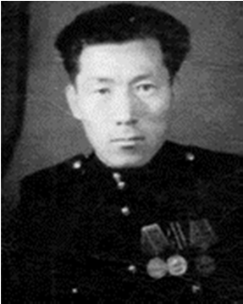
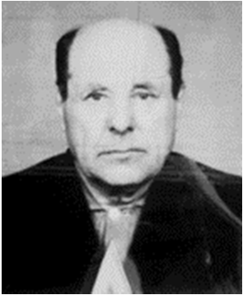
Бипауов Байзен Нұра ауданының Ақтөбе ауылында туған. 1940 жылы мерзімді əскери қызметке шақырылды. Вла- дивостокта қызмет еткен. 1943 жылдың наурызына дейін Вла- дивостокта болған. Бірінші шайқасы Украина астанасы – Киевта болған. Кейіннен Польша жеріндегі шайқастарға қатысқан, Германияда соғысқан, Берлинге дейін жеткен. Жеңістен кейін Кенингсбергте əскери қызметін атқарған. Соғыс аяқталғаннан кейін үш жылдан кейін ғана үйіне қайтып оралған. «Қызыл жұлдыз» орденімен жəне жауынгерлік медальдармен марапатталған.

Боде Леопольд Иванович 1914 года рождения. С февраля 1940 года по сентябрь 1940 года участвовал в войне с финнами в звании рядовой.

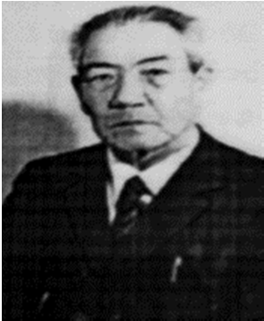
Боқаев Байдалы Боқайұлы 1924 жылы Қарағанды облысы Нұра ауданы Кеңжарық ауылында дүниеге келген. 1941-1945 жылдары Ұлы Отан соғысына қатысып, көрсеткен ерліктері үшін көптеген жауынгерлік медальдармен марапатталған. Соғыстан кейінгі əртүрлі басшылық қызметтер атқарған. 1992 жылғы 68 жасында дүниеден өтті.

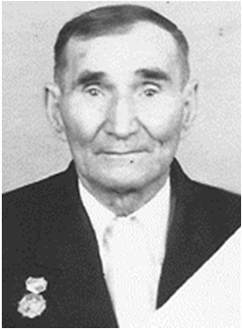
Бондаренко Дмитрий Прокофьевич 1902 года рождения. В РККА с 1941 года. Место призыва: Нуринский РВК, Карагандинская обл., Нуринский р-н. Место службы: 208 зсп 3 БелФ. Имеет награды Медаль «За отвагу».

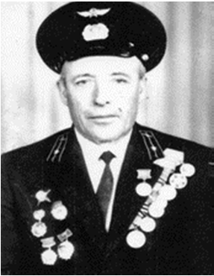
Бондаренко Матвей Антонович (1902-1980) родился в 1902 году. Участник Великой Отечественной войны. Награж- ден государственными и боевыми наградами. Умер в 1980 году.

Бондаренко Федор Дмитриевич– Участник Великой Отечественной войны 1941-1945 годы. Награжден орденами Отечественной войны I степени, «Красной Звезды», медалью
«За боевые заслуги» и многими боевыми и юбилейными медалями.

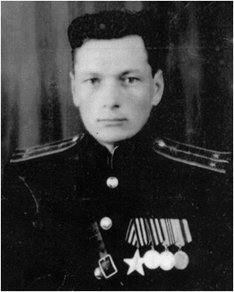
Борисов Василий Иванович (1926-2007гг.) -капитан. 1943-45 года І Украинский фронт – артиллерийский полк. Был ранен. Награжден орденом «Отечественной войны» І степени, орденом «Слава». Медали: «За взятие Праги», «За взятие Берлина». Работал военруком в средней школе им. С.Сейфуллина.

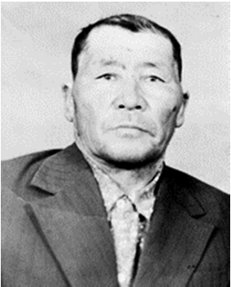
Бөстекбаев Сəрсенбек (1925-1985) Қарағанды облысы Нұра ауданының Захаровка ауылында 1925 жылдың 10 маусымында дүниеге келген. 1941-1945 жылдары Ұлы Отан соғысына қатысып, көрсеткен ерліктері үшін көптеген жауынгерлік медальдармен марапатталған. Елге аман-есен оралған соң еңбекке араласып, зейнеткерлікке шығады. 1985 жылы тамыз айында 60 жасында қайтыс болады.

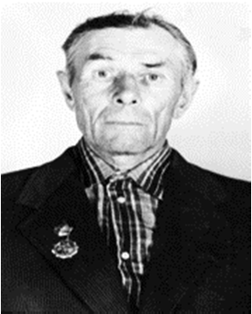
Братушко Семен Прокофьевич 1914 года рождения, рядовой. Служил в 1941-1945 года в 142-танковой дивизии.

Бугайчук Александр Семенович родился 22 ноября 1926 года на Украине в Киевской области, Когановического района в селе Кагановичи. Участник ВОВ. За мужество и отвагу был награжден орденами «Отечественной войны» ІІ степени, «Знаком Почета», медалями «За оборону Ленинграда», «За боевые заслуги» и многими юбилейными медалями. Александр Семенович первоцелинник с/за «Киевский». Работал до пенсии водителем. На заслуженном отдыхе продолжал работать фуражиром. Умер в 2001 году в возрасте 75 лет.

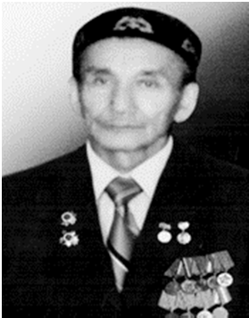
Бұқпин Рысмағанбет (1925-2003) 1925 жылы Қарағ- анды облысы Нұра ауданының Өркендеу ауылында дүниеге келген. Соғыс, еңбек ардагері. 1943 жылы елін қорғауға Ұлы Отан соғысына аттанады. 8 гвардия дивизиясының құрамын- да, 19 атқыштар полкінде атқыш болады, 1944 жылы жарақат алып еліне оралады. ІІ-ші дəрежелі «Отан соғысы» ордені- мен, «Жуков» жəне мерейтой медальдарымен марапатталған. Ауыр науқастан 2003 жылы 78 жасында дүниеден өтті.

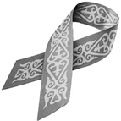

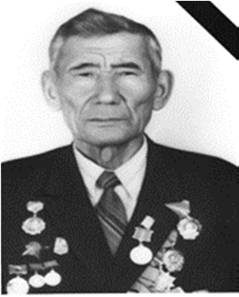
Бұламбаев Қызылбек 1906 жылы Қарағанды облысы Нұра ауданының Жараспай ауылында туған. ІІ дəрежелі «Отан соғысы» орденімен марапатталған.

Былқилов Қуаныш 1918 жылы туған. 1941-1945 жылдары Ұлы Отан соғысына қатысып, көрсеткен ерліктері үшін І дəрежелі «Отан соғысы», «Қызыл Жұлдыз», «Ленин» ордендерімен жəне бірнеше мерейтойлық медальдармен марапатталған. Соғыстан кейін Көбетей ауылында жұмыс істеген.

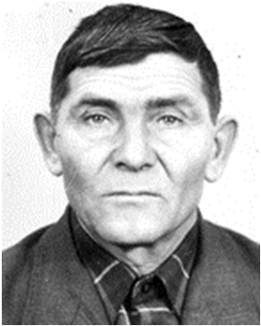
Бычков Иван Петрович родился в 1926 году в Белгородской области. До войны окончил училище, работал столяром. На войну призвали в звании младшего сержанта. Воевал в артиллерийском полку в качестве наводчика. Был участником Квантунской армии. Награжден: орденом «Крас- ной звезды» и медалью «За освобождение Востока», юбилей- ными медалями. В 1957 г. приехал в совхоз «Киевский», где поднимал целину. Долгие годы работал водителем, комбайнером. Умер в 1984 году в возрасте 58 лет.

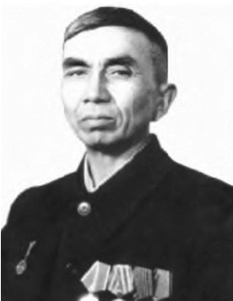
Білəлов Сатыбалды 1913 жылы Новокарповка ауылында туған. Нұра АƏК- мен əскер қатарына шақырылған. 26.08.1942 ж. қайтыс болған. Калинин облысы Гнилово ауылында жерленген.

Біргебаев Құрыш 1916 жылы Нұра ауданының Кертінді ауылында туған. Москва, Ржев шайқастарына қатысқан. Ржев түбіндегі шайқастардың бірінде ауыр жарақат алған. 1942 жылдың қазан айында 84-ші гвардиялық минометшілер батальонының бөлімшелерінің біріне жіберіледі, ол сол бөлімшені өз қолбасшылығына алған.

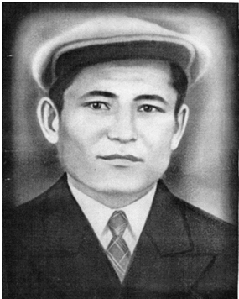
Бірмағамбетов Мəди Сталинград түбіндегі тарихта аты қалған пулеметты-мотоатқыштардың 254 танк бригадасында 1942 жылғы 17 шілде-1943 жылғы 2 ақпан айданда болды. Ұлы Отан соғысының ең ауыр күндері болып табылатын шайқас.1942 жылдың 2 қазаныңда Сталинград шайқасында көз жұмған.Денесі Сталинград облысы Садовая селосында жерленген екен.Өлгені жайлы қара қағаз 1943 жылдың 14 ақпанында келген.

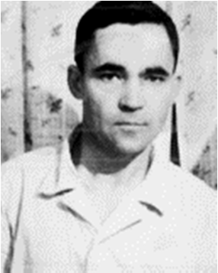
Валиев Денислав Сайфудиярович – рядовой, 1923 года рождения. Участник Великой Отечественной Войны с июля 1942 года по сентябрь 1942 года.

Васильев Михаил Петрович родился в 1923 году в деревне Токарево Жуковского района Брянской области. Награжден орденом Отечественной войны II степени.

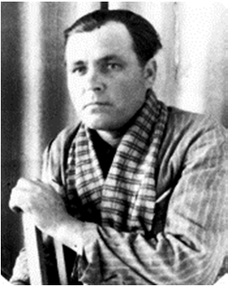
Вишницкий Петр Григорьевич 1918 года рождения. Место рождения: Карагандинская обл., Нуринский район, с. Ивановка.

Вознюков Михаил Зиновьевич, 1921 года рождения. Воинское звание – гвардии старший сержант. Воевал с августа 1941 года до июня 1946 года. В августе 1944 года был ранен. Награждался орденом «Красной Звезды», медалью «За оборону Сталинграда» и юбилейными медалями.

Войтко Емельян Дмитриевич 1921 года рождения. Место рождения Белорусская ССР, Молодечненская обл., Сморгонский р-н, с. Ласовичи. Имеет награды: орден «Отечественной войны» II степени.

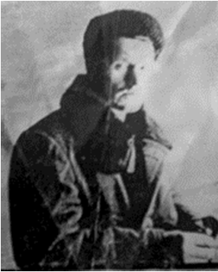
Гагарин Андрей Григорьевич в 1918 году родился в Белорусской ССР. До войны работал в артели по переработке металлов, освоил профессию кузнеца. Участник ВОВ. После войны работал кузнецом на родине. С 1954 года переехал совхоз Донской Нуринского района. Позже в совхоз им. Пржевальского, где работал кузнецом в ремонтной мастерской. Имеет награды: медаль «За победу над Германией» и юбилейные медали.

Газимуллин Шарифолла 1915 жылы Башқұртстан елінде дүниеге келген. 1941 жылы соғысқа алынып, Сталинград майданында соғысты. Жапония соғысына қа- тысқан. Елге 1946 жылы оралған. 1947 жылы Қазақстанның Қорғалжын ауданының

«Бестамақ» бөлімшесінде мал шаруашылығы саласында көп жылдар еңбек етті. Депутат болып сайланған. 1983 жылы дүние салды. Баршын ауылында жерленді.

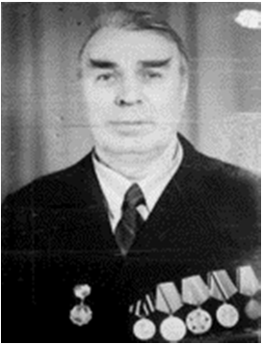
Гайнутдинов Сергей Александрович родился в 1917 году в городе Томске. В 1939 году был призван в армию. Участвовал на войне с финнами, где служил в лыжной команде пехоты, был дважды ранен. После ранения был направлен на учебу в Первое Киевское Краснознаменное артиллерийское училище. В 1942 году попал на Степной фронт под Воронеж. Был участником битвы на Курской дуге, командиром первого огневого взвода. В апреле 1945 года был тяжело ранен в Германии, после чего комиссован. Награжден: орденами «Отечественной войны І степени», «Красной звезды», медалями «Жукова», «За Победу над Германией», многими юбилейными медалями.

Галичанский Яков Пантелеевич, 1915 года рождения. Уроженец Черниговской области Хатынского района деревни Млынки. Участник Великой Отечественной войны с сентября 1944 года по январь 1945 года
Имеет награды: Орден Отечественной войны II степени, медали «За Отвагу» медаль «За победу над Германией»

Галкин Василий Иванович, 1918 года рождения. Родился в с. Новокарповка Нуринского района Карагандинской области. Участник Великой Отечественной войны. Имеет награды Орден Отечественной войны I степени.

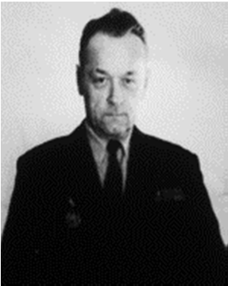
Гамзюков Степан Макарович в 1919 году родился в России. После окончания школы поступил и окончил фельдшерское училище, до войны работал в больнице фельдшером. С 1941-45 годы принимает участие в боевых действиях в составе 189 стрелковой дивизии в качестве фельдшера. После войны работал на Родине, а с освоением целинных земель переехал в совхоз им. Пржевальского работал санитарным врачом. Награды: «Орден Красной Звезды», «За оборону Ленинграда», «За победу над Германией» и юбилейные награды.

Гаращенко Николай Иванович, 1926 года рождения.
Звание: мл. сержант в РККА с 11.1943 года. Призван Нуринским РВК. Место службы: 123 ошр 295 сд 32 ск 5 Уд. А. Имеет награды: орден «Отечественной войны» II степени.

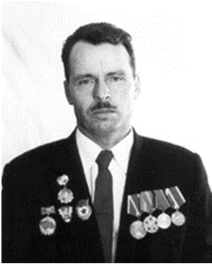
Глушко Андрей Артемович. Призвали в армию в 1943 году. Участник Украинского фронта. Служил в 38 огнеметном батальоне. Форсировал реку Одер. Награжден: орденом «Красной Звезды». За взятие в плен языка Андрей Артемович награжден медалью «За отвагу». Имеет юбилейные медали.

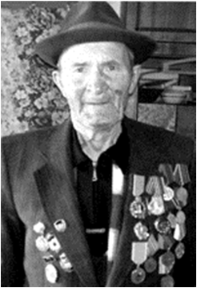
Глушко Дмитрий Ефимович родился 12 января 1924 года в Гомельской области Петровского района. Рядовой. На фронт был призван 15.09.1943 года Гомельским военкоматом. Воевал в 130-ой петровской бригаде в Белоруссии по октябрь 1943 года, был ранен. Награжден медалями «За Победу над Германией»,
«Жукова», юбилейными медалями. Работал в селе Пржевальское водителем, механизатором. В 1985 году вышел на заслуженный отдых. Почетный гражданин Нуринского района с 2010 года.

Головчиц Александр Леонтьевич родился в 1917 году в деревне Чертовичи Воложинского района Минской области Белорусской ССР. Награжден орденом «Отечественной войны» II степени.

Голубев Петр Петрович родился в 1918 году в селе Ивановка Нуринского района Карагандинской области Казахской ССР. Награжден орденом Отечественной войны II степени.

Гончаренко Павел Арестович родился в 1904 году в селе Черниговка Нуринского района Карагандинской области Казахской ССР. Награжден орденом
«Отечественной войны» I степени.

Горбачев Егор Семенович родился в 1914 году. Был в звании старшины. С 22.11.1941 года в рядах Красной Армии. Призван Нуринским РВК. Награжден: орденом Славы III степени, юбилейными медалями.

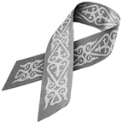

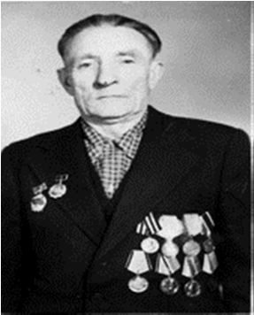
Гордиенко Василий Васильевич - родился 17 января 1917 года в селе Ульяновка Ульяновского района Караган- динской области. Во время Великой Отечественной войны старший сержант Гордиенко В.В. служил в 3-й танковой бригаде шофером. Был ранен в голову, в руку.
Имеет награды: орден «Отечественной войны» ІІ-й степени, медаль «За победу над Германией», юбилейные медали.

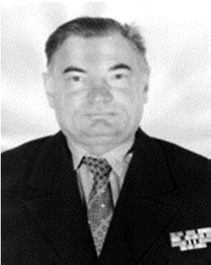
Гордиенко Илья Николаевич родился в поселке Борисовка Алтайского края. На фронт ушел в 1943 году. Воевал на Северо-Западном фронте, потом на І-ом Белорусском фронте. Освобождал города Боруйск, Орж, Витебск, Минск, Смоленск, Брест-Лисовск, Варшаву. Участвовал во взятии Берлина. Награжден орденами
«Красной Звезды», «Великой Отечественной войны І степени» и медалями «За отвагу», «За взятие Берлина», «За освобождение Варшавы» и многими юбилейными медалями.
В 1975 г. приехал в с/з «Киевский». До 1986 года работал директором Заречной СШ. Умер в 1998 году в Кабардино – Балкарии.

Гордиенко Яков Савельевич родился в 1905 году в поселке Киевка Нуринского района Карагандинской области. Был в звании старшего сержанта. С 23.06.1941 года в рядах Красной Армии. Служил в 393 опаб 154 УР. Награжден орденом Красной Звезды, медалью «За отвагу».

Горный Василий Евдокимович родился в 1909 году в селе Ивановка Нуринского района Карагандинской области. С 1944 года в рядах Красной Армии. Призван Нуринским РВК. Воевал в 935 сп 306 сд 1 ск 4 Уд.А 1 ПрибФ. Награжден медалью «За отвагу».

Горный Игнат Фомич родился в 1914 году в селе Ивановка Нуринского района Карагандинской области. С 1940 года в рядах Красной Армии. Призван Нуринским РВК. Воевал в 116 гв. сп 40 гв. сд 31 гв. ск 5 Уд. А УкрФ. Награжден орденом «Отечественной войны» II степени, медалями «За боевые заслуги», «За отвагу».

Граждан Петр Антонович родился в 1905 году в Таращенском районе Киевской области. В 1941 году призван на фронт Таращенским военным комиссиариатом. Дошел до Германии. После войны в 1957 году переехал в село Щербаковское. Имел многочисленные награды. Умер 12 сентября 1981 года.

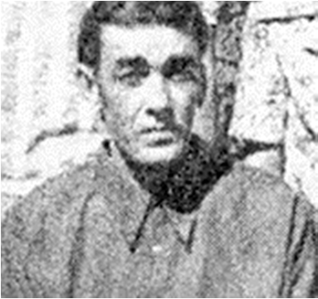
Гривицкий Иван Михайлович родился 15 ап- реля 1922 года в селе Ласовичи Сморганского района Молоденческой области в Белоруссии. В августе 1944 года его призвали в ряды Красной Армии. Был тяжело ранен. Демобилизован 21 января 1946 года.
Награжден орденом «Отечественной войны» I степени, медалями «За боевые заслуги», «Жукова» «За победу над Германией», юбилейными медалями. В 1959 году приехал с семьей в Ивановку. Работал сторожем, в 1961 году перешел работать плотником в
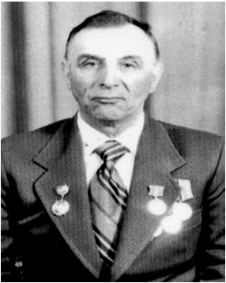
совхоз «Индустриальный». В 1983 году вышел на заслуженный отдых.

Гринь Федор Максимович 1926 года рождения. Место рождения: Казахская ССР, Карагандинская область, Нуринского района п. Киевка.

Гринько Степан Петрович родился 22.12.1919 года в селе Ефремовка Нуринского района Карагандинской области. С 12.11.1939 года в рядах Красной Армии, гв. старший сержант. Служил в 65 гв. тп. Награжден: медалью «За боевые заслуги».
Губа Андрей Федорович родился в 1918 году в деревне Н.-Киевщина Синевского района Полтавской области Украинской ССР. Награжден орденом
«Отечественной войны» II степени.
Губа Захар Васильевич родился в 1911 году в поселке Киевка Нуринского района Карагандинской области. Награжден орденом «Отечественной войны» II степени.
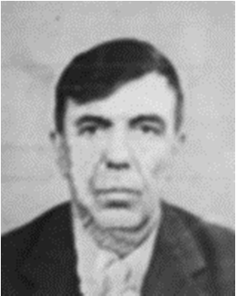
Гуменный Михаил Сергеевич в 1922 году родился на Украине в Винницкой области. Участник Великой Отечест- венной войны с марта 1941 года по 9 мая 1945 года в звании рядовой. Был в оккупации два года. После освобождения от фашистов сразу забрали на фронт. Принимал активное участие в боях за Румынию, Польшу, при Одере. Демоби- лизовали в декабре 1946 года. В 1954 году переехал в Казахстан. Проживал в селе Тассуат. Награжден медалями
«За победу над Германией» и другими юбилейными медалями.

Гуревич Николай Антонович родился в 1910 году в селе Новокарповка Нуринского района. Был участником Великой Отечественной войны. После Победы вернулся в родное село, где проработал бригадиром полеводческой бригады. Имеет боевые и трудовые награды.

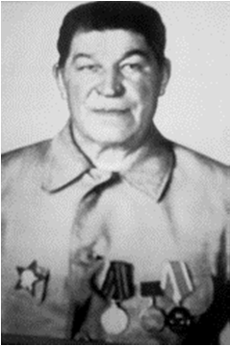
Гутов Порфирий Васильевич, 1905 года рождения. Родился в Кемеровской области Росии. До войны работал в колхозе. В 1942 году призван на войну в 232 стрелковую дивизию. Принимал активное участие в боевых действиях в звании сержанта, пом. командира взвода. Демобилизовался в 1945 году. После войны работал на Родине, а позже переехал в Нуринский район совхоз им. Пржевальского.
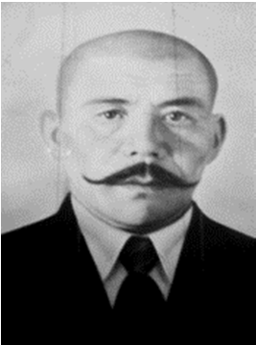
Наргражден: орденом «Красной Звезды», медалью «За победу над Германией», юбилейными медалями.

Дайырбеков Дəуіт - Нұра ауданында дүниеге келген. 1941 жылы соғысқа аттанды. 1944 жылы ауыр жарақаттанып елге оралып дайындау кеңсесінде көп жылдар жұмыс істеді. 1984 жылы 77 жасында дүниеден өтті.
«Ерлігі үшін», «Германиядағы жеңіс үшін» медальдарымен жəне көптеген мерейтойлық медальдармен марапатталған.

Данияров Шəкіржан 1905 жылы туған. 1940 жылы соғысқа аттанды. Бұл кісі БТР деген танкімен фашистін екі самолетін атып құлатқан. Майданда оң жауырына жəне шынтақтан оқ тиеді. 1943 жылы соғыстан қайтып оралады. «Отан соғысы» орденімен, «Кеңес Армиясының 70 жылдығы» медалымен жəне мерейтойлық медальдармен марапатталған. 1990 жылы Баршын ауылында өмірден озды.

Дəулетбеков Қамар – Ұлы Отан соғысына қатысушы. Нұра ауданының Ақтүбек ауылының тумасы. Көрсеткен ерлігі үшін «Отан соғысы» орденімен, көптеген медальдармен марапатталған.

Демин Павел Владимирович 1910 года рождения. Звание: гв. рядовой в РККА с 23.07.1941 года. Место призыва: Сталинский РВК, Казахская ССР, г. Караганда, Сталинский р-н, Место службы: 348 гв. тсап РГК Имеет награды: медаль «За отвагу»

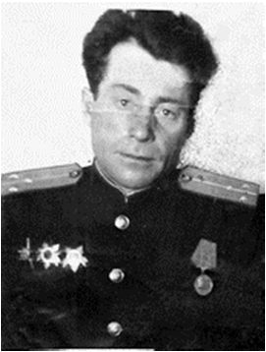
Демченко Марк Андреевич родился в селе Ивановка Нуринского района Карагандинской области. В 1941 году добровольцем отправился на фронт. После войны вернулся в с. Ивановку. Награжден: орденом «Красной Звезды» и медалью
«За отвагу» В 1955 г. приехал в с/з «Киевский», где работал бухгалтером. В 1957 г. ушел на пенсию. Умер 16 августа 1968 года в возрасте 56 лет.

Денисенко Владимир Гаврилович родился в 1919 году в г. Киев Киевской области Украинской ССР. С 1941 года в рядах Красной Армии. Призван Кагановичским РВК Кагановичского района Ворошиловградской области Украинской ССР. Служил в 391 гап 24 адп РГК. Награжден медалью «За боевые заслуги». Жил и работал в совхозе «17 лет Октября».
Дергачев Иван Иванович 1911 года рождения. С 1942 года в рядах Красной Армии. Призван Кировским РВК Кировского района Фрунзенской области Киргизской ССР. Служил в 390 гв. сп 74 гв. сд 8 гв. А. Награжден медалью «За боевые заслуги».
Дианов Əбілда - сержант. 1908 жылы Қарағанды облысы Нұра ауданында туған. Нұра АƏК-нан шақырылған. Мəскеу үшін шайқасқа қатысқан. 04.12.1943 жылы қаза болады. Калинин облысы Погорело-Городищенск ауданы Холм- Юерезуйск деревнясында жерленген.
Долготенко Иван Данилович родился в 1920 году в деревне Рождественка Тайшетского района Иркутской области. Награжден орденом «Отечественной войны» II степени.
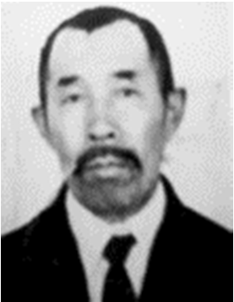
Досанов Бəйбек 1911 жылы Біртабан ауылында туған. 1939 жылы Қызыл əскер қатарына шақырылып, 1941 жылы Ұлы Отан соғысын Орел қаласында қарсы алды. Курск түбіндегі шайқаста жараланған. 1943 жылы туған ауылына оралады. «Отан соғысы» ордені мен көптеген медальдармен марапатталған. ІІ-ші топтағы мүгедек. Баршын ауылының тұрғыны.

Досымжанов Байғабыл 1916 жылы Қарағанды облысы Нұра ауданының Көбетей ауылында туған. ІІ дəрежелі «Отан соғысы» орденімен марапатталған.

Дөкеев Жамақ (1917-1997жж.) - қатардағы жауынгер. 54 артил. дивизиясы құрамында шайқасқан. Марапаттары: «Германияны жеңгені үшін», «Берлинді алғаны үшін», «Варшаваны алғаны үшін», «Праганы азат еткені үшін». Соғыстан кейін ауылда еңбек етті.

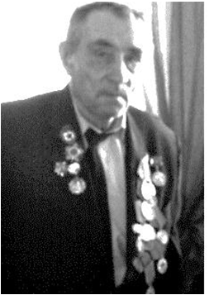
Драчев Петр Петрович родился в 1924 году в селе Батуринка (Ивановка) Нуринского района Карагандинской области. Призван Нуринским РВК 11.07.1942 г. Попал в Москву на подготовку. Выучился на связиста и попал в разведроту. Войну прошёл младшим сержантом. Служил в 323 стрелковом полку. Награжден орденом «Отечественной войны» І степени, медалями «За оборону Ленинграда», «За отвагу», «За Курскую битву», «За освобождение Праги», «За победу над Германией» и юбилейными медалями. После войны в 1949 - 1957гг. работал на заводе СК г.Темиртау. С 1957 г проживает в
с/зе «Киевский». Умер в 2008 году в возрасте 84 года.

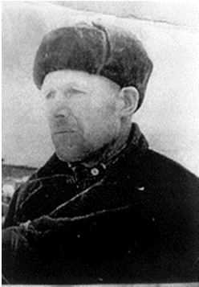
Дробенок Дмитрий Антонович родился в Гомельской области в Бело- руссии. Дмитрий Антонович был одним из партизанов, которые совершали героические подвиги в лесах Белоруссии. Разрушали многие планы фашистов, взрывали эшелоны врагов с лекарствами и боеприпасами, участвовали в воинских ответственных операциях. В мирной жизни работал столяром до самой смерти. Умер в 1980 году от последствий тяжелых ранений.

Дубовцев Георгий Дмитриевич родился в 1919 году в деревне Пантюхино Якшур-Бодьинского района Удмуртской АССР. Был в звании младшего сержанта. С 1939 года в рядах Красной Армии. Призывался Якшур-Бодьинским РВК. Воевал в 1637 гап 15 А 2 ДВФ. Награжден: орденом «Отечественной войны» II степени, медалью «За боевые заслуги», «За победу над Японией», «За победу над Германией» юбилейными медалями.

Дударук Максим Артемович родился в 1907 году в селе Новокарповка Нуринского района Карагандинской области. Награжден орденом
«Отечественной войны» II степени.

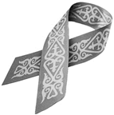

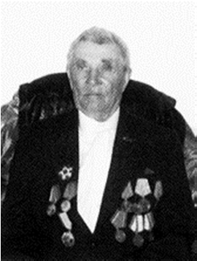
Дудкин Николай Федорович родился 1 мая 1923 года, в селе Черниговка Нуринского района Карагандинской области Республики Казахстан. Сержант. Призван 2 января 1942 года. Нуринским РВК. Воевал на Сталинградском направлении в качестве командира миномета 114 отдельного минометного батальона, механиком–водителем 114 отдельного танкового батальона, командиром орудия 464 стрелкового полка, в 77 военизированном дорожном отряде в качестве командира отделения. Уволен в запас 12 декабря 1945 г. Награжден орденом «Отечественной войны», медалями «За победу над
Германией», «За освобождение Сталинграда». Удостоен звания Почетного гражданина Нуринского района в 2010 году.

Дурнев Николай Алексеевич, 1921 года рождения. С 07.1942 года в рядах Красной Армии. Призван Ново-Анненским РВК Ново-Анненского района Сталинградской области. Воевал в 34 гв. сп 13 гв. сд 62 А СталФ. 03.10.1942 г. сделал подвиг. Награжден медалью «За отвагу».

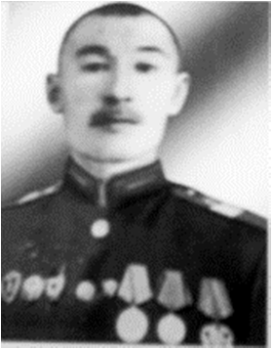
Дүйсембаев Ерім 1912 жылы туған. «Октябрьдің 17 жылдығы» атындағы кеңшарда механизатор болған. Ұлы Отан соғысының мерейтойлық медальдарымен марапатталған.

Дүйсембеков Құбаш 1906 жылы туған.«Ерлігі үшін» жəне т.б. мерейтойлық медальдармен марапатталған. Жараланған. 1973 қайтыс болады.

Дүйсембин Сыздық 1908 жылы Қарағанды облысы Нұра ауданының Киевка кентінде туған. І дəрежелі «Отан соғысы», ІІ дəрежелі «Отан соғысы» ордендерімен марапатталған.

Дүйсенбаев Рахымбай 240 АД, 836 АП жауынгері, атқыш. 1899 жылы Қарағанды облысы Нұра ауданы Өркендеу ауылында туған. Нұра АƏК-нан шақырылған. Мəскеу үшін шайқасқа қатысқан. 10.02.1943 жылы қаза болды. Курск облысы Шалимово селосында жерленген.

Дүйсенбин Сыздық 1908 жылы Қарағанды облысында туған. 1941-1945
жылдары Ұлы Отан соғысына қатысып көрсеткен ерліктері үшін І, ІІ дəрежелі
«Отан соғысы», «Қызыл Жұлдыз» ордендерімен жəне бірқатар медальдармен марапатталған. Соғыстан кейінгі жылдары аудандық қаржы бөлімінде қызмет

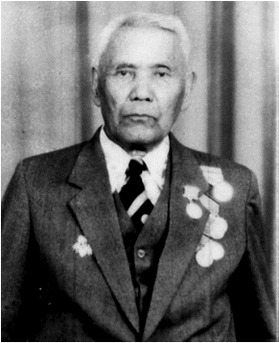
атқарды. 1968 жылы зейнеткерлікке шығып, 1989 жылы 81 жасында дүниеден өтті.

Дүйсенов Бопан (Башар) 1926 жылы Жұмай ауылы Қарағанды ауданы Ақмола облысында туған. Соғыстан соң шаруашылықта əртүрлі жұмыс атқарды, бірқатар марапаттардың иегері. 1999 жылы дүниеден өтті.

Дыдоров Иван Павлович – рядовой ур.с. Ново-Карповки Нуринского района Карагандинской обл. Призван в 1941 г Нуринским РВК. Погиб 12.01.1944 г. Захоронен в д.Беликово Ашевского р-она Калининской обл.

Дымнич Михаил Степанович, 1912 года рождения. Место рождения: Казахская ССР, Карагандинская обл., Нуринский р-н, с. Ивановка. Имеет награды: орден «Отечественной войны» I степени

Дятлов Николай Самойлович, 1911 года рождения. Место рождения: Карагандинская область, Нуринский район, п. Киевка. Имеет награды: орден Отечественной войны II степени; медаль «За боевые заслуги».

Емелькин Иван Терентьевич, 1926 года рождения. Место рождения: Мордовская АССР, Мельцанский р-н, с. Кусдык. Имеет награды: Орден Отечественной войны II степени.

Ералин Нұқаш 1921 жылы Карағанды облысынының Нұра ауданында туған. 1941-1945 жылдары Ұлы Отан соғысына қатысып көсеткен ерліктері үшін
«Қызыл Жұлдыз», І ,ІІ дəрежелі «Отан соғысы» ордендерімен жəне бірқатар медальдармен марапатталған. 1993 жылы 72 жасында дүниеден өтті.

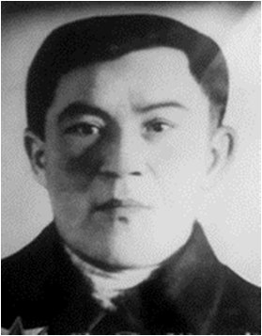
Ержанов Шаймерден Тілеумұхамедұлы 1913 жылы Орал облысының Байпақ ауданы Қырық Құдық ауылында туған. 1943-1945 жылдары Ұлы Отан соғысына қатысып көрсеткен ерліктері үшін «Қызыл Жұлдыз» орденімен жəне бірнеше медальдармен марапатталған. Соғыстан кейінгі жылдары бейбіт өмірге араласып, 1949-1955 жылдары Куйбышев атындағы колхоздың төрағасы болады жəне басқа жауапты қызметтерде болады. 1969 жылы 56 жасында дүниеден өтті.

Ержұманов Ақылбек 1900 жылы Қарағанды облысы Нұра ауданының Кеңес ауылында дүниеге келген. Əскери қызметке Нұра АƏК шақырылды.
«Германияны жеңгені үшін» медалымен марапатталған.

Ержұманов Қабыкен 1908 Қарағанды облысы Нұра ауданының Кеңес ауылында дүниеге келген 1941-1945 жылы Ұлы Отан соғысына қатысқан. Смоленск қаласыңда шайқасқа қатысты, екі рет жаралы болды. Кейін барлау ротасында қызмет етті. 1945 жылға дейін əскери міндетің атқарды. Əскери міндетке 27.06.1943 шақырылды. Марапаттары: ІІ дəрежелі «Отан соғысы» ордені жəне мерейтойлық медалдар.

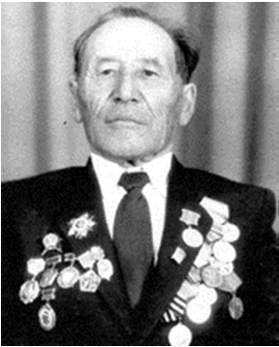
Еримов Сағынбай 1925 жылы туған. 01.1943 жылдан бастап ЖШҚƏ-де сержант атағында болған. Əскерге Нұра АƏК-мен шақырылған. 3 мехбр 1 мехк 4 гв. қызмет еткен. 02.02.1945 жылы ерлік жасаған. ІІІ дəрежелі «Даңқ» орденімен марапатталған.

Ермағамбетов Хамит Барысұлы 1916 жылы туған. 06.02.1941 жылдан бастап ЖШҚƏ-де мал дəрігерлігінің аға лейтенанты болған. Əскерге Қазақ ССР, Алматы облысы, Алматы қаласы, Алматы АƏК-мен шақырылған. 365 ап 163 ад 3 Украин майданында шайқасқан. 15.12.1944- 03.04.1945 жж. ерлік жасаған. «Қызыл Жұлдыз» орденімен жəне көптеген медальдармен марапатталған.

Ермолаев Андрей Кузьмич 1914 года рождения. Звание: ст. сержант. Место призыва: Кувандыкский РВК, Чкаловская обл., Кувандыкский р-н. Место службы: 303 сп 241 сд СЗФ Дата подвига: 15.02.1943-18.02.1943. Имеет награды: Медаль
«За боевые заслуги».

Ермоленко Андрей Макарович, 1923 года рождения. Место рождения: Карагандинская область, Нуринский район, с. Ивановка.
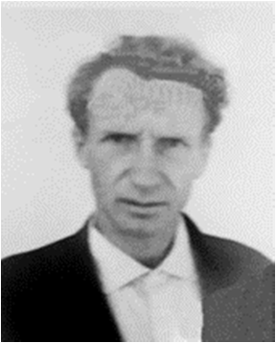
Имеет награды: орден «Отечественной войны» I степени.

Ершов Алексей Алексеевич 1926 года рождения. Место рождения: Карагандинская область, Нуринский район, с Степное.
Имеет награды: орден «Отечественной войны» II
степени.

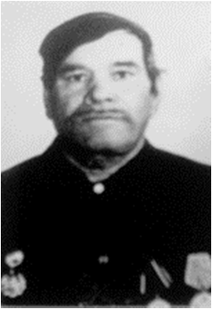
Ершов Тихон Кузьмич, 1913 года рождения. Место рождения: Молотовская область, Коми-Пермяцкий НО, Юрлинский район, Сулайский с/с, д. Кирова. Звание гв. ефрейтор, в РККА с 1941 года.
Имеет награды: медали «За боевые заслуги», «За отвагу».

Есжанов Əубəкір 1924 жылы Қарағанды облысы Нұра ауданының Жараспай ауылында туған. ЖШҚƏ-де 1942 жылдан бастап, гв.аға сержант атағында қызмет еткен. Белоруссия майданында рота командирі болған. «Ерлігі үшін» медалімен марапатталған.

Есжанов Зейнолла 1907 жылы туған. «Октябрдің 17 жылдығы» атындағы кеңшарда жүргізуші қызметін атқарған. Ұлы Отан соғысының меретойлық медальдарымен марапатталған.

Есқараев Аман 1912 жылы туған. «Октябрдің 17 жылдығы» атындағы кеңшарда бақташы болған. Ұлы Отан соғысының мерейтойлық медальдарымен марапатталған

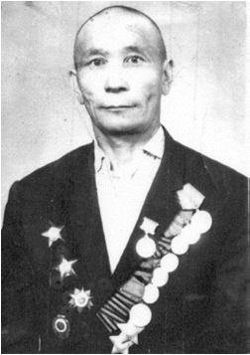
Есенов Жақып 1903 жылы туған. «Октябрдің 17 жылдығы» атындағы кеңшарда жұмыскер болған. Ұлы Отан соғысының мерейтойлық медальдарымен марапатталған.

Есмағамбетов Жолдыбай (1914-1997жж.). 1942-1945 жылдары Батыс майданның 510 артиллерия полкінде, 3–ші Украина майданының 52 атқыштар дивизиясы қатарында болған. Сапер болған. Жараланған. Екі мəрте «Қызыл Жұлдыз», ІІ дəрежелі «Даңқ» ордендерімен жəне «Ерлігі үшін», «Венаны азат еткен үшін», «Будапешті алғаны үшін», «Германияны жеңгені үшін» медальдарымен марапатталған. Соғыстан кейін ауылда еңбек етті.

Есмағамбетов Тұрсынбек 1925 жылы Қарағанды облысы Нұра ауданының Киевка кентінде туған. І дəрежелі «Отан соғысы» орденімен марапатталған.

Есмұханов Мұқатай 1923 жылы Қарағанды облысы Нұра ауданының
«Жамбыл» кеңшарында туған. ЖШҚƏ-де 1942 жылдан бастап, сержант атағында болған. «Қызыл Жұлдыз», І дəрежелі «Отан соғысы» ордендерімен,
«Жауынгерлік қызметі үшін» медалімен марапатталған.

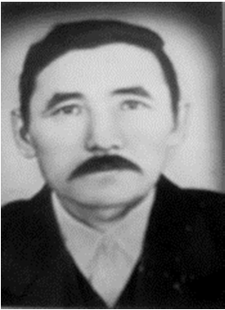
Есмұханов Мұқабай (1914-1994жж) . 6-ші гвардия танк əскерінде, 3-ші мотоатқыштар батальонында сержант болған.
«Жауынгерлік ерлігі үшін», «Будапешті алғаны үшін»,
«Венаны алған үшін», «Праганы азат еткен үшін»,
«Германияны жеңгені үшін» медальдармен марапатталған. Соғыстан кейін ауылда еңбек етті.

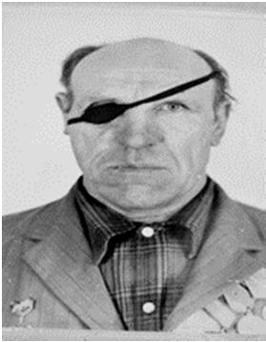
Ефин Федор Александрович родился 18 июня 1915 года В Пензенской области. Был призван в Армию 15 июля 1941 года и сразу попал на фронт. Весной 1942 г. был ранен в глаз. 15 мая 1942 г. был демобилизован.
Награжден : орденом «Трудового Красного Знамени», медалью «За боевые заслуги» и другими Правитель- ственными наградами. Федор Александрович являлся инвалидом ВОВ. Работал механизатором. Умер в 1985 году в возрасте 70 лет.

Ефремов Петр Федорович - сержант, родился в1908 году с.Ново-Карповке Нуринского района Карагандинской области. Воевал под Сталинградом. Погиб 25 января 1943 года. Захоронен в деревне Перерывной Воронежской области.

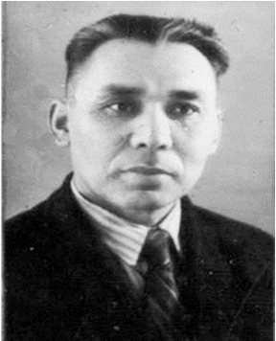
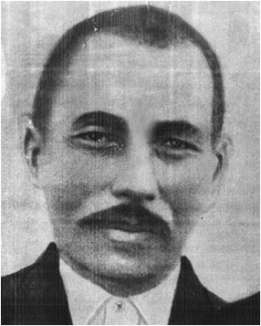
Жағуфаров Жантөре (1914-1967 жж.) 1914 жылы Захар (Ақмешіт) ауылында дүниеге келген. 1941-1943 жылдары Нұра ауданы Киевка кентінің орта мектебінде оқу ісінің меңгерушісі қызметін атқарады. Осы қызметте жүргенде əскер қатарына шақырылады. Польшаны азат етіп, елге аман- есен жеңіспен оралады. «Қызыл Жұлдыз» орденімен жəне Ұлы Жеңістің мерейтойлық медальдармен марапатталады. 1967 жылы 7 қарашада дүниеден өтеді.

Жақыпбаев Əбілқадыр - жауынгер. 1903 жылы Қарағанды облысы Нұра ауданы Киевка кентінде туған. Нұра АƏК-нан шақырылған. Мəскеу үшін шайқасқа қатысқан 1942 жылы 3 қыркүйекте қаза болды. Смоленск облысының бір деревнясында жерленген

ауданының Уызбай ауылында туған. 1942-1943 жылдары Ұлы Отан соғысына қатысып, аяғынан ауыр жарақаттанып елге оралып, еңбекке араласқан. 1981 жылы 59 жасында өмірден өтті.

Жақыпов Молдағали 1906 жылы Нұра ауданының Байтуған ауылында туған. Ұлы Отан соғысына қатысқан. 61 дивизияның 44 АП 42 АД ұшқышы болған. Соғыстан кейін туған ауылына қайтып оралған. Жылқышы болып жұмыс істеген.

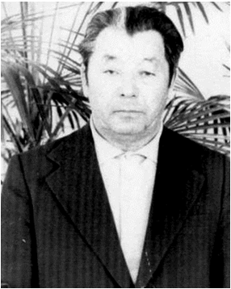
Жақыұлы Елеукен 1924 жылы Киевка кентінде дүниеге келді. 18 жасқа толмаған шағында майданға шақырылған. Алматы, Фрунзе, Жамбыл қалаларында жасақталған дивизия құрамында түрлі дайындықтан өтіп, кіші лейтенант дəрежесінде шайқасқа түскен. Харьковта алғашқы шайқасқа түсіп, Сталинград, Курск, Брянск майдандарында болған. Миномет батареясының командирі, гвардияның аға лейтенанты болған. Ол 20 жасында соғыс мүгедегіне айналып, туған жеріне қайтып оралған. І дəрежелі «Отан Соғысы», «Қызыл Жұлдыз» ордендерімен,
«Жауынгерлік ерлігі», «Ушаков, Нахимов атындағы», «Ерен ерлігі үшін» медальдардың иегері.

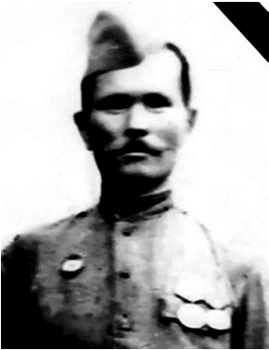
Жақышев Шəмкен 1908 жылы Қарағанды облысы Нұра ауданының Майоровка кеңшарында туған. І дəрежелі «Отан соғысы» орденімен марапатталған.

Жалмағамбетов Əнес 1941-1945 жылдары Ұлы Отан соғысына қатысып, көрсеткен ерліктері үшін жауынгерлік жəне бірнеше мерейтойлық медальдармен марапатталған.

Жалмағамбетов Ахметжан 1922 жылы Қарағанды облысы Нұра ауданы Ефремовка ауылында туған. 1941-1947 жж. Шекарада офицер шенінде əскери қызмет атқарған. 1948- 1958 жж. 1959 жылы елге оралып, əртүрлі қызметтер атқарған. Көптеген мемлекеттік марапаттар иегері.

Жалмағамбетов Рəш 1917 жылы Көбетей ауылында туған. 1941-1945 жылдары Ұлы Отан соғысына қатысып, көрсеткен ерліктері үшін орден- медальдармен марапатталған. Соғыстан кейінгі жылдары бейбіт өмірге араласты. 1994 жылы 77 жасында дүниеден өтті.

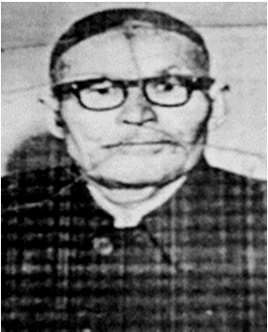
Жалмағанбетов Иса (1913-1990жж.). 1913 жылы Қарағанды облысы Нұра ауданы Өріксай (Ефремовка) ауылында дүниеге келген. 1942 жылы Маржанкөл əскери комиссариатынан майданға аттанған. 303 жəне 712 атқыштар полкында пулеметші болған. 1960 жылдан 1965 жылға дейін
«Нұра» совхозының №2 бөлімшесін басқарған. 1967 жылдан 1978 жылдарға дейін «Нұра» совхозының орталығында қойма меңгерушісі қызметін атқарады. Көптеген медальдармен марпатталған.

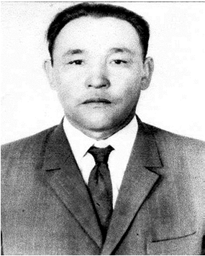
Жалмаханов Зарубай 1921 жылы қаңтар айында Нұра өңірінің Балықшы колхозында дүниеге келген. Ұжымшарда тракторшы болып жұмыс істеп жүргенде соғысқа шақырылады. Владивостокта дайындық курсынан өткеннен кейін Сталинград түбіндегі орасан шайқасқа қатысады. Осы шайқаста көрсеткен ерліктері үшін «Сталинградты қорғағаны үшін» медалымен марапатталады. Елге 1946 жылы елге оралады. 1981 жылы зейнеткерлік демалысына шығып, сол жылы өмірден өтеді.

Жаманбаев Мұстафа 1913 жылы Қарағанды облысы Нұра ауданының Жараспай ауылында туған. ІІ дəрежелі «Отан соғысы», «Қызыл Жұлдыз» ордендерімен жəне мерейтойлық медалдармен марапатталған.

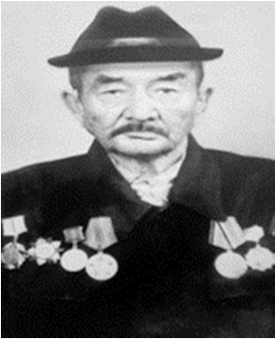
Жансейітов Қойшыбай 1906 жылы туған. 1941 жылдың тамызынан 1944 жылдың наурызына дейін Волков шайқасында №1084 Құрлықтағы Қарулы үштер полкінде басынан аяғына дейін қызмет етеді. Соғыстағы ерліктері үшін ІІ дəрежелі «Даңқ» орденімен жəне жауынгерлік медальдарымен марапатталған. 1982 жылы 72 жасында өмірден озды.

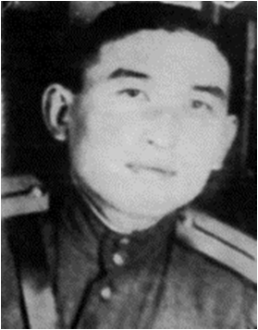
Жапанов Нəби 1919 жылы Нұра ауданы Савельевка ауылында туған. 1942 жылы Ұлы Отан соғысына аттанады, соғыста қатты жарақаттанып, госпитальде емделіп 1947 жылы оралады. Майдан даласындағы көрсеткен ерліктері үшін орден жəне медальдармен марапатталған.

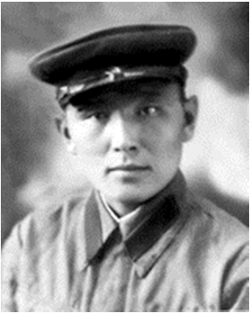
Жанқуатов Саттар – кіші лейтенант. Нұра ауданының Сұңқар ауылында (қазіргі Осакаровка ауданында) туған. Нұра АƏК шақырылған. 100 ОСБ құрамында, 3 бөлімшесінің взвод командирі ретінде шайқасқан. 1942 ж.29 қарашасында қаза тапқан. Калинин облысында Калинин селосында жерленген.

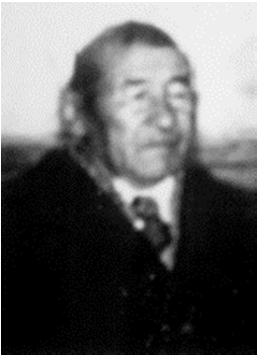
Жармағамбетов Əшкей – 1915 жылы туған. 1941-1945 жылдары Ұлы Отан соғысына қатысып, көрсеткен ерліктері үшін жауынгерлік жəне бірнеше мерейтойлық медальдармен марапатталған.

Жəмиев Абылқадыр Ағатайұлы (1924-002жж.) - кіші лейтенант. 3 –ші Белоруссия майданы, Қиыр Шығыс майданында шайқасқан.. ІІ дəрежелі «Отан соғысы», «Қызыл Жұлдыз» ордендерімен, «Жапонияны жеңгені үшін» медалдарымен марапатталған. Соғыстан кейін Энтузиаст ауылында орта мектептің директоры болып қызмет етті.

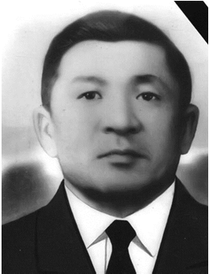
Жəмиев Əбілқайыр – 1912 жылы туған. 1941-1945 жылдары Ұлы Отан соғысына қатысып, көрсеткен ерліктері үшін жауынгерлік жəне бірнеше мерейтойлық медальдармен марапатталған.

Жекебаев Түркей 1919 жылы Кертінді ауылында дүниеге келген. Ұлы Отан соғысы ардагері. Кеңшар-ұжымшарларда механизатор болып жұмыс жасаған.

Жилин Николай Федорович 1915 года рождения. Место рождения: Целиноградская обл., Калининский р-н, с. Новый Колутан. Имеет награды: орден
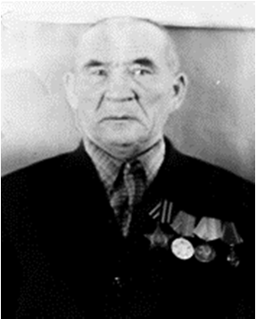
«Отечественной войны» I степени.

Жиренбаев Төрехан (1910-1995 жж.) 1910 жылы Қарағанды облысы Нұра ауданының Қобыкөл ауылында дүниеге келген. Ұлы Отан соғысына 1941 жылдың мамыр айында алынады. Елге оралған соң еңбекке кірісіп, зейнеткерлікке шыққанға дейін еңбек етеді. «Даңқ» орденімен, көптеген медальдармен марапатталған. 1995 жылы желтоқсанның 25 күні 85 жасында дүниеден өтті.

Жоламанов Махмет 1912 жылы Қорғалжын ауылында туған. 1941-1945 жылдар Кеңес - əскер құрамында Германияға дейін неміс-фашист басқыншыларды қуған. Жеңіс күнін госпитальда қарсы алды. Ерлігі үшін көптеген медальдармен марапатталынды. 1982 жылы дүниеден озды. Баршын ауылында жерленді.
Жоламанов Махмұт 1914 жылы туған. «Октябрьдің 17 жылдығы» атындағы кеңшарда жұмыскер болған. Ұлы Отан соғысының мерейтойлық медальдарымен марапатталған.
Жолдыкеев Сəдуақас 1904 жылы Қарағанды облысы Нұра ауданының Киевка кентінде туған. ІІ дəрежелі «Отан соғысы» орденімен марапатталған.

Жужома Иван Михайлович 1922 года рождения. Звание: сержант. В РККА с 1941 года. Место рождения: Карагандинская обл., Нуринский р-н, с. Черниговка. Имеет награды: орден «Отечественной войны» I степени, орден «Красной Звезды».

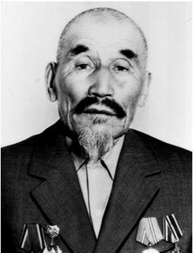
Жұмабеков Құдайберген 1924 жылы Ақтөбе облысы Вишневский ауданының Кустгенксор ауылында туған. ІІ дəрежелі «Отан соғысы» орденімен марапатталған.

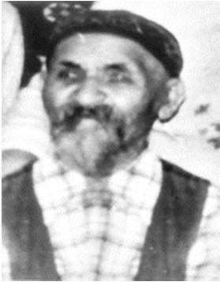
Жұмабеков Сатыбалды 1897 жылы Қарағанды облысы- ның Нұра ауданында туған. 1941-1945 Ұлы Отан соғысына қатысып, көптеген ерліктері үшін орден жəне медальдармен марапатталған. Соғыстан кейінгі жылдары бейбіт өмірге оралып, басшылық қызметте болып, ерен еңбегі үшін бірнеше мəрте марапатталған. 1957 жылы зейнеткерлікке шығып, 1988 жылы дүниеден өтті.

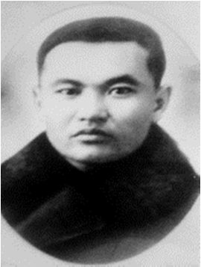
Жұмағұлов Тəшен 1914 жылы Қарағанды облысының Нұра ауданында туған. 1941 жылдан бастап ЖШҚƏ гв. кіші лейтенант болған. Əскерге Өзбек ССР Самарқанд облысы Пай-Арық ауданының АƏК-мен шақырылған. 313 гв. ап 110 гв. ад-да қызмет еткен. «Қызыл Жұлдыз» орденімен жəне мерейтойлық медальдармен марапатталған. «Октябрьдің 17 жылдығы» атындағы кеңшарда жұмыскер болған.

Жұманбаев Ибраһим 1916 жылы Қарағанды облысының Нұра ауданында туған.. 1941-1945 Ұлы Отан соғысына қатысқан. 1943 жылы Белоруссияда қаза тапқан.

Жұматаев Сатыбалды 1923 жылы Байтуған ауылында туған. Нұра АƏК- мен əскер қатарына шақырылған. 1942 жылдың желтоқсанында қаза болған. Калинин облысы Холм-Березийда жерленген.

Жұмаділдин Исабек 1911 жылы туған. 1922 жылы Қызыл Диқан ауылына Жаңаарқа ауданынан көшіп келген. 1942 жылы майданға шақырылып, Ақмола жиналу пунктіне түскен, кейін майдан жанындағы Куйбышев қаласына келген. Бөлімдер бұл жерде Донской жəне Брянск майдандарын толтыру үшін толым- далған. Орел, Брянск, Смоленск, шайқастарына қатысқан, екі рет жарақат алған.

1943 жылы күзде екінші жарақат алғаннан кейін, үйге кері қайтарылған, екінші топтағы мүгедек болған.

Жұмаділдинов Махмет 1911 жылы Нұра ауданындағы Байтуған ауылында туған. Мектепті бітіргеннен кейін егін шаруашылығында жұмыс істеген. Əскер қатарына шақырылған. 1941 жылы Фин соғысына қатысқан. 1941-1944 жж. Ұлы Отан соғысына қатысушы. 1084 арт. полкта болған. 15.03.1944 ж. жарақат алған.
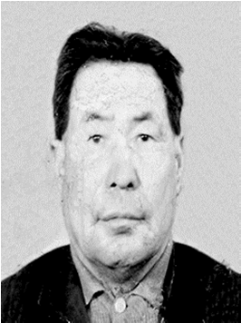
«Отан соғысы» орденімен, «Германиядағы жеңіс үшін», «Еңбек ардагері» медальдарымен жəне мерейтойлық медальдармен марапатталған.

Жұмаділдинов Ахмет 1920 жылы Нұра ауданының Байтуған ауылында туған. 1942 жылы майданға кеткен. 06.1942-05.1945 жж. 183 ап 35 ад-да қызмет еткен. Жарақат алғаннан кейін туған ауылына қайтып оралған. Жем-шөпші болып жұмыс істеген. «Отан соғысы» орденімен, «Еңбек ардагері», «Германиядағы жеңіс үшін» медальдарымен жəне мерейтойлық медальдармен марапатталған.

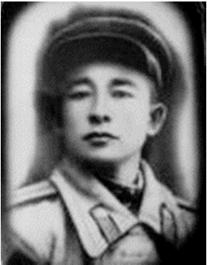
Жұнайтов Ағзам 1898 Қарағанды облысы Нұра ауданының Жараспай ауылында туған. 1941-1943 жылдары Ұлы Отан соғысына қатысып 1943 жылы 21 мамырда қаза тапты.

Жұпышев Шəйкен 1914 жылы Қарағанды облысы Нұра ауданының Қантай ауылында туған. 17.05.1942 жылдан бастап ЖШҚƏ-де гв. лейтенанты болған. Əскерге Қарағанды облысының Жаңаарқа АƏК-мен шақырылған.
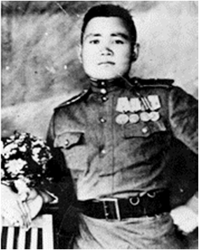
136 гв. аминп 29 гв. ак -да қызмет еткен. ІІ дəрежелі «Отан соғысы» орденімен марапатталған.

Жұртболов Мұхаметжан 1920 жылы туған. 1942 жылы Ұлы Отан соғысына шақырылған. Əскери атағы - сержант. Сталинград шайқасына қатысқан.
Марапаттары: «Ерлігі үшін», «Сталинградты қорғағаны үшін», «Германияны жеңгені үшін», «Жапонияны жеңгені үшін» медальдары.

Жүкенов Бəшім (1915-1977жж.). 1941-1944 жылдары 19СП атқыш взводында соғысқан. Кіші лейтенант. Екі рет жараланған. «Қызыл Ту» ордені,
«Германияны жеңгені үшін», «Ленинградті қорғағаны үшін» медальдарымен марапатталған. Соғыстан кейін ауылда мал шаруашылығында еңбек етті.

Жүкенов Қасым 1922 жылы Қарағанды облысы Нұра ауданының Жамбыл бөлімшесінде туған. 243 атқыштар дивизиясында, 912 атқыштар полкінде қатардағы жауынгер. Зубцовский районы Калинин облысында Подосиновка ауылында майдан шебінде болған. Соғыста хабарсыз кетті.

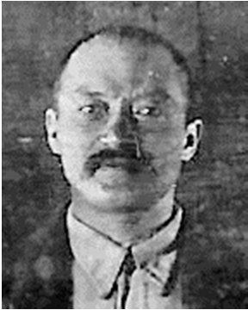
Жүкенов Тəшім 1915 жылы туған. 1939 жылдан бастап ЖШҚƏ-де кіші лейтенант болған. Əскерге Нұра АƏК-мен шақырылған. 26 гв. ап 7 гв. ад Ленинград майданында шайқасқан. «Қызыл Жұлдыз» орденімен, «Германияны жеңгені үшін» медалымен марапатталған.

Жүнісов Жарылғап 1905 жылы Балықтыкөл ауылының жанында Сегізінші ауылда туған. Соғысқа 1942 жылы аттанып, елге оралмайды. Ақырғы хатында Смоленск қаласын азат етуге аттанғалы жатқанын жазады.

Жүнісов Қали 1925 жылы туған. Соғыс жəне еңбек ардагері. Соғыста жəне еңбекте көрсеткен ерліктері мен жетістіктері үшін бірқатар медальдармен марапатталған.

Жүнісов Оспания 1902 жылы Қорғалжын аудан Сарыөзен совхозының Баянбай бөлімшесінде дүниеге келген. 1941-1945 жылдар Сталинград түбіндегі шайқаста соғысқан, көптеген медалдармен марапатталған.

Жүнісов Серік 1904 жылы Қарағанды облысы Нұра ауданының Ақмешіт ауылында туған. Əскерге 1942 жылы Нұра АƏК-мен шақырылған. Соңғы қызмет еткен жері - 213 ап 56 ад. 992 бөлімі.

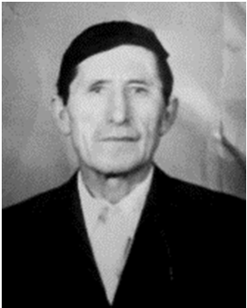
Жүпенов Қасым 1904 жылы Қарағанды облысының Нұра ауданында туған. 1941-1945 жылдары Ұлы Отан соғысына қатысып көрсеткен ерліктері үшін көптеген медальдармен марапатталған. Соғыстан кейінгі жылдары бейбіт өмірге араласып аудандық комсомол, аудандық партия комитетінің төрағасы болып қызмет атқарған. 1982 жылы зейнеткерлікке шыққан. 2000 жылы 80 жасында дүниеден өтті.
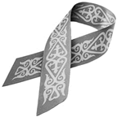

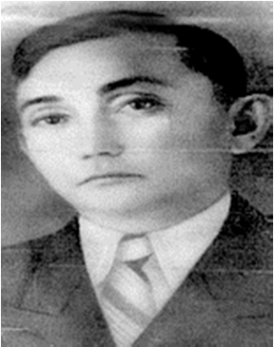
Жүсіпбеков Ишан 1921 жылы Қарағанды облысы Нұра ауданының Көкөзек ауылында туған. ІІ дəрежелі «Отан соғысы» орденімен марапатталған.

Жүсіпов Көбен 1909 жылы Қарағанды облысы Нұра ауданының Құланөтпес ауылында туған. 1941-1945 жылдары Ұлы Отан соғысына қатысып, көрсеткен ерліктері үшін медальдармен марапатталған. Соғыстан кейінгі жылдары əр салада жауапты жұмыстар атқарып, 1963 жылға дейін Нұра май заводының директоры болып қызмет атқарған. 1965 жылы 56 жасында дүниеден өтті.

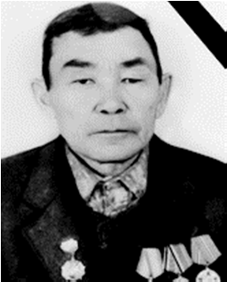
Жылқыбаев Омар 1914 жылы Қызыл-Шілік ауылында туған. Соғысқа 12 мамыр 1942 жылы шақырылған, қатардағы жауынгер, көптеген Ұлы жеңістің мерекелік медалдарымен марапатталған. 1977 жылы қайтыс болған.

Жылтыров Қали 1924 жылы Нұра ауданының Көбетей ауылында туған. 1941-1945 жылдары Ұлы Отан соғысына қатысып, көрсеткен ерліктері үшін жауынгерлік жəне бірнеше мерейтойлық медальдармен марапатталған.

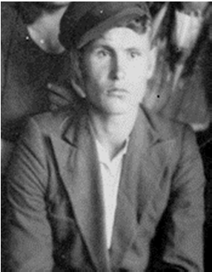
Заикин Александр Ананьевич родился в 1925 году в с. Ефремовка Нуринского района. До войны работал участником в полеводстве в совхозе «17 лет Октября». В 1945 году призван на войну. Принимал активное участие в боевых действиях. Участник ВОВ. После войны работал бухгалтером, главным экономистом совхоза «17 лет Октября». Награжден медалями «За Победу над Германией»,
«Освоение целины» и юбилейными медалями.

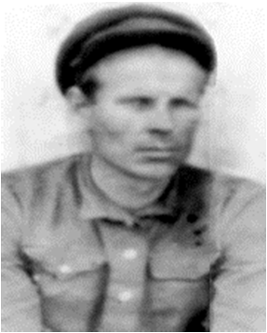
Зайцев Иван Григорьевич в 1920 года рождения, родился в с. Майоровка Нуринского района. До войны работал в совхозе «Маржанкульский» рабочим.
В 1943 году призван на войну, принимал активное участие в боевых действиях. В 1944 году получил тяжелое ранение, после излечения был комиссован.
С 1944 года работает в совхозе «17 лет Октября» председателем профкома. С 1955 года работает на руководящих работах в совхозе «Донской». Награжден

орденом «Славы» ІІІ степени, медалями «За победу над Германией», «За доблестный труд», «За освоение целины» и юбилейными медалями.

Зайцев Николай Григорьевич 1912 года рождения. Звание: гв. лейтенант, в РККА с 12.07.1941 года. Место призыва: Парфеньевский РВК, Ярославская область, Парфеньевский район. Место службы: 19 гв. Тбр.
Имеет награды: орден «Красной Звезды», медаль «За боевые заслуги».

Зайчук Владимир Дмитриевич, 1924 года рождения. Место рождения: Украинская ССР, Житомирская обл., Овручский р-н, с. Раковщина. Место призыва: Овручский РВК, Украинская ССР, Житомирская область, Овручский район. Воинская часть 304 гв. сп 100 гв. сд 3 УкрФ
Имеет награды: медаль «За отвагу».

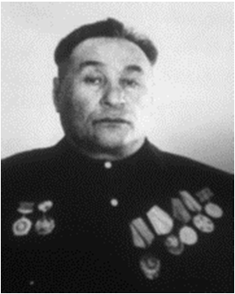
Закарин Базыл Зікірияұлы 1913 жылы Қарағанды облысы Нұра ауданының «Киевский» кеңшарының маңындағы
«Шабдарайғыр» ауылында туған. Соғысқа дейін «Путь Ленина» кеңшарында жүргізуші болып жұмыс істеген. Ленинград қоршауда қалғанда Ладога өзенінің үстімен азық-түлік жеткізіп тұрған. Кейін дивизия командирінің жеке жүргізушісі болған. Соғыстан кейін ауданымыздың бірнеше кеңшарында басшы қызметтер атқарады. ІІ дəрежелі «Отан соғысы» орденімен марапатталған. 1994 жылы 79 жасында дүниеден өтті.

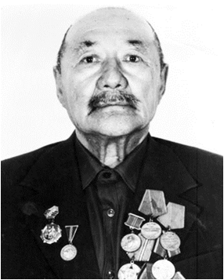
Закарин Хамит Зікірияұлы 1908 жылы Нұра ауданының Байтуған ауылында туған. КомЖООды (коммунистік жоғары оқу орнын), КазАШИ-ді бітірген. 3.1944-5.1945 жж. ҰОС қатысушысы, 620 мин.полк ƏБ ЕС 642255. «Германиядағы жеңіс үшін», «Жауынгерлік қызметі үшін» медальдармен марапатталған Соғыстан кейін ауылда агроном, Бұхар Жырау жəне Ақтоғай аудандарының аудандық жер бөлімінде басшы болып жұмыс істеген. Тың игеру жылдары өз туған ауылында жұмыс істейді.
Запорожнев Иван Иванович, 1913 года рождения, рядовой. 1941-1945 годы 525 артил.полк, 613 арт.полк, 149 арт.полк. Был ранен. Медали: За отвагу, За победу над Германией; после войны работал в совхозе Энтузиаст бригадир- полевод.
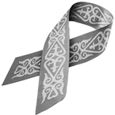

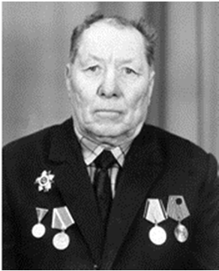
Зотов Иван Иванович родился 15 марта 1920 года в деревне Николаевка Тусмазинсого района Башкирской ССР. До 1939 года работал в колхозе . В 1939 г. уехал в г. Краснокамск Пермской области. Работал на ТЭЦ - водосмотром. В октябре 1940 года был призван в армию. Награжден орденом «Отечественной войны» ІІ степени и 7 медалями. Ушёл на пенсию в 1980 году. Умер в 2005 году в возрасте 85 лет.

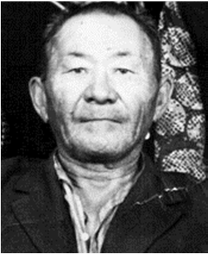
Ибрагимов Аппас 1912 жылы Аршалы ауылында туған. 1939 жылы Қызыл əскер қатарына алынып, 1941 жылдың 22 маусымын өз əскери бөлімшесінде қарсы алды. Соғыстың сұрапыл күндерін 1942 жылға дейін жүріп өтті. Украина майданында шайқасты. 2000 жылы өмірден өтті. Баршын ауылында жерленген.

Ибраев Қожан 1900 жылы Қарағанды облысының Нұра ауданында туған. Майданға Нұра АƏК шақырылған. 1942 жылдың 12 желтоқсанында қаза болған. Воронеж облысының Лево-Россошанский ауданының Остальное хуторында жерленген.

Ибраев Қамзе (1917-1979) 1917 жылы туған. Германияны азат етуге қатысады. 1942 жылдың шілде айынан 1943 жылдың мамыр айына дейін 3-ші əуе десанты гвардия полкінде аға сержант болады. Жарақат алып елге аман-есен оралады. «Германиядағы Жеңіс үшін», «Кеңес Армиясына ХХХ жыл», «ҰОС Жеңісіне 20 жыл», «КСРО ҚК 50 жыл» медальдарымен марапатталған.

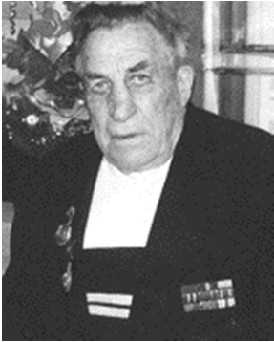
Ивашкевич Григорий Емельянович, 1925 года рождения. Место призыва: Лунинецкий РВК, Белорусская ССР, Пинская обл., Лунинецкий р-н. Воинская часть: 37 исбр 69 А. Дата поступления на службу 01.08.1944. Имеет награды: медаль «За отвагу».
Иващенко Николай родился 21 декабря 1925 года в селе Черниговка Нуринского района Карагандинской области. Старший сержант. На фронт был призван Нуринским райвоенкоматом в 1942 году. Воевал с 1943 по 1945 годы на Белорусском и Дальне-Восточном фронтах. С августа 1945 по сентябрь 1945 года воевал в Японии. Имеет ранение. Награжден орденом «Красной звезды» и юбилейными медалями. После окончания войны с 1946 года

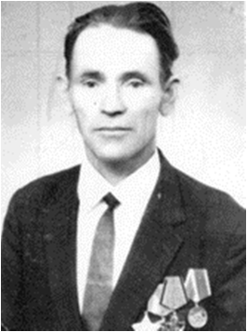
работал в Кировской средней школе села Черниговка учителем физкультуры и начальной военной подготовки.

Иконников Игнат 1920 года рождения. Призван в ряды Советской Армии 1940 году. Участвовал в освобождении Украины, Чехословакии.
Был награжден орденом «Славы» II степени, орденом
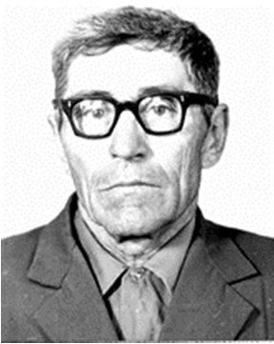
«Отечественной войны» II степени, медалью «За победу над Германией» и 8-ю юбилейными медалями.

Иллензеер Пиус Пиусович призван в ряды СА в 1945 году в составе 199 стрелкового полка. Принимал участие в освобождении Германии. Был ранен.
Имеет боевые награды: медаль «За победу над Германией», юбилейные медали. В 1962 году приехал в совхоз «Киевский», где работал ветврачом.
Умер в 1983 году на 63 году жизни.

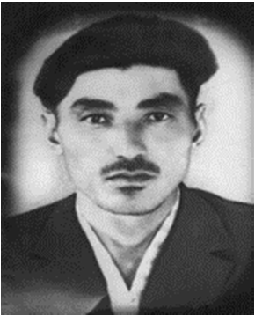
Ильясов Байзулла (1924-1979) 1924 жылы 25 қазанда Қарағанды облысының Жаңаарқа ауданында туған. Ұлы Отан соғысына 1941 жылы Жаңаарқа ауданынан аттанды. Майданда зеңбірекші болады. Ленинградты қоршаудан азат етуге, Жапон соғысына қатысқан. Майдандағы ерліктері үшін бірнеше орден, медальдармен марапатталған. Соғыстан кейін 1960 жылы Нұра ауданының Захар ауылына қоныс аударады. Ауыр науқастан 1979 жылы 55 жасында дүниеден өтеді.

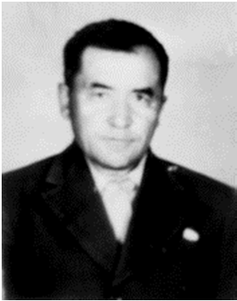
Ильясов Василий Иванович 1906 года рождения, старший лейтенант. 27 танковая бригада. Награжден орденом «Боевого Красного Знамени», медалью «За победу над Германией».

Иманбаев Əукен Əбілдəұлы 1925 жылы Қарағанды облысының Нұра ауданында туған. 1941-1945 жылдары Ұлы Отан соғысына қатысып көрсеткен ерліктері үшін ІІ-ші дəрежелі «Отан соғысы» орденімен жəне бірнеше медальдармен марапатталған. Соғыстан кейінгі жылдары Өндіріс ауылына əртүрлі жүмыстар атқарып, 2001 жылы 76 жасында дүниеден өтті.

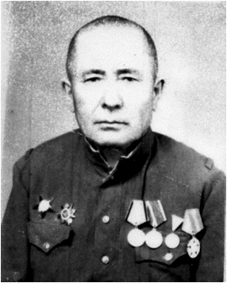
Иманқұсов Нұрғали 1912 жылы Ақтөбе облысының Темір ауданында дүниеге келген.
Ұлы Отан соғысы уақытында батальон комиссары, аға лейтенант Н. Иманқұсов 209-шы жеке полкта қызмет етті. Горький қаласындағы Фрунзе атындағы əскери-саяси училищені бітірді. І дəрежелі «Отан соғысы» орденімен,
«Германиядағы жеңіс үшін», «Варшаваны азат еткені үшін»,
«Кенингсбергті алғаны үшін» медалдарымен марапатталған.

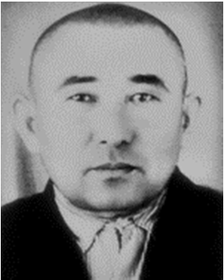
Имашев Əбілқайыр 1915 жылы Қарағанды облысы Нұра ауданының «Бірінші Май» ауылында туған. 1941-1945 жылдары Ұлы Отан соғысына қатысып, көрсеткен ерліктері үшін бірнеше жауынгерлік медальдармен марапатталған. Соғыстан кейінгі жылдары бейбіт өмірге араласып, мектепте ұстаздық қызметін атқарып, соғыста алған ауыр жарақатынан 1970 жылы 55 жасында дүниеден өтті.

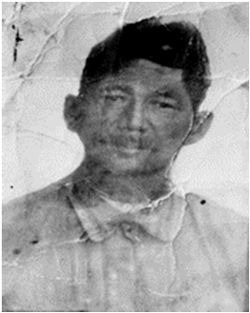
Инякин Павел Дмитриевич 1915 года рождения. Место рождения: Казахская ССР, Карагандинская обл., Нуринский р-н, с. Тассуат. Имеет награды: орден «Отечественной войны» I степени.

Исаев (Исин) Бексұлтан 1901 жылы Нұра ауданының Жаңа Құрылыс ауылында дүниеге келген. Əскерге 1941 жылдың қазан айында Нұра АƏК-мен шақырылған. 61-ші гв. дивизиясында қызмет еткен. Боков ауданы Гуменная ауылында жерленген. Жауынгерлік медальдармен марапатталған.

Ичевский Семен Иванович 1912 года рождения. Место рождения: Целиноградская обл., Новочеркасский р-н, с. Богородское. Имеет награды: орден
«Отечественной войны» II степени.

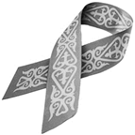

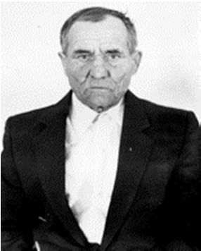
Ичеткин Алексей Григорьевич родился 15 октября 1924 года в селе Трофимовка Юрчинского района Тюменской области. Во время Великой Отечественной войны служил в военной части 5384 3-го отдельного батальона связи. Командир отделения.
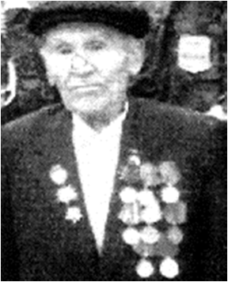
Имеет награды: орден «Отечественной войны» ІІ степени, юбилейные медали.

Ишимов Борис Семенович родился 5 мая 1925 года в селе Ново-Россыпянс Ногайского района Челябинской области Российской Федерации. Сержант. Призван на войну в феврале 1943 года Челябинским комиссариатом. Воевал в составе 2-ого Белорусского фронта в 37 дивизии помощником отделения стрелкового полка. Закончил войну в Японии.
Награжден орденом «Отечественной войны» II степени юбилейными медалями. С 1959 года приехал в Казахстан в совхоз «Энтузиаст» и до пенсии работал водителем. С 1986 года на заслуженном отдыхе.

Ишков Федор Александрович 1908 года рождения. В РККА с 1941 года. Место призыва: Максимо-Горьковский РВК Павлодарской области. Место службы: 1002 обс 4 акп РГК. Имеет награды: медаль «За боевые заслуги», орден
«Красной Звезды».

Казаковцев Геннадий Трофимович 1924 года рождения. Место призыва: Фединский РВК. Воинская часть 1039 гап ЗапФ. Дата поступления на службу: ноябрь 1942. Имеет награды: медаль «За отвагу».

Казанцев Григорий Иванович 1918 года рождения. Место рождения: Карагандинская обл., Нуринский р-н, с. Новокарповка. Имеет награды: орден
«Отечественной войны» II степени.

Казимов Дүзен 1910 жылы туған. 10.08.1941 жылы əскерге шықырылған.
1944 жылы майданда қаза болды.

Кальдин Михаил Ефимович, 1925 года рождения. Место рождения: Казахская ССР, Карагандинская обл., Нуринский р-н, с. Степное. Имеет награды: орден «Отечественной войны» II степени.

Кандыбко Иван Иванович 1921 года рождения.Место рождения: Карагандинская обл., Нуринский р-н, с. Новокарповка. Имеет награды: орден
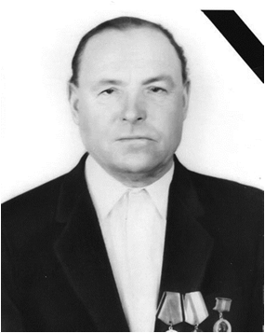
«Отечественной войны» II степени.

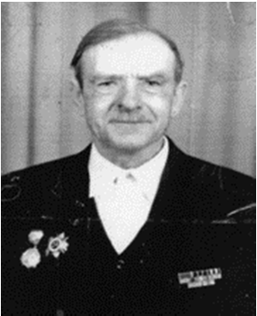
Кандыбко Михаил Яковлевич, 1925 года рождения. Участник Великой Отечественной войны. Награжден орденами «Отечественной войны» 2 степеней и другими медалями

Касьянов Николай Романович, 1922 года рождения. Участник Великой Отечественной войны. Воинское звание – старшина. Награжден двумя медалями: «За победу над Германией», «За оборону Кавказа».

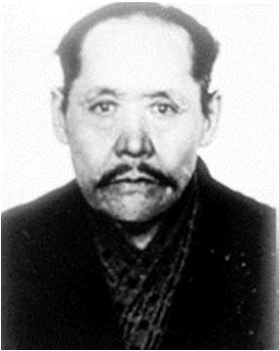
Кəденов Боранқұл 1919 жылы Қарағанды облысы Нұра ауданының Көкөзек ауылында туған. Əскерге Нұра АƏК-мен шақырылған. «Жауынгерлік қызметі үшін» медалымен марапатталған.

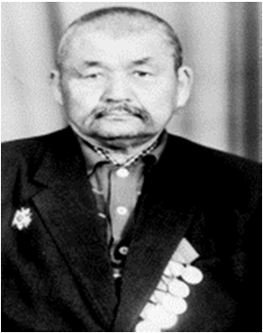
Кəкенов Айтмағамбет 1917 жылы Қарағанды облысы Нұра ауданының Байтуған ауылында туған. І дəрежелі «Отан соғысы» орденімен марапатталған.

Кəмиев Қошмағамбет 1925 жылы Қарағанды облысы Нұра ауданының Киевка кентінде туған. І дəрежелі «Отан соғысы» орденімен жəне көптеген медалдармен марапатталған.

Кəріпов Серік 1921 жылы туған Ұлы Отан соғысы жəне еңбек ардагері. Соғыстан кейін шарушылықта түрлі қызметтер атқарған. Жауынгерлік ерлігі мен бейбіт өмірдегі еткен еңбегі үшін ІІ дəрежелі «Отан соғысы» орденімен жəне басқа да медальдармен марапатталған.

Кенжебаев Қабылда 1919 жылы Қорғалжын ауылында туған. 1939 жылы Қызыл əскер қатарына алынды. 1941 жылдың 22 маусымын өз əскери бөлімшесінде қарсы алған. Батыс Украина, Венгрия, Австрия майдандарында шайқасқан. 1945 жылы Жеңісті Венгрияда қарсы алды. ІІІ дəрежелі «Даңқ», ІІ-ші дəрежелі «Отан соғысы» ордендары, «Ерлігі үшін» жəне көптеген медалдармен марапатталды. Баршын ауылында жерленді.

Керейбаев Досжан 1905 жылы Нұра ауданының Төртқыстау деген жерінде дүниеге келген. 1941 жылы соғысқа аттанып, əйгілі Белорус майданында шайқасқан. Брянскінің 241 полкында фашистермен шайқаста 1943 жылы қаза тапқан. Жерленген жері белгісіз.

Кириченко Николай Иванович – рядовой, стрелок. 1925 года рождения. Ур.с Байтуган Нуринского р-на Карагандинской обл. Призван Нуринским РВК. Погиб.

Кирпан Николай Мефодьевич (1923-1993гг.). 1941-1943 годы рядовой 29
артил. корпуса, 356 стрелков. полка. Был ранен. Награжден орденом
«Отечественной войны» ІІ степени, медалями «За победу над Германией», «За взятие Кенигсберга, «За отвагу» После войны работал в совхозе «Энтузиаст» – рабочим стройчасти.

Климович Николай Фомич 1921 года рождения. Место рождения: Белорусская ССР, Могилевская обл., Кировский р-н, д. Власовичи. Имеет награды: орден «Отечественной войны» I степени.

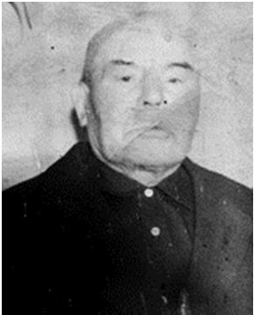
Клипиков Владимир Ильич 1926 года рождения. Место призыва: Чкаловский РВК, Чкаловская обл., Чкаловский р-н. Имеет награды: медаль «За боевые заслуги».

Кляченков Михаил Семенович родился 1 января 1916 года в Ульяновской области Сениленовском районе в селе Артюшкино.
Во время Великой Отечественной войны служил в отдельном батальоне связи водителем.
Имеет награды: орден «Отечественной войны» ІІ степени, юбилейные медали.

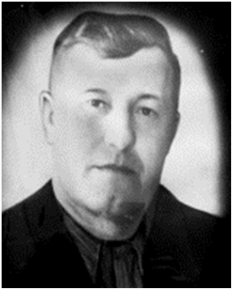
Ковеза Дмитрий Евдокимович, 1914 года рождения. Участник Великой Отечественной. Войну прошёл в звании старшего сержанта. В 1942 году призван на фронт. Воевал на Курской дуге, дважды был ранен. Воевал до 1945 года. Награды: медаль «За победу над Германией»

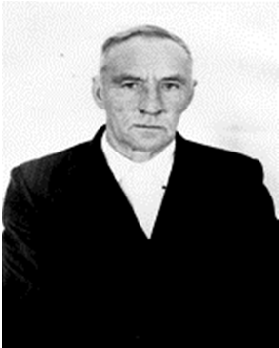
Коверга Николай Федорович родился 5 января 1922 года в селе Покровка Атбасарского района Целиноградской области.
Во время Великой Отечественной войны Н.Ф. Коверга с 1941 по 1945 год служил в 608-ом стрелковом полку пулеметчиком. Имеет награды: медаль «За победу над Германией», юбилейные медали.

Кожемяка | Андрей | Борисович | со многими
односельчанами | ушел на | войну, где | в составе 722
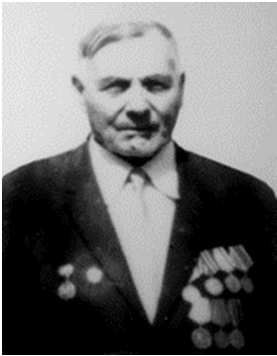
артиллерийского разведдивизиона участвовал в ожесточенных боях под Ленинградом. Победу встретил в городе Дрездене. А вскоре его с однополчанами мчал поезд на Дальний Восток. Война с империалистической Японией была недолгой. Вернулся фронтовик домой и стал работать в совхозе «17 лет Октября».

Козин Михаил Андреевич, 1923 года рождения. Место рождения: Оренбургская обл., Подгорно-Покровский р-н. Имеет награды: орден
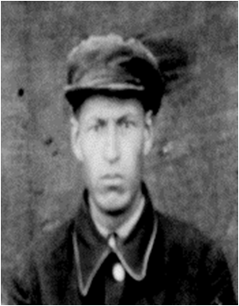
«Отечественной войны» II степени.

Козодой Антон Иванович, 1906 года. Родился в п. Киевка Нуринского района. Участник ВОВ. Принимал активное участие в боевых действиях в составе 336 артиллерийского полка резерва главного командования. Призван в 1942 году. В этот же год погиб в боях на Центральном фронте. Погиб 31.10.1942 года.

Козодой Иван Иванович в 1901 году родился в п. Киевка Нуринского района. Участник ВОВ, принимал активное участие в боевых действиях с 1942 года по 1944 год. После тяжелого ранения лежал в 298 гопитале. Умер в 17.00.1944 года.

Козодой Иван Калинович, 1906 года рождения. Место рождения: Карагандинская обл., Нуринский р-н, п. Киевка. Имеет награды: орден
«Отечественной войны» II степени.
Коливошко Иван родился в 1926 году. Участник Великой Отечественной войны. Награжден юбилейными медалями. Работал токарем в совхозе «17 лет Октября».
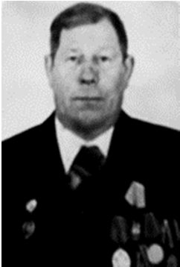
Коломиец Григорий Алексеевич – рядовой 288 СП 64 СД ур. с Ново- карповка Нуринского района. Призван Нуринским РВК. Погиб 04.02.1942 г. Захо- ронен в 800 м. от юго-востока д.Бяково Полавского района Ленинградской обл.

Колтунов Николай Федорович, 1923 года рождения. Место рождения: Карагандинская обл., Нуринский р-н, с. Степное. Имеет награды: орден «Отечественной войны» II степени

Колчанов Алексей Иванович родился 1918 году. Сержант. Участник Вели- кой Отечественной войны. 22.6.1941 – 9. 43г. 17. бт дивизия. Умер 7.02.1979 г. Медали: «За отвагу», «50 лет вооруженных сил СССР» и юбилейные медали.

Комаров Василий родился в 1905 году. Участник Великой Отечественной войны. Награжден орденом «Отечественной войны» ІІ степени и юбилейными медалями. Работал механизатором в совхозе «17 лет Октября».

Кондрашов Михаил Петрович, 1911 года рождения. Место рождения: Калужская обл., Плохинский р-н, п. Дудино. Имеет награды: орден
«Отечественной войны» II степени.

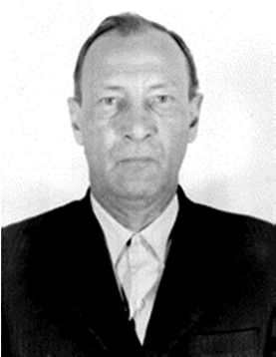
Коноплев Петр Трофимович родился с. Стародевичье Элинковского района Мордовской ССР. В армию был призван Элинковским РВК 20 января 1942 года. Участник ВОВ. За мужество и отвагу, проявленную во время ВОВ был награжден: орденами «Отечественной войны» ІІ степени,
«Славы» ІІ степени, медалью «За победу над Германией» и многими юбилейными медалями. После войны работал в Мордовии. В 1947 г. приехал в Казахстан - в Осакаровский р- н, в 1969 году переехал в с/з «Киевский», где долгие годы
работал бухгалтером. Умер в 1991 году на 69 году жизни.

Коньков Дмитрий Антонович, 1910 года рождения. Место рождения: Казахская ССР, Карагандинская обл., Нуринский р-н, с. Плаховка. Имеет награды: орден «Отечественной войны» II степени.

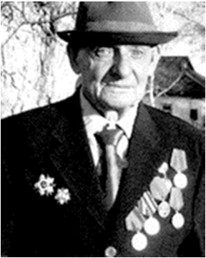
Коньков Павел Сергеевич родился 31 июля1925 года в селе Завьяловка Нуринского района Карагандинской области. Ефрейтор. На фронт был призван Нуринским РВК в 1943 году. Воевал на Дальневосточном фронте, на II Украинском фронте. в Японии в 64-й отдельной стрелковой роте.
Награжден орденом «Отечественной войны», медалями
«За победу над Германией», «За победу над Японией». После окончания войны с 1946 года работал в селе Завьяловка Нуринского района управляющим, заведующим нефтебазой.
С 1985 года на пенсии. Удостоен звания Почетного гражданина Нуринского района в 2010 году.

Коняхин Иван Максимович, 1917 года рождения. Старший сержант. 1942- 1945 годы 197-артиллер.полк. Медали: «За Отвагу», «За боевые заслуги», «За оборону Севастополя», «За взятие Кенигсберга», «За победу над Германией», «За победу над Японией».

Копин Бижан 1910 жылы туған. Əскерге Нұра АƏК-мен шақырылған. 336
гв. АП 120 гв. АД-да қызмет еткен. 07.06.1941 жылы қызмет етуге келген.
«Жауынгерлік қызметі үшін» медалымен марапатталған.

Копыльцов Иван Иосифович 1922 года рождения. Место рождения: Кара- гандинская область, Нуринский район, с. Черниговка. Место призыва: Кургальд- жинский РВК, Карагандинская область, Кургальджинский район. Воинская часть: 1003 гап 50 габр 1 УкрФ. Имеет награды: медаль «За боевые заслуги»

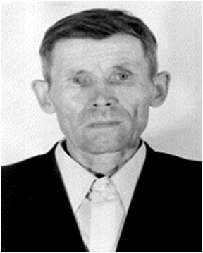
Копыркин Тимофей Андреевич родился в 1920 году в Свердловской области, Красноуфимском районе. Был призван в армию в 1940 году. 22 июня 1941 года для Тимофея Андреевича началась Великая Отечественная война. Воевал под Ленинградом. Боевой путь закончился в 1945 году. Имеет правительственные награды, юбилейные медали. На целину приехал 1955 году в совхоз «Киевский». Работал трактористом, сторожем ГСМ. Умер в 1998 году в возрасте 78 лет.

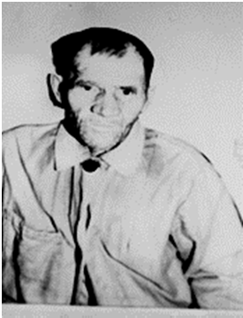
Коротовский Михаил Васильевич родился 25 марта 1910 году Шадринском районе Курской области. Ушел на фронт из деревни Стихвинц в 1941 году. Учавствовал в освобождении Нарвы, Руссы, Вахова, Пскова. Закончил войну в Курляндии. Имеет звание старшего сержанта.
Награды: медаль «За победу над Германией».
После войны работал в совхозе «Киевский» работал разнорабочим. В 1970 г. ушёл на пенсию.

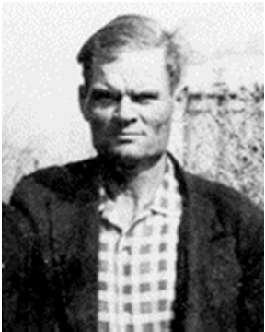
Корчевский Николай Илларионович родился 15 апре- ля 1918 года в Слобода Тульчинского района Виницкой области. С октября 1938 года призван на действительную военную службу. Награды: орден «Красной Звезды» и юбилейными медалями. В 1958 году приехал на освоение целинных земель в совхоз «Киевский». Работал в качестве водителя - машиниста до 1977г .Умер 10 августа 1977 года в возрасте 59 лет.

Коршак Дмитрий Никитович, 1923 года рождения. Место рождения: Украинская ССР, Киевская обл., Городищенский р-н, с. Вязовок-2 . Имеет награды: орден «Красной Звезды».

Кострова Антонина Ивановна, 1923 года рождения. Место рождения: Горьковская обл., Воскресенский р-н, д. Черново. Имеет награды: орден
«Отечественной войны» II степени.

Котырев Сергей Георгиевич, 1924 года рождения.Участник Великой Отечественной войны, в звании рядовой. Награды: медаль «За победу над Германией» и «За победу над Японией».

Көбенов Қаби 1907 жылы туған. 09.1942 жылдан бастап ЖШҚƏ-де аға лейтенант болған. Дискинган АƏК-мен əскерге шақырылған. 295 ап 183 ад 4 Украина майданында шайқасқан. 15.01.1945 жылы ерлік жасаған. «Қызыл Жұлдыз» орденімен марапатталған.

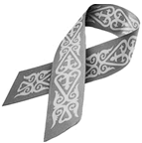

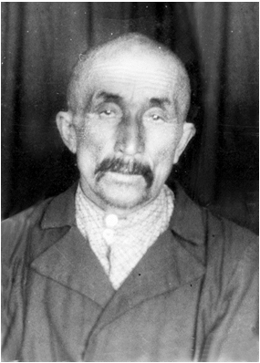
Көпеев Рақыш 1896 жылы Бұғылы-Тағалы ауылында дүниеге келген. 47 жасында 1943 жылы 18 шілдеде Нұра АƏК-мен шақырылған. Жаяу əскер ретінде ІІ Украин майданы құрамында шайқастарға қатысқан. Жарақаттанып, контузияға ұшырыған. Соғыстан кейін Кузбас шахталарында жұмыс істеген. 1947 жылдан бастап Қарағанды облысы Черниговка, Елтай, Дубовка совхоздарында еңбек еткен. Бірнеше мерейтойлық медальдармен марапатталған. 1982 жылы 18 маусымда 86 жасында Шахтинск қаласында өмірден өтті. Ахмет ауылында жерленген.

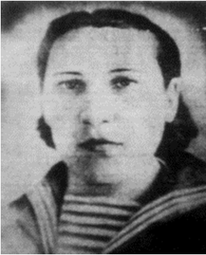
Краева Мария Алексеевна родилась в 1923 году в Черновском районе Кировской области. В 1942 году Черновским РВК Кировской области была призвана на фронт. Воевала в 6-м истребительном полку.
В 1959 году с семьей переезжает в совхоз «Киевский». Работала учетчицей, бухгалтером, кассиром, затем страховым агентом. В 1978 году уходит на пенсию. В 1999 г. уезжает по месту жительства сына в Целиноградскую область.

Кравченко Александр Петрович, 1920 года рождения. Служил в 384- артиллерийском полку 1941-1945 годы. Награды: «За отвагу», «За освобождение Варшавы», «За победу над Германией» и др. юбилейные медалями.

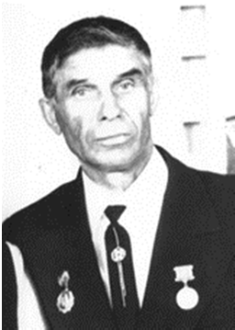
Кривопляс Николай Куприянович родился в 1923 году в Херсонской области. В 1941 г. был мобилизован в армию. Служил рядовым в стрелковом полку. Участвовал в боях за освобождение Крымского полуострова. В одном из боев был ранен, взят в плен. В мае 1942 г. попал в концлагерь Западной Германии. Три года находился в плену. В мае 1945 г. Советские войска освободили военнопленных. После этого был призван в армию. Служил в армии до 1950 г. на Урале.
Имеет награды: орден «Отечественной войны» ІІ степени, юбилейные и правительственные медали.
В 1975 году поднимать целину в совхоз «Киевский». Работал водителем на бензовозе, механиком. Умер Николай Куприянович в 1979 году в возрасте 56 лет.

Кривцов Степан Захарович родился в 1924 году 28 декабря на Украине. В 1931 году вместе с родителями переехал в Казахстан. На фронт был призван Кировским военным комиссариатом Карагандинской области. Начал воевать в 1943 году на передовом фронте. Во время освобождения города Могилева был

ранен. В 1944 году по состоянию здоровья был демобилизован со службы. Инвалид ІІ группы. В 1956 году приехал вместе с первоцелинниками в село Щербаковское. Работал на стройке. Умер в 1982 году.

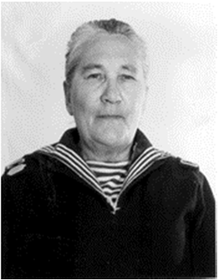
Крот Георгий Андреевич 1919 года рождения. Место рождения: Украинская ССР, Черниговская обл., Семеновский р-н, с. Семеновка. Имеет награды: орден «Отечественной войны» I степени.

Крюкова Нина Александровна 14 июня 1941 года принимает активное участие в Балтийской флотилии в обороне города Ленинграда. После войны участвовала в восстановлении родного города. В 1954 году принимает участие в освоении целины. Награждена медалями «За победу над Германией», «За оборону Ленинграда» и юбилейными медалями.

Кузенный Кузьма Исаевич, 1918 года рождения. Место рождения: Кара- гандинская обл., Нуринский р-н, п. Киевка. Звание: рядовой, в РККА с1941 го- да. Место призыва: Нуринский РВК, Карагандинская обл., Нуринский р-н. Имеет награды: Медаль «За отвагу».

Кузенный Михаил Петрович 1909 г.р. Звание: красноармеец, в РККА с 08.1941 года. Место призыва: Нуринский РВК, Карагандинская обл., Нуринский р-н. Место службы: 55 автоп 21 автбр 4 УкрФ. Дата подвига: 09.05.1945. Имеет награды: медаль «За боевые заслуги».

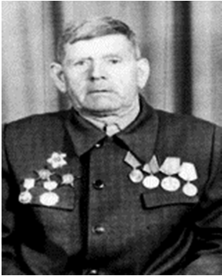
Кузенный Николай Прокопьевич родился Николай Прокопьевич в 1913 году в п. Киевке. До войны работал кузнецом. 8 августа 1941 года в первых рядах Николай Прокопьевич ушел на войну. Принимал активное действие на фронтах ВОВ.
Имеет награды два ордена «Красной Звезды», орденом
«Отечественной войны», девятью медалями: «За оборону Кавказа», «За взятие Берлина», несколькими юбилейными медалями. В августе 1945 года был демобилизован, вернулся
домой к семье и любимой работе кузнеца, которую оставил лишь уйдя на пенсию.

Кузнецов Владимир Федорович (1913-1988гг.) - рядовой 1942-1946 годы
99 артилерийского полка. Награды: «За боевые заслуги», «За победу над Германией», «За победу над Японией» и др. юбилейные медали. После войны работал механизатором.

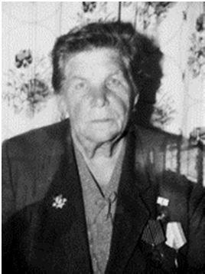
Кузьменко Семен Григорьевич – рядовой, 1923 года рождения, уроженец с. Новокарповка Нуринского района Карагандинской области. Участвовал в Орловск-Курском сражении. Погиб 6 апреля 1943 года. Захоронен в д.Ямская Слобода Новосильского района Орловской области.

Кузьмич Юлия Тихоновна - житель блокадного Ленинграда. 8 сентября 1941 года принимала активное участие в обороне Ленинграда. Имеет награды: Знак «Житель блокадного Ленинграда», юбилейные медали. В 1956 году Юлия Тихоновна приехала в Казахстан на освоение целинных земель.

Куликов Иосиф Дмитриевич 1904 года рождения. Участник Великой Отечественной войны, в звании сержант. Награды: Орден «Славы» III степени и юбилейными медалями.

Куликов Алексей Иосифович родился в 1927 году в Курской области Шегровского района. В 1933 году вместе с родителями был сослан в Казахстан. Ему было 16 лет. В 1944 году из города Караганды был призван на фронт. Шесть месяцев учился на курсах младших командиров. Попал на Восток, служил в городе Уфа. После парада Победы, вместе со своим полком пешком прошёл до Монголии в город Порт-Артур. Участвовал в боях в Китае. Получил незначительное ранение. В 1953 году вернулся в город Караганду, затем переехал в село Тассуат. Имеет награды: орден «Отечественной войны» І степени, медаль
«За отвагу», «За победу над Германией», «За победу над Японией» и другие.

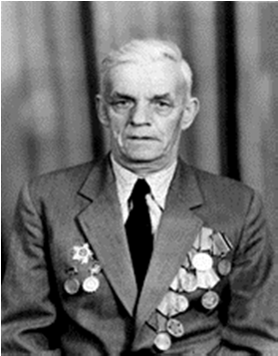
Кумпан Михаил Карпович родился 21.03.1922 года в с.Марта-Ивановка Александровского района Кировоградской области. Призывался с Ленинского РВК, г.Караганда в 1941 году. В феврале 1943 года одном из боев был тяжело ранен, по состоянию здоровья демобилизован. Инвалид II группы. Награжден орденом «Отечественной войны» I cтепени, меда- лями «За отвагу», «За победу над Германией», юбилейными медалями. В Нуринский район приехал в 1959 году. Работал бухгалтером в Черниговском отделении, главным бухгал-
тером коммунального хозяйства, главным экономистом в районной статистике. В
1982 году вышел на заслуженный отдых. Умер 31.05.1988 году в возрасте 67 лет.

Купанов Сиязбек (1897-1996 жж.) «Октябрьдің 17 жылдығы» атындағы кеңшарда милиция қызметін атқарған. Ұлы Отан соғысының мерейтойлық медальдармен марапатталған.

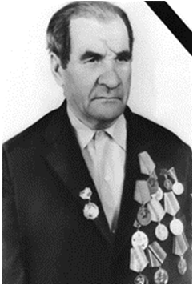
Кутишев Василий Иванович родился в 1917году. Участник ВОВ, принимал активное участие в боевых действиях в Закавказском военном округе. Имеет награды и юбилейные медали.

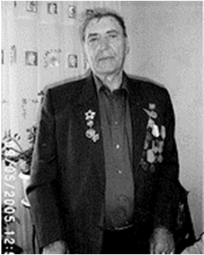
Куценко Григорий Иванович родился в 1922 году, в селе Ивановка Нуринского района. В январе 1942 года был призван в армию. С мая по январь 1942 года принимал участие в боевых действиях под Смоленском. Имеет награды: орден «Отечественной войны» І степени, медаль «За отвагу»,
«За победу над Германией» и другие награды. Долгое время Григорий Иванович являлся председателем Совета ветеранов войны и труда. Последние годы жизни проживал в России.

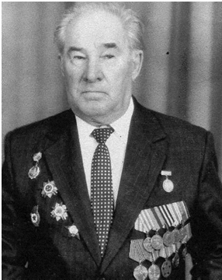
Күлмағамбетов Сағи 1910 жылы туған. «Октябрдің 17 жылдығы» ауылында жұмысшы болған. Ұлы Отан соғысының мерейтойлық медальдарымен марапатталған

Кучеренко Сергей Никифорович (Никитович), 1911
года рождения.
Звание: ст. техник-лейтенант, в РККА с 1941 года. Место призыва: Мироновский РВК, Украинская ССР, Киевская область, Место службы: 1316 иптап 53 А. Участник ВОВ, принимал активное участие в боевых действиях. Имеет награды: орден «Красной Звезды».

Күзеубаев Махмет 1925 жылы Қарағанды облысы Осакаровка ауданының Шұңқыркөл ауылында туған. ІІ дəрежелі «Отан соғысы» орденімен марапатталған.
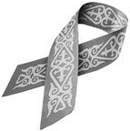

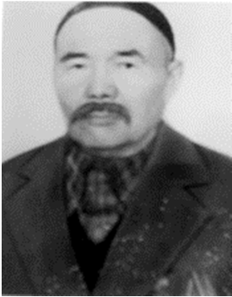
Күлкеев Аяпбек 1925 жылы туған. Əскерге Нұра ауданының Нұра АƏК-мен шақырылған. 69 гв. ап 21 гв. ад 2 Балтық Жағасы майданында шайқасқан. 01.05.1942 жылы əскерге алынған. «Ерлігі үшін» медалімен марапатталған. 05.12.1943 жылы ерлік жасаған.

Қазденов Серік - 1941-1991жж.- сержант. 3–ші Белорус майданында шайқас- қан. 2 –ші топтағы Ұлы Отан Соғысы мүгедегі. Жараланған. «Ерлігі үшін»,
«Берлинді алғаны үшін» жəне т.б. мерейтойлық медальдармен марапатталған.

Қадіров Жамау 1910 жылы Өркендеу ауылында дүниеге келген.
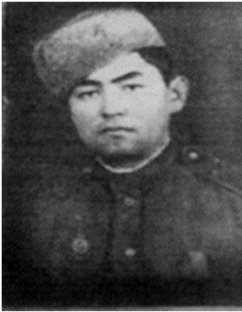
1941 жылы Ұлы Отан соғысына кетіп, 1944 жылы қатты жарақат алып ауылына оралады. Осы қатты жарақаттан мүгедектік алады. Жарақат басынан болған екен. Контузия алған. Өз еркімен ауылында жеңіл-желпі жұмыстар істеді. 1960-жылы қайтыс болып, өзі туып өскен елі Өркендеуге жерленеді.

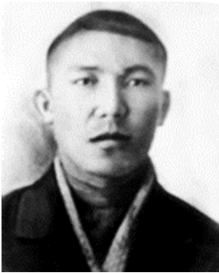
Қайырбеков Халел 1917 жылы Қарағанды облысы Нұра ауданы Сиық ауылында туған. 1941-1945 жылдары Ұлы Отан соғысына қатысып, қан майдан даласында 1945 жылы хабарсыз кетті. Көрсеткен ерліктері үшін І-ші дəрежелі «Отан соғысы» орденімен жəне бірнеше медальдармен марапатталған.

Қалиев Балкен Нұра ауданынан майданға аттанған. Сталинград, Днепр жəне Донбасты азат етуге қатысқан. Украинаның оң жағалауы үшін ойсырата соққы берген ұрыстарда қаза болған. 1946 ж 16 ақпанда қайтыс болғаны жөнінде қара қағаз 1946 жылы 31.07. тапсырылған.

Қалиев Тəукен 1923 жылы Нұра ауданының Шұңқыркөл ауылында дүниеге келген. 1942 жылы маусымда Нұра АƏК соғысқа шақырылды. 1942 жылдың наурыз-қыркүйек айларында Орлов-Курск шайқасына қатысты. 1943 жылы қыркүйекте қаза тапқан. Орлов облысы Карачев ауданының Русин селосында жерленген.

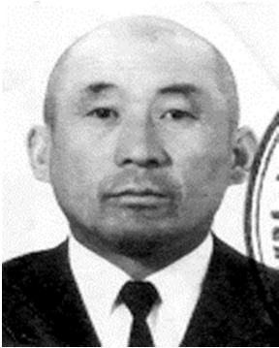
Қалиев Жақан 1925 жылы 12 наурызда Нұра ауданының Казгородок ауылында дүниеге келген. 1944 жылы
18 жасында əскери қызметке алынған. 1-ші Белорус майданында шайқасқан. 1945 жылға дейін 120 гвардиялық дивизиясының қатарында өткізеді. Одан кейін Минскідегі Белорус ішкі істер мемлекеттік 89 бөлімінде болған.
Соғыста көрсеткен ерліктері үшін ІІ дəрежелі «Отан соғысы» орденімен, «Ерлігі үшін», «Берлинді алғаны үшін»,
«Германияны жеңгені үшін» жəне т.б. марапатталған.

Қалмағанбетов Қаратай 1925 жылдың 22 қыркүйегінде Нұра ауданында дүниеге келген. 1941-1945 жылдары Ұлы Отан соғысына қатысып, көрсеткен ерліктері үшін бірнеше жауынгерлік медальдармен марапатталаған.

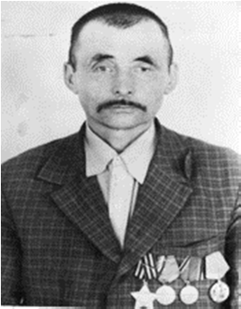
Қанафин Дина (1912-1987) 1912 жылы Нұра ауданының Қарағанды облысы Семеновка селосында (қазіргі Қобыкөл ) ауылында дүниеге келген.
Еңбекке ерте араласады. 1941-1942 жылдары Ұлы Отан соғысына қатысады. ІІІ-ші дəрежелі «Даңқ» ордені жəне Ұлы Отан соғысындағы Жеңіске арналған мерейтой медальдары- мен марапатталған. Майданнан елге аман-есен оралған соң, туған ауылында еңбек етіп, зейнеткерлікке шығады.
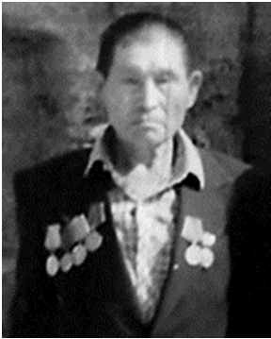
1987 жылы 75 жасында дүниеден өтті.

Қанафин Сəби (1913-2002 1913 жылы Қарағанды облысы, Нұра ауданы, осы ауылдағы «Жұртшы» қыстағында дүниеге келеді. 1941-1945 жылдары ҰОС қатысып, көрсеткен ерліктері үшін І дəрежелі «Отан соғысы» орденімен, мерей- тойлық медальдарымен марапатталды. Туған елінде бірнеше жыл қойма меңгеруші болып қызмет атқарып, зейнеткерлікке шығады. Сəби ата 2002 жылы 89 жасында дүниеден өтті.

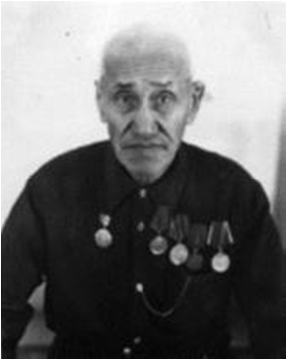
Қарабалинов Нығман 1910 жылы Нұра ауданының Жараспай ауылында дүниеге келді. Ұлы Отан соғысы кезінде 8-ші қосымша атқыштар полкінде бөлімше командирі болып қызмет етті. ІІ дəрежелі «Отан соғысы» орденімен, мерейтойлық медальдармен марапатталған.

Қаржасов Қарабай (1920-1969) – Ұлы Отан соғысына қатысушы, ауыл шаруашылығы өндірісін ұйымдастырушы. Ынтымақ ауылында туған. Соғыстағы ерліктері жəне еңбектегі жетістіктері үшін мемлекеттік наградалармен марапатталған.
Қарымсақов Елубай 1915 жылы туған. «Октябрьдің 17 жылдығы» атындағы ауылдың орта мектебінде мұғалім болған. Ұлы Отан соғысының мерейтойлық медальдарымен марапатталған.

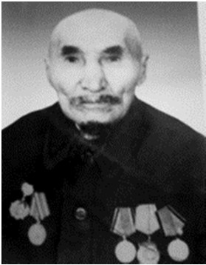
Қарпықбаев Мамырай 1905 жылы Қарағанды облысының Жаңаарқа ауданында туған. 1941-1945 жылдары Ұлы Отан соғысына қатысқан, көрсеткен ерліктері үшін бірнеше жауынгерлік жəне мерейтойлық медальдармен марапатталған. Соғыстан кейінгі жылдары Жараспай ауылында малшы болып жұмыс істеп, жемісті еңбегі үшін
«Еңбек Қызыл Ту» орденімен марапатталған. 1982 жылы 78
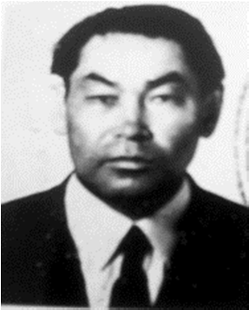
жасында дүниеден өтті.

Қасенбаев Төкеш (1922-2003жж.) - кіші лейтенант. 1942-1943 жылдары Калинин майданында шайқасқан. Жараланған. ІІ дəрежелі «Отан соғысы» орденімен,
«Германияны жеңгені үшін» медальдарымен жəне, т.б. мерейтой медальдарымен марапатталған. Соғыстан кейін
«Энтузиаст» орта мектебінде мұғалім болып еңбек етті.

Қасенов Қуаныш 1942-1944 жж. 104 атқыштар полкі құрамындағы қатардағы қызметкер. 1917 жылы Нұра ауданының Жаңа-Құрылыс ауылында туған. 1935-1938 жж. Орта Азияда əскери қызметін атқарған. 1941-1944 жж. Украинада соғысқан, 1944 жылы жарақат алып, үйге қайтып оралған. 1945 жылы өз еңбек жолын Жаңа-Құрылыс ауылындағы мектептен мұғалім болудан бастаған, зейнетке шыққанша сол жерде жұмыс істеген. «Германиядағы жеңіс үшін»,
«Ерлігі үшін» медальдармен жəне мерейтойлық медальдармен марапатталған

Қасенов Құрманғали 1907 жылы туған. «Ерлігі үшін» медалымен мен жəне мерейтойлық медальдармен марапатталған.

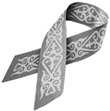

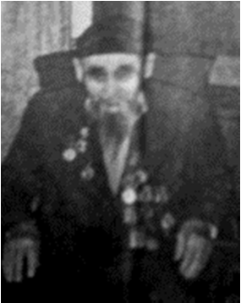
Қаскенов Шапық Махметұлы -1916 жылы бұрынғы Сиық, қазіргі Қ.Мыңбаев ауылында туған 1941-1945 Ұлы Отан соғысына қатысып, көрсеткен ерліктері үшін ІІ дəрежелі
«Отан соғысы» орденімен жəне бірнеше медальдармен марапатталған. Соғыстан кейінгі жылдары бейбіт өмірге араласып, 2003 жылы 87 жасында өмірден өтті.

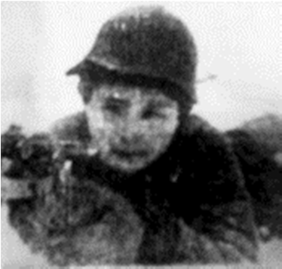
Қасымов Қабибұлла 1923 жылы Қарағанды об- лысы Нұра ауданының Кеңес ауылында туған. 1941- 1945 жж. Ұлы Отан соғысына қатысты, көрсеткен ерліктері үшін І, ІІ дəрежелі «Отан соғысы» ордендері- мен бірқатар медальдармен марапатталған. Соғыстан кейін жылдары бейбіт өмірге араласып, Алматы педа- гогикалық институтын бітіріп, мектеп директорына дейін көтерілген. 1990 жылы 67 жасында дүниеден өтті.

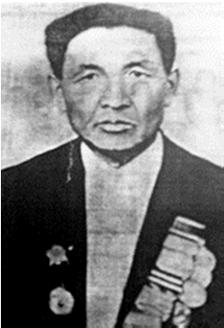
Қасымов Мұқан 1938 жылы əскер қатарына шақырылып Ұлы Отан соғысының басынан аяғына дейін қатысқан. Соғыста көрсеткен ерліктері үшін «Қызыл жұлдыз», «Даңқ» ордендерімен көптеген медальдармен марапатталған. Соғыстан кейінгі ғұмырын мұғалімдік қызметіне арнап, зейнеткерлікке шыққанға дейін бала тəрбиелеу ісінен қол үзбеген. 2000 жылы Астана қаласында Жеңістің 55 жылдығына арналған шеруге қатысқан жəне Елбасы Нұрсұлтан Назарбаев ерекше құрмет көрсетіп, өз атынан сый-сияпат көрсетті.

Қиқымов Алай – атқыш, жауынгер. 1903 жылы Қарағанды облысы Ңұра ауданының Пушкино селосында туған. Нұра АƏК-нан шақырылған. 1941-1945 жылдары Ұлы Отан соғысына қатысып, көрсеткен ерліктері үшін жауынгерлік жəне бірнеше мерейтойлық медальдармен марапатталған. Қаза болды.

Қиқымов Қылышбек (Қиышбек) - 1941-1945 жылдары Ұлы Отан соғысына қатысып, көрсеткен ерліктері үшін жауынгерлік жəне бірнеше мерейтойлық медальдармен марапатталған. 376 АД, 1236 АП жауынгері. Қарағанды облысы Нұра ауданының Казгородок селосында туған. 1941 жылы Нұра АƏК-нан шақырылған. 30.09. 1942 жылы қаза болды. Ленинград облысы Мга ауданы Гайтолово деревнясының оңтүстік- батысында жерленген.

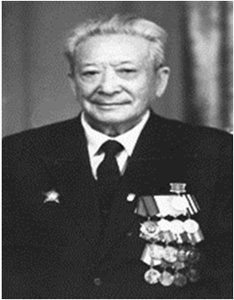
Қисықов Ибраһим 1914 жылы Нұра ауданында дүниеге келген. 1941 жылы Нұра АƏК шақырылған. 1942 жылы 22 наурыздан 1945 жылдың 9 мамырына дейін Брянск, Воронеж жəне І Украин майданында шайқасқан. 1945 жылы 25 қыркүйекте елге оралған. Ұлы Отан соғысына қатысып, көрсеткен ерліктері үшін бірнеше жауынгерлік медалдармен марапатталаған.

Қоғабаев Шайхы (1914-1993) 1914 жылы Нұра ауданының Еңбек Қорғау ауылында дүниеге келген. Ұлы Отан соғысына қатысады. 1954-1958 жылдары колхоз председателі болып қызмет атқарады. «Қызыл Жұлдыз» жəне «Еңбек Қызыл Ту» ордендерімен жəне медальдармен, грамоталармен марапатталған

Қоқанов Əмірхан 1941-1945 жылдары Ұлы Отан соғысына қатысып, көрсеткен ерліктері үшін жауынгерлік медальдармен марапатталған. Нұра АƏК – нан шақырылған. 24544 əскери бөлімінің аға сержанты. 18. 09. 1943 жылы қаза болды. Запорожье облысы, Орехов ауданы, Егоровка деревнясында жерленген

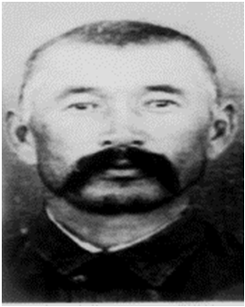
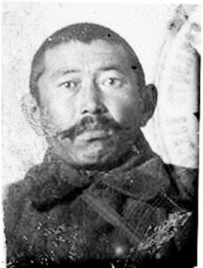
Қоқанов Жəкентай (Жекентай) 1897 жылы Қарағанды облысы Қызыл Жұлдыз ауылында туған. 1941-1945 жылдары Ұлы Отан соғысына қатысып, көрсеткен ерліктері үшін жауынгерлік медальдармен марапатталған. Нұра АƏК – нан шақырылған. 02965 д/п ə/п жауынгері. 23. 07. 1943 жылы қаза болды. Смоленск облысы Хвостов ауданы Неміс деревнясында жерленген.

Қоқанов Қасенбай 1884 жылы туған. 1942 жылы Қызыл Армия қатарына міндетті борышын атқаруға шақырылады да, сол жағынан соғысқа аттанады. Атақты Ленинградты қорғау шайқасында ерекше ерлік көрсетіп, сол ерлігі үшін «Ленин- градты азат ету үшін» медалымен марапатталды. Соғыстан алған жарақаттарының зардабынан 1973 жылы қайтыс болған.

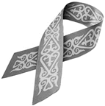

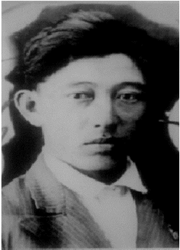
Қоқанов Өмірхан 1914 жылы туған. 1941-1945 жылдары Ұлы Отан соғысына қатысып, көрсеткен ерліктері үшін жауынгерлік жəне бірнеше мерейтойлық медальдармен марапатталған. 1943 жылы қаза болды.

Қоқанов Садуақас 1901 жылы Ақмола уезі № 8 ауылында туған. Нұра АƏК – нан шақырылған. 112 - 505 дала / поштасы əскери / бөлім атқышы, жауынгер. 1943 жылы наурызда қаза болды.

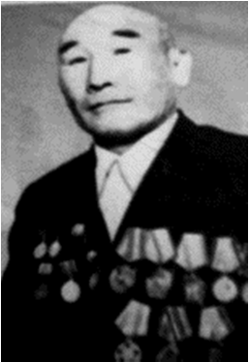
Қоңырбаев Оспанбай Тəжібайұлы 1915 жылы Нұра ауданы Жараспай ауылында шаруа отбасында туған. 1939-1946 жж. Ұлы Отан соғысына қатысты. Майдан даласында көрсеткен ерлігі үшін «Жауынгерлік Қызыл Ту», «Қызыл жұлдыз» І жəне ІІ дəрежелі «Отан соғысы» ордендерімен жəне медальдармен марапатталған. Майданнан келген соң еңбекке араласып 1976 жылы, зейнеткерлікке шыққанша трактор- егіншілер бригадасының бригадирі болып қызмет істеген. Еңбегі ерекше бағаланып «Еңбек Қызыл Ту», «Құрмет» белгісі ордендерімен жəне бірқатар мемлекеттік медальдармен
марапатталған. 1958 жылы КСРО «Халық шаруашылығы жетістіктерінің Алтын медалын» иеленген жəне есімі ҚазССР «Алтын Құрмет кітабына» жазылған. 1996 жылы 81 жасында дүниеден өтті.

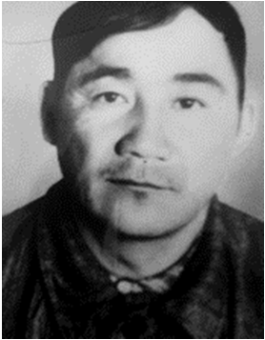
Қуандыков Ақтан – қатардағы жауынгер. Байтуған ауылының тумасы. Нұра АƏК шақырылған. 1944 жылдың 10 тамызында қаза тапқан. Станислав облысы Заречье селосында жерленген.

Қуатов Мəжен 1921 жылы 1 қаңтарда дүниеге келген. Сержант. Ордендері мен медальдары: I дəрежелі «Отан соғысы» орденімен жəне мерекелік медальдармен марапатталған.
2007 жылдың 18 – ші қыркүйегінде қайтыс болды.

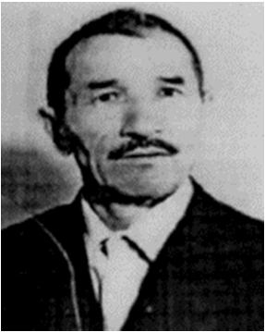
Құдайбергенов Əбдікəрім (1923-1991жж). 1923 жылдың
7 қарашасында Қарағанды облысы Нұра ауданының Кең- жарық селолық округінде туған. 1941-1945 жылдары ҰОС қатысып, көрсеткен ерліктері үшін І-ІІ дəрежелі «Отан соғы- сы» орденімен жəне көптеген медальдармен марапатталған.

Құлахметов Сайдалы Бəженұлы 1922 жылы Нұра ауданында туған. 1942 жылы қаңтарда 20 жасында майданға аттанған. Ржев, Билан түбінде шайқасқан, Калининград шайқасына қатысқан. Шайқастардың бірінде тұтқынға түскен. 1945 жылы қазан айында босатылған. Пржевальское кеңшарында жұмыс істеген, соңғы жылдары есепші болып Щербаков ауылында жұмыс істеген. 1979 жылдың наурызында қайтыс болды.

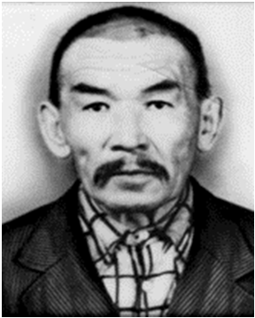
Құлманов Шағанбай - Құлманов Шағанбай 1910 жылы, Қарағанды облысы Нұра ауданының Ақмешіт ауылында дүниеге келген. Ворошилов атындағы ұжымшарда бақташы болып жұмыс істейді. Ұлы Отан соғысына 1942 жылы аттанады. 1-ші Белорусь майданында шайқасады, Кенигсбергті азат етіп елге аман-есен оралады. Зейнеткерлікке шыққанға дейін ауылда жұмысын жалғастырады. ІІ дəрежелі «Отан соғысы» орденімен жəне медальдармен марапатталған.1986 жылы 76 жасында дүниеден өтті.

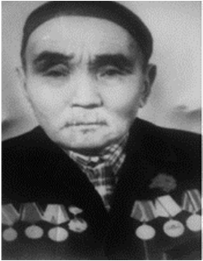
Құрманбаев Адамбай 1908 жылы Есен ауылында дүниеге келген. Соғыстан кейін Еңбек қорғау колхозында көкөністер қоймасында қоймашы, Алғабас ауылында зейнеткерлікке шыққанша меншіктің жылқысын баққан. 2002 жылы өмірден озды. Жауынгер. Марапаттары: ІІ-ші дəрежелі «Отан соғысы» орденімен жəне медальдармен марапатталған

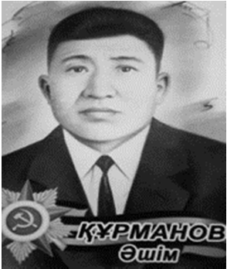
Құрманов Əшім 1906 жылы Қарағанды облысы Нұра ауданының Шөптікөл ауылында дүниеге келген. Соғыс бас- талғанда Көкшетау қаласында жұмыс істеп жүрген жерден соғысқа аттанған. Бірнеше шайқастарға қатысқан. Соғыстан кейін Ақтас кентінде танк жасау заводында механик болып жұмыс істеген, соғыстың зардабынан ауырып 1952 жылы қайтыс болды.

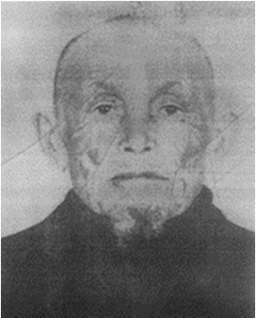
Құрманов Жабал Нұрланұлы 1905 жылы Ақмола облысы Қорғалжын ауданының Сарыөзен ауылында дүние- ге келген. 1941 жылдың 1 тамызында Ақмола облысының Вишневский АƏК əскер қатарына шақырылды. Ауыр атқыштар дивизиясының 1517 артиллерия полкінде өзінің жауынгерлік міндетін атқара жүріп, Украина, Белоруссия, Венгрия, Польша, Чехословакия елдерін жаудан азат етуге қатысқан. 1947 жылы əскер қатарынан оралғаннан кейін Ақмола ДЕПО-да жұмыс істейді. 1959 жылы зейнеткерлікке шығады. 1966 жылы Целиноград облысы, Қорғалжын
ауданы, Сарыөзен совхозына көшіп келіп, мал бағумен айналысады. «Жауын- герлік қызметі үшін» екі медалымен марапатталған.1976 жылы «Еңбек ардагері» медалымен марапатталды. 2007 жылы 18 тамызда 102 жасында қайтыс болды

Құрманов Мұқаш 1916 жылы Нұра ауданының Кенжарық ауылында туған.
ІІ дəрежелі «Отан соғысы» орденімен марапатталған.

Құсайынов Əбен (1918-1975жж.). 1941-1945 жылдары 10 əуе-десант бригадасы құрамында шайқасқан. Əскери атағы - сержант. «Даңқ» ордені жəне
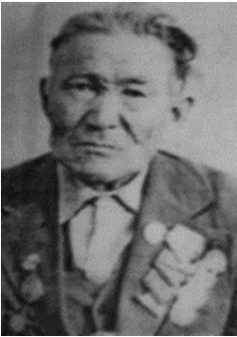
«Сталинградты корғағаны үшін», «Праганы азат еткені үшін», «Берлинді алғаны үшін», «Германияны жеңгені үшін» жəне т.б.. мерейтойлық медальдардың иегері. Соғыстан кейін «Энтузиаст» ауылында байланыс жағында еңбек етті.

Құсайынов Базар 1916-1990жж. 1916 жылы Қарағанды облысы Нұра ауданының Изенді ауылында дүниеге келеді. 1942 жылдың басында Сталиград түбіндегі, Курск, Киев қаласына т.б. майдандарда шайқасқан. 1945 жылы майданнан оралған. Майданнан оралғаннан соң сатушы, Қайнар ауылында əкімшілікте жұмыс істеген. 1990 жылы наурыз айында Алакөл ауылында дүниеден озған.

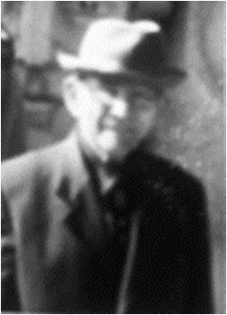
Құсайынов Бəйжекен 1908 жылы Қызыл ту (қазіргі Жантеке) ұжымшарында туған. 1941 жыды Ұлы Отан Соғысына аттанды. 1943 жылы Курск түбіндегі ірі шайқаста жараланып, емделгеннен кейін елге оралды. Он жыл бойы кенші болып, кейін шопан болып еңбек етті. Майдандағы ерліктерімен еңбек ерліктері үшін көптеген медалдармен марапатталды. 1986 жылы дүние салып, Баршын ауылында жерленді.

Құсайынов Ғайни (1915-2006жж) - сержант. 1939-45 жыл- дары Бессарабия 23 атқыштар полкінде, Белоруссия майданының 77 атқыштар корпусында шайқасқан. Жарақат- талған. Марапаттары: «Жуков», «Берлинді алғаны үшін»,
«Варшаваны азат еткені үшін» жəне т.б. мерейтой медальдары. Соғыстан кейін «Энтузиаст» ауылының бас есепшісі қызметін атқарды.

Құсайынов Күшек 1916 жылы Қарағанды облысы Нұра ауданының Байтуған ауылында туған. ІІ дəрежелі «Отан соғысы» орденімен марапатталған.

Құсайынов Қошмағамбет 1916 жылы Қарағанды облысы Нұра ауданы Жаңа-Құрылыс ауылында туған. 1941 жылы Ақмола комиссариатының шақыруымен əскери борышын өтеуге əскерге шықырылған. №1113 Гаубиндік артиллериялық полкте ефрейтор болған. 1945 жылы Жапон елімен соғысқан. Соғыс аяқталған соң туған ауылында еңбек еткен. ІІ-дəрежелі «Отан соғысы» орденімен, «Жуков», «Еңбек ардагері» медалдарымен марапатталған.

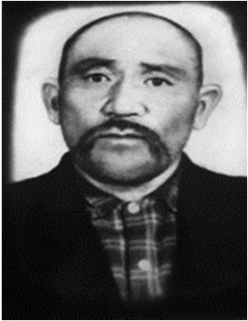
Құсайынов Тұрсынбек 1910 жылы Шұңқыркөл ауылында туған. 1942 жылы Нұра АƏК шақырылған. 1994 жылдың 4 қазанында қаза тапқан. Ивано-Франковск қаласында мемориалды зиратта жерленген.

Құтбаев Сағадибек 1912 жылы Қарағанды облысы Нұра ауданының Қосқопа ауылында туған 1944-1942 жылдары Ұлы Отан соғысына қатысқан, ерліктері үшін бірнеше медальдармен марапатталған. Соғыстан кейінгі жылдары тұтынушылар одағында жұмыс істеген. 1969 жылы 57 жасында дүниеден өтті.

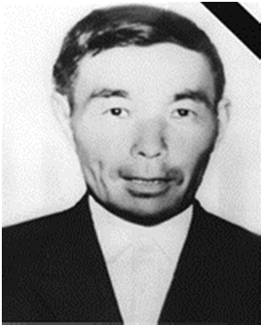
Құтжанов Қалкен 1906 жылы туған. 1941-1945 жылдары Ұлы Отан соғысына қатысып, көрсеткен ерліктері үшін «ІІІ дəрежелі Даңқ» орденімен жəне бірнеше мерейтойлық медальдармен марапатталған.

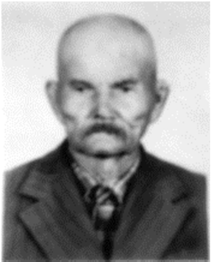
Қызылбаев Рахымтай 1906 жылы туған. 1804-атқыштар полкінде қызмет еткен. «Ерлігі үшін», «Германияны женген үшін» т.б. медальдармен марапатталған.

Қыпшақбаев Елубай 1912 жылы Қарағанды облысы Нұра ауданының Қызыл- Шілік ауылында туған. 1941-1945 жылдары Ұлы Отан соғысына қатысып, көрсеткен ерліктері үшін бірнеше медальдармен марапатталған. Соғыстан кейінгі жылдары бейбіт өмірге араласқан. 2003 жылы 91 жасында дүниеден өтті.

Лазаренко Федор Иванович родился в 1907 году в селе Висуньск Березнеговатского района Николаевской области Украинской ССР. Награжден орденом «Отечественной войны» I степени.

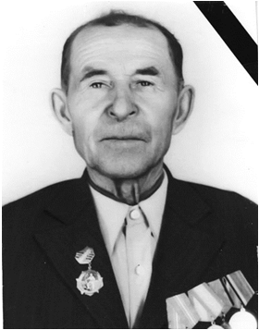
Лапенков Алексей Михайлович родился в 1924 году в деревне Жохово Тургиновского района Калининской области. Призван Кагановичским РВК. Служил в воинской части 281 оатб ГСМ 5 гв. ТА. Награжден медалью «За боевые заслуги» и юбилейными медалями.

Лапитан Степан Иосифович - родился в 1908г. Участник ВОВ, принимал активное участие в боевых действиях. Имеет награды «За освобождение Праги», «За боевые заслуги» и юбилейные медали.

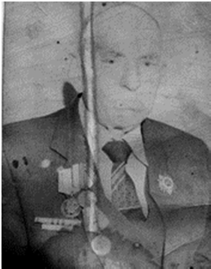
Лесниковский Владимир Дмитриевич родился в городе Емиренко Винницкой области. Во время Великой Отечественной войны служил в 758 стрелковом полку. Стрелок. С 1939 года по 1941 год – в Архангельском военном округе в 13-й артиллерийской дивизии в резерве верховного главного командования. Командир взвода. Имеет награды: орден «Отечественной войны» І степени, юбилейные медали.

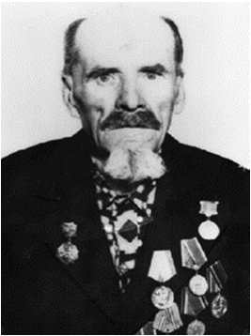
Липчанский Николай Иванович родился в 1907 году в селе Новокарповка Нуринского района Карагандинской области. Рядовой, участник ВОВ 1941-1945 гг., 311СП 65 СД. Награжден орденами «Отечественной войны» ІІ степени,
«Трудового Красного Знамени», медалями «За оборону Советского Заполярья», «За победу над Германией».

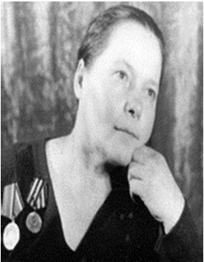
Лилова Антонина Григорьевна. Листая удостоверение ее наград, можно сделать вывод о ее бесстрашии и огромной ответственности за судьбы раненых бойцов, которые прошли через ее руки сотнями. Награждена медалью «За победу над Германией», медалью «Жукова», юбилейными медалями.

Литвиненко Семен Макарович родился в 1918 году в селе Казгародок Нуринского района Карагандинской области Казахской ССР. Награжден орденом
«Отечественной войны» II степени.

Логвиненко Николай Захарович, 1926 года рождения. Рядовой 44-СП.
Награжден юбилейными медалями.

Лященко Владимир Викторович , 1926 года рождения. Рядовой 1871- зенитно-артиллерийского полка. 1943-1945 года. Был контужен. Награжден юбилейными медалями.
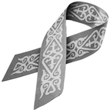

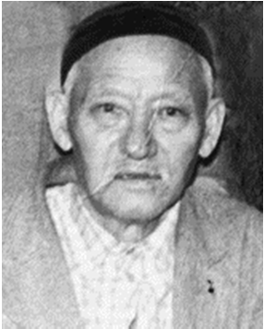
Мағрұбжанов Батхан (1909-1988). 1900 жылы Қарағанды облысы Нұра ауданының Өркендеу ауылында дүниеге келді. Соғыс, еңбек ардагері. Майдандағы ерліктері үшін бірнеше ордендермен жəне медальдармен марапат- талды. Елге келісімен еңбекке құлшына кірісіп, бірнеше жыл, Тұтынушылар Одағында қызмет жасап, зейнеткерлікке шығады. 79 жасында 1988 жылы дүниеден өтті.

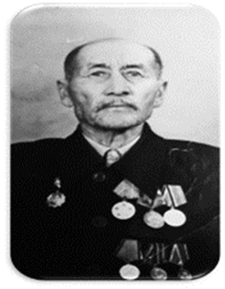
Мажура Федор Макарович родился в 1913 году в селе Хрущевка Северо- Казахстанской области Казахской ССР. Награжден орденом «Отечественной войны» ІІ степени.

Майкотов Бақи Халықбекұлы 1900 жылы Қарағанды облысының Нұра ауданында туған. 1943-1944 жылдары Ұлы Отан соғысына қатысып, қанды майдан шайқастарындағы ерліктері үшін орден жəне медальдармен марапатталған. Соғыстан кейінгі жылдары 30 жыл мұғалім болып еңбек етіп, зейнеткерлікке шығып, 1980 жылы 80 жасында дүниеден өтті.

Майлыбаев Əлкен 1922 жылы Қарағанды облысы Тельман ауданының Ақтөбе ауылында туған. Əскерге Тельман АƏК-мен шақырылған.

Макаренко Никифор Игнатьевич родился в 1922 году в поселке Киевка Нуринского района Карагандинской области. Награжден орденом
«Отечественной войны» II степени.

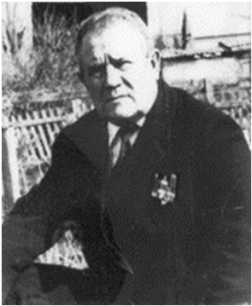
Макаров Николай Васильевич родился в 1920 году в городе Щучинск Целиноградской области. Разведчик. Призван на срочную армию в 1940 году. Служить довелось в строительном батальоне прославленной Дальневосточной Краснознаменной Армии.
Воевал в 87 гаубичном артиллерийском полку, 95-ой гвардейской Сталинградской артиллерийской бригаде - командир отделения разведчиков. Награжден двумя орденами «Красной Звезды», орденами «Отечественной войны» I и II степени, орденом «Славы» I степени, медалями
«За отвагу», «За взятие Кенигсберга», «За победу над Германией».

Макишев Абдрахман (1918-1995жж.) - лейтенант. Брянск майданы, 1-ші Белорус майданында шайқасқан. ІІ дəрежелі «Қызыл Жұлдыз» жəне ІІ дəрежелі
«Отан соғысы» ордені, «Жауынгерлік ерлігі үшін» «Варшаваны азат еткені үшін», «Германияны жеңгені үшін», «Берлинді алғаны үшін» медальдарымен марапатталған. Соғыстан кейін ауылда еңбек етті.

Максимов Илларион Васильевич родился в 1923 году в деревне Андреевцы Старо-Зятцинского района Удмуртской АССР. Призван Якшур- Бодьинским РВК, Якшур-Бодьинского района Удмуртской АССР. Служил в воинской части 29 гв. сп 12 гв. сд. Поступил на службу 1942 году. Награжден орденом «Красной Звезды» и юбилейными медалями.

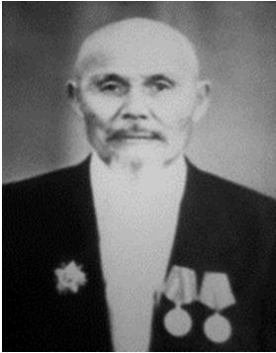
Максимов Филимон Тимофеевич родился в 1919 году. Призван Заинским РВК Заинского района Татарской АССР. Служил в воинской части 195 гв. СП. 08.10.1939 г. поступил на службу. Награжден медалью «За отвагу».

Макулов Серікбай (1909-1996гг.) 1972 жылдың 7 сəуірінде Ақмоладан шақырылған. «Отан соғысы» орденімен, бірнеше медальдармен марапатталған.

Мақажанов Қоржымбай 1902 жылы туған. «Октябрьдің 17 жылдығы» кеңшарында бақташы болып еңбек еткен. Ұлы Отан соғысының мерейтойлық медальдармен марапатталған.

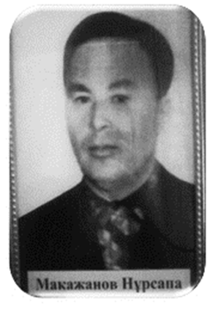
Мақажанов Нұрсапа 1924 жылы Қарағанды облысы Нұра ауданының Өркендеу ауылында туған. 1943-1945 жылдары Ұлы Отан соғысына жəне Жапониямен болған соғысқа қатысқан. 1940 жылы елге оралып, əртүрлі басшы қызметте болған. Тельман, Ұлытау аудандық партия комитеттерінің екінші хатшысы, «Шахтер» кеңшарында астық қабылдау мекемесінің директоры болды. Зейнеткерлікке шықан соң Қарой ауылында ардагерлер кеңесінің төрағасы болды. ІІ дəрежелі «Отан соғысы» орденімен жəне бірнеше медальдармен марапатталған. 2006 жылдан Нұра ауданының Құрметті азаматы. 2008 жылы 84 жасында дүниеден өтті.
Мақажанов Сақан 1923 жылы туған. Нұра АƏК-мен шақырылған.

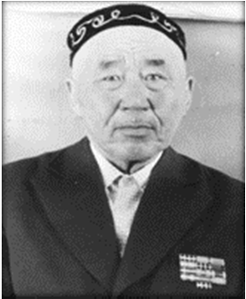
Мақуов Байзулла (1914-1994 жж.) майданға 1941 жылы аттанып, сол жылдан бастап алдыңғы қатардағы жау- ынгер болды. Ұлы Отан соғысында көрсеткен ерліктері үшін бірнеше орден, медальдар иегері. Соғыстан кейін елге орал- ған соң ұжымшар шаруашылығынының əртүрлі салала- рында еңбек етті. Еңбек еткен жылдары Каз ССР-ның Жо- ғарғы Кеңесінің мақтау грамотасымен, 1968 жылы Совет Қарулы Күштерінің 50 жылдық мерекелік медалымен марапатталды. 1994 жылы 16 ақпанда 80 жасында дүниеден өтті.

Мақышев Əбдірахман Есілбайұлы 1918 жылы Нұра ауданының Жараспай ауылында туған. ІІ дəрежелі «Отан соғысы» орденімен марапатталған.

Мақышев Қабылда 1918 жылы Қарағанды облысы Нұра ауданының Қызыл- Жұлдыз ауылында туған. ІІ дəрежелі «Отан соғысы» орденімен марапатталған.

Малғаждаров Бижан 1924 жылы туған. 1942 жылды 10 тамызында майданға шақырылған. Соғыстан кейін Нұра ауданының қамсыздандыру бөлімінде инспектор қызметін атқарады.

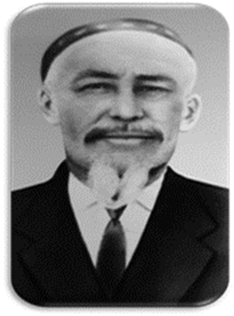
Малғаждарұлы Мыңғышбай 1907 жылы Қарағанды облысы Нұра ауданында туған. 1942-1945 жылдары Ұлы Отан соғысына қатысып, ерліктері үшін көптеген медальдармен марапатталған. Соғыстан кейін көп жылдары қой фермасының бригадирі болып істеген, 1967 жылы зейнеткерлікке шығып соғыс жарақаттарының салдарынан 1969 жылы 62 жасында өмірден өтті.

Малыхин Серафим Васильевич родился в 1924 году в поселке Осакаровка Осакаровского района Карагандинской области. Призван Осакаровским РВК. Награжден орденами «Красной Звезды», «Отечественной войны» II степени.

Мамыртаев Сексен 1908 жылы туған. Қатардағы жауынгер. 1941 жылдан 1945 жылға дейін 36 жеке батальонның құрамында шайқасқан. «Германиядағы Жеңіс үшін» жəне мерекелік медальдармен марапатталған.

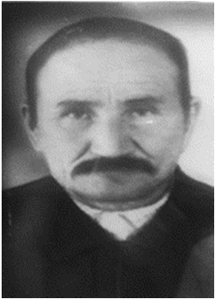
Мананбаев Қошан (1900-1982 жж.) 1900 жылы туған. Ұлы Отан соғысына қатысушы. 1982 жылы 2 сəуірде дүниеден озған. Еңбектегі ерлігі үшін «КСРО ҚК 50 жыл»,
«Тың жерлерді игергені үшін» медальдарымен жəне мерейтойлық медальдармен марапатталған.

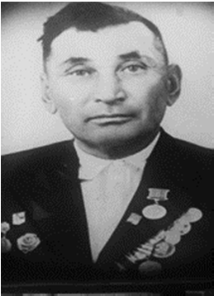
Мананбаев Хамзе 1915 жылы туған. Ұлы Отан соғысына қатысушы. Соғыстан кейін жүргізуші болып жұмыс істеген. 1997 жылы 21 қаңтарда дүние салды. Жауынгерлік ерлігі үшін
«Германиядағы жеңіс үшін» медалымен жəне мерейтойлық медальдармен марапатталған.

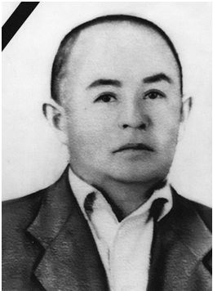
Марченко Дмитрий в 1912 году родился в Нуринском районе Карагандинской области. Призван Нуринским РВК. Был рядовым стрелком 102 отдельной стрелковой бригады. Участвовал в Ленинградской битве. Погиб 05.10.1943 года. Захоронен в окрестности Синявское Ленинградской области.

Махметов Нұрғали 1915 жылы туған. 1941-1945 жылдары Ұлы Отан соғысына қатысып, көрсеткен ерліктері үшін жауынгерлік жəне бірнеше мерейтойлық медальдармен марапатталған.

Мацупко Яков Федорович родился в 1915 году. Призван Эркеншиликским РВК Эркеншиликского района Акмолинской области Казахской ССР. Воевал в 1082 сп 310 сд 67 А ЛенФ. 15.07.1941г. поступил на службу. Награжден медалью
«За боевые заслуги».

Межевико Матвей Николаевич – рядовой, 1908 года рождения. Уроженец Новокарповки Карагандинской области. Призван Нуринским РВК. Погиб в августе 1941г

Мергенбайұлы Кенжебек 1904 жылы Шұңқыркөл ауылында туған. 1943 жылдың 10 науырызында Нұра АƏК шақырылған. 1242 АП 375 АД шайқасқан. 1943 жылдың сəуірінде хабарсыз кеткен.

Меркулов Николай Иванович родился в 1924 году в деревне Гущино Становлянского района Орловской области. Призван Узловским РВК Узловского района Тульской области. Воинская часть: 19 овждб 10 ождбр 1 ПрибФ. 08.1942 г. поступил на службу. Награжден медалью «За отвагу».

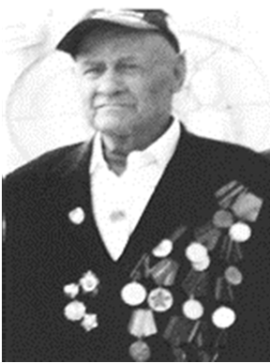
Меша Иван Егорович родился в 1923 году в селе Михайловка Лебединского района Сумской области. Сержант. Иван Егорович Меша попал на фронт в самый первый год Великой Отечественной войны. Был призван на войну Лебединским военкоматом в августе 1941 года. Воевал в составе 747 стрелкового полка – минометчиком, в 759 минометном батальоне – минометчиком. Воевал в Севастополе, закончил войну в 1945 году в Венгрии также минометчиком. Награжден орденом «Отечественной Войны» І степени, медалями «За боевые заслуги», «За победу
над Германией», «За освобождение Украины», медалью Жукова, юбилейными медалями.
Работал в органах МВД по перевозке секретных документов до середины 50- х годов, затем в с. Заречное Нуринского района – вулканизаторщиком. Ушел на пенсию в 1980 году. Почетный гражданин Нуринского района с 2010 года.

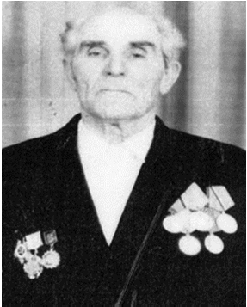
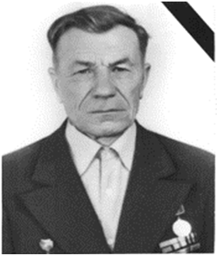
Мирошниченко Андрей Семенович ушел на фронт в 1941 году. Вернулся в ноябре 1945-го. Воевал также под Москвой, в Венгрии, Финляндии. Дважды был ранен. За ратный подвиг удостоен ордена «Отечественной войны» І степени, награжден боевыми медалями «За оборону Ленинграда» и «За оборону Москвы». Вернувшись с фронта, Андрей Семенович до выхода на пенсию работал автомехаником в совхозе «Черниговский».

Михайленко Антон Ефимович родился в 1913 г. Участник ВОВ, принимал активное участие в боевых действиях. Имеет награды «За взятие Кенигсберга» и юбилейные медали.

Михайленко Степан Иванович рядовой, 1906 г.р. Уроженец .с Новокар- повки Карагандинской обл. Призван Нуринским РВК. Погиб 20.03.1944 г. Захоронен в д.Ботвины Горецкого р-на Могилевской обл.

Михневич Аркадий Игнатьевич, 1915 года рождения, капитан. Воевал с 26.06.1941 года по 08.09.1944 год в 85 АП. Награжден: медалями «За оборону Кавказ», «За победу над Германией» и юбилейными медалями. Умер 6 февраля 1979 года.

Митяев Иосиф Сергеевич 1908 года рождения. Место рождения: с. Тимошкино Матвеевского района Оренбургской области. Наименование награды: орден «Отечественной войны» I степени.

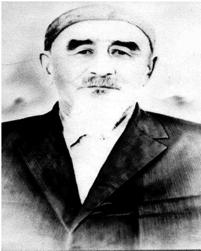
Молдахметов Мұхтар 1905 жылы Нұра өңірінің Изенді ауылында туған. 1929 жылы Кертінді ауылына көшіп келген. 1941 жылдың 23 мауысымында соғысқа шақырылады. Владивосток жерінде дайындық курсынан өтеді. Курсты бітіргеннен кейін Хабаровск, Приморье жерлеріндегі сұрапыл соғысқа қатысады. 1943 жылы, жарақат алғаннан кейін денсаулығына байланысты елге қайтып оралған. Əртүрлі басшы қызметтер атқарады. 1965 жылы құрметті еңбек демалысына шығады. Ол кісі 1978 жылы дүниеден өтеді.
Марапаттары: «Ерлігі үшін» медалымен жəне бейбіт кездегі еңбегі үшін бірқатар медальдармен марапатталған.

Момбеков Ыдырыс (1920-2003 жж.).1920 жылы туған. Калинин майданында қатардағы жауынгер болған. «Октябрдің 17 жылдығы» кеңшарында бақташы жəне дүкенші қызметін атқарған. «Германияны жеңгені үшін» жəне т.б. мерейтой медальдарымен марапатталды.

Мофа Фома Петрович, 1902 года рождения. Воинская часть: Президиума ВС СССР. Дата поступления на службу: 19.08.1941. Награжден медалью «За отвагу» и юбилейными медалями.

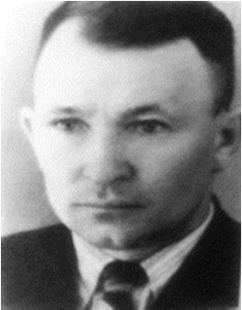
Мофа Яков Васильевич 1918 года родился в с. Черниговка Нуринского района. До войны работал механизатором. В 1943 году призван на войну. Участник ВОВ, принимал активное участие в боевых действиях в составе 802 отдельного артиллерийского дивизиона. После войны работал водителем, механиком в совхозе «17 лет Октября». С 1956 гл.инженер совхоза «Индустриальный.» Работал директором совхоза «им.Чкалова» Нуринского района. Награды: медали «За боевые Заслуги», «За победу над Японией» и юбилейными медалями. Умер в 1984 году.

Мусин Жақып 1916 жылы Қарағанды облысы Нұра ауданының Кеңжарық ауылында туған. І дəрежелі «Отан соғысы» орденімен марапатталған.

Мұзанов Хасен 1918 жылы туған. Əскерге Қарағанды облысы Тельман ауданының Тельман АƏК-мен шақырылған.

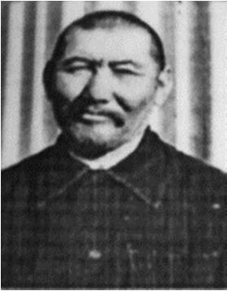
Мұзапаров Əнуарбек 1913 жылы Қарағанды облысы Нұра ауданының Ынтымақ ауылында туған. Əскерге Украина ССРі Николаев облысы Жаңа Одесса ауданының Жаңа Одесса АƏК-мен шақырылған. ІІІ дəрежелі «Отан соғысы» орденімен марапатталған.

Мұқажанов Темірбай 1922-1998 жж. Қарағанды облысы Нұра ауданы Ивановка ауылында дүниеге келген. 1941 жылы 18 жасында майданға аттанған. Украинадағы майданда болған. Майданнан келгеннен кейін 1945 жылы қайтып оралған. Содан кейін Изенді ауылында қойшы жұмысын атқарған. 1998 жылы Байтуған ауылында дүниеден озған.

Мұқаналиев Қасымбек 1925 жылы Қорғалжын ауданында туған. Лейте- нант, соғыс ардагері 1942 – 1945 жылдар жекеленген Приморье əскері құрама- сымен Германияға дейін барады, Жапония соғысына қатысады. Керч, Севасто- поль қалаларын азат еткен жəне Севастополь қаласында бір көшеге оның есімі берілген. Ерлігі үшін ІІІ дəрежелі «Даңқ» ордені, ІІ дəрежелі «Отан соғысы» ор- дені, «Ерлігі үшін» т.б. көптеген медалдармен марапатталды. Ұлы жеңісті Пра- ганың түбінде қарсы алды. 1950 жылдан Қорғалжын, Теңіз аудандарында əртүрлі қызметтер атқарады. 2000 жылы дүниеден озды. Қорымы Баршын ауылында

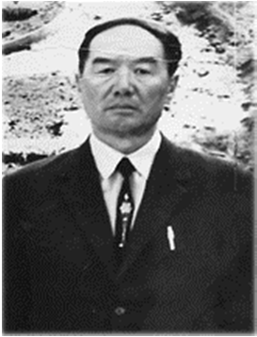
Мұқанов Аққошқар (1924-1976) 17 жасында қан майданға өзі тіленіп аттанғандардың бірі еді. 1941-1945 жылдары ҰОС қатысып, соғыста көрсеткен ерліктері үшін
«Қызыл жұлдыз» орденімен, «Ерлігі үшін», «Германиядағы Жеңіс үшін», «Будапешті азат еткені үшін», «Венаны азат еткені үшін», «Праганы азат еткені үшін» медальдарымен жəне мерейтойлық медальдармен марапатталған. Соғыстан кейінгі жылдары Нұра, Прежевальский, Куйбышев кеңшарларында жауапты қызметтерді адал атқарып, 52
жасында 1976 жылы дүниеден өтті.

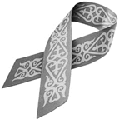

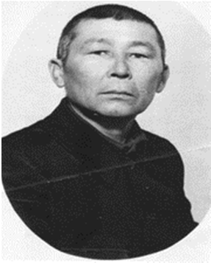
Мұқанов Əбдікəрім 1921 жылы 1 қаңтарда Нұра ауданының Төртқыстау деген елді мекенінде дүниеге келген. 1941 жылы Ұлы Отан соғысына шақырылады. Елге кіші лейтенант шенінде 1945 жылы оралған. Соғыста көрсеткен ерліктері үшін: «Отан соғысы», «Қызыл Жұлдыз» ордендерімен жəне «Ерлігі үшін», «Жауынгерлік ерлігі үшін», «Германияны жеңгені үшін» медалдарымен марапатталған. Елге оралғаннан кейін Чкалов атындағы кеңшарда əртүрлі қызметтер атқарған. 1982 жылы
зейнеткерлік демалысына шығады. 1991 жылы 5 сəуірде қайтыс болды.

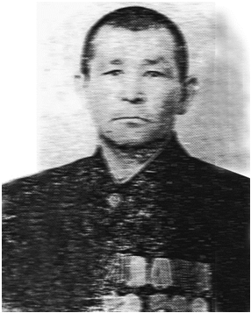
Мұқанов Махмет – старшина. 1917 жылы 13 шілдеде Кертінді ауылында дүниеге келген. 1939 жылы əскери борышын атқаруға шақырылған. Белорус майданына, Одер түбіндегі шайқастарға қатысқан, Берлинге дейін жеткен. ІІІ дəрежелі «Даңқ». «Қызыл Жұлдыз» орденімен, «Ерлігі үшін»,
«Берлинді алғаны үшін», «Германияны жеңгені үшін» медалдарымен марапатталған. 1946 жылы елге оралған.

Мұқышев Матай 1917 жылы Қарағанды облысы Нұра
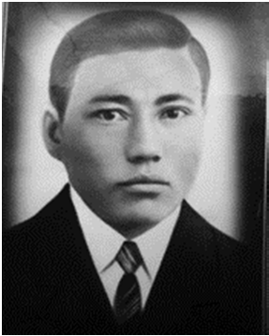
ауданының Құланөтпес ауылында туған. ІІ дəрежелі «Отан соғысы» орденімен марапатталған.

Мұқышев Шот – атқыш, жауынгер. 1916 жылы Қарағанды облысы Ңұра ауданының Алғабас ауылында туған. Нұра АƏК-нан шақырылған. Қаза болды.

Мұстафин Шəмкен 1919 жылы туған. КСРО ҚК Президиумының əскерінде қызмет еткен. 1940 жылы əскери қызмет етуге алынған. ІІ дəрежелі «Отан соғысы» орденімен марапатталған. 06.08.1946 жылы ерлік жасаған.

Мұхамедин Амантай 1922 жылы туған. КСРО ҚК Президиумының əскерінде қызмет еткен. 15.02.1942 əскер қатарына шақырылған. ІІІ дəрежелі
«Отан соғысы» орденімен марапатталған. 06.08.1946 жылы ерлік жасаған.

Мұхаметжанов Зейнолла 1912 жылы Целиноград облысы Целиноград ауданы Киров ауылында туған. ІІ дəрежелі «Отан соғысы» орденімен марапатталған.
Мұхамеджанов Б. - атқыш, жауынгер. 1916 жылы Қарағанды облысы Нұра ауданының Ағабас ауылында туған. 1941-1945 жылдары Нұра АƏК-нан шақырылған. Қаза болды

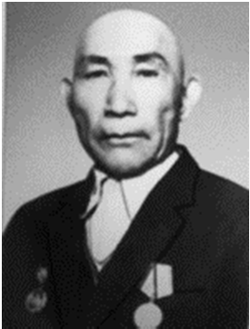
Мұхамеджанов Жақия - жауынгер. 1916 жылы Қарағанды облысы Пушкино селосында туған. Нұра АƏК- нан шақырылған. 1941 жылы желтоқсанда қаза болды. Брест облысы Каменец деревнясында жерленген.

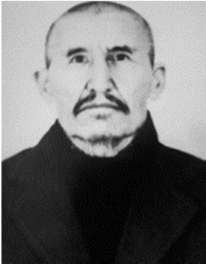
Мүхамедин Сейтен 1920 жылы Нұра ауданы Қарағанды облысында туған. 1939 жылы əскерге шақырылған. 1941-1945 жылдары Ұлы Отан соғысына қатысып, ерліктері үшін бірне- ше медальдармен марапатталған. Соғыстан кейінгі жылдары бейбіт өмірге араласып еңбек етіп, 1980 жылы зейнеткерлікке шыққан. 2003 жылы 83 жасында дүниеден өтті.

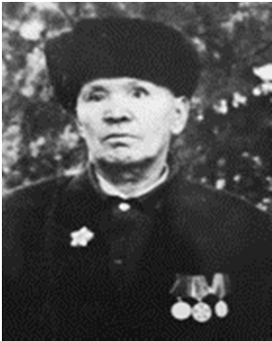
Мүскеев Хасен 1906 жылы Қарағанды облысы Нұра ауданының Ақтөбе ауылында туған. 1941-1945 жылдары Ұлы Отан соғысына қатысып, көрсеткен ерліктері үшін бірқатар медальдармен марапатталған. Соғыстан кейінгі жылдары бейбіт өмірге араласқан. Дүниеден өтті.

Мүсілімұлы Балтабай 1917 жылы Қарағанды облысы Нұра ауданының Қарой ауылында туған. 1941-1943 жылдары Ұлы Отан соғысына қатысып, ауыр жарақат алып елге орал- ған. Шайқастарда көрсеткен ерліктері үшін 15 медальмен ма- рапатталған, бейбіт өмірге араласып еңбек етіп 1979 жылы зейнеткерлікке шыққан. 1999 жылы 82 жасында дүниеден өтті.

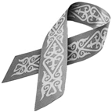

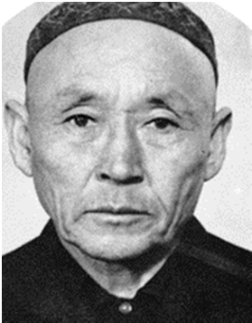
Мыржықбаев Балта 1914 жылдың 24 ақпанында Қазіргі Нұра ауданының Кертінді (Казгородок) ауылында туған. 1940 жылы 15 мамырда əскерге алынады. 1941-1945 жылдардағы Ұлы Отан соғысына қатысады. 1946 жылы елге оралып, осы жылдың наурыз айынан бастап еңбекке араласты. 1974 жылы
16 қаңтардан зейнетке шыққанша əр түрлі жұмыстарда ұжымшарда, кейін сауда жұмысында (СРК Чкалова) істеді.
«Ерлігі үшін» медалымен, «Отан соғысы» орденімен марапатталған. 1997 жылы қайтыс болған.

Мылтықбаев Айтын – аға сержант. 1924 жылы Қарағанды облысы Нұра ауданы Новокарповка ауылында дүниеге келген. Нұра АƏК шақырылған. 1945 жылы 12 ақпанда қаза тапқан. Венгрияның Повамбернь деревнясында жерленген.

Мырзабаев Рахымбек - 202 АД, 1917 АП жауынгері. Қарағанды облысы Нұра ауданы Плаховка ауылында туған. Нұра АƏК-нан шақырылған. Ленинград үшін шайқасқа қатысқан. 01.01.1943 жылы қаза болды. Ленинград облысы Полав ауданы Здренное деревнясында жерленген.

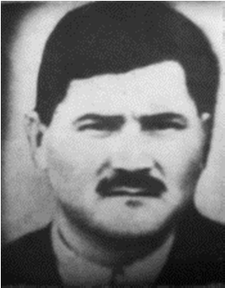
Мырзабаев Сəбит (1915-1980 жж.) 1915 жылы 1915 жы- лы Қарағанды облысы Нұра ауданы Көбетей ауылында туған.
«Октябрдің 17 жылдығы» кеңшарында механизатор болып ең- бек еткен. 1941-1945 жж. арасында Ұлы Отан соғысына қа- тысқан. Жеңісті Кенигсбергте қарсы алған. «Қызыл жұлдыз» ордені жəне Ұлы Отан соғысының мерейтойлық медалдары- мен марапатталған. Соғыстан кейінгі жылдары бейбіт өмірге араласып ауылшаруашылық саласында қызметтер атқарған. 1975 жылы зейнеткерлікке шығады. 1985 жылы 75 жасында дүниеден өтті.

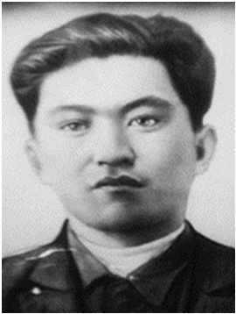
Мырзамбетов Түсіп 1912 жылы Қазақ ССР Қарағанды облысы Тельман ауданы Ынтымақ ауылында туған. І дəрежелі «Отан соғысы» орденімен марапатталған.

Нағашыбеков (Нағатбеков) Ақпар -жауынгер. 1922 жылы Қарағанды облысы Нұра ауданы Пушкино селосында туған. 1941-1945 жылдары Ұлы Отан соғысына қатысып, көрсеткен ерліктері үшін жауынгерлік жəне бірнеше мерейтойлық медальдармен марапатталған. 14.04.1942 жылы Нұра АƏК – нан шақырылған. 14. 03. 1943 жылы қаза болды. Орел облысы Залегошь ауданы Красногорье деревнясында жерленген.

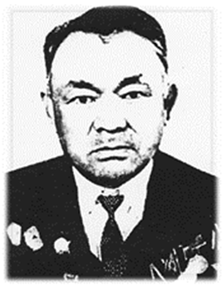
Намысов Өмірқожа (1923-1994жж.) 1923 жылы туған. 1941 жылы майданға аттанады. Қысқа мерзімді əскери дайындықтан өтіп, нысанашы мамандығын игеріп, 217 атқыштар дивизиясының 790 батальонының құрамында Брянск майданының қиян-кескі ұрысына қатысты. Прут өзенінен өту кезенінде жəне Бобруйск қаласын азат ету барысында қажырлылық пен өжеттілік танытты.
1944 жылы наурыз айында Кенигсберг қаласы үшін болған ұрыста қатты жарақаттанып госпитальға түсті. Жеңісті
госпитальда жатып қарсы алған. 1946 жылы елге аман-есен оралады. «Қызыл Жұлдыз», ІІІ дəрежелі «Даңқ» орденімен жəне бірнеше медальдармен марапатталады. 1994 жылы қараша айында 71 жаста дүниеден өтті.

Наумович Алексей Петрович, 1910 года рождения. Место рождения: Украинская ССР, Черниговская обл., Ново-Басанский р-н, с. Н.-Басань. Место призыва: Илийский РВК, Алма-Атинская обл., Илийский р-н. Награды: медаль
«За отвагу», орден «Красной Звезды», орден «Славы» III степени.

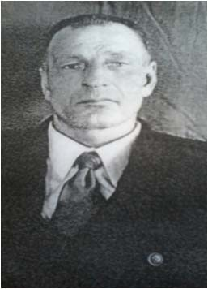
Наумович Иван Николаевич, 1927 года рождения. Работал на Дальнем Востоке - в г.Комсомольск-на-Амуре, работал водителем. Здесь же в 1941 году был призван в Красную Армию в Дальневосточный военный округ. Принимал активное участие в разгроме Квантунской Армии Японии. После войны работал на родине водителем, а в 1956 году переехал в Казахстан - Нуринский район совхоз им.Пржевальского, где работал водителем до выхода на пенсию. Награжден: медалью «За победу над Японией» и юбилейными медалями.

Наурызбаев Майжан 1915 жылы туған. Əскерге Нұра АƏК- мен шақырылған. 62 ап 8 ад 1 қызмет еткен. Украина майданында шайқасқан.
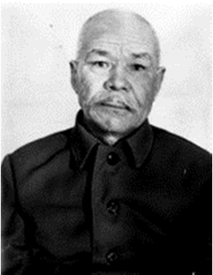
«Жауынгерлік қызметі үшін» медальмен марапатталған.

Нəбиев Өмірзақ 1921 жылы Нұра ауданының Майоровка ауылында туған. Ұлы Отан соғысы уақытында əскери қызметке шақырылып, 803 əскери бөлімге жіберілген. 1942 жылы 612 атқыштар полкі, 144 атқыштар дивизиясында атқыш болып соғысқа қатысқан. Смоленск қаласын қорғаған кезде жарақат алған. І дəрежелі «Отан соғысы» орденімен,
«Ерлігі үшін» медалымен марапатталған.

Небыков Михаил Иванович 19 мая 1942 года был призван Осакаровским сельсоветом в ряды Советской Армии. Михаил Иванович попал в роту автоматчиков в составе третьего Белорусского фронта. И свое первое боевое крещение получил в боях за Смоленск. Позднее войска перебросили на освобождение Кенигсберга, участвовал также в боях за города Орша, Черняховск, Вильнюс. Но до самого Кенигсберга не дошел, потому как был ранен и попал в госпиталь. Два ордена «Отечественной войны» ІІ и ІІІ степени, медаль «За освобождение Кенигсберга», орден Ленина и множество других наградных знаков.

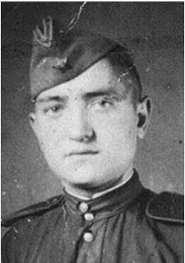
Ненастин Николай Иванович 1918 года рождения. Место рождения: Казахская ССР, Карагандинская обл., Нуринский р-н, с. Заречное. Наименование награды: орден «Отечественной войны» II степени.

Нестеров Владимир Антонович (1926-1993) родился 1926 году в г. Киев. Ушел на фронт в 18 лет. Начал защищать Родину с Украины и дошел до Германии, участвовал в освобождении Польши. Был командиром танковой дивизии. медаль «За Отвагу» и юбилейные медали. После окончания войны работал в совхозе имени Куйбышева - трактористом. Умер 25 мая 1993 году.

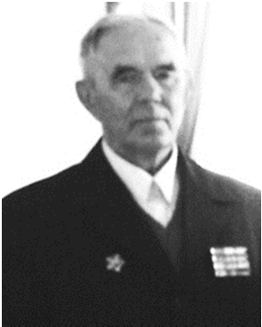
Нестерук Иван Михайлович родился в 1926 году в Винницкой области, Литинского района село Леньковка. На фронт был призван Литинским РВК Винницкой области в 1944 году. Воевал на четвертом Украинском фронте - 1010 стрелковом полку в звании рядового, затем ефрейтора. Войну закончил в Чехословакии. Награжден: орденами «Отечест- венной войны» І степени, орденом «Трудовой Славы» ІІІ сте- пени, медалями «За боевые заслуги», «За отвагу» и юбилей- ные награды, полученные в мирное время (9 медалей, 4 ор-
дена). Работал в совхозе «Киевский» водителем. Умер в 2008 году в возрасте 82
лет.

Несіпбаев Ескермес 1913 жылы Қазақ ССР Қарағанды облысы Нұра ауданы К. Мыңбаев атындағы ауылда туған. І дəрежелі «Отан соғысы» орденімен марапатталған.
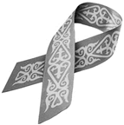

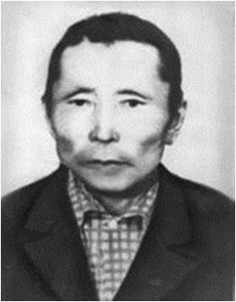
Несіпбаев (Ниспаев) Мəден 1916 жылы туған. Қатардағы жауынгер. Ұлы Отан соғысына қатысушы.
«Германияны жеңгені үшін» жəне мерейтойлық медальдармен марапатталған. Соғыстан кейін ауыл шаруашылығының майталманы болған. 1983 жылы қайтыс болған.

Неустроев Михаил Иванович, 1920 года рождения. Место рождения: Карагандинская область, Нуринский район, п. Киевка. Участник ВОВ, принимал активное участие в боевых действиях. Награжден орденом «Отечественной войны» II степени и юбилейными медалями.

Никитин Петр Акимович, 1911 года рождения. Место рождения: Воро- нежская область, Липецкий район, с. Бутырки. Место призыва: Грязинский РВК, Воронежская обл., Грязинский р-н. Участник ВОВ принимал активное участие в боевых действиях. Имеет награды: орден «Красной Звезды» и юбилейные медали.

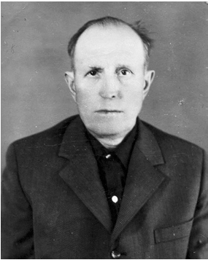
Никоноров Николай Прокопьевич родился 19 декабря 1911 года в г. Череповец Вологодской области. Участник ВОВ, принимал активное участие в боевых действиях. Имеет награды: Орден «Отечественной войны» І степени, орден
«Славы» ІІІ степени, орден «Трудового Красного Знамени» и юбилейными медалями. В 1948 приехал на освоение целинных земель в Ивановку. Работал электриком, затем перевели инженером- электриком. Умер в 1986 году.

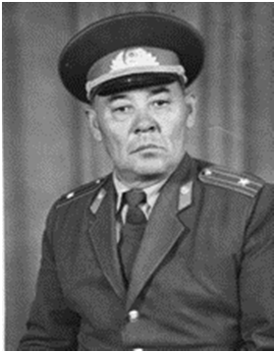
Ниязбеков Зікірия (1922-1990) 1922 жылдың 20 қаңтарында Қарағанды облысы Нұра ауданының Захар ауылында (қазіргі Ақмешіт ауылында) дүниеге келген. 1941- 1945 жылдары ҰОС қатысып, көрсеткен ерлігі үшін «Отан соғысы» орденімен, медальдармен марапатталған. Соғыстан кейінгі жылдары ішкі істер ұйымында қызмет атқарып нəтижелі еңбегі үшін медальдармен марпатталған.
1990 жылдың 28 қазанында 68 жасында дүниеден өтті.

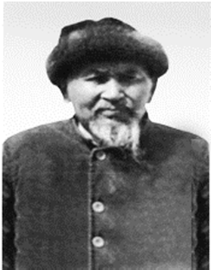
Ниязов Зада Сəттібекұлы 1897 жылы Ақмола губерниясы Қараағаш болысының 7 ауыл Алшағыр елді мекенінде дүниеге келді. 1941-1945 жылдары ҰОС соғысына қатысқан 45 жасында майданға аттанған. 299-шы атқыштар полкында жаумен шайқасты. Соғыста жарақат алып, мүгедек болып қалуына байланысты 1944 жылы елге оралды. Майданда көрсеткен ерліктері үшін «Отан соғысы» ордені жəне «Германияны жеңгені үшін», «СССР Қарулы Күштеріне
- 70 жыл» жəне Ұлы Отан соғысының мерейтойлық медальдарымен марапатталған. 1990 жылы 93 жасында дүниеден өтті.

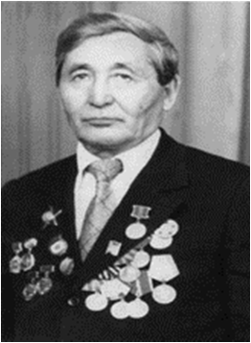
Ниязов Құлтас Задаұлы- 1925 жылдың 25 қазанында Нұра ауданының Киевка ауылында дүниеге келді.
1943 жылдың қаңтар айында - 18 жасында Омбы облы- сының Называевский аудандық əскери комиссариатынан қанды майданға аттанды. Беларусь, бірінші Прибалтика, Забайкалье майдандарында 31-32 танк бригадасының құрамында нысанашы, кейін танк командирі ретінде сұрапыл шайқастарға қатысты. Əскери жолы Белоруссияны, Шығыс Пруссияны, Кенигсбергті азат етуге қатысқаннан кейін, шығыстағы милитаристік Жапонияны толық жеңгеннен кейін ғана аяқталып, 1950 жылы туған жеріне оралды.
1944 жылдың тамыз айында барлау тапсырмасын орындау кезінде ерекше жауынгерлік ерлігі үшін “Қызыл жұлдыз”, ІІ дəрежелі «Отан соғысы» ордендерімен, жауынгерлік ерліктері үшін Кеңес Одағы Қарулы күштері Бас қолбасшысының Алғыс хатымен, Ұлы Отан соғысының мерейтойлық медальдарымен марапатталған.
Бірнеше рет аудандық Кеңестің депутаты болып сайланған. 1987 жылы 62
жасында дүниеден өтті.

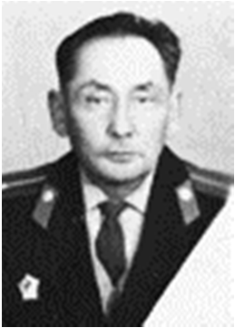
Нұрбеков Мұхамедия (1925-1985). 1922 жылы Қарағанды облысы Нұра ауданының Итеке ауылында дүниеге келген. 1941-1945 жылдары Ұлы Отан соғысына қатысып, көрсеткен ерліктері үшін мерейтойлық медальдармен марапатталған.
Соғыстан кейін ішкі істер бөлімінде учаскелік инспектор болып қызмет атқарады. 1958 жылы «Үздік қызметі үшін», 1967 жылы «Кеңес милициясына – 50 жыл» төс белгілерімен марапатталады. 1985 жылы 60 жасында ауыр науқастан дүниеден өтті.

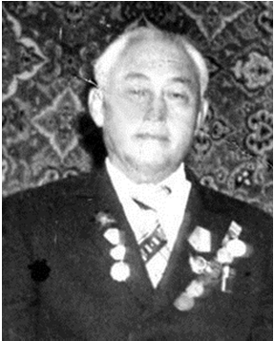
Нұрғожин Елемес 1914 жылы Қарағанды облысы Нұра ауданының Амантау ауылында туған. ІІ дəрежелі «Отан соғысы» орденімен марапатталған.

Нұрғожин Сұлтан Ұлы Отан соғысының алғашқы күндерінен бастап майданға аттанған. Соғыс аяқаталғаннан кейін мектепке жұмыс істеуге тұрған.
«Қызыл Жұлдыз», ІІІ дəрежелі «Даңқ» ордендерімен, «Ерлігі үшін»,
«Жауынгерлік қызметі үшін», «Мəскеуді қорғағаны үшін» медальдарымен марапатталған.

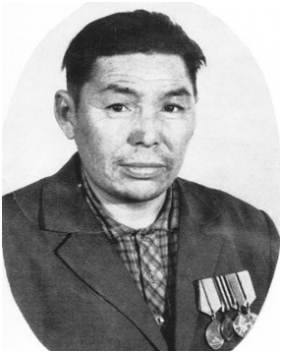
Нұрмағамбетов Жиенбай 1900 жылы туған. «Октябрьдің 17 жылдығы» атындағы ауылда механизатор болған. Ұлы Отан соғысының мерейтойлық медальдарымен марапатталған.

Нұрмағанбетов Қарағойшы 1921 жылы туған. Шені – ефрейтор. 1942 жылы сəуір айында Ұлы Отан соғысына шақырылған. Əртүрлі əскери бөлімшелерде атқыш болады. 1949 жылы елге аман-есен оралған.

Нұрхайдаров Мəркеш қатардағы жауынгер болған. 3.1943-9.05.1945 жж. арасында Ұлы Отан соғысына қатысқан, 20 миномет бригадасының құрамында болған. 1924 жылы Нұра ауданының Жаңа-Құрылыс ауылында туған. 1942 жылы əскери қызметке шақырылып, Смоленск облысына жіберілген. Балтық жағасы, Белорус майдандарында, Жапонияда болған. Зейнетке шыққанға дейін басқарушы болып жұмыс істеген. Марапаттары: «Қызыл Жұлдыз», «Еңбек ардагері»,
«Еңбек Қызыл Ту» ордендерімен, «Ерлігі үшін», «Берлинді алғаны үшін»,
«Жапониядағы жеңіс үшін» медальдарымен марапатталған.

Облаченко Семен Степанович, 1914 года рождения. Место рождения: Карагандинская область, Тельманский район, с. Сенокосное. Участник ВОВ, принимал активное участие в боевых действиях. Награжден орденом
«Отечественной войны» II степени и юбилейными медалями.

Овсей Василий Григорьевич родился в 1916 году с. Байтуган Нуринского района Карагандинской области. Воевал под Сталинградом. Участник ВОВ, принимал активное участие в боевых действиях. Погиб 10 января 1943 года. Захоронен в с. Варваровке Сталинградской области.

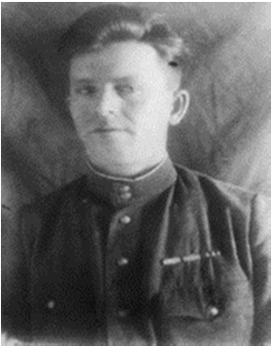
Огневой Андрей Григорьевич родился в 1911 году в поселке Киевка. В 1941 году добровольно ушел на фронт. Участвовал в боях под Великим Новгородом, блокаде Ленин- града, в Нарвском направлении. Во время войны получил следующие награды: медали «За отвагу», «За оборону Ленинграда», «За победу над Германией». В 1945 году вернулся с фронта в звании лейтенанта. Работал бухгалтером. В 1971 году вышел на пенсию. В 1973 году умер.
.
Одинцов Антон Прокопьевич, 1924 года рождения. Место рождения: Белорусская ССР, Гомельская обл., Буда-Кошелевский р-н, Липинический с/с, д. Шарибовка. Участник ВОВ, принимал активное участие в боевых действиях. Место призыва: Буда-Кошелевский РВК. Воинская часть: 171 сд. Имеет награды: медаль «За отвагу» и юбилейные медали.
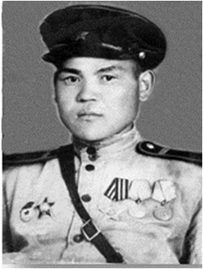
Озеров Виктор Иванович 1923 года рождения. Участник Великой Отечественной войны, в звании лейтенант. Награды: орден «Красной звезды» и боевые медали.

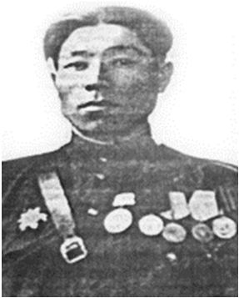
Омаров Ахмет (Ерден) 1913 жылы Ақмола қаласында туған. 1941-1948 жж. Ұлы Отан соғысына қатысқан. Байтуған ауылының төрағасы болған, Амантау ауылында бөлім басқарушысы т.б. жұмыстарда істеген. «Германиядағы жеңіс үшін» медальмен марапатталған.

Омаров Əбдісəлім Ысқақұлы 1922 жылы Қарағанды облысы Нұра ауданының Уызбай ауылында туған. 1941-45 Ұлы Отан соғысын қатысып көрсеткен ерліктері үшін І, ІІ дəрежелі «Отан соғысы» орденімен, «Ерлігі үшін», «Кавказды қорғағаны үшін», «Праганы азат еткені үшін» жəне басқа медальдармен марапатталған. 1953 жылы елге оралған. Көп жылдары Нұра ауаткомында жəне Нұра аудандық партия комитетінде қызмет жасап, «Ерен еңбегі үшін», «Тың жəне
тыңайған жерлерді игергені үшін» жəне Ұлы Отан соғысындағы Жеңіске арналған мерейтойлық медальдармен марапатталған. 1989 жылы 67 жасында дүниеден өтті.

Омаров Имекен 1916 жылы Қазақ ССР Қарағанды облысы Нұра ауданы Ақмешіт ауылында туған. ІІ дəрежелі «Отан соғысы» орденімен марапатталған.

Омаров Мақажан – қатардағы жауынгер, атқыш. 1911 жылы Байтуған ауылында туған. Нұра АƏК шақырылған. 1944 жылы 1 тамызда қаза тапқан. Литваның Вилкавиш ауданының Чижи деревнясында жерленген.

Омаров Мұхаметжан 1910 жылы Алакөл ауылында туған. 1942 жылы 1-ші Беларус майданы 58-ші «Қызыл ту» орденді Гвардия полк құрамында соғысқа кірді. Осы полкпен Германияға дейін жетті. Соғыс уақытында көрсеткен ерлігі үшін ІІ дəрежелі «Отан соғысы» ордені, «Ерлігі үшін» т.б. көптеген медальдармен марапатталды. Баршын ауылының тұрғыны. 1998 ж дүниеден озды. Қорымы Астана қаласында.

Омаров Өтеген 1925 жылы желтоқсан айының 19-да Қарағанды облысының Завьяловка ауылында туған. 1942 жылы Нұра АƏК арқылы əскерге шақырылған. Иркутск облысының станциясында 6 ай кіші командир курсында окыған. 1943 жылы ІІ Беларусь майданының əскері қатарында болды. Ұлы Отан соғысында көрсеткен ерліктері үшін ІІ дəрежелі «Отан соғысы» ордені жəне бірнеше мерейтойлық медальдармен марапатталған.

Онғарбаев Ілияс 1915 жылы туған. 15.07.1941 жылы қызметке келген.
«Қызыл Жұлдыз» орденімен марапатталған.

Опарин Андрей Павлович 1918 года рождения. Место рождения: Удмуртская АССР, Кезский р-н, с. Торотым. Место призыва: Кезский РВК, Удмуртская АССР, Кезский р-н . Воинская часть: 120 сп 69 сд. Имеет награды орден «Красной Звезды».

Оразақов Ахметжан 1897 жылы туған. 1941-1945 жылдары Ұлы Отан соғысына қатысып, көрсеткен ерліктері үшін жауынгерлік жəне бірнеше мерейтойлық медальдармен марапатталған.

Орлов Дмитрий Антонович, 1905 года рождения. Место рождения: Карагандинская обл., Нуринский р-н, с. Багучар. Место призыва: Нуринский РВК. Воинская часть: 40 гв. пабр 1 УкрФ. Награжден медалью «За боевые заслуги» и юбилейными медалями.

Орманбаев Қали 1906 жылы Шұңқыркөл ауылында туған. 1942 жылдың ақпан айында Нұра АƏК соғысқа шақырылған. 20 гвардияның минометшілер бригадасының құрамында, 2 Украин майданында шайқасқан. «Ерлігі үішн» медалымен марапатталған.

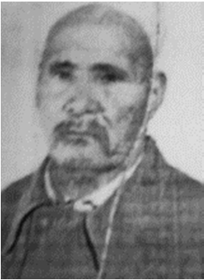
Оспанов Дихан Оспанұлы 1913-1989 жж. 1913 жылы мамыр айында Қарағанды облысы Нұра ауданы Кеңжарық ауылында дүниеге келген. Майданға 1941 жылы қараша айында аттанған. Оған дейін 3 ай бойы Ақмолада (қазіргі Астана қаласы) дайындықта болды. 1942 жылы наурыздың басында Сталинградтың түбінде, Курск жəне т.б. шайқастарға қатысқан.
1945 жылға дейін соғыста болған. Майданнан оралғаннан кейін əр түрлі салада жұмыс атқарған. ІІ дəрежелі «Отан соғысы» орденімен марапатталған.

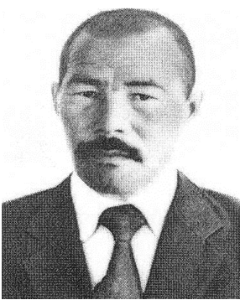
Оспанов Досмағамбет 1925 жылы Кертінді ауылында дүниеге келген. 1942 жылдан 1945 жылға дейін соғыста болған. Шығыс майданда, Жапон соғысына қатысқан. Екі
«Отан соғысы» орденімен марапатталған. Елге келгеннен кейін механизатор болып жұмыс жасаған. Еңбегі үшін «Еңбек Қызыл Ту» орденімен марапатталған.

Оспанов Имаш – қатардағы жауынгер, атқыш. 1919 жылы Қарағанды облысы Нұра ауданы Новокарповка ауылында дүниеге келген. Нұра АƏК шақырылған. 1943 жылдың 12 ақпанында қаза тапқан. Харьков облысының Крюково деревнясында жерленген.

Оспанов Мəжит – қатардағы əскери қызметкер, 1917 жылы Қарағанды облысы Нұра ауданы Байтуған ауылында туған. Сталинград шайқасына қатысқан. 1942 жылы 9 тамызда қаза тапқан. Сталинград облысы Клет ауданы Клет ауылында жерленген.

Оспанов Рахмет 1898 жылы Шұңқыркөл ауылында туған. 1943 жылдың 10 наурызында Нұра АƏК соғысқа шақырылған. 18516 əскери бөлімшенің атқышы болған. 1943 жылдың сəуірінде қаза тапқан.

Оспанов Хамит 1914 жылы Байтуған ауылында туған. Нұра АƏК-мен əскер қатарына шақырылған. 25.02.1942 ж. қайтыс болған. Калинин облысы Зубцов ауданы Чайниково ауылында жерленген.

Оспанов Ыдырыс (1924-2008жж.) 1924-жылы 10 сəуірде Қосшығұл тауы етегінде дүниеге келді. Əскери борышын өтеуге 1942 жылы 9 қыркүйекте шақырылды. Міндетін Белоруссияда, ІІМ-нің 226 полкы қатарында атқарды. Ұлы Отан соғысына қатысқан. 7 жыл əскерде болады. 1949 жылы 1 сəуірде елге аман-есен оралды. 1989 жылы зейнет демалысына шыққанға дейін халыққа адал

еңбек етті. Бірнеше мерейтойлық медальдармен марапатталған. 2008 жылы дүниеден өтті.

Отарбаев Жарияс 1903 жылы туған. Əскерге Нұра ауданы Нұра АƏК-мен шақырылған. 595 əбтаб 3 Украина майданында шайқасқан. «Жауынгерлік қызметі үшін» медалымен марапатталған.

Охинько Иван Васильевич,1916 года рождения. Место рождения: Карагандинская область, Нуринский район, с. Киевка. Место призыва: Нуринский РВК. Воинская часть: 136 апабр. Участник ВОВ, принимал активное участие в боевых действиях. Награжден: орденом «Красной Звезды» и юбилейными медалями.

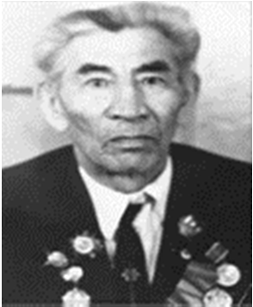
Ошақбаев Рахметжан (1910-1987) - еңбек, соғыс, арда- гері. 1942 жылғы мамыр айында əскер қатарына шақыры- лады. 1945 жылғы сəуір айына дейін жауынгерлік сапта бо- лады. «Қызыл Жұлдыз» орденімен жəне І дəрежелі «Отан со- ғысы» ордендерімен жəне мерейтойлық медальдармен мара- патталады. Жеңіспен оралған атамыз еңбекке араласып, көп жылдар ауылдық Кеңестің атқару комитетінің төрағасы бо- лып қызмет істейді. 1973 жылы құрмет демалысына шыға- ды.1987 жылы ауыр науқастан 77 жасында дүниеден өтті.

Өмірбаев Байдаш 1909 жылы Новокарповка ауылында туған. Нұра АƏК- мен əскер қатарына шақырылған. 03.12.1942 ж. қатерлі ісік ауруынан қайтыс болған. Калинин облысы Погорель ауданы Колпаково ауылында жерленген.

Өмірзақов Ержігіт 1930 жылы Қарағанды облысы Нұра ауданының
«Маржанкөл» ауылында туған. Əскери қызметке Нұра АƏК шақырылған.

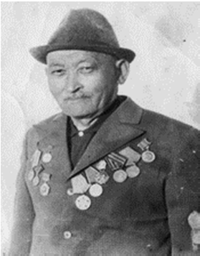
Өнербеков Сүйгенбек (1900 -1976) осы жердің тумасы, жастайынан еңбек етіп, өмір бойы ауылшаруашылығында қызмет етіп, бригадирліктен бастап - Ворошилов, Трудовик, Парткоммуна колхоздарында басқарма болып нəтижелі еңбек етті. 1941 жылдың қазан айында Ұлы Отан соғысына аттанып, жарақат алып 1944 жылы елге оралып жұмысын одан əрі жалғастырады. 1976 жылы 16 наурызда 76 жаста дүниеден озады.

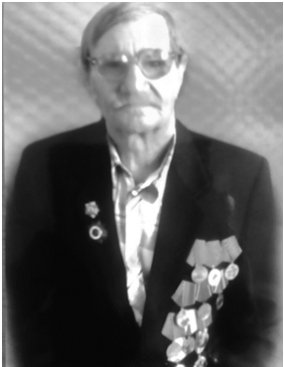
Павленко Иван Васильевич 1920 года рождения. Место рождения: Сталинградская область, Молотовский район, с. Долгинское. Участник ВОВ принимал активное участие в боевых действиях. Место призыва: Сталинградский ГВК. Награжден: медалью «За боевые заслуги» и юбилейными медалями.

Павликов Иван Тимофеевич, 1912 года рождения. Воинская часть: Президиум ВС СССР. Дата поступления на службу: 07.1941. Участник ВОВ, принимал активное участие в боевых действиях. Награжден: медалью «За боевые заслуги» и юбилейными медалями.

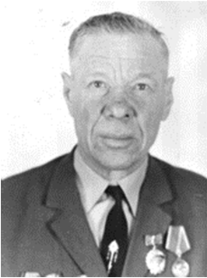
Павловский Григорий Алексеевич родился в Б- Липатинском районе Херсонской области. На фронт попал в 1943 году. Воевал на Калининском западном фронте. Награж- ден: медалями «За оборону Ижевска», «За оборону Москвы». В 1946 демобилизовался из СА. В 1954 г. приехал на целину, первоцелинник, передовой механизатор, наставник. За доблестный труд орденами «Ленина», «Трудового Красного знамени». Почетный гражданин Нуринского района. Умер в 2002 году в возрасте 83 лет.
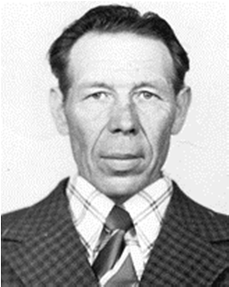
Павловский Яков Алексеевич родился в 1925 году в Запорожской области Каменском районе с. Большая Знаменка. До войны работал в колхозе. В январе 1943 г. добровольцем ушел на фронт. Был в оккупации, после освобождения села от фашистов снова работал в колхозе. Награждён: орденами «Отечественной войны» II степени, орденом «Красной Звезды», медалями «За отвагу», «За победу над Германией», юбилейными медалями. В марте 1955 г. вместе с семьёй переезжает в Казахстан с/з
«Киевский». Работает трактористом, бригадиром, механи-
ком, председателем рабочего комитета. Ушел на пенсию в 1987 г. Умер в 2005
году в возрасте 80 лет.
Палухин Иван Васильевич родился в 1924 году в селе Лебяжье Омской области. Призван Булаевским РВК Петропавловской области. Служил в 62 омцб 4 гв. Мехд. 22.08.1942 г. поступил на службу. Награжден медалью «За отвагу».

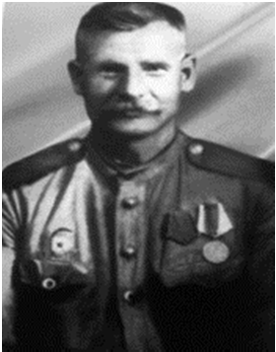
Пашкин Егор Нефедович 1907 года рождения, уроженец деревни Дмитрово Рязанской области Каси- мовского района. Призван на фронт Кокшетауским РВК. Воевал в 1942-1946 годах. Принимал активное участие в боевых действиях в составе 229 гвардейского стрелкового полка, по завершению разгрома Германии, переброшен на Дальний Восток в составе части для разгрома импе- риалистической Японии. После войны работал ветработником в совхозе «Трудовик» Нуринского района. Награжден:
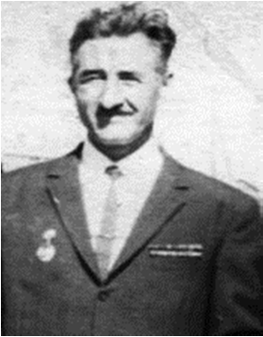
медалью «За победу над Германией», «За победу над Японией» и юбилейными медалями. Умер 1959 году.

Пашуренко Иван Филиппович родился в 1924 году в селе Савельевка Нуринского района Карагандинской области. Место призыва: Нуринский РВК. Участник ВОВ принимал активное участие в боевых действиях. Награжден: орденом
«Красной Звезды» и юбилейными медалями.

Перепелица Владимир Иванович – рядовой 10 СП. 1908 года рождения. Уроженец с. Новокарповки Нуринского района Карагандинской области. Призван Нуринским РВК. Умер от ран в Г-1386. Захоронен в деревне Щекино Смоленской области.

Перепелица Николай Иванович 1913 года рождения – рядовой, стрелок. Уроженец с Байтуган Нуринского района Карагандинской области. Призван Нуринским РВК. Погиб.

Перепелица Петр Иванович – рядовой, стрелок 1911 года рождения. Уроженец с Новокарповки Нуринского района Карагандинской области. Призван Нуринским РВК. Погиб в марте 1944 года.

Першин Василий Егорович, 1924 года рождения. Место рождения: Молотовская область, Юрлинский район, д. Липухино. Место призыва: Юрлинский РВК, Молотовская обл., Коми-Пермяцкий НО, Юрлинский р-н. Участник ВОВ, принимал активное участие в боевых действиях. Награжден: орденом «Славы» III степени и юбилейными медалями.

Петин Павел Алексеевич, 1926 года рождения. Место рождения: Карагандинская область, Нуринский район, с. Горное. Место призыва: Нуринский РВК. Участник ВОВ принимал активное участие в боевых действиях. Награжден: орденами «Красного Знамени», «Красной Звезды».

Петренко Иван Данилович, 1918 года рождения. Место рождения: Горьковская область Дзержинский р-н, г. Володарск. Участник ВОВ принимал активное участие в боевых действиях. Награжден орденом «Отечественной войны» I степени и медалямии «За боевые заслуги», «За победу над Германией»,
«За взятие Берлина», юбилейными медалями .

Петрищев Иван Михайлович, 1910 года рождения. Место рождения: Курская обл., Черемисиновский р-н,с. Покровское. Место призыва: Белебеевский РВК, Башкирская АССР, Белебеевский р-н.Воинская часть: 1016 сп 288 сд 14 гв. ск. Дата поступления на службу: 05.12.1942. Участник ВОВ, принимал активное участие в боевых действиях. Награжден орденом «Красной Звезды» и юбилейными медалями.

Письмеров Герман Кузьмич, 1926 года рождения. Место рождения: Башкирская АССР, Дуванский р-н, с. Ярославка. Участник ВОВ принимал активное участие в боевых действиях. Награжден: орденом «Отечественной войны» II степени и юбилейными медалями.

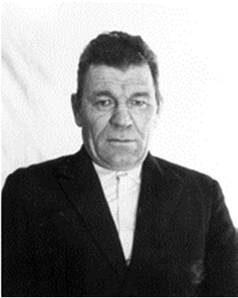
Плотников Николай Степанович родился 17 августа 1924 года в селе Батьево Яшкинского района Кемеровской области. Он был призван на военную службу и направлен в часть 9 июня 1942 года, в 18 лет. Участвовал в Великой Отечественной войне с ноября 1942 года по май 1945 год. Принимал участие в освобождении Белоруссии, Литвы, Латвии.
Награжден: медалями «За отвагу», «За победу над Германией», «Ветеран труда», «Жукова» и юбилейными
медалями. 11 марта 1985 года награждается орденом «Трудового Красного Знамени».

Поздняков Александр, 1923 года рождения. Место призыва: Пушкинский РВК, Московская обл., Пушкинский р-н. Воинская часть: Президиума ВС СССР. Дата поступления на службу: 1941. Участник ВОВ принимал активное участие в боевых действиях. Награжден орденом «Красной Звезды» .

Полудворянин Иван Анатольевич, 1911 года рождения. Место рождения: Карагандинская обл., Нуринский р-н, с. Черниговка. Участник ВОВ, принимал активное участие в боевых действиях. Награжден: орденом «Отечественной войны» II степени и юбилейными медалями.
Пономарев Степан Иванович родился 22 декабря 1922 года в Пензенской области, г. Нижний-Ломов. Награждался орденами «Красной Звезды»,
«Отечественной войны» І степени; медалями: «За отвагу», «За оборону

Севастополя», «За оборону Ленинграда» и многими другими юбилейными медалями. После войны работал учителем начальных классов, затем директором школы в Пензенской области. В 1966 году приехал в Казахстан - в совхоз
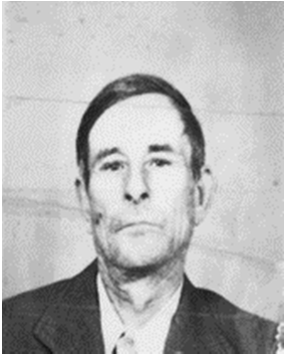
«Киевский». С 1966-1986гг. работал учителем ЗСШ по географии. В 1975 году награжден Знаком «Отличник просвещения Каз. ССР». Умер 8 марта 1991 года на 69 году жизни.

Попов Иван Федорович родился в 1923 году. Призван на фронт в 1942 году, воевал до августа 1943 года. Участвовал в боях под Ленинградом. Награжден: орденами
«Отечественной войны» I степени, «Красной Звезды», медалями «За отвагу», «За оборону Ленинграда» и юбилейными медалями.

Прейс Николай Иванович 1914 года рождения – старшина 354 тяж. АП. Уроженец с. Байтуган Нуринского района Карагандинской области. Призван в 1941 году Нуринским РВК. Погиб 17.01.1945. Захоронен в н.п. Ивталупенен.

Примак Дмитрий Васильевич, 1916 года рождения. Место рождения: Краснодарский край, Красноармейский район, ст. Красноармейская. Участник ВОВ принимал активное участие в боевых действиях. Награжден орденом
«Отечественной войны» II степени, медалями «За взятие Кенигсберга»,
«Варшавы» , «За победу над Германией» и юбилейными медалями.

Применко Павел Яковлевич, 1914 года рождения. Место рождения: Курская обл., Глушковский р-н, с. Званное. Место призыва: Миропольский РВК, Украинская ССР, Сумская обл., Миропольский р-н. Участник ВОВ принимал активное участие в боевых действиях. Имеет награды за боевые заслуги и юбилейные медали.

Прокопенко Петр родился в 1912 году. Участник Великой Отечественной войны. Работал механизатором в совхозе «17 лет Октября». Награжден юбилейными медалями.

Прокопьев Александр Владимирович, 1905 года рождения. Место рождения: Целиноградская обл., Балкашинский р-н, с. Сандыктау. Наименование награды: орден «Отечественной войны» II степени.

Пугачев Андрей родился в 1919 году. Участник Великой Отечественной войны. Работал в с.Жараспай («17 лет Октября»). Награжден юбилейными медалями.

Пурик Тихон Федорович в 1906 году родился в п. Киевка Нуринского района. До войны и в годы войны работал председателем Кировского с/совета. Участник ВОВ с 1944 по 1945 год. После войны работал на Киевском ХПП. Умер в 1970 году.

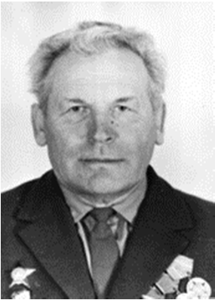
Пустовалов Иван Егорович - родился в 1914году. Участник ВОВ. В 1937 году Ивана забрали в Армию на действительную службу. Ратные подвиги старшины Пустова- лова отмечены орденам «Отечественной войны» 11 степени,
«Красной Звезды», медалью «За боевые заслуги», медалью
«За победу над Германией» и шестью медалями, награжден- ными в мирное время. Вернулся в конце 1945 года. Работал начальником почтового отделения, председателем сельского Совета, счетоводом колхоза «Парижская Коммуна». Затем проживал в п. Киевка. Умер 14 декабря 2001 года.

Пустовит Андрей Григорьевич родился 1 января 1924 года в п.Киевка Нуринского района. До войны работал в райвоенкомате, был призван в 1942 году в армию. Участник ВОВ. Награжден орденами «Красной Звезды». В 1944 году получает тяжелое ранение, III группу инвалидности. Снова воюет, дошел до Берлина. Вся его боевая и трудовая жизнь были отмечены медалями: «За победу над Германией», юбилейными медалями, «50 лет Вооруженным Силам СССР»,
«За освоение целинных и залежных земель». Умер в 1982году.

Пустынников Дмитрий Прокопьевич, 1926 года рождения. Место рождения: Ростовская обл., Кеклинский р-н, Силява. Участник ВОВ принимал активное участие в боевых действиях. Наименование награды: орден
«Отечественной войны» II степени и юбилейные медали.

Пушкарский Антон Герасимович, 1911 года рождения. Место рождения: Казахская ССР, Кокчетавская обл., Энбекшильдерский р-н, г. Степняк. Место призыва: Энбекшильдерский РВК, Казахская ССР, Акмолинская обл., Энбекшильдерский р-н. Участник ВОВ, принимал активное участие в боевых действиях. Имеет награды: орден «Красной Звезды» и юбилейными медали.

Разумов Георгий Лазаревич, 1916 года рождения. Место рождения: Карагандинская обл., Нуринский р-н, с. Киевка. Участник ВОВ, принимал активное участие в боевых действиях. Имеет награды орден «Отечественной войны» II степени и юбиленые медали.

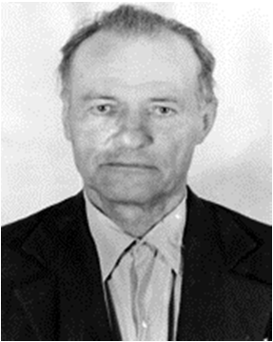
Ранчинский Виктор Константинович родился в Мозырском районе в Гомелевской области. Призван в армию Мозырским РВК в 1941 году. Воевал в 28 стрелковом полу 1-го Белорусского полка, участвовал в освобождении Польши, в форсировании реки Вислы. 9 мая 1945 года встретил в Берлине. Имеет боевые награды: орден
«Отечественной войны» ІІ степени; медаль «За победу над Германией», был награжден многими юбилейными медалями в мирное время. После войны жил и работал в Белоруссии. В 1962 г. приехал с семьёй в Казахстан - в с/з «Киевский».
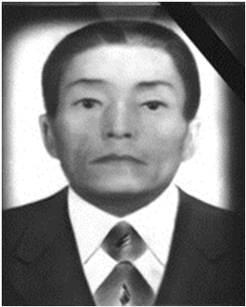
Многие годы работал рабочим стройчасти. Умер в 1992 году в возрасте 78 лет.

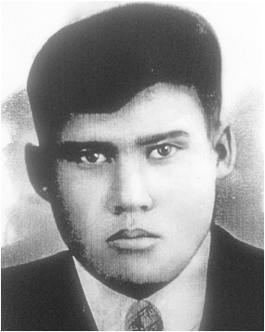
Рахижанов Темирлан 1923 жылы туған. 1941-1945 жылдары Ұлы Отан соғысына қатысып, көрсеткен ерліктері үшін «Қызыл Жұлдыз» орденімен жəне бірнеше медальдармен марапатталған.

Рахимов Əйткен 1919 жылы Қарағанды облысы Нұра ауданының Көкмөлдір ауылында туған. 1941-1945 жылдары арасындағы Ұлы Отан соғысына қатысып. 1943 жылы қаза болған.

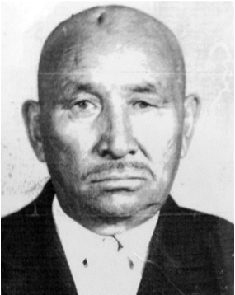
Рахимов Жолдыбай 1910 жылы Қарағанды облысында туған. 1941 жылы Нұра АƏК-мен майданға шақырылған. Мəскеу, Курск түбіндегі шайқастарға қатысқан. 1944 жылы екі рет жарақат алып, əскер қатарынан қайтарылып, Жараспайға қайтып оралған. Үкімет марапаттарын алған. 1967 жылы «Киевский» ауылына көшіп келген. 1984 жылы 74 жасында дүниеден өткен.

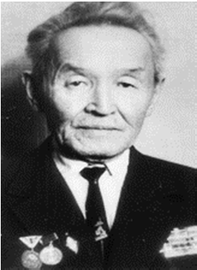
Рахымбеков Ғизат Рахымбекұлы 1916 жылы Қарағанды облысы Нұра ауданы Киевка кентінде туған. Əскерге Қазақ ССР Қарағанды облысы Нұра АƏК-мен шақырылған. «Қызыл Жұлдыз» орденімен жəне жауынгерлік медальдармен марапатталған.

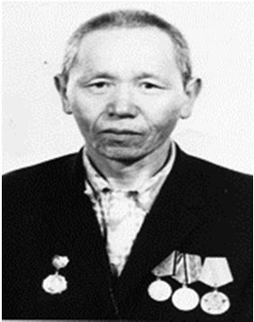
Рахымбеков Махмет 1929 жылы Қарағанды облысы Нұра ауданының Амантау ауылында туған. 1941-1945 Ұлы Отан соғысына қатысып көрсеткен ерліктері жəне бейбіт өмірдегі халық шаруашылығыңа сіңіргең еңбегі үшін 1947 жылы Ленин орденімен жəне бірнеше медальдармен марапатталған. 1989 жылы зейнеткерлікке шығып, 2008 жылы 79 жасында дүниеден озды.

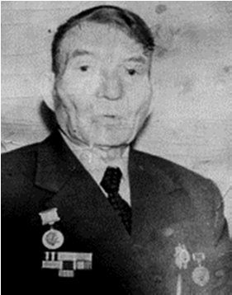
Рахымбеков Сапар 1926 жылы 15 маусымда Нұра ауданы Қызыл Жұлдыз ауылында туған. Ұлы Отан соғысы кезінде 1944 жылдың наурызынан 1945 жылдың мамырына дейін 2 Белорус майданында болған. «Кенингсбергті алғаны үшін», «Берлинді алғаны үшін», «Германиядағы жеңіс үшін» медальдарымен марапатталған.

Рахымжанов Мақсұт 1924 жылы Нұра ауданы Ефремовка ауылында туған. Ұлы Отан соғысы кезінде 1943 жылдан бастап 1944 жылға дейін əскери-теңіз флотилиясы жартылай экипажының жүргізушісі, болған. «Германиядағы жеңіс үшін» медаль жəне мерейтойлық медальдармен марапатталған.

Рахымжанов Махмет 1910 жылы Қазақ ССР Қарағанды облысы Нұра ауданы Құланөтпес ауылында туған. ІІ дəрежелі «Отан соғысы» орденімен марапатталған.
Рахымжанов Нұрлан 1918 жылы Қазақ ССР Қарағанды облысы Нұра ауданы Киевка кентінде туған. І дəрежелі «Отан соғысы» орденімен,
«Германияны жеңгені үшін» медалымен марапатталған.

Рахымжанов Сəби - сержант. 1916 жылы Киевка кентінде туған. 1943 жылы
10 мамырда əскерге шақырылып Түркістанға жіберілді. 52 артиллерия полкы қатарында шайқасқан. 1944 жылдың шілде айында қаза болған.
Ревякин Михаил Васильевич, 1918 года рождения. Место рождения: Орловская обл., Ливенский р-н, Устинский с/с, с. Устино. Дата и место призыва: Первомайский РВК, Архангельская обл., г. Архангельск, Первомайский р-н. Воинская часть: Ворошиловский РВК. Участник ВОВ, принимал активное участие в боевых действиях. Имеет награды: медаль «За боевые заслуги» и юбилейные медали.
Ревякин Иван родился в 1907 году. Участник Великой Отечественной войны. Работал в совхозе «17 лет Октября». Награжден юбилейными медалями.
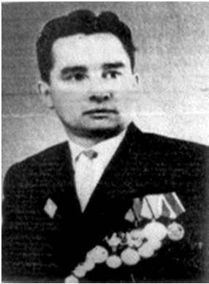
Рогачев Иван Дмитриевич 1923 года, родился в селе Боголюбово Северо-Казахстанской области. До войны рабо- тал агрономом МТС. В 1943 году призван на фронт. Участник ВОВ, принимал активное участие в боевых действиях, при освобождении Украины, Польши и других государств Восточной Европы. После войны занимал различные ответственные посты. Принимал активное участие в общественной жизни. Награжден: орденом Ленина, двумя орденами «Красного Знамени», Орденом «Отечественной войны», медалью «За Отвагу» и восемью другими медалями. Умер в 1999 году.

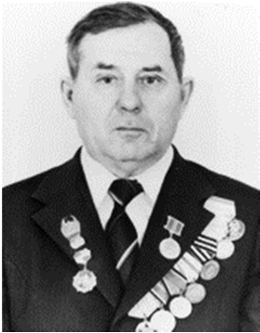
Романенко Павел Григорьевич родился в с. Савельевка (Первое мая) Нуринского района в 1914 году. Участник боев на оз. Хасан с японскими милитаристами в 1938-1939гг. Дальневосточный военный округ. Участник Великой Отечественной войны 1941-1945 года. С 1932 по 1959 год работал водителем, зав. гаражем в совхозе «17 лет Октября» Нуринского района. Имеет правительственные награды: орден «Отечественной войны» ІІ степени, медаль «За боевые заслуги», «За победу над Германией», «За победу над Японией», медаль за боевые действия на оз. Хасан 1938-
1939 г., юбилейные медали, серебряная медаль ВДНХ. Умер в 1996 году в возрасте 82 года.
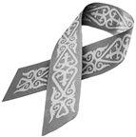

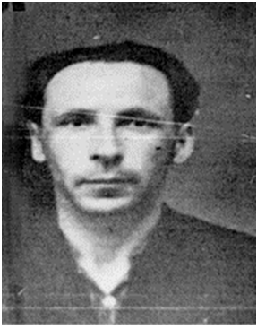
Романов Алексей Кузьмич родился в 1923 году в Омской области. На фронт ушел в 1942 году. Воевал в составе 123 гвардейского стрелкового полка. Освобождал Западную Украину. Города Мукачёв, Ужгород. В боях был тяжело ранен, контужен. Имеет много благодарностей от военного командования, имеет боевые награды: медали «За боевые заслуги», «За победу над Германией» и юбилейные медали. В 1961 г. приехал с семьёй в совхоз «Киевский». Работал шофером . Умер в 1972 году в возрасте 49 лет.

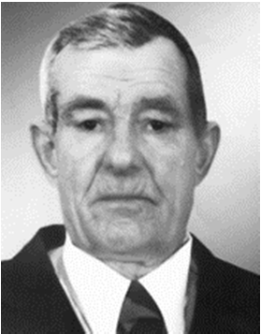
Романюк Василий Никитович (1911-1992 гг.) родился в 1911 году в селе Захаровка Нуринского района Карагандинской области. Участник Великой Отечественной войны 1941-1945 года. В 1944 году он был комиссован, получив инвалидность. Его назначили начальником пожар- ной охраны колхоза имени Ворошилова. Награжден медалью
«За победу над Германией» и юбилейными медалями. В 1971
году вышел на пенсию

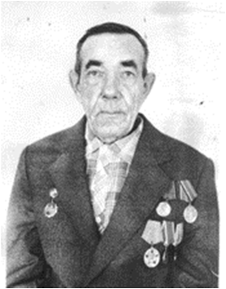
Рудак Николай Илларионович родился 24 февраля 1919 года в г.Караганде. Служил в 172 стрелковой дивизии водителем. Участник ВОВ, принимал активное участие в боевых действиях. Награжден: орденом «Отечественной войны» ІІ степени медалью «За Победу над Германией», юбилейными медалями.

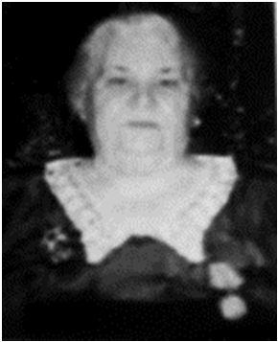
Руди Галина Алексеевна 1919 года рождения. Место рождения: Карагандинская обл., Нуринский р-н, с/з Донской. Имеет награды: орден «Отечественной войны» II степени, медали «За боевые заслуги», медаль «Жукова», «За Победу над Германией», «За освобождение Варшавы» и др.
юбилейные медали

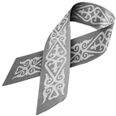

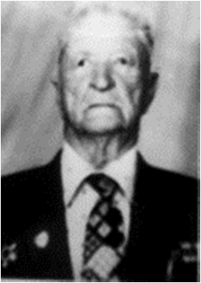
Русских Андриан Михайлович, 1907 года рождения. Место рождения: Удмуртская АССР, Шарканский р-н, д. Пьяно-Степь. Место призыва: Шарканский РВК, Удмуртская АССР, Шарканский р-н. Воинская часть: 320 оиптдн 155 сд 1 гв. А 1 УкрФ.
Имеет награды медали «За отвагу», «За взятие Будапешта», «За победу над Германией», и др. юбилейные медали. После войны работал в совхозе «Энтузиаст». Умер в 1995 году.

Рүстембеков Мəжит – 94 гвардиялық ауыр танк полкінің 30 жеке гвардиялық танк бригадасының механик-жүргізушісі, лейтенант. 1920 жылы Қарағанды облысы Нұра ауданының Ағабас ауылында туған. 1941 жылы Нұра АƏК – мен шақырылған. 14.01. 1945 қаза болды. Польшаның Гладова деревнясында жерленген.

Рыбалкин Федор Трофимович, 1907 года рождения. Место рождения: Красноярский край, Пировский р-н, к/з Путь Ленина. Военно-пересылочный пункт: Горьковский ВПП.

Рыбников Иван Яковлевич родился в 1924 году в хуторе Верхне-Гнутов Чернышковскго района Сталинградской области. Призван Чернышковским РВК. Служил в 906 сп 243 сд. Награжден орденами «Отечественной войны» II степени,
«Красной Звезды».

Рыбочка Павел Васильевич родился в 1926 году в селе Тущсыцы Калиновского района Винницкой области Украинской ССР. Призван Калиновским РВК. Награжден медалью «За отвагу».
Рысмагамбетов Сағындық – 1918-1976. Қатардағы жауынгер. 1941-1945 жылдары 208-СП, 18-СД. Жараланған. «Германияны жеңгені үшін», жəне т.б. мерейтой медальдарымен марапатталған. Соғыстан кейін ауылда еңбек етті.

Рысмағамбетов Талғатбек 1918 жылы Қазақ ССР Қарағанды облысы Қарқаралы ауданында туған. Əскерге Қазақ ССР Қарағанды облысы Қарқаралы ауданы, Қарқаралы АƏК-мен шақырылған. «Жауынгерлік қызметі үшін» медалымен марапатталған.

Рыспаев Əнуарбек 1913 жылы туған. Əскерге Қарағанды облысы Ленин ауданы Ленин АƏК-мен шақырылған. 257 тбр 1 Ə 1 ҚШМ қызмет еткен. 15.07.1941 жылы қызметке келген. «Жауынгерлік қызметі үшін» медалымен марапатталған.
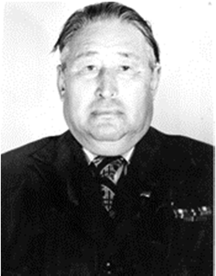
Рыспаев Дəулетхан Рыспайұлы (1923-1994 жж.) 1923 жылы 30 желтоқсанда Қарағанды облысы Тельман ауданы Қызылжар ауылында туған. Талдықорған облысы Андреев АƏК-мен əскер қатарына шақырылған. 1941 жылы 17 жасында майданға аттанған. Мəскеу, Курск шайқасына қатысқан. 1-ші Украина майданының 318 жаяу əскер дивизиясы, 263 байланыс батальонында шайқасқан. «Ерлігі үшін» медалымен т.б. жауынгерлік марапаттар мен медальдармен марапатталған. 1969 жылы «Киевский» кеңшарына көшіп келген. 1994 жылы 71 жасында дүниеден өткен.
Рыспеков Төлеу Рыспекұлы 1926 жылы Нұра ауданының К. Мыңбаев атындағы ауылға жақын жерде дүниеге келген. 1944 жылы 18 жасқа толған кезде майданға аттанған. Одер, Берлиндегі шайқастарға қатысқан. 1946 жылы ақпан айында үйіне қайтып оралған. Көп жыл «Индустриальный» кеңшарында есепші болып жұмыс істеген. «Германиядағы жеңіс үшін» медалымен, ІІ дəрежелі «Отан соғысы» орденімен марапатталған.
Рыспеков Төлеухан 1910 жылы Қазақ ССР Қарағанды облысы Осакаровка ауданы Маржанкөл ауылында туған. Əскерге Осакаровка АƏК-мен шақырылған. 32 гв. жатп. қызмет еткен. ІІІ дəрежелі «Даңқ» орденімен марапатталған.
Рышкейұлы Əйдыкен 1910 жылы Қарой ауылы Нұра ауданы Қарағанды облысында туған. 1941-1943 жылдары Ұлы Отан соғысына қатысып, 1943 жылы қаза болған.
Рышкейұлы Əубəкір 1916 жылы Қарағанды облысы Нұра ауданы Қарой ауылында туған. 1941-1942 жылдары Ұлы Отан соғысына қатысып, 1942 жылы Сталинград түбіндегі шайқаста қаза болған.

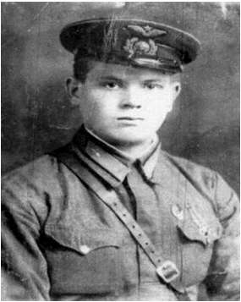
Рябиков Семен Сафронович 1921 года рождения. Призван в ряды Красной армии в 1940 году, служил в морской авиации в звании старшины. Участвовал в обороне Севастополя, в освобождении Сталинграда, Будапешта. Был пять раз ранен.
Награжден: орденами «Красной Звезды», «Отечест- венной войны» II степени, медалями «За отвагу», «За оборону Сталинграда» «За оборону Севастополя», 6-ю юбилейными медалями.

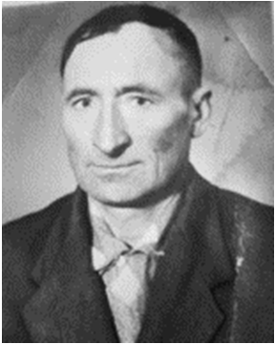
Рябцев Гавриил Кононович, 1908 года рождения. Место рождения: Карагандинская обл., Нуринский р-н, с. Черниговка. Участник ВОВ, при обороне Москвы получил серьезное ранение был коммиссован. По направлению военкомата продолжил службу в МВД Нуринского района.
Награды: орден «Отечественной войны» I степени, ме- даль «За боевые заслуги», «За освоение целиных и залежных земель» и юбилейными медалями. Умер в 1986 году.

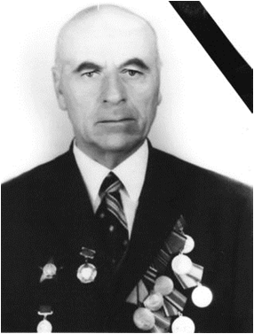
Рябцев Николай Федорович родился в 1923 г. Участник ВОВ, принимал активное участие в боевых действиях. Имеет награды: орден «Красной Звезды» и юбилейные медали.

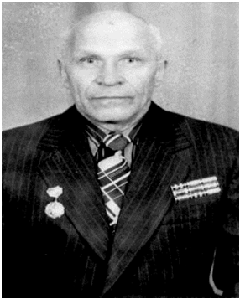
Савченко Павел Григорьевич, 1921 года рождения. Место рождения: Северо-Казахстанская обл., г. Петропав- ловск. Участник ВОВ, принимал активное участие в боевых действиях. Наименования наград: орден «Отечественной войны» I степени, медали «За отвагу», «За победу над Германией» и юбилейные медали.

Савчук Иван родился в 1910 году. Участник Великой Отечественной войны. Награжден юбилейными медалями. Работал рабочим в совхозе «17 лет Октября».

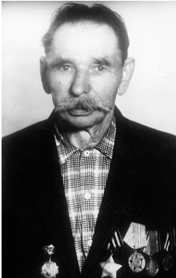
Саган Иван Яковлевич родился в 1904 году в селе Речица Ровенской области Белорусской ССР. Призван на войну в 1941 году. Принимал активное участие в боевых действиях в 716 стрелковом полку 2-го Белорусского фронта. После войны в родном селе по состоянию здоровья работал сторожем. В 1961 году приехал на целину в совхоз «17 лет Октября». где работал сторожем. Награжден орденом «Славы», медалями «За боевые заслуги», «За победу над Германией» и юбилейными медалями.
Умер в 1978 году.

Сагуро Иван Дмитриевич – рядовой, 1916 г.р. Уроженц .с. Новокарповки Нуринского района Карагандинской области. Призван Нуринским РВК. Погиб в декабре 1942 г. Захоронен в д.Подосиновке Зубцовского р-на Калининской обл.

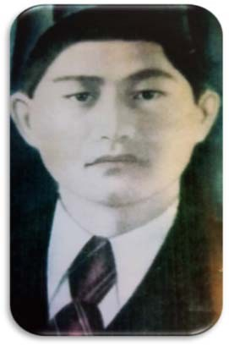
Сағымбаев Темірбай 1914 жылы Қазақ ССР Қарағанды облысы Нұра ауданы Кертінді ауылында туған. ІІ дəрежелі «Отан соғысы» орденімен марапатталған.

Сағымбекұлы Əбдірахман 1922 жылы Аршалы ауданының Бірсуат ауылында туған. 1941 жылы соғысқа алынып, кіші офицерлер курсын бітіріп Сталинград майданына қатысады. 1942 жылы Сталинград түбіндегі шайқаста қаза болады.

Садықов Ораз 1912 жылы туған, лейтенант. 101 артиллериялық полк қатарында шайқасқан. «Германияны жеңгені үшін» жəне мерейтойлық медальдармен марапатталған.

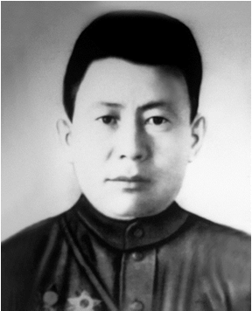
Садықов Тоқаш Қарағанды облысы Нұра ауданының Қызыл Жұлдыз ауылында 1916 жылы дүниеге келген. 1942 жылы Нұра ауданының əскери комиссариаты əскерге шақырады. Соғыстағы ерліктері үшін ҰОС орденімен жəне бірнеше медальдармен марапатталған.

Салқымбаев Омар Салқымбайұлы 1908 жылы Қазақ ССР Қарағанды облысы Нұра ауданында туған. Əскерге Қазақ ССР Ақмола облысы Ақмола АƏК-мен шақырылған.
«Қызыл Жұлдыз», ІІ дəрежелі «Отан соғысы» ордендерімен,
«Ленин» орденімен марапатталған.

Салықұлы Əбдіғали 1900 жылы Қаратал (қазіргі Киевка) ауылы, Нұра ауданы Қарағанды облысында туған. 1941-1945 жылдары Ұлы Отан соғысына қатысып көрсеткен ерліктері үшін бірнеше медальдармен марапатталған. Соғыстан кейін Қарой ауылында еңбек етіп, 1960 жылы зейнеткерлікке шығып, 1979 жылы 79 жасында өмірден өтті.

Салфетников Михаил родился в с. Плаховка Нуринского района Карагандинской области. Призван Нуринским РВК. Участвовал в битве под Москвой. Погиб 30.08.1942 года. Захоронен в деревне Холкино Зубцовского района Калининской области.

Самойлюк Иван Никитович 1910 года рождения. Воинская часть: Президиума ВС СССР. Дата поступления на службу: 28.08.1941 г. Наименование награды: медаль «За отвагу».

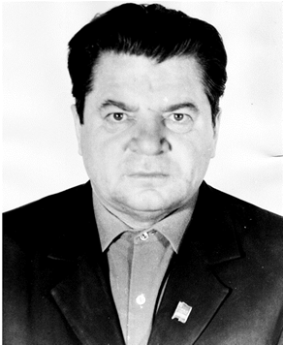
Самойлюк Федор Васильевич родился в 1924 году в п. Киевка Нуринского района Карагандинской области. Принимал активное участие боевых действиях составе 4 Украинского фронта. Был награжден орденами
«Отечественной войны» І и ІІ степени; медалями «За отвагу», «За оборону Киева», «За победу над Германией» и многими юбилейными медалями.
После ВОВ работал учителем, директором Ивановской СШ. Был много лет на партийной работе. С 1962 по 1974 гг. работал директором Заречной СШ.
После ухода на пенсию работал учителем Заречной СШ. Умер 19 августа
1991 годав возрасте 67 лет.

Сандыбаев Зияда Төлегенұлы 1924 жылы туған. Əскерге Қарағанды облысы Нұра ауданы Нұра АƏК-мен шақырылған. 08.1943 жылы қызметке келген. 5 гв. ад 2 Белорус майданы марапат берген. III дəрежелі «Даңқ» орденімен марапатталған .

Сапулин Ахмедия 1909 жылы Қарағанды облысы Нұра ауданының Амантау ауылында туған. 1941-1945 жылдары Ұлы Отан соғысына қатысып, көрсеткен ерліктері үшін бірнеше мемлекеттік марапаттарға ие болған. Соғыстан кейінгі жылдары бейбіт өмірге араласады. 1996 жылы 87 жасында дүниеден өтті.

Сарин Əбдіғали Соналы кеңшарының Қазығұрт елді мекенінде дүниеге келген. 1941-1945 жылы Ұлы Отан Соғысына қатысып, 3-топтық мүгедек болып оралды. Қорғалжын ауданының Қазақстанның 30 жылдығы ұжымшарының ауыл шаруашылығы саласында жұмыс істеді. Баршын кеңшарында шопан болып істеді. Баршын ауылында жерленді.

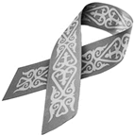

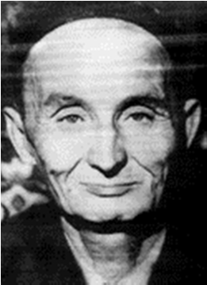
Сатыбалдин Нұрғали 1924 жылы 10 желтоқсан айында дүниеге келген. 1940 жылдың сəуір айында əскерге аттанады. Сталинград, Ленинград қалаларында майдан шебінде болған. 1944-1945 жылдары Германияның Гамбург қаласында болған. 1946-1947 жылдары бендеровшылдармен соғысқан. ІІ дəрежелі «Отан соғысы» орденімен жəне бірнеше медальдармен марапатталған. 1948 жылы 14 қазанда аман-сау отбасына оралды. 2001 жылы 77 жасында дүниеден озды.

Сарри Леонгард Робертович родился в 1923 году в селе Покорное Тельманского района Карагандинской области. Награжден орденом
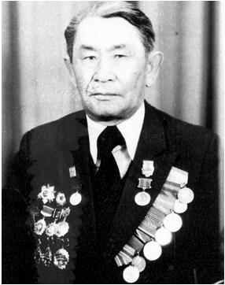
«Отечественной войны» II степени.

Сартаев Айтжан 1925 жылы Қарағанды облысының Нұра ауданында туған. 1941-1945 жылдары Ұлы Отан соғысына қатысып, көрсеткен ерліктері үшін «Отан соғысы» орденімен жəне бірнеше медальдармен марапатталған. Соғыстан кейінгі жылдары жауапты қызметтерде болып, 1985 жылы зейнеткерлікке шығып, дүниеден озды.

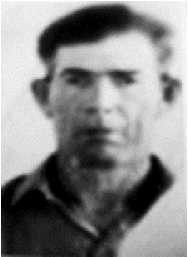
Сауханов Орынбай (1922-1997 жж.) 1922 жылы Қарағанды облысы Нұра ауданы Өркендеу ауылында дүниеге келген. 1941 жылы 19 желтоқсанда соғысқа аттанады. 1942 жылы оң жақ жамбасынан ауыр жарақат алып. 1942 жылы ауылына оралады. Марапаттары: «Отан соғысы» ордені, «Жауынгерлік ерлігі үшін» жəне мерейтойлық медалдарымен марапатталған.

Сафиуллин Фараз Галиутдинович (1923-2002жж.) - рядовой. Воевал с 1942 года по 1947 года в составе 58 гвардии дивизии имени Суворова. Участник 9 Украинскиого фронта. Награжден орденом «Красной Звезды» и медалямии: «За отвагу», «Жукова» и др. юбилейными медалями. Был ранен. После войны работал в стройчасти совхоза «Энтузиаст».

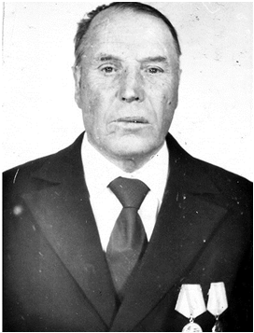
Сафронов Григорий Васильевич (1921-1992 гг.) родился в 1921 году в селе Новополье Киявленского района Куйбышевской области. Призван 17 сентября 1942 года Тельманским РВК Карагандинской области. Участвовал в боях под Сталинградом, в районе г. Ростова.
Награжден медалью «За победу над Германией» и многими другими юбилейными медалями. В 1973 г. приехал в совхоз «Киевский» . Работал слесарем.
Умер в 1992 году в возрасте 71 год.

Сахинов Қанатбек 1907 жылы туған. «Октябрдің 17 жылдығы» атындағы кеңшарында бақташы болған. Ұлы Отан соғысының мерейтойлық медальдарымен марапатталған.

Сəрсенбеков Төлеубай -316 АД, 1077 АП жауынгері. 1906 жылы Қарағанды облысы Нұра ауданында туған. Нұра АƏК-нан шақырылған. Харьков шабуыл операциясы жəне Кавказ үшін шайқасқа қатысқан 18.09.1942 жылы қаза болды.

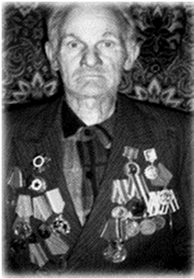
Свиденко Петр Михайлович родился 1 августа 1926 года в поселке Киевка Нуринского района Карагандинской области. Ефрейтор.
Призван на войну в 1944 году Нуринским РВК Караган- динской области. Воевал в 118 запасном механизированном полку - стрелком. Закончив войну, продолжал служить. На родину вернулся в 1975 году.
Награжден орденом «Отечественной войны» II степени, медалями «За взятие Кенигсберга», «За победу над Германией»,
«За отвагу», «За освобождение Украины», «За боевые заслуги»,
«Жукова» и юбилейными медалями.
Работал в селе Черниговка Нуринского района трактористом, мастером производственного обучения в СПТУ – 43. В 1986 году вышел на пенсию. Почетный гражданин Нуринского района с 2010 года. Умер.

Свиденко Петр Иосифович 1920 году в селе Ивановка Нуринского района Карагандинской области. Награжден орденом «Отечественной войны» II степени.

Свиденко Федор Иосифович родился в 1908 году в поселке Киевка Нуринского района Карагандинской области. Призван Балхашским РВК. Награжден орденом «Красной Звезды», медалью «За боевые заслуги».

Секербаев Аманбай 1917 жылы Қарағанды облысын Нұра ауданында туған. 1941-1945 Ұлы Отан соғысына қатысып көрсеткен ерліктері үшін орден мен

бірнеше медальдармен марапатталған. Соғыстан кейінгі жылдары «Нұр» кеңшарының, Нұра аудандық бақылау заутының директоры болып істеген. 1984 жылы 67 жасында дүниеден өтті.

Секербаев Жаңабай 1911 жылы Қарағанды облысы Нұра ауданы
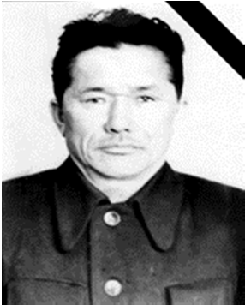
«Маржанкөл» ауылында туған (қазіргі Осакаровка ауданы). 1942 жылы Нұра АƏК шақырылған. 1943 жылдың 17 қаңтарында қаза тапқан. Смоленск облысы Гжат ауданы Долгоек селосында жерленген.

Секербаев Мəжит – 1923 жылы туған. 1941-1945 жылдары Ұлы Отан соғысына қатысып, көрсеткен ерліктері үшін жауынгерлік жəне бірнеше мерейтойлық медальдармен марапатталған.

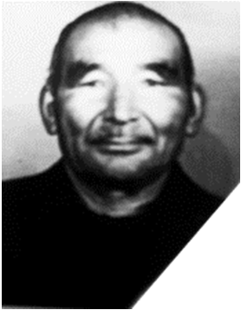
Секисов Геннадий Александрович родился 12 сентября 1926 года в городе Тюмени. В 1943-1950 года принимал автивное участие боевых действиях. В 17 лет был призван в ряды Вооруженных Сил. Воевал в составе 2-го Прибалтийского фронта. С февраля месяца 1945 года был связистом 39 отдельного батальона связи 2-го Прибалтийского фронта, который дислоцировался в Польше возле города Познань. Демобилизовался из армии в 1950 году и поехал к родным в город Ростов–на–Дону, где прожил около пяти лет. Приехал в Казахстан поднимать целину. Награжден орденом «Отечественной войны» ІІ степени.

Сексембаев Жақай 1916 жылы Қазақ ССР Қарағанды облысы Нұра ауданы Өндіріс ауылында туған. ІІ дəрежелі
«Отан соғысы» орденімен, «Германияны жеңгені үшін»,
«Праганы азат еткен үшін», «Ерлігі үшін» жəне т.б. мерейтой медальдарымен марапатталған. Соғыстан кейін «Энтузиаст» кеңшарында механизатор болып еңбек етті.

Сембеков Жəкібай – қатардағы жауынгер, атқыш. 1913 жылы Қарағанды облысы Нұра ауданы Новокарповка ауылында дүниеге келген. Нұра АƏК шақырылған. 1944 жылы 26 шілдеде қаза тапқан. Литваның Березки деревнясында жерленген.

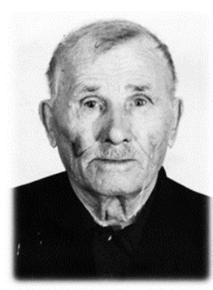
Семенов Федор Андреевич родился 23 марта 1902 года в селе Шуровка Воронежского района Воронежской области. Во время Великой Отечественной войны служил в 34-й стрелковой дивизии автоматчиком. Награжден орденом «Отечественной войны» ІІ степени, медалями «За боевые заслуги», «За победу над Германией», «За взятие Берлина» и юбилейными медалями.

Сергиенко Иван Владимирович родился в 1912 году в поселке Киевка Нуринского района Карагандинской области. Награжден орденом
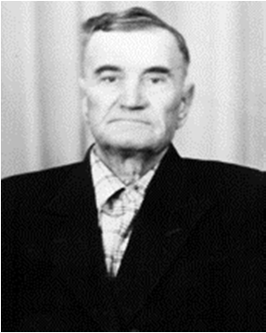
«Отечественной войны» II степени.

Сергиенко Сергей Владимирович (1903-1979) родился в 1903 году в с. Захаровка Нуринского района Карагандинской области. До войны работал в местной почте. В 1941 году ушел на фронт защищать Родину. Участвовал в боях на линии фронта. Имеет множество боевых наград. Вернувшись с войны, продолжал работать в родном селе. Умер 1978 году на 76 году жизни.

Серебрякова Анна Романовна родилась в 1923 году в поселке Киевка Нуринского района Карагандинской области. Награждена орденом
«Отечественной войны» II степени.

Серкебаев Қосайдар 1904 жылы туған. «Октябрдің 17 жылдығы» атындағы кеңшарда бақташы болған. Ұлы Отан соғысының мерейтой медальдарымен марапатталған.

Серікбекұлы Байзрахман 1923 жылы Шұңқыркөл ауылында туған. Соғысқа 1942 жылдың маусым айында Нұра АƏК шақырылған. Əскери атағы – аға лейтенант. Балтика жағалауы майданында, Витебск түбінде шайқасқан. І дəрежелі «Отан соғысы» орденімен марапатталған. 1945 жылдың 26 сəуірінде қаза тапқан.

Серіков Айтбай 1903 жылы Қазақ ССР Қарағанды облысы Тельман ауданы Ынтымақ ауылында туған. І дəрежелі «Отан соғысы» орденімен марапатталған.

Серіков Ботбай 1914 жылы Қарағанды облысы Нұра ауданы Өркендеу селосында туған. Нұра АƏК-нан шақырылған. 126 жеке атқыштар бригадасының жауынгері. Ленинград үшін шайқасқа қатысқан. 1942 жылы қараша айында қаза болды. Ленинград облысы Лычков ауданы Вязовка деревнясында жерленген.

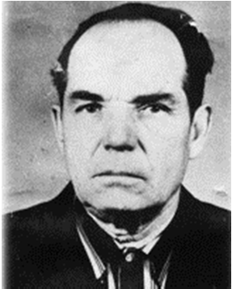
Сидорец Василий Иванович 1923 года рождения. Призван Гельмязовским РВК, Гельмязовского района Полтавской области Украинской ССР. Служил в ВС 346 СД 5 Танк. Армии Юго-Западного фронта. 08.1941 г. поступил на службу. Награжден орденом Красной Звезды.

Силаев Петр Александрович родился 16 ноября 1920 года в деревне Ленстан Кисловичского района Смоленской области. Во время Великой Отечественной войны служил в 795 артиллерийском полку в 82 –ой стрелковой дивизии старшим лейтенантом вет. службы. Награжден орденом
«Отечественной войны» и юбилейными медалями

Симоненко Василий Семенович родился в 1920 году. Призван Березовским РВК, Березовского района Одесской области Украинской ССР. Награжден медалью «За отвагу».

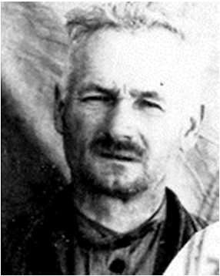
Синенок Кирилл Константинович родился 5 мая 1906 года в поселке Кремово, Суржанского р-на, Брянской облас- ти. В 1941 году призван в армию. Воевал на 2-ом Украинском фронте. Освобождал Прагу, Вену, дошел до Австрии. Имеет Правительственные награды. Демобилизовался в 1947 году. После войны вернулся домой на Украину. 24 марта 1958 года приехал с семьей в Казахстан в с/з «Киевский». Работал рабо- чим стройчасти. Умер 22 мая 1977 года в возрасте 71 год.

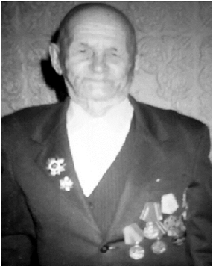
Синошин Алексей в 1910 году. Участник Великой Отечественной войны. Награжден юбилейными медалями. Работал механизатором в совхозе «17лет Октября».

Сковрунский Аким Павлович (1913-2007 гг.) родился
3 октября 1913 года. Старший сержант. Награжден медалями
«За боевые заслуги», «За победу над Германией», «За освоение целинных земель» и юбилейными медалями.
После войны работал в совхозе веттехником. Умер 29
декабря 2007 года.

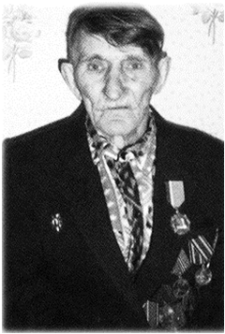
Скорик Михаил Пантелеевич родился 20 сентября 1926 года в селе Черниговка Нуринского района Карагандинской области Республики Казахстан. Ефрейтор. На фронт был призван Нуринским военкоматом в 1942 году. Воевал с 1942 г. по 1945 г. в 3673 стрелковом полку. С 1945 г. по 1948 г. в 382 стрелковом полку МВД. Награжден медалями «За победу над Германией»,
«За победу над Японией», «За отвагу», юбилейными медалями.
После окончания войны работал в селе Черниговка Нуринского района слесарем, с 1974 года киномехаником до выхода на пенсию в 1988 году. Почетный гражданин Нуринского
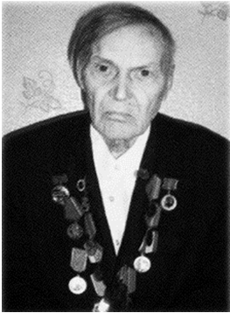
района с 2010 года.
Скорик Василий Пантелеевич родился в 1925 году в селе Черниговка Нуринского района Карагандинской области. Ушел на фронт в 1942 году и был отправлен в Иркутское артиллерийское училище, затем был направлен в Читу, охранял границу с Японией. Награжден медалями «За боевые заслуги», «За победу над Германией», «За победу над Японией», «За отвагу», а также юбилейными медалями. Почетный гражданин Нуринского района с 2010 года.

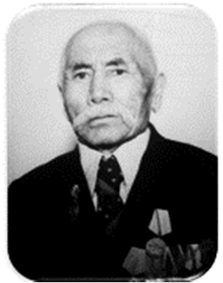
Скрягин Иван Павлович, 1917 года рождения. Сержант. 1944-1945 года 177-СП, 31-СД, Награды: «За победу над Германией» и другими юбилейными медалями. После войны работал в стройчасти совхоза «Энтузиаст».

Сқақов Жағалбай 1903 жылы Қарағанды облысы Нұра ауданының Қарой ауылында туған. 1942-1945 жылдары Ұлы Отан соғысына қатысып көрсеткен ерліктері үшін ІІ дəрежелі «Отан соғысы» орденімен жəне бірнеше медальдармен марапатталған. Соғыстан кейін Қарой ауылына келіп қызмет жасап, зейнеткерлікке шығып, 1999 жылы 93 жасында дүниеден өтті.

Слепов Петр Васильевич родился в 1921 году в селе Токмакла Шенталинсого района Куйбышевской области. Призван Челно-Вершинским РВК, Челно-Вершинского района Куйбышевской области.
Смағұлов Ақшал 1894 жылы туған. «Октябрдің 17 жылдығы» атындағы кеңшарда механизатор қызметін атқарды. Ұлы Отан соғысының мерейтой медальдарымен марапатталды

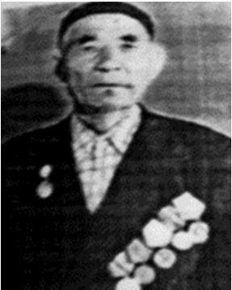
Смағұлов Жылқышы (1909-1992жж.) 1909 жылы Қарағанды облысы Нұра ауданының Батуринка ауылында дүниеге келген. 1941 жылы əскерге аттанған. Əскерде барлаушы, қатардағы жауынгер болған. 1945 жылы елге оралады. Соғыстан оралғаннан кейін əрі қарай механизатор жұмысын атқарады. 1992 жылы 12 сəуірде дүниеден озды.

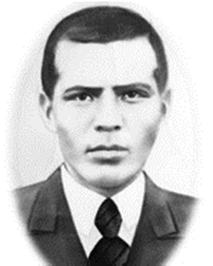
Смағұлов Қошқар 1925 жылы туған. «Октябрьдің 17 жылдығы» атындағы ауылда бақташы болған. Ұлы Отан соғысының мерейтой медальдарымен марапатталған

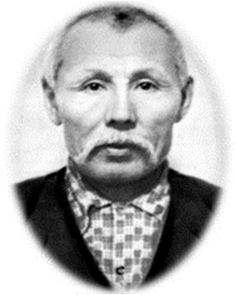
Смайылов Адамбай 1914 жылы Қарағанды облысы Нұра ауданының Сиық (қазіргі Кəрім Мыңбаев) ауылында туған. 1939 жылы əскерге шақырылған. 1941 жылы соғыс басталғанда шайқастарға қатысады. 1942 жылы Сталинград түбіндегі шайқаста қаза болған.

Смайылов Абылай 1917 жылы 16 мамырда Қарағанды облысы Нұра ауданының Сиық (қазіргі Кəрім Мыңбаев) ауылында Нұра ауданы Қарағанды облысында туған. 1939 жылы əскерге шақырылып, Ұлы Отан соғысынын бірнеше шайқастарына қатысып, көрсеткен ерліктері үшін І, ІІ-ші дəрежелі «Отан соғысы» орденімен жəне бірнеше медальдармен марапатталған. Соғыстан кейін бейбіт еңбекке
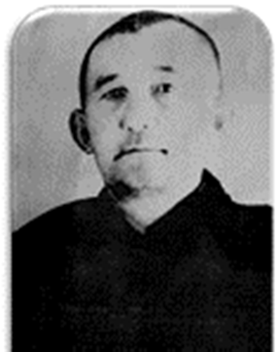
араласып, əр түрлі қызметте болады. 1977 жылы зейнеткерлік демалысқа шыққан. 2003 жылы 86 жасында дүниеден өтті.

Смайылов Балабай 1912 жылы Қарағанды облысының Нұра ауданының Қарой ауылында туған. 1942-1945 жылдары Ұлы Отан соғысына қатысып, көрсеткен ерліктері үшін орден, медальдармен марапатталған. Соғыстан кейін Қарой ауылына келіп, еңбекке араласады. 1971 жылы 59 жасында дүниеден өтті.

Смайылов Толысбек 1919 жылы туған. 1943 жылы шақырылып, 1945 жылы оралған. Маршал Жуковтың қарамағында 8-ші гвардиялық жаяу əскер құрамында соғысып, Берлинге дейін барған. ІІ дəрежелі «Отан соғысы» орденімен, «Еңбек ардагері» т.б. мерейтой медальдарымен марапатталған. Астана қаласында тұрады.

Смайылов Серік 1924 жылы Жанақұрлыс ауылында туған. Əскерге 1941 жылы Нұра АƏК-мен шақырылған. 717 АП 170 АД қатардағы жауынгер. 30.12.1942 ж. қайтыс болған. Ленинград облысы Палов ауданында жерленген.

Смаркачева Таисия Николаевна, 1923 года рождения. Участник Великой Отечественной войны. Воинское звание - ефрейтор.

Сметанский Иосиф Герасимович, 1924 года рождения. Рядовой. Воевал в
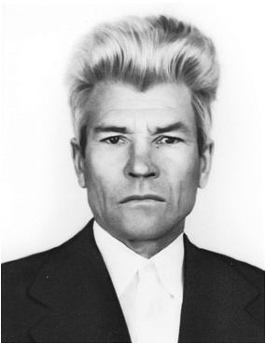
1944-1945 годах в составе 571-СП, 317-СД. Награжден юбилейными медалями.

Смирнов Константин родился в 1925 году. Участник ВОВ, принимал активное участие в боевых действиях в составе I Украинского фронта. Имеет награды: медаль «За боевые заслуги» и юбилейные медали.

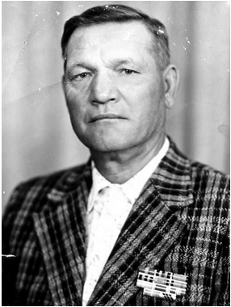
Смирнов Константин Иванович родился в 1921 году в г. Ленинграде. Призван Смольнинским РВК Смольнинского района г. Ленинград. Награжден орденом «Отечественной войны» II степени.

Собора Григорий Владимирович родился в 1920 году в селе Батуринка Нуринского района. В 1940-1945 гг. принимал активное участие в боевых действиях. Награжден орденом «Красной Звезды», орденом «Славы» ІІІ степени,
«Отечественной Войны» ІІ степени, медалями: «За победу над Германией» и юбилейными медалями.
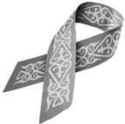

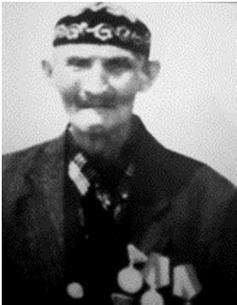
Соровчан Жайнар 1917 жылы Монғолия мемлекетінде туған. Көп жылдары малшы болып жұмыс істеген. 1945 жылы Совет Армиясының құрамында Жапония əскерін талқандауға өз үлесін қосты. 1990 жылы туған жері – Қазақстанға, Нұра ауданына қайтып келеді. Соғыстағы ерліктері үшін Моңғол мемлекеттік марапаттары жəне көптеген медальдармен марапатталған. 2003 жылы 86 жасында дүниеден өтті.

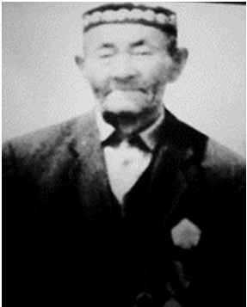
Соровчан Найманбай 1917 жылы Монғолия мемлекетінде туған жəне малшы болып істеген. 1945 жылы Совет Армиясының құрамында Жапон əскерін талқандауда өз үлесін қосқан. В 1990 жылы туған жері Қазақстанға оралып, Нұра ауданы Пржевал ауылында тұрады, зейнеткер. Соғыстағы ерліктері жəне еңбектегі жоғарғы көрсеткіштері үшін Монғол мемлекетінің наградалары мен көптеген медальдармен марапатталды.

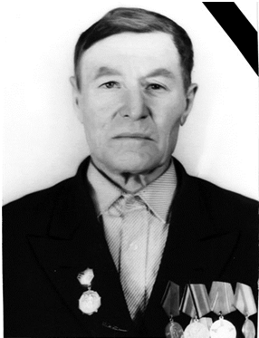
Сорокопуд Александр родился в 1906 году. Участник ВОВ, принимал активное участие в боевых действиях. Имеет награды: орден «Отечественной войны» II степени, медали
«За боевые заслуги», «За взятие Кенигсберга», «За победу над Германией» и юбилейные и медали.

Сомов Михаил Андреевич, 1911 года рождения. Призван Молотовским РВК, Молотовского района Акмолинской области. Служил в 1 гв. пабр 1 гв. ад РГК 1 УкрФ. 11.03.1943 г. поступил на службу. Награжден орденом Красной Звезды.

Сосин Григорий Афанасьевич в 1941 призван на войну и в этом же году получил серьезное ранение. После госпитального лечения был признан инвалидом. В ноябре 1941 года вернулся домой. Работал управляющим маслопрома. В июле 1943 года старшина был снова мобилизован. Будучи командиром 36-й отдельной саперной роты 125-го запасного стрелкового полка, готовил резервы саперов для действующей армии. Домой вернулся в ноябре 1945 года и активно включился в работу по послевоенному развитию народного хозяйства Награжден орденом «Отечественной войны» II степени, медалью «За оборону Ленинграда», юбилейными медалями.

Соугтов Виктор Милйлович 1916 года рождения – рядовой, стрелок. Уроженец с. Байтуган Нуринского района Карагандинской области. Призван Нуринским РВК. Погиб 18.03.1945г. Захоронен в д. Эспенкруг, Польша.

Станкевич Андрей Архипович. Служил в 513 зап ПВО. Награжден медалью «За оборону Кавказа».

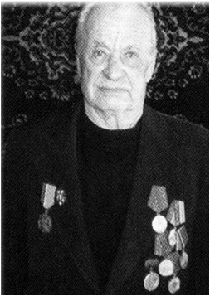
Старчевой Иван Иванович родился 30 июня 1924 года в селе Ивановка Нуринского района Карагандинской области. Сержант. Призван на войну в 1942 году Нуринским РВК. Воевал на Западном фронте в Белоруссии, воинская часть 7504, 7507, 74046. Закончил войну в Белоруссии в 1945 году. С 1945 по 1950 годы служил в Белоруссии командиром взвода.
Награжден орденом «Отечественной войны» II степени, медалями «За освобождение Белоруссии», «Жукова», «За победой над Германией», «За освобождение Минска», юбилейными медалями.
Работал водителем в поселке Киевка Нуринского района Карагандинской области. С 1984 года на пенсии.
2010 года был удостоен звания Почетного гражданина Нуринского района.

Старчевой Иван Савельевич 1903 года рождения. Призван Нуринским РВК. Служил в АГЛР 3812, 421 гв. сп 119 гв. сд 6 гв. А. 01.1942 г. поступил на службу. Награжден орденом «Красной Звезды».

Столяренко Василий Григорьевич родился в 1906 году в селе Сычовка Коминтерновского района Одесской области Украинской ССР. Призван Коминтерновским РВК Коминтерновского района Одесской области Украинской ССР. Награжден медалью «За отвагу».

Супруненко Георгий Нифонович служил в воинской части 70 сд.
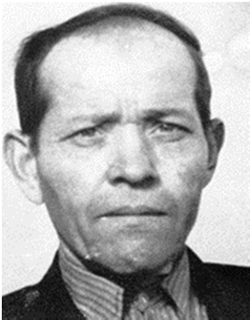
Награжден медалью «За оборону Ленинграда».

Сухих Иван Григорьевич призван в 1943 году. Участник Белорусского фронта, войны с финнами, служил на Турецкой границе, в Закавказье. Войну завершил в Баку. Вернулся в 1946 году.

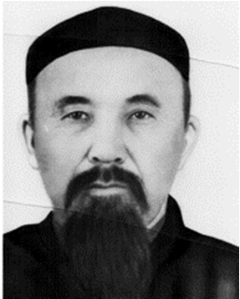
Сүлейменов Есенжол (1900-1984) Сүлейменов Есенжол 1900 жылы туған. 1941-1945 жылдары Ұлы Отан соғысына қатысып көрсеткен ерліктері үшін ІІІ дəрежелі «Даңқ» ордені, «Ерлігі үшін», «Сталинградты қорғағаны үшін» медальдарымен марапатталған. 84 жасында 1984 жылы қазан айында дүниеден өтті.

Сүлейменов Қозыбағар 1911 жылы Көкшетау облысында туған. 1941- 1945 жылдары Ұлы Отан соғысына қатысты. 1959 -1961 жылдары «Талдысай» кеңщарында директор болып қызмет атқарды. 1961-1964 жылдары аралығында
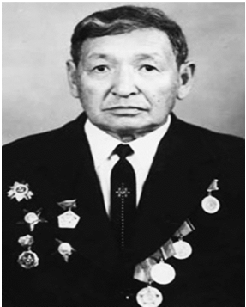
«Қылыш» бөлімшесінде басқарушы болды. 1964-1966 жылдары Баршын парткабинетінде жұмыс атқарды. Бірнеше үкімет марапаттарына ие болды. 1971 жылы дүниеден озды. Баршын ауылында жерленді.

Сүлейменов Қуаныш Ғаппасұлы 1918 жылы дүниеге келген. Соғыстан кейін 1966 жылдан зейнетке шыққанша Алғабас ауылында Пушкин сегіз жылдық мектебінде директор болып қызмет атқарған.
Батальон командирінің орынбасары, аға сержант. Майдандарда көрсеткен ерлігі үшін 3 орденмен - II дəрежелі
«Отан соғысы», 2 «Қызыл Жұлдыз» жəне медальдармен марапатталған.

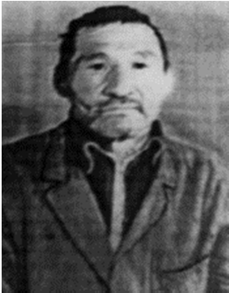
Сүлейменов Рүстем 1907 жылы Қарағанды облысы Өркендеу ауылында туған. Нұра АƏК-нан шақырылған. 326 АД жауынгері, атқыш. Мəскеу үшін шайқасқа қатысқан. 06.09.1942 жылы қаза болды. Орел облысы Ульянов ауданында жерленген.

Сүлейменов Шынтабай (1910-2000жж.) 1910 жылы дүниеге келген. Қарағанды облысы Нұра ауданындағы Көбетей ауылында балалық шағы өткен. 1941-1945 жылдары ҰОС қатысып көрсеткен ерліктері үшін «Даңқ» орденімен, ІІ дəрежелі «Отан соғысы» орденімен жəне «Германияны азат еткені үшін» медалімен марапатталады.

Сыздықбаев Мəйкен 1925 жылы қантар айының 1-де Қарағанды облысының Нұра ауданындағы Көкмөлдір ауылында туған. 1945 жылы Нұра

аудандық комиссариат арқылы əскерге шақырылды. Жапонияның Манжурия жерінде 1942-1948 жылдар аралығында əскери қызмет атқарды. Ұлы Отан соғысында көрсеткен ерліктері үшін: ІІ дəрежелі «Отан соғысы» ордені жəне бірнеше мерейтойлық медальдармен марапатталған.

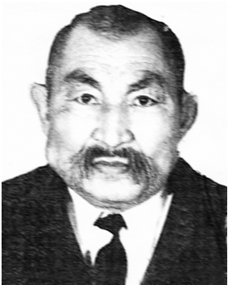
Сыздықов Пішенбай 1904 жылы Жаңаарқа ауданының Қарағаш ауылында дүниеге келген. 30-жылдары Қарағанды қаласына, кейін Нұра аудынының Завьяловка - Еңбекқорғау ауылына көшіп келіп, механизатор болып еңбек еткен. МТС- тің трактор бригадасының бригадирі ретінде қызмет еткен. 1959 жылы Кертінді ауылына көшіп келіп, 1964 жылы зейнеткерлікке шыққан.
1943 жылы Нұра аудандық əскери комиссариатының шақыруын алысымен, броньға қарамастан, Отан соғысына
аттанған. Екінші Беларустық майданның гаубично-артиллериялық полкының құрамында 1945 жылдың Жеңіс күніне дейін борышын абыроймен атқарып, елге оралған. Майдандағы марапаттары: ІІ дəрежелі «Отан соғысы» ордені, «Ерлігі үшін», «Кенигсбергті алғаны үшін», «Германияны жеңгені үшін» медалдары, Сталиннің алғыс хаттары.

Сыч Андрей Михайлович родился в 1923 году в селе Троковичи Черняховского района Житомирской облости Украинской ССР. Награжден орденом «Отечественной войны» II степени.

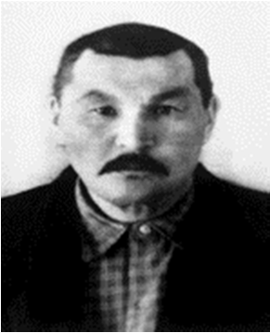
Табылдинов Тоқберген 1924 жылы туған. «Октябрдің 17 жылдығы» шаруашылығында электрик қызметін атқарған. Ұлы Отан соғысының мерейтой медальдарымен марапатталған.

Тайбеков Мұхтар Түркенұлы 1904 жылы
Нұра өңірінде дүниеге келген. 1942 жылы əскер қатарына шақыртылып, содан майданға аттанған. Бірінші кездері І Украина, одан кейін ІІ Прибалтика майдандарында шайқасқан.
«Кенисбергті азат еткені үшін» медалімен, І Украин майданының қолбасшысы маршал И.В. Коневтің Мақтау қағазымен марапатталған.

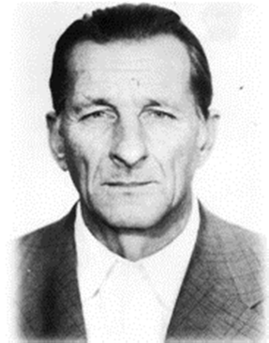
Танько Петр Александрович родился 5 августа 1927 года в селе Свобода Шаргородского района Винницкой области. На фронте служил в 104 артиллерийском полку наводчиком орудия, в 124-ом отдельном стрелковом батальоне младшим сержантом.

Тамабеков Кеншінбай – 269 АД замполиті. Байтуған ауылында туған. Нұра АƏК шақырылған. 1942 жылдың 30 қазанында қаза тапқан. Брянск облысының Евдокимов деревнясында жерленген

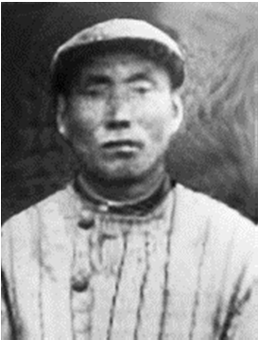
Ташмағамбетов Хамит 1914 жылы Байтуған ауылында туған. 1941 жылы Нұра АƏК-мен əскер қатарына шақырылған. 14.11.1941 ж. қайтыс болған. Калинин облысы Молоков ауданы Пронино селосында жерленген.

Тəжітайұлы Мұхтар 1923 жылы Қарағанды облысының Нұра ауданы Қарой ауылында туған. 1941 жылы соғысқа аттанып, 1943 жылы Украинада қайтыс болған.

Тəтібеков Кеншімбай 1916 жылы Байтуған ауылында туған. Нұра АƏК-мен əскер қатарына шақырылған. 23.02.1942 ж. қайтыс болған. Орлов облысы Ушерово ауданы Ниж ауылында жерленген.

Теличенко Андрей Потапович 1918 года рождения. Место рождения: Карагандинская обл., Нуринский р-н, п. Киевка. Участник ВОВ, принимал активное участие в боевых действиях. Наименование награды: орден
«Отечественной войны» II степени и юбилейные медали.

Теличеко Иван Потапович - участник ВОВ, принимал активное участие в боевых действиях. Воинская часть: 451 гап 40 габр 11 ад РГК. Наименование награды: медаль «За оборону Сталинграда» и юбилейные медали.

Теличенко Григорий Федотович в Великую Отечественную войну был призван на фронт в июле 1941 года. Свой воинский долг он выполнял, неся охрану дальневосточных рубежей Родины. 52-й артиллерийский полк большой

мощности стоял на одном из главных участков обороны против японской Квантунской армии.
Награжден орденом «Отечественной войны» II степени, медалями «За победу над Японией», «Ветеран труда» и 5-ю юбилейными медалями.
Вернулся домой в 1946 году. После кратковременного отдыха стал работать водителем.

Темірғалиев Төлеген (1907-1955 жж.) 1907 жылы Қарағанды облысы Нұра ауданының Өркендеу ауылында туған. Ұлы Отан соғысына қатысқан. Ауылына оралып, əр түрлі жұмыстар істеген. 1955 жылы қайтыс болған.

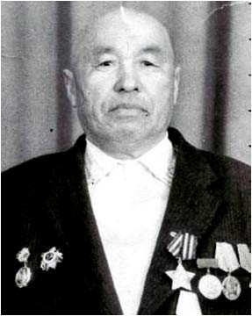
Темірғалиев Төлеш 1912 жылы Қарағанды облысы Нұра ауданы Өркендеу селосында туған. 1941 жылы Нұра АƏК-нан шақырылған. Жауынгер. Мəскеу үшін шайқасқа қатысқан. 16.10.1942 жылы қаза болды. Ленинград облысы Полав ауданы Ивашево деревнясында жерленген

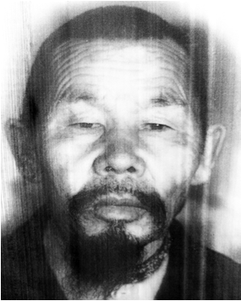
Темиров Əшім 1917 жылы Қарағанды облысы Нұра ауданында туған. 1941-1945 жылдары Ұлы Отан соғысына қатысып, көрсеткен ерліктері үшін ІІІ дəрежелі «Даңқ» орденімен жəне бірнеше жауынгерлік медальдармен марапатталған. Соғыстан кейінгі жылдары бейбіт өмірге араласып, 1988 жылы өмірден өтті.

Терлікбаев Қасым 1904 жылы Ақмола облысының Қорғалжын ауданының «Құмкөл» ауылында туған. 1941-1945 жылдары Ұлы Отан соғысына қатысып көрсеткен ерліктері үшін «Отан соғысы» орденімен жəне бірнеше медальдармен марапатталған.

Тимофеев Николай Григорьевич 1924 года рождения. Призывался Свердловским РВК г. Ленинграда. Поступил на службу в июне 1941 года. Служил в 788 ап 262 сд 113 ск. Награжден орденом «Отечественной войны» II степени.

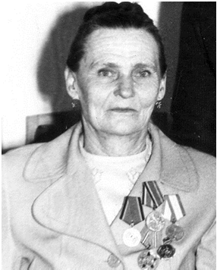
Титаренко Раиса Степановна родилась в 1923 году на Украине. С 10 августа 1941 года по 20 сентября 1945 года – таков путь, пройденный Раисой Степановной за годы Великой Отечественной войны. Фронтовая медсестра. Принимала активное участие в освобождении государств восточной Европы и Германии, За мужество и отвагу была награждена орденом «Отечественной войны», медалями «За отвагу», «За освобождение Сталинграда», «За освобождение Будапешта». И многими юбилейными медалями. Приехала
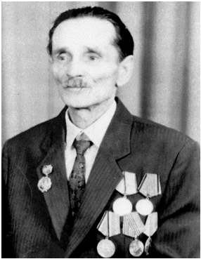
первоцелинницей с мужем и детьми в совхоз «Киевский» в 1954 году. Работала медсестрой. Умерла в 1988 году в возрасте 65 лет.

Тишков Михаил Павлович родился в 1924 году в деревне Серебрянка Журавичского района Гомельской области Белорусской СССР. Награжден орденом
«Отечественной войны» II степени.

Тишков Никифор Павлович родился в г. Темиртау Карагандинской области. Имеет награды: орден «Отечественной войны» I степени.

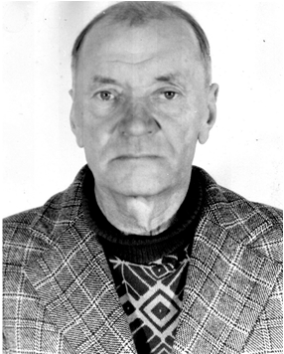
Тишковский Григорий Михайлович родился в 1918 году в Мозырском районе Гомельской области Белоруссии. Призывался в армию Лельчитским РВК Полевской области 29 февраля 1943 года. 1943 году ушёл на фронт. Воевал на 1
–ом Белорусском фронте, с боями прошел через Бельгию, Польшу, участвовал в боях за Берлин. Награждён: орденами
«Красной Звезды», «Славы» ІІІ степени, «Отечественной войны» ІІІ степени. Медалями «За отвагу», «За боевые заслуги». После войны работал в Гомельской области
бригадиром. В 1964 г. приехал в с/з «Киевский» и работал до пенсии. Умер в
1989 году в возрасте 71 год.
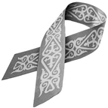

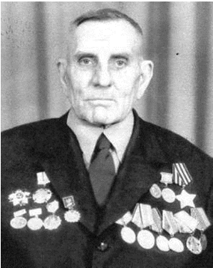
Ткаченко Иван Афанасьевич, 1914 года рождения. Место призыва: Лохвицкий РВК, Украинская ССР, Полтавская обл., Лохвицкий р-н. Участник ВОВ, принимал активное участие в боевых действиях.

Ткаченко Илья Филатович, 1913 года рождения. Место рождения: Казахская ССР, Карагандинская обл., Нуринский р-н, с. Новокарповка. Участник ВОВ принимал активное участие в боевых действиях. Имеет награды: орден
«Отечественной войны» I степени и юбилейные медали.

Тоқабаев Байтас 1915 жылы Қарағанды облысы Нұра ауданының Пушкин ауылында туған 1941 жылы Нұра АƏК–нан шақырылған. 1941-1945 жылдары 46 АД, 176 АП жауынгері. 12.09.1942 жылы қаза болды. Ленинград облысы Всеволожск ауданы Невская Дубровка деревнясында жерленген.

Тоқабаев Қадірбек 1897 жылы Қарағанды облысы Нұра ауданының Пушкино ауылында туған. Нұра АƏК – нан шақырылған. 1943 жылы наурызда қаза болды. Курск облысы Крюков деревнясында жерленген.

Тоқабаев Қисық 1908 жылы Қарағанды облысы облысы Нұра ауданының Пушкино ауылында туған. Нұра АƏК – нан шақырылған. 203 ə/б жауынгері. 04. 12.1943 жылы 290 – ЭГ- да жарақаттан қайтыс болды. Смоленск облысы Митьково деревнясында жерленген.
Тоқабеков Құлшымбай 1915 жылы Қарағанды облысы Нұра ауданының Пушкино ауылында туған 1941-1945 жылдары 64 гвардия АД, 194 АП жауынгері. 02.05.1942 жылы Нұра АƏК –нан шақырылған.18.01.1943 жылы қаза болды. Ленинград облысы Мга ауданы Гонтово Липка деревнясында жерленген
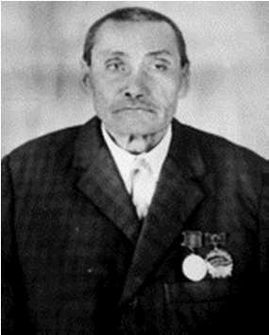
Тоқабеков Қыздарбек 1913-1989жж. 1913 жылы Қарағанды облысы Нұра ауданының Казгородок селосында дүниеге келген. Əскерге 1941 жылы 20 шілдеде шақырылды. 51 атқыштар полкының қатардағы жауынгері. Сталинградты қорғауға қатысты. Бірнеше рет жарақат алады. Соғыстан 1948 жылы қайтып оралып, мал шаруашылығы саласында жұмыс істеді. Еңбегі үшін көптеген үкіметтің марапаттарына ие болды. 1989 жылы 24 наурызда қайтыс болады. «Қызыл жұлдыз», «Отан соғысы» ордендерімен марапатталған.

Тоқабаев Хамза Қарағанды облысы Нұра ауданында туған. Нұра АƏК –
нан шақырылған. 97 гвардия атқыштар дивизиясы 110 ЖАР жауынгері, атқыш.
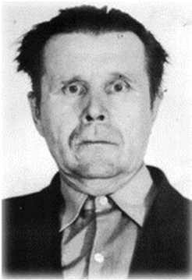
11. 07. 1943 жылы қаза болды. Курск облысы Кривцов ауданы Кочетовка селосында жерленген.

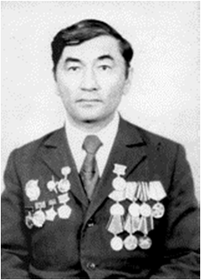
Томилов Александр Васильевич родился 28 октября 1926 года в селе Калинин Городетского района Волгоградской области. Участник ВОВ, принимал активное участие в боевых действиях. Во время войны был рядовым стрелком. Служил в 134-м гвардейском стрелковом полку пулеметчиком. Награждался орденом «Отечественной войны» ІІ степени, юбилейными медалями.

Топаев Хамит 1919 жылы туған. 1939 жылы əскер қатарына шақырылған. Əскери атағы – капитан, Ленинград қоршауын бұзуға, Калининды, Литваны азат етуге қатысады.
Марапаттары: «Қызыл Жұлдыз» ордені, ІІ дəрежелі «Отан соғысы» ордені, «Ерлігі үшін», «Ленинградты азат еткені үшін» жəне 11 мерейтойлық медалдары.

Тоқатаев Алдаберген 1914 жылы Қарағанды облысы Нұра ауданы Өркендеу селосында туған. 1941 жылы Нұра АƏК-нан шақырылған. Жауынгер. Ленинград үшін шайқасқа қатысқан. 02.02.1943 жылы қаза болды. Ленинград облысы Мга ауданы № 5 жұмысшы поселкісінің оңтүстік-батысынан 2 шақырым жерде жерленген.

Төлбаев Мұқан 1896 жылы Шұңқыркөл ауылында дүниеге келген. 1942 жылы Нұра АƏК соғысқа шақырылған. 1943 жылы 16 қарашада қаза тапқан. Белоруссияның Витебск облысының Сураж ауданының Подворицы деревнясынан 200 метрдей қашықтықта жерленген.

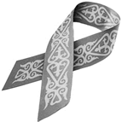

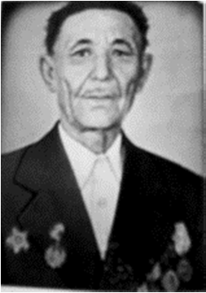
Төлегенов Уəли (1914-1993жж.) - сержант 1939-1947
жылдары 194 дивизия құрамында шайқасқан. «Қызыл Жұлдыз»,
«Отан соғысы» ордендерінің, «Москваны қорғағаны үшін»,
«Кенигсбергті алғаны үшін», «Германияны жеңгені үшін» медалдарының иегері. Соғыстан кейін ауылда еңбек етті.

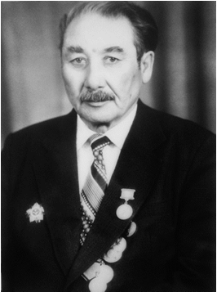
Төлеубеков Хасен 1923 жылы Қарағанды облысы Нұра ауданының Киевка кентінде туған. 1941-45 жылдары Ұлы Отан соғысына қатысып, көрсеткен ерліктері үшін І дəрежелі
«Отан соғысы» орденімен жəне бірқатар медальдармен марапатталған. Соғыстан кейінгі жылдары бейбіт өмірге араласып, жауапты кызметтер атқарған. 1983 жылы зейнеткерлікке шыққан. 1999 жылы 86 жасында қайтыс болды.

Төлендинов Сейтмағамбет 1905 жылы Новокарповка ауылында туған.
Марапаттары: II дəрежелі «Отан соғысы» ордені.

Төлеуов Қабыл 1925 жылы 1 қаңтарда Өркендеу ауылында дүниеге келген. 1942 жылы қараша айында соғысқа аттанды. 1945 жылы соғыстан туған елі - Өркендеуге оралды. Соғыстан сол жақ аяғынан жаралы болған. Туған ауылында əртүрлі жұмыстар істейді. Мал шаруашылығына көп еңбек сіңіреді. 1974 жылы зейнеткерлік демалысқа шығады. Ұлы Отан Соғысының Жеңісіне арналған бірнеше мерейтойлық медалдармен марапатталды.

Төребеков Көшеген 1914 жылы Қарағанды облысы Нұра ауданының Майоровка ауылында туған. 1941-1945 жылдары Ұлы Отан соғысына қатысып, көрсеткен ерліктері үшін жауынгерлік жəне бірнеше мерейтойлық медальдармен марапатталған.

Төребеков Рахым 1917 жылы туған. Шақырылған жері: Ақмола облысының Ақмола ауданының Ақмола АƏК.

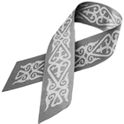

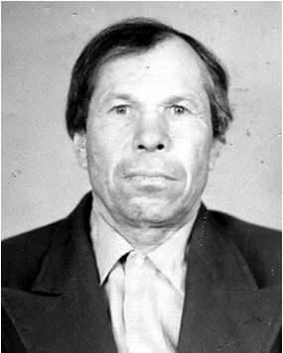
Трач Василий Михайлович 1912 года рождения. Участник ВОВ, принимал активное участие в боевых действиях. Место призыва: Радеховский РВК, Украинская ССР, Львовская обл., Радеховский р-н. Воинская часть: 940 сп 262 сд. Дата поступления на службу: 12.03.1944. Наименование награды: орден «Красной Звезды».

Туляков Сергей Мареевич в 1923 году родился в деревне Дарковичи Брянской области. Воевал под Старой Руссой, Ржевом. Был ранен. Лечился в Волочке, Борисоглебске, Алма-Ате и в Караганде. Затем Сергей Туляков приехал в с. Ивановка Нуринского района.
Награжден орденом «Отечественной войны» ІІ степени.

Туркин Павел Иванович в 1922 году родился в селе Средняя Ахтуба Среднеахтубинского района Волгоградской области. Призван Средне- Ахтубинским РВК. Дата поступления на службу: май 1941 года. Воевал в воинской части 225 сп 23 сд 61 А 1 Белорусского фронта. Награжден орденом
«Красной Звезды».

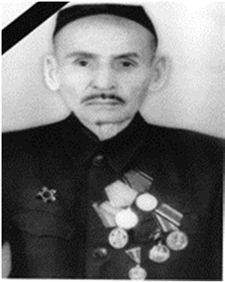
Тұңғышбаев Ақан (1918-1987 жж.) 1918 жылы туған. «Октябрдің 17 жылдығы» шаруашылығында мал дəрігері болып еңбек еткен. ІІ дəрежелі «Отан соғысы» орденімен жəне мерейтой медальдарымен марапатталған.

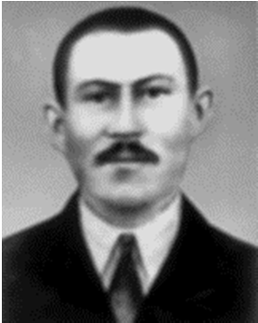
Тұранов Жүнісбек – 1906 жылы туған. 1941-1945 жылдары Ұлы Отан соғысына қатысып, көрсеткен ерліктері үшін жауынгерлік жəне бірнеше мерейтойлық медальдармен марапатталған.

Тұрлыбеков Іңкəрбек 1903 жылы Нұра ауданы Жараспай ауылында дүниеге келген. 1941-1945 жылдары Ұлы Отан соғысының майдандарында болып, ерліктері үшін ІІІ дəрежелі «Даңқ» орденімен жəне бірнеше медальдармен марапатталған. Елге оралған соң ауыл аруашылығының əр саласында қызмет істеп, 1957 жылы өмірден өтті.

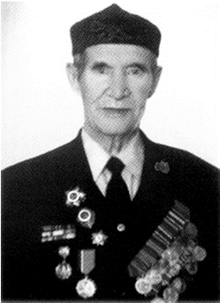
Тұрмағанбетов Өмен 1926 жылы Қарағанды облысы Нұра ауданы Алғабас ауылында дүниеге келген.
1944 жылы əскери Нұра əскери комиссариатымен майданға шақырылды. «Отан соғысы» орденімен жəне
«Германиядағы Жеңісі үшін», «Жауынгерлік ерлігі үшін»,
«Белоруссияны азат еткені үшін», «Ерлігі үшін» жəне де басқа медальдармен марапатталған Соғыс уақытында ауыр жараланған. 1945 жылы туып өскен ауылына оралады. Зейнеткерлікке шыққанға дейін əртүрлі қызметтер атқарады. 2010 жылы Нұра ауданының Құрметті азаматы атағын алды.

Түйтебеков Рахымжан 1914 жылы Қарағанды облысы Нұра ауданында туған. 1941-1945 жылдары Ұлы Отан соғысына қатысып көрсеткен ерлігі үшін орден, медальдармен марапатталған. Соғыстан кейінгі жылдары бейбіт өмірге араласып көптеген жауапты қызметтер істеген. 1974 жылы зейнеткерлікке шығады. 1980 жылы 66 жасында дүниеден өтті.

Түскенов Сейтмағамбет 1901 жылы Донской (қазіргі Құланөтпес) ауылында туған. II дəрежелі «Отан соғысы» орденімен марапатталған.

Түсіпбеков Аманжол 1916 жылы Осакаров ауданының Богучар ауылында туған. I дəрежелі «Отан соғысы» орденімен марапатталған.

Түсіпов Əрін 1908 жылы Ақмола қаласында туған 1938 жылы Қызыл əскер қатарына алынады. 1941-1942 жылдар Белорус майданына қатысады. Ерлігі үшін бірнеше медальдармен марапатталды. 1996 жылы өмірден өтті. Баршын ауылында жерленген.

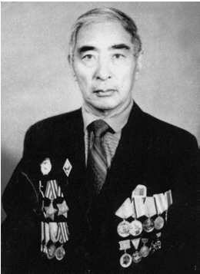
Түсіпов Сұлтан 1924 жылы Ақмола уезіндегі № 8 Қара- Ағаш ауылында туған. 1942-1945 жылдары Ұлы Отан соғысына қатысып, майданда көрсеткен ерліктері үшін екі мəрте «Қызыл Жұлдыз» ІІ, ІІІ дəрежелі «Даңк» ордендерімен жəне бірнеше медалдармен марапатталған. Соғыстан кейін бейбіт өмірге араласып, аудандық партия комитетінің нұсқаушысынан аудандық атқару комитетінің төрағасына дейін көтеріледі. Жаңаарқа ауданының «Рассвет» кеңшарының директоры болып қызмет атқарды. Киевка кентінің бір көшесі
Сұлтан Түсіпов есімімен аталады. 1984 жылы зейнеткерлікке шығып 1985 жылы
62 жасында дүниеден өтті.

Түсіпханов Есімхан 1920 жылдың қыркүйек айында Қарағанды облысының Шет ауданында дүниеге келген. 1939 жылы əскери қызметке алынады. Карел майданы құрамында аға лейтенант, рота командирі шенінде əскердің Свирь

өзенінен өтуге, жаудың қатты бекінісін бұзуға, одақтас Норвегияның Печенг облысын, Петсамо, Никель жəне Киркенес қалаларын азат етуге қатысқан. Екі мəрте жараланған.
«Қызыл Жұлдыз» ордені, «Ерлігі үшін», «Германиядағы жеңіс үшін»,
«Кеңестік Заполяриені азат еткені үшін» медалдарымен марапатталған.
Соғыстан кейін Белоруссия əскери округы құрамында қызмет етіп, 1946 жылдың мамыр айында босатылады. Көп жыл бойы агроном қызметін атқарады. 1984 жылы қайтыс болған.

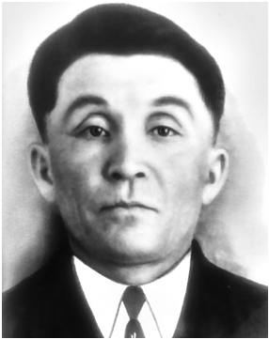
Тұрсынбеков Тұрабай 1924 жылы Қарағанды облысы Нұра ауданы Алғабас ауылында туған. Киров АƏК-нан шақырылған. 1941-1945 жылдары 27 гвардия АД, 76 гв . АП бөлімінің командирі, сержант. 28.12.1943 жылы қаза болды. Днепропетровск облысы Соленое ауданында жерленген.

Тыныбеков Əбдікеш 1900 жылы Қарағанды облысының Нұра ауданында туған. 1939-1945 жылдары Ұлы Отан соғысына қатысып, көрсеткен ерліктері үшін орден жəне бірнеше медальдармен марапатталған. Соғыстан кейінгі жылдары бейбіт өмірге араласып құқық қорғау бөлімдерінде қызмет істеген. 1988 жылы 88 жасында қайтыс болды.

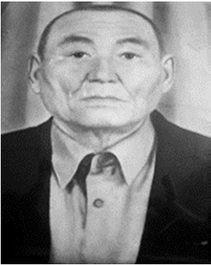
Тыңбаев Ерденбай 1903 жылдың 6 қантарында туған. Ұлы Отан соғысына қатысқан жылдары 1941 жылдың желтоқсаынан 1945 жылға дейін. Соғыстан оралып 1946- 1964 дейін Нұра аудандық дайындау кеңсесінде жұмысшы, қойма меңгерушісі болып қызмет еткен. 1964 жылы зейнеткерлікке шығып, дүниенден өтті. Марапаттары: ІІ дəрежелі «Отан соғысы» ордені жəне мерейтойлық медальдар.

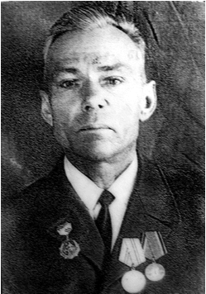
Урбанчик Евгений Эдуардович родился в 1919 году в Белорусской ССР. До войны работал на родине. Активный участник боевых действий с 1944 года по 1945 год в 120 стрелковом полку. Был телефонистом. После войны работал в колхозе в Белоруссии, а с 1955 года приехал на целину в совхоз им.Пржевальского Нуринского района. Работал строителем и разнорабочим. Награжден: орденом «Красной Звезды», медалью
«За победу над Германией» и юбилейными медалями.

Украдыга Евгений Петрович, 1919 года рождения. Место рождения: Украинская ССР, Кировоградская обл., Ново-Миргородский р-н, с. Тишково. Участник ВОВ, принимал активное участие в боевых действиях. Имеет награды: орден «Отечественной войны» I степени и юбилейные медали.

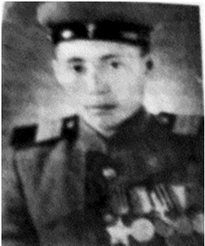
Үсембеков Аманбай 1923 жылы туған. Соғысқа басынан аяғына дейін қатысқан, барлаушы болған. Екі орден жəне үш медальмен марапатталған. Аға сержант атағы бар. Неміс тілін жетік меңгерген. Соғыс біткеннен кейін тағы бір жыл Германияда əскери қызметін атқарған. 1946 жылы елге қайтып келіп мұғалім болып жұмыс істеген. «Даңқ» орденімен, «Ерлігі үшін» «Берлинді алғаны үшін» жəне көптеген медальдармен марапатталған.

Үсенов Нуридин 1895 жылы Байтуған ауылында туған. Нұра АƏК-мен əскер қатарына шақырылған. 21.05.1942 жылы қайтыс болған. Смоленск облысы Бахметово ауылында жерленген.
Үсенов Смағұл 1925 жылы Қызыл-Шілік ауылында дүниеге келген. Соғыс ардагері. Ұжымшар, кейіннен кеңшарда əртүрлі мамандықтар бойынша жұмыс істеді.
Үсенов Уəли – қатардағы жауынгер, атқыш. 1904 жылы Байтуған ауылында туған. Нұра АƏК шақырылған. 1942 жылдың 21 қарашасында қаза тапқан.
Федоров Степан Павлович рядовой, родился 1917 году с. Байтуган Нуринского района Карагандинской области. Призван в 1941 году, участвовал в Орловско-Курском сражении. Погиб 13 августа 1943 года. Захоронен в деревне Гербеньково Сумской области.
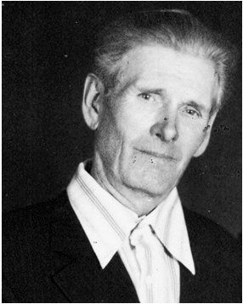
Филипчук Ефим Емельянович родился на Украине в Винницкой обл. На фронт призван в апреле 1944 г. Служил на Дальнем Востоке, строил Комсомольск-на-Амуре, участвовал в Советско-финской войне. За мужество награжден орденом
«Отечественной войны» ІІ степени, за проявленное в боях му- жество был трижды награжден медалью «За отвагу» медалью
«За победу над Германией» и юбилейными медалями. В 1961 году приехал в совхоз «Киевский», где в течение 15 лет работал на разных участках. Умер в 1993 году в возрасте 81
года.
Фоменко Григорий Павлович – старший лейтенант, родился 1919 году с. Новокарповка Нуринского района Карагандинской области. Воевал в Прибалтике. Погиб 13 января 1945 года. Захоронен в Восточной Пруссии.

Фоменко Иван Гаврилович 1918 г.р. – рядовой Уроженец с. Новокарповки Нуринского района Карагандинской обл. Призван Нуринским РВК. Погиб 11.12.1942г. Захоронен в д.Подосиновка Калининской обл.

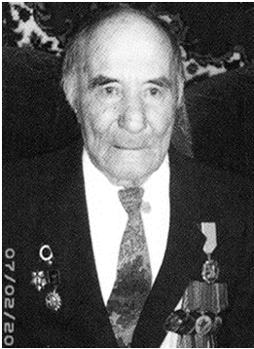
Фоменко Павел Дмитриевич родился в 1925 году в селе Талсай (Майоровка) Нуринского района. Детство провел в колхозе «Путь Ленина». В 18 лет забрали в Армию, воевал с японцами. Учился в ФЗО. В 1948 году демобилизовался. В 1951 году работал на самоходном комбайне в с. Майоровка. В годы поднятия целины посылали работать в сельхозуправление в г. Сарань - преподавателем в училище. В 1988 году переезжает с семьей в совхоз «Путь Ленина».
Награжден орденом «Отечественной войны» ІІ степени и
юбилейными медалями. Был инвалидом ВОВ. В совхозе «Киевский» работал рабочим стройчасти. Умер в 1992 году в возрасте 80 лет.

Хабдіков Нұртаза - қатардағы жауынгер, атқыш. 1923 жылы Қарағанды облысы Нұра ауданының Новокарповка ауылында туған. Нұра АƏК шақырылған. 1942 жылдың шілдесінде қаза тапқан.

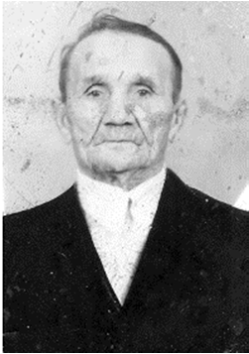
Хамидулин Абдула Татар ССР-і Ишкольн облысы Звинегор ауданында туған.
1941 жылы Кеңес Армиясы қатарына Ишкольн облысы Звинегор АƏК шақырылады. Калинин майданында 718 атқыштар дивизиясында жəне Ленинград майданында 224 атқыштар дивизиясы құрамында шайқасады. Екі рет жараланады.
ІІ дəрежелі «Ұлы Отан соғысы» орденімен, «Жауынгерлік қызметі үшін», «Ерлігі үшін» жəне көптеген Ұлы Отан
соғысындағы Жеңіс үшін мерейтойлық медальдармен марапатталған. ҰОС мүгедегі.
«Киевский» шаруашылығында құрылысшы болып жұмыс істеді. 1992 жылы
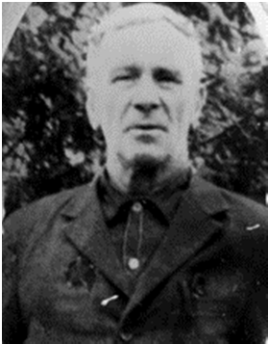
- жасында қайтыс болады.

Харин Иван Александрович (1916-1996) - родился 14 июня 1916 года. Ветеран войны и труда. Работал в родном селе до войны водителем. Призван в Красную Армию в 1940 году. Он участвовал в боях на Курскую дугу, Польшу и другие города. Награжден медалями «За отвагу», «За освобождение Польши» и юбилейными медалями.
Умер 1996 году на 80 году в жизни.

Хожин Мағзұм (1920-1993жж.) 1920 жылы 6 маусымда дүниеге келген. Əскерге борышын өтеуге батыс Қазақстан облысының Орда ауданынан шақырылды. Əскери міндетін Украинадағы Курск қаласында орналасқан əскери бөлімінде атқарды. 1941-1945 жылы Конев басқарған бірінші Украиндық майдан құрамына артиллерияшы болып соғысты. 1943 жылы атақты Курск шайқасына қатысты. Соғысты Чехославакия мемлекетінің астанасы Прага каласын босатып аяқтады. Соғыс аяқталған соң əскери міндетін əрі қарай жалғастырып, тек 1946 ж. үйге оралды. Көрсеткен ерлігі үшін «Жауынгерлік ерлігі үшін» медалы жəне мерейтойлық медальдармен марапатталған.

Холмецкий Иван Григорьевич 1909 года родился в с. Черниговка Нуринского района. До войны работал водителем в Черниговской МТС. Участник ВОВ 1941-1945 гг. Награды: медаль «За отвагу», «За победу над Германией» и юбилейные медали.

Цикора Анна Романовна - одна из немногих женщин ветеранов Великой Отечественной войны, проживавших в нашем районе. В феврале 1943 года она была мобилизована Обливским райвоенкоматом и направлена на курсы води- телей. После окончания курсов Анна Романовна попала на третий Украинский фронт в ремонтный полк, где работала токарем. Там пробыла недолго. Узнав, что она до войны была телефонисткой, командование направило ее в роту ПТР связистом. Служила связистом и при штабе, и при артиллерийской батарее, которая стояла от передовой в нескольких сотнях метров, практически на прямой наводке. В первых числах июня 1945 года Анна Романовна вернулась в свой родной город и пошла работать на прежнее место. Анна Романовна кавалер ордена «Отечественной войны» II степени и многих медалей.

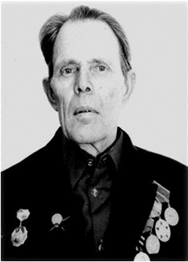
Ченцов Карп Андреевич родился 15 апреля 1912 г. в Воронежской области Шаталовского района в с. Роговатое. В 1933 г. был призван в Армию, где прослужил до 1947 года в военной части истребительского Автополка, который входил в состав Тихоокеанского флота, как часть противовоздушной обороны. Всю войну был в одной и той же части в составе Тихоокеанского флота. Имеет награды: орден «Красной Звезды» медали «За победу над Японией», медаль «За боевые заслуги», «За победу над Германией», «Орден Трудового Красного знамени» и юбилейные медали.

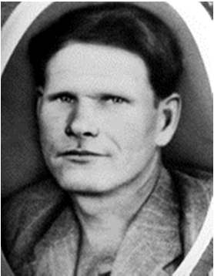
Черненко Михаил Захарович (1914-1995) родился 5 сентября 1914 года. Михаил Захарович ветеран войны и труда. На войну ушел в 1941 году, воевал до Победы, дошел до Берлина, вернулся инвалидом ІІ группы. Был награжден орденами «Отечественной войны» І степени, «Славы» ІІІ степени, медалями «За отвагу», «За взятие Кенигсберга», «За взятие Курской дуги», «За взятие Берлина», «За победу над Германией» и юбилейными медалями, медалью «70 лет Вооруженным силам СССР».
После войны он работал ветврачем до пенсии. Умер в 1995 году в возрасте
- год.

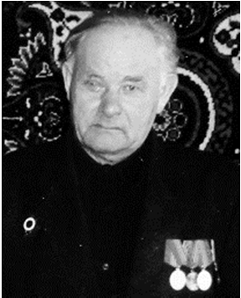
Черногор Владимир Николаевич – 1925-1980г. Сержант 3-Белорусского полка. Медали: «За победу над Германией» и другие. Юбилейные медали. После войны работал зам.директора по хозчасти в совхозе «Энтузиаст».

Чернышов Савелий Степанович родился 18 декабря 1925 года в селе Ивановка. С 1942-1947 принимал активное участие боевых действиях. Демобилизован был лишь в 1947 году. Спустя три года начал работать учителем труда в Ивановской школе. Награжден орденом Отечественной войны, медалью «За победу над Японией» и юбилейными медалями.

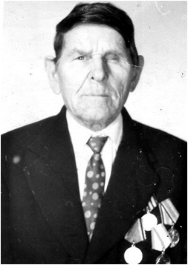
Чураев Ефим Тимофеевич родился в 1909 году. В 1941 в возрасте 32 года попал на фронт. Участник ВОВ принимал активное участие в боевых действиях. Был ранен. В мирное время имел статус - инвалид ВОВ. В совхоз «Киевский» приехал из п. Киевка будучи уже на пенсии. Вместе с ним приехали дочь Нина Ефимовна, которая в поселке Киевка работала медсестрой, и зять Губерт Теодор Рудольфович. Год смерти не установлен (умер примерно в 80-х годах).

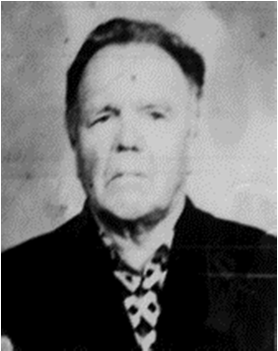
Чуркин Дмитрий Ефимович 1914 года рождения. Участник Великой Отечественной Войны 1941-1945 годов, воевал в звании рядовой. Награды: медаль «За победу над Германией»

Шайдуров Леонид Егорович - 1918 года рождения. Место рождения: Удмуртская АССР, Камбарский р-н, д. Боярка. Дата и место призыва: 1939 г. Камбарский РВК, Удмуртская АССР, Камбарский р-н. Наименование награды: орден Отечественной войны I степени.

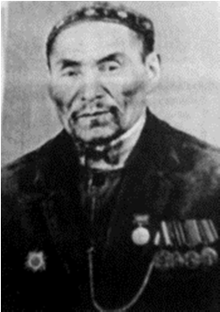
Шаймерденов Ғалимолла 1912 жылы Башкортстан елінің Əлшаев ауданында дүниеге келген. 1934 жылы Қызыл əскер қатарына алынып, 1939 жылға дейін əскер қатарында болып, 1939 жылы Фин арапатына қатысты. 1940 жылы еліне қайтып, 1941 жылы Ұлы Отан Соғысына алынып 1-ші Беларусь майда- нында ұрысқа кірісті. Бірнеше рет жараланды. Гвардия аға лейтенантының майдан жолында жүріп өткен жолы Белоруссия, Австрия, Венгрия, Польша, Германия, Чехословакия, Ұлы Жеңіс күнін Чехословакияда қарсы алды. Жапония соғысына
қатысты. Ерлігі үшін ІІ, ІІІ дəрежелі «Даңқ», 2 «Қызыл ту», «Қызыл жұлдыз»,
«Отан соғысы» ордендерімен, «Ерлігі үшін» медалымен марапатталды. 1988
жылы дүниеден озды. Баршын ауылында жерленді.

Шаймерденов Төлебай 1903-1985жж. 1903 Қарағанды облысы Нұра ауданының Казгородок ауылында туған. Соғысқа 1941 жылдың тамыз айында Нұра АƏК шақырылған. Рокосовский атындағы 62-ші гвардиялық Армияның құрамында шайқасады. 1945 жылы аман-есен қайтып оралады. Чкалов атындағы шаруашылықта механизатор болып жұмыс істейді. 1963 жылы зейнеткерлік демалысқа шыққан. «Қызыл Жұлдыз» орденімен, «Ерлігі үшін», «Еңбек ардагері» жəне көптеген мерейтойлық медалдарымен марапатталған.

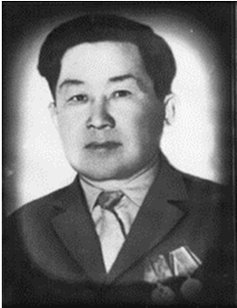
Шалабеков Аманкен (1917-1993) 1917 жылы Қарағанды облысы Нұра ауданы Балықтыкөл ауданында дүниеге келген, Захаровка ауылында орта білім алды. Соғыс ардагері, ұлағатты ұстаз. 1935-1937 жылдары Көкшетауда екі жылдық мұғалімдер институтын аяқтаған. 1937-1941 жылдары Нұра ауданының Бірінші Май колхозының орта мектебінде директор болып қызмет атқарды. 1941-1943 жылдары Ұлы Отан соғысында Сталинград майданына қатысқан. ІІ ші дəрежелі «Отан соғысы» ордені, «Ерлігі үшін» медалы жəне Ұлы Жеңістің мерейтойлық медальдармен марапатталған.
Майданнан жарақат алып, елге оралған соң 1943 жылдан Нұра ауданының Захаровка (Ақмешіт ) ауылында қазақ орта мектебінде мұғалім, директор лазуаымдарында жемісті еңбек атқарды, іскер басшы бола білді. Жұмыс атқарған жылдары «Қазақ ССР оқу ағарту ісінің үлгісі» белгісімен марапатталды. 1993 жылы 76 жасында дүниеден өтті.

Шаповалов Леонид Ерофеевич, 1912 год рождения. Место призыва: Нуринский РВК, Казахская ССР, Карагандинская обл., Нуринский р-н. Воинская часть: 1020 сп 269 сд БелФ. Участник ВОВ принимал активное участие в боевых действиях. Наименование награды: медаль «За отвагу» и юбилейные медали.

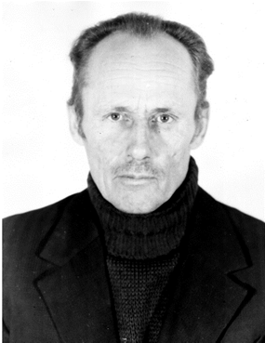
Шаповалов Николай Алексеевич родился в Лутовин Волоканского района Белгородской области. Был призван в армию Волоканским РВК, Белгородской области. Служил в Карелии. В декабре 1941 года попал на фронт. За мужество и отвагу, проявленную в боях, был награжден орденом
«Отечественной войны» ІІ степени, «Красной Звезды», медалями «За освобождение Берлина», «За освобождение Москвы», «За освобождение Варшавы», «За освобождение Советского Заполярья». В мирное время 1947-1962 гг. служил в войсках МВД, награжден медалью «За безупречную
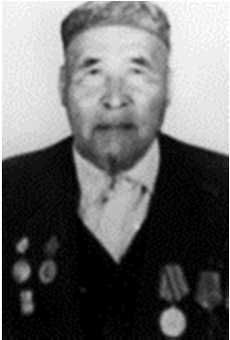
службу». В 1962 г. с семьей переехал в совхоз «Киевский» где работал слесарем, комбайнером, рабочим ГСМ. Умер в 2000 году в возрасте 77 лет.

Шарипов Кəкен (1912-1990 жж.) əскери міндетін 7- зениттік артиллерияда 1944-1945 жылдары атқарған. «Ерлігі үшін», «Жапонияны жеңгені үшін», «Германияны жеңгені үшін» жəне т.б. мерейтой медальдарымен марапатталған. Соғыстан кейін «Энтузиаст» кеңшарының мал шаруашылығында еңбек етті.

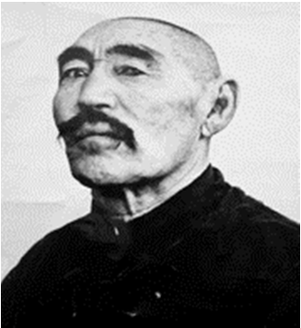
Шахарбаев Алпыс 1909 жылы туған. Ұлы Отан соғысының қатысушысы, қатардағы жауынгер. 1944 жылдан Рокоссовский атындағы əскердің Панфилов атындағы дивизиясының құрамында Белорус майданында соғысқан. «Германиядағы жеңіс үшін» медалымен марапатталған.

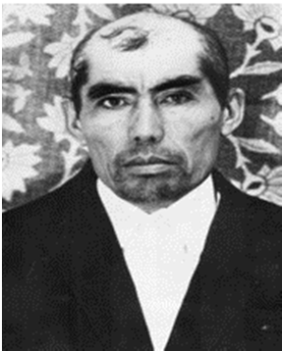
Шаяхметов Сұлтанəлі 1925 жылы туған, Ұлы Отан соғысына қатысушы. 1947 жылы туған кентіне қайтып оралған. Егін жəне мал шаурашылығында есепші болып қызмет атқарған.

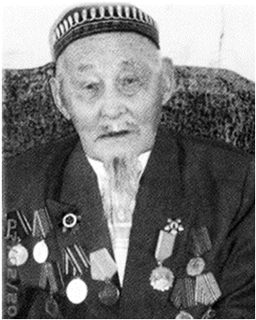
Шəкенов Ақан 1912 жылдың 1 сəуірінде Нұра ауданының Амантау ауылында туған.
Майданға 1941 жылы Нұра комиссиратымен шақырылған. Əсекри атағы – ефрейтор. Жаяу əскер құрамында Сталинград шайқасына қатысқан, Берлинге дейін жеткен. Жараланып Ржев маңындағы госпитальға жіберіледі, одан кейін Мəскеуге жіберіледі.
Марапаттары: І дəрежелі «Отан соғысы» ордені,
«Германияны жеңгені үшін», «Жауынгерлік қызметі үшін» жəне мерейтойлық медалдар. Нұра ауданының Чкалов
атындағы, «Путь Ленина» шаруашылығында бригадир болып жұмыс істейді. 1980 жылы зейнеткерлік демалысқа шығады.

Шəкенов Баспақ 1896 жылы Нұра ауданының Еңбек қорғау ауылында дүниеге келген. 01.01,1942 жылы Нұра АƏК соғысқа шақырылған. 98 одсб əскери бөлімшесінде қызмет еткен.
Марапаттары: «Ленинградты қорғағаны үшін» медалы.

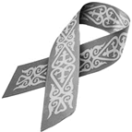

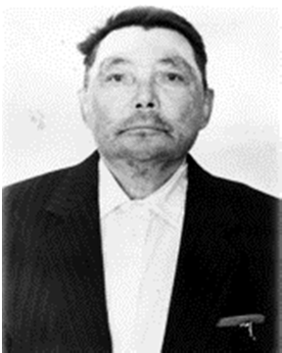
Шəкенов Нақып 1922 жылы Нұра ауданының Ефремовка ауылында туған.
Ұлы Отан соғысында 1377 артиллериялық-зениттік полктің қатарында қызмет етеді.
Марапаттары: «Германияны жеңгені үшін»,
«Жапонияны жеңгені үшін», «Кенигсбергті алғаны үшін» жəне көптеген мерейтойлық медалдар.

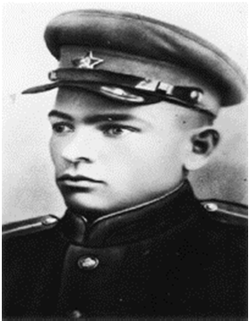
Швецов Василий Зиновьевич родился в 1915 году с.Талсай Нуринского района Карагандинской области. Родители переехали в с. Новокарповку в 1916 году, окончил десятилетку в п. Киевка. Трудовую деятельность начал в Киевке, где призвали в Армию, в 1941 году попал на фронт, вернулся в 1945 году в с. Новокарповку, работал в школе до выхода на пенсию, заочно окончил педагогический институт в 1950 году. Имеет орден «Отечественной войны», медали, грамоты.

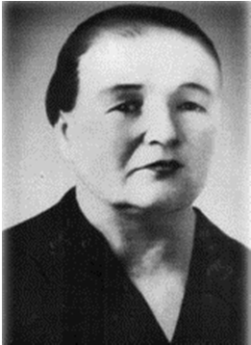
Швидкой Иван Иванович 1918 года рождения. Место рождения: Казахская ССР, Карагандинская обл., Нуринский р-н, с. Богучар. Дата поступления на службу: 1939 год.

Шевченко Агафья Гавриловна родилась в 1917 году в селе Животывка Ильинецкого района Винницкой области. В годы войны работала в трудовой армии в городе Киеве в военной части санитаркой.

Шевченко Александр Афанасьевич, 1916 года рождения. Место рождения: Сталинградская обл., Иловатский р-н, с. Курнаевка. Место призыва: Краснокутский РВК, Сталинградская обл. Участник ВОВ, принимал активное участие в боевых действиях. Имеет награды: орден «Красной Звезды» и юбилейные медали.

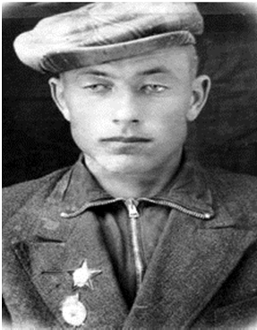
Шевченко Иван Мефодьевич родился в 1923 году в селе Ефремовка Нуринского района Карагандинской области. Участник ВОВ, принимал активное участие в боевых действиях. Участвовал в Сталинградской битве.
В феврале 1943 года рядовой гвардии Шевченко Иван Мефодьевич был тяжело ранен. Семь осколков прошило тело молодого бойца, один из осколков попал в область сердца. В конце 1944 года возвращается в совхоз «17 лет Октября», длительное время проходит лечение и адаптацию. В 1945 году поступает на работу бухгалтером ремонтной
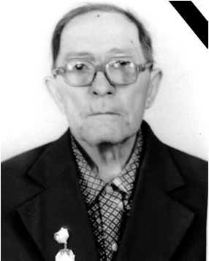
мастерской. Награждался орденом «Красной звезды», медалями: «За освобождение Сталинграда», «За освобождение Белоруссии», «За победу над Германией» «За освоение целины» и юбилейными медалями.

Шевченко Иван Михайлович родился 1909г. Участник ВОВ принимал активное участие в боевых действиях. Имеет награды «За победу над Германией» и юбилейные медали.

Шевченко Гаврил родился в 1923 году. Награжден юбилейными медалями.
Работал водителем в совхозе «17 лет Октября»

Шевченко Николай Тихонович в октябре 1942 года попал на фронт в составе 80-го гвардейского реактивного артиллерийского полка. Воевал под Сталинградом. Вернулся в 1947 году, дослуживая после Победы в Латвии и Белоруссии. Кроме восьми благодарностей от Верховного Главнокомандующего И.В.Сталина, награжден медалями: «За отвагу», «За боевые заслуги», «За взятие Будапешта», «За победу над Германией».
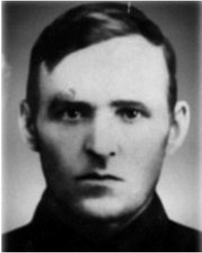
В мирной жизни трудился в колхозе, МТС, в последние годы работал в аппарате комитета партии.

Шевченко Степан Павлович - родился в 1918 году в Нуринском районе в селе Черниговка.
Во время Великой Отечественной войны служил с мая
1941 года по 1945 год. Прошел всю войну, был в плену.

Шевченко Яков Феофанович - участник ВОВ, принимал активное участие в боевых действиях. Место рождения: Карагандинская обл., Нуринский р-н, с. Киська. Место призыва: Нуринский РВК, Казахская ССР, Карагандинская обл., Нуринский р-н. Воинская часть: 13 гв. сп 3 гв. сд 1 ПрибФ. Дата поступления на службу: 03.1942.Кто наградил: 3 сд. Наименование награды: орден «Славы» III степени и юбилейные медали.

Шегамин Жаңбырбай – қатардағы жауынгер, атқыш. Қарағанды облысы Нұра ауданының Жаңа-Құрылыс ауылында туған. Нұра АƏК шақырылған. 1942 жылдың 9 желтоқсанында қаза тапқан.

Шегіров Пішенбай 1907 жылы Қарағанды облысы Нұра ауданында туған.
Нұра АƏК-нан шақырылған. Жауынгер, атқыш. 18.02.1942 жылы қаза болды.

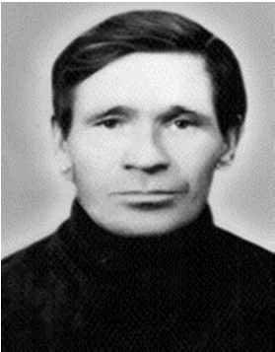
Шелопаев Анисим Александрович (1925-1991) - родился 2 апреля 1925 года в в деревне Большой Шорняк Татарской ССР. В 1943 году ушел на войну, где окончил Камишевское танковое училище и получил звание младший лейтенант. Затем командовал танковым взводом. Закончил войну в Венгрии, затем воевал в Китае с японцами. Демобилизовался в 1947 году. Имеет награды: орден
«Отечественной Войны» ІІ степени, медали «За победу Германиией», «За победу над Японией» и юбилейные медали.
В 1964 году приехали жить в село Захаровка Нуринского района Карагандинской области, где работал трактористом до пенсии. Умер 7 октября 1991 года.

Шерубаев Жекен 1920 жылы туған. Қатардағы жауынгер. Ұлы Отан соғысына қатысушы. «Германияны жеңгені үшін» жəне мерейтойлық медальдармен марапатталған.

Шестаков Михаил Степанович - участник ВОВ, принимал активное участие в боевых действиях. Место призыва: Алма-Атинский РВК, Казахская ССР, Алма-Атинская обл., Алма-Атинский р-н. Воинская часть: 705 обс 61 ск. Дата поступления на службу: 25.10.1940. Кто наградил: 61 ск 1 Белорусского фронта. Наименование награды: медаль «За боевые заслуги» и юбилейные награды.

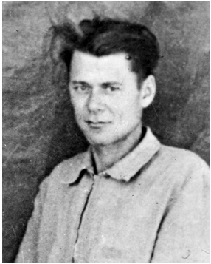
Шестопалов Николай Кузьмич родился 4 августа 1922 года в городе Москве. На фронт ушел младшим сержантом 128 полка 57 гвардейской стрелковой дивизии. Дошел до границы, в 1944 году репрессирован как враг народа. Награжден многими боевыми наградами, которые были изъяты при аресте. В мирное время был награжден юби- лейными медалями. В 1954 годы был определен на посе- ление в Осакаровский район с. Дальнее. Работал до 1964 г. бригадиром на огороде. В лагере пробыл 10 лет с 1954 года
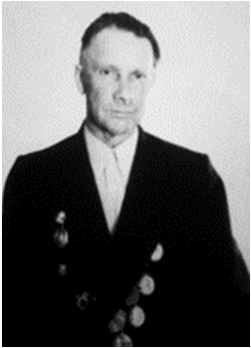
по 1963 год. В 1964 году с семьей переехал в с/з «Киевский», где работал сварщиком до 1972 года. Умер 9 июля 1972 году в возрасте 50 лет.

Шилов Борис Дмитриевич, 1920 года рождения. Участник ВОВ, принимал активное участие в боевых действиях. Место рождения: Белорусская ССР, Могилевская обл., с. Слаунь. Место призыва: Вологодский ГВК, Вологодская обл., г. Вологда. Воинская часть: 907 ап 347 сд. Дата поступления на службу: 1939. Наименование награды: орден
«Красной Звезды» и юбилейные награды.

Широков Яков Павлович, 1917 года рождения. Участник ВОВ, принимал активное участие в боевых действиях. Место рождения: Казахская ССР, Карагандинская обл., Нуринский р-н, с. Энтузиаст. Наименование награды: орден
«Отечественной войны» II степени и юбилейные медали.

Шитеков Геннадий Иванович, 1924 года рождения. Участник Великой Отечественной войны, в звании старший сержант. Награды: орден «Красной звезды»

Шишкин Дмитрий Тимофеевич, 1926 года рождения. Участник ВОВ, принимал активное участие в боевых действиях. Место призыва: Нуринский РВК, Казахская ССР, Карагандинская обл., Нуринский р-н. Воинская часть: 526 сп 89 сд. Дата поступления на службу: 18.10.1943. Кто наградил: 29 сд. Наименование награды: медаль «За отвагу» и юбилейные медали.

Шляхин Николай Яковлевич, 1925 года рождения. Место рождения: Карагандинская обл., Нуринский р-н, с. Захаровка. Участник ВОВ, принимал активное участие в боевых действиях. Имеет награды: орден «Отечественной войны» II степени и юбилейные награды.

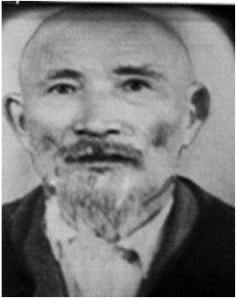
Шолақов Əбілқадір 1900 жылы туған.
1941-1945 жылдары Ұлы Отан соғысына қатысып, көрсеткен ерліктері үшін жауынгерлік жəне бірнеше мерейтойлық медальдармен марапатталған..

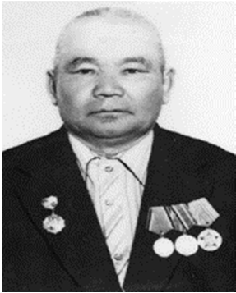
Шомбинов Елеусіз 1918 жылы «Октябрдің 17 жылдығы» шаруашылығының Арықты бөлімшесінде дүниеге келген. 17 жасында соғысқа аттанған, əскери атақтары – қатардағы жауынгер, кіші сержант. Украинада шайқасқан, он жақ иықтан жараланған. Соғыстан кейін мал шаруашылығы саласында жұмыс істеген. II дəрежелі «Отан соғысы»
орденімен жəне «Германияны жеңгені үшін» жəне мерейтойлық медалдармен марапатталған.

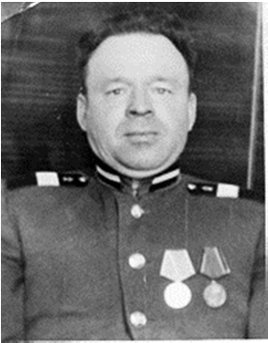
Шпагин Николай Николаевич, 1926 года рождения. Участник ВОВ, принимал активное участие в боевых действиях. Место рождения: Костромская обл., Ивановский р-н, Одоевский с/с, д. Старково. Место призыва: Ивановский РВК, Костромская обл., Ивановский р-н. Воинская часть: 116 тбр 8 мехк. Дата поступления на службу: 11.1943. Имеет награды: орден «Красной Звезды» и юбилейные медали.

Шубин Павел Алексеевич (1924-2002) родился 21 января 1924 года. Призван на Великую Отечественную войну в 1942 году. Воевал в городе Орел, Курск, Белграде. Был пулеметчиком. 1944 году был ранен в руку, ногу и плечо. После возращения в родной край работал в школе учителем начальной военной подготовки. Также работал в селе Маржанкуль, Нуринского района (ныне Осакаровский), в селе Кертинды (Казгородок). Приехал в Захаровку в 1961 году.
Имеет орден «Боевой Славы» ІІІ степени, медаль «За отвагу», юбилейные медали. Умер 2002 году в возрасте 79 лет.

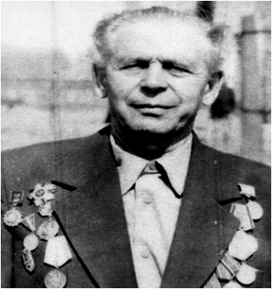
Шуйкин Дмитрий Степанович, 1919 года рождения. Участник ВОВ, принимал активное участие в боевых действиях. Место рождения Казахская ССР, Карагандинская обл., Нуринский р-н, п. Киевка. Имеет награды: орден «Отечественной войны» II степени и юбилейные медали.

Щербинин Иван Семенович, 1913 года рождения. Ефрейтор 1944-1945 года
97 отдельной зенитно- артиллериской дивизиии. Награжден юбилейными медалями.

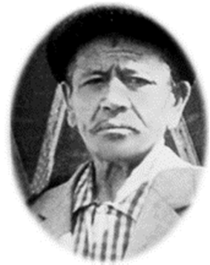
Ыбрайбеков Əкімжан Төленұлы 1915 жылы Қарағанды облысы Нұра ауданының Байтуған ауылында туған. Педагогикалық еңбек ардагері. Ақмола педагогикалық техникумын бітіргеннен кейін Кертінді ауылында жұмыс істеген. 1941 жылы əскер қатарына шақырылды, кейін майданға аттанған. Сталинград, Мəскеу түбінде шайқасқан. Марапаттары: «Қызыл Ту» ордені жəне мерейтойлық медалдар. 1945 жылы Байтуған ауылына қайтып оралған, зейнетке дейін мұғалім болып жұмыс істеген.

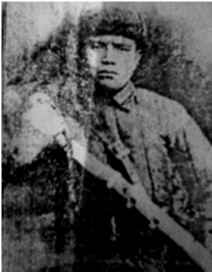
Ынтықайұлы Рамазан 1920 жылы Қызыл Диқан ауылы Нұра ауданы Қарағанды облысында туған. 1941-1945 жылдары Ұлы Отан соғысына қатысып, аяғынан жараланып елге оралып, бейбіт өмірге араласып, еңбек еткен. 1980 жылы зейнеткерлікке шығып, 1995 жылы 75 жасында дүниеден өтті.

Ынтықаев Қажыкен 1916 жылы Қарағанды облысы Нұра ауданының Қызыл Дихан ауылында туған. 1941-1945 жылдары Ұлы Отан соғысына қатысқан. 1942 жылы Украинаның Красноград қаласы үшін болған шайқаста хабарсыз кетті.

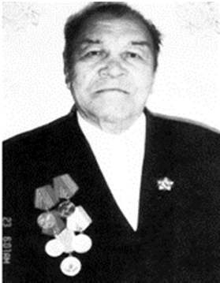
Ысқақов Ахметбек 1924 жылы 23 ақпанда Целиноград облысының Романовка ауылында туған. Майданға 1942 жылы 19 жасында əскерге шақырылған. 853-атқыштар полкінде, 9 жəне 226-атқыштар бригадасында, 15-теңізшілер бригадасын- да, 256-атқыштар батальонында пулеметші болып жаумен шайқасқан. 205-атқыштар батальонының құрамында Қиыр Шығыста соғысқан. 1945 жылы Карпат тауларында шекарада тұрады.
«Германияны жеңгені үшін», «Жапонияны жеңгені үшін» жауынгерлік медальдарымен марапатталған.
1949 жылы маусым айында елге оралады. Елге оралғаннан кейін мал шаруашылығында еңбек етіп 1989 жылы құрметті еңбек демалысына шығады. 2016 жылы қайтыс болды.

Ысқаков Əйкен (1917-1983жж.) 71 атқыштар полкы құрамында шайқасқан.
«Германияны жеңгені үшін» медалымен марапатталған. Соғыстан кейін
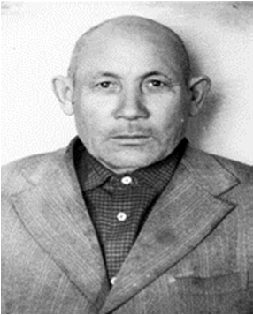
«Энтузиаст» ауылында мал шаруашылығында еңбек етті.

Ысқақов Дүлəш (1925- 2013) 1925 жылы дүниеге келген. 1941-1945 жылдары Ұлы Отан соғысына қатысып, көрсеткен ерліктері үшін 3-ші дəрежелі «Даңқ» орденімен,
«Ерлігі үшін», «Жуков», Ұлы Жеңістің мерейтой медальдарымен марапатталған. 2013 жылы дүниеден өтті.

Ысқақов Қазанбай 1902 жылы туған. «Октябрдің 17 жылдығы» атындағы кеңшарда бақташы болып еңбек еткен. Ұлы Отан соғысына қатысушы.

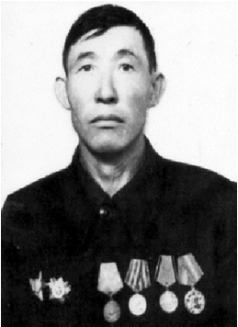
Ысқақов Сағынтай 1923 жылы Қарағанды облысы Қарағанды облысы Нұра ауданында туған. 1941-1945 жылдары Ұлы Отан соғысына қатысып көрсеткен ерліктері үшін ІІ дəрежелі «Отан соғысы», «Қызыл Ту» ордендерімен жəне бірнеше медальдармен марапатталған. Соғыстан кейінгі жылдары бейбіт өмірге араласып, 1989 жылы 63 жасында дүниеден өтті.

Ысқақов Смағұл 1907 жылы Қарағанды облысы Нұра ауданы Семеновка ауылында туған. І дəрежелі «Отан соғысы» орденімен марапатталған.

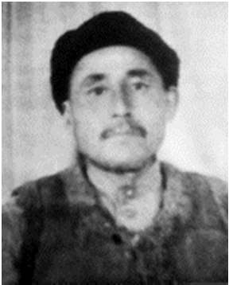
Ысқақов Уəли 1913 жылы Қарағанды облысы Нұра ауданының Ақтөбе ауылында туған. 1941-1945 жылдары Ұлы Отан соғысына қатысып, көрсеткен ерліктері үшін орден, медальдармен марапатталған. Соғыстан кейінгі жылдары ұжымшарда есепші болып қызмет атқарады. 1973 жылы зейнеткерлікке шыққан 1999 жылы 78 жасында дүниеден өтті.

Ысқақов Ыдырыс Ыдырысұлы 1915 жылы Қарағанды облысы Нұра ауданы Кеңес ауылында туған. 1941 жылдан бастап ЖШҚƏ-де гв. Аға сержант болған.

Ілиясов Əлмұхамбет 1914 жылы қазіргі Амантау-Сүқбастау жерінде дүниеге келген. 1943 жылы соғыста жараланып, бір көзден айырылып елге оралады. «Урожайный» кеңшарында, «Нұра» қой шаруашылығында еңбек еткен.
60 жасында зейнеткерлік демалысқа шыққан. 1981 жылы 67 жасында дүние салды.

Ілиясов Бөкен 1922 жылы Қорғалжын ауданында туған. 1939 жылы Қызыл əскер қатарына шақырылды. 1942 жылы III-ші Белорус майданының, 195 ші Гвардия зенбірек полкінің құрамында Ұлы Отан соғысына қатысты. Осы полкпен Германияға дейін барды. 1945 жылы Жапон соғысына қатысып, сол жылы еліне қайтып оралды. Ерлік үшін «Қызыл жұлдыз», III дəрежелі «Даңқ», I мен II дəрежелі «Отан соғысы» ордендерімен, «Ерлік үшін» жəне басқа медальдармен жəне т.б. көптеген медалдармен марапатталды. Казіргі уақытта зейнеткер, II-шi топтағы мүгедек. Баршын ауылының тұрғыны.

Юдин Алексей родился в 1919 году. Участник Великой Отечественной войны. Награжден юбилейными медалями. Работал рабочим в совхозе «17 лет Октября».

Юрасов Виктор Иванович – рядовой 1100 СП, 321 СД. 1916 года рождения. Уроженец .с. Новокарповка Нуринского района района Карагандинской области. Призван Нуринским РВК в 1914г. Погиб 14.01.1943. Захоронен в 1,56 км с-з. д. Гонтова Линки Минского р-на Ленинградской обл.

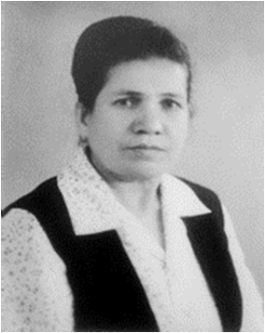
Юнусова Əдия Гафровна 1923 жылы туған. 1941-1945 жылдары Ұлы Отан соғысына қатысып, көрсеткен ерліктері үшін жауынгерлік жəне мерейтойлық медальдармен марапатталған. Соғыстан кейінгі жылдары еліміздің өркендеуіне үлес қосқан. 2000 жылы 77 жасында дүние салған.

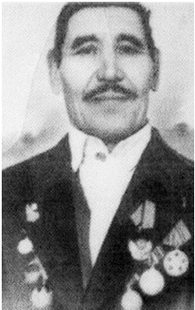
Юсупов Рухибаян 1924 жылы Башқұрт АКСР – дің Чакма- гар ауданы Гумерово ауылында туған. 1942 жылы Чакмагар əскери комиссариатымен майданға шақырылды. 1942 жылдан 1943 жылға дейін 32 атқыш полкында, одан кейін 38 атқыш пол- кында 1945 жылға дейін соғысты. Соғыстан кейін Алғабас ауы- лында механизатор болып 1990 жылға дейін еңбек етті. «Гер- манияны жеңгені үшін», «Украинаны азат еткені үшін» жəне басқа да мерейтойлық медальдармен мараптталған. 2010 жылы Р. Юсупов Нұра ауданының Құрметті азаматы мəртебесіне ие болды.

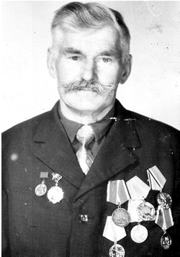
Яблонский Вячеслав Степанович родился в Белоруссии в 1914 году в Улесье Березинского района Минской области. В 1944 г. ушел на фронт. Участник ВОВ. Награжден медалью «За отвагу» и медалью «За трудовое отличие», свидетельствующие о его доблестном служении Родине. Среди боевых наград на его груди размещались и медали, врученные за мирный труд.
Имел 13 юбилейных медалей, Яблонский В.С. -
первоцелинник. Умер в 1999 году в возрасте 85 лет.

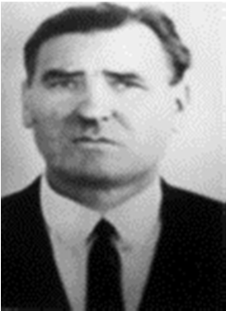
Яцуценко Сафрон Михайлович (1919-2000) - рядовой Служил в 1941-42 годах в артиллерийской бригаде. Был ранен. Награды: «За отвагу», «За победу над Германией» и др. юбилейные медали. После войны работал механизатором в
совхозе «Энтузиаст».

МАЙДАННАН ХАТ
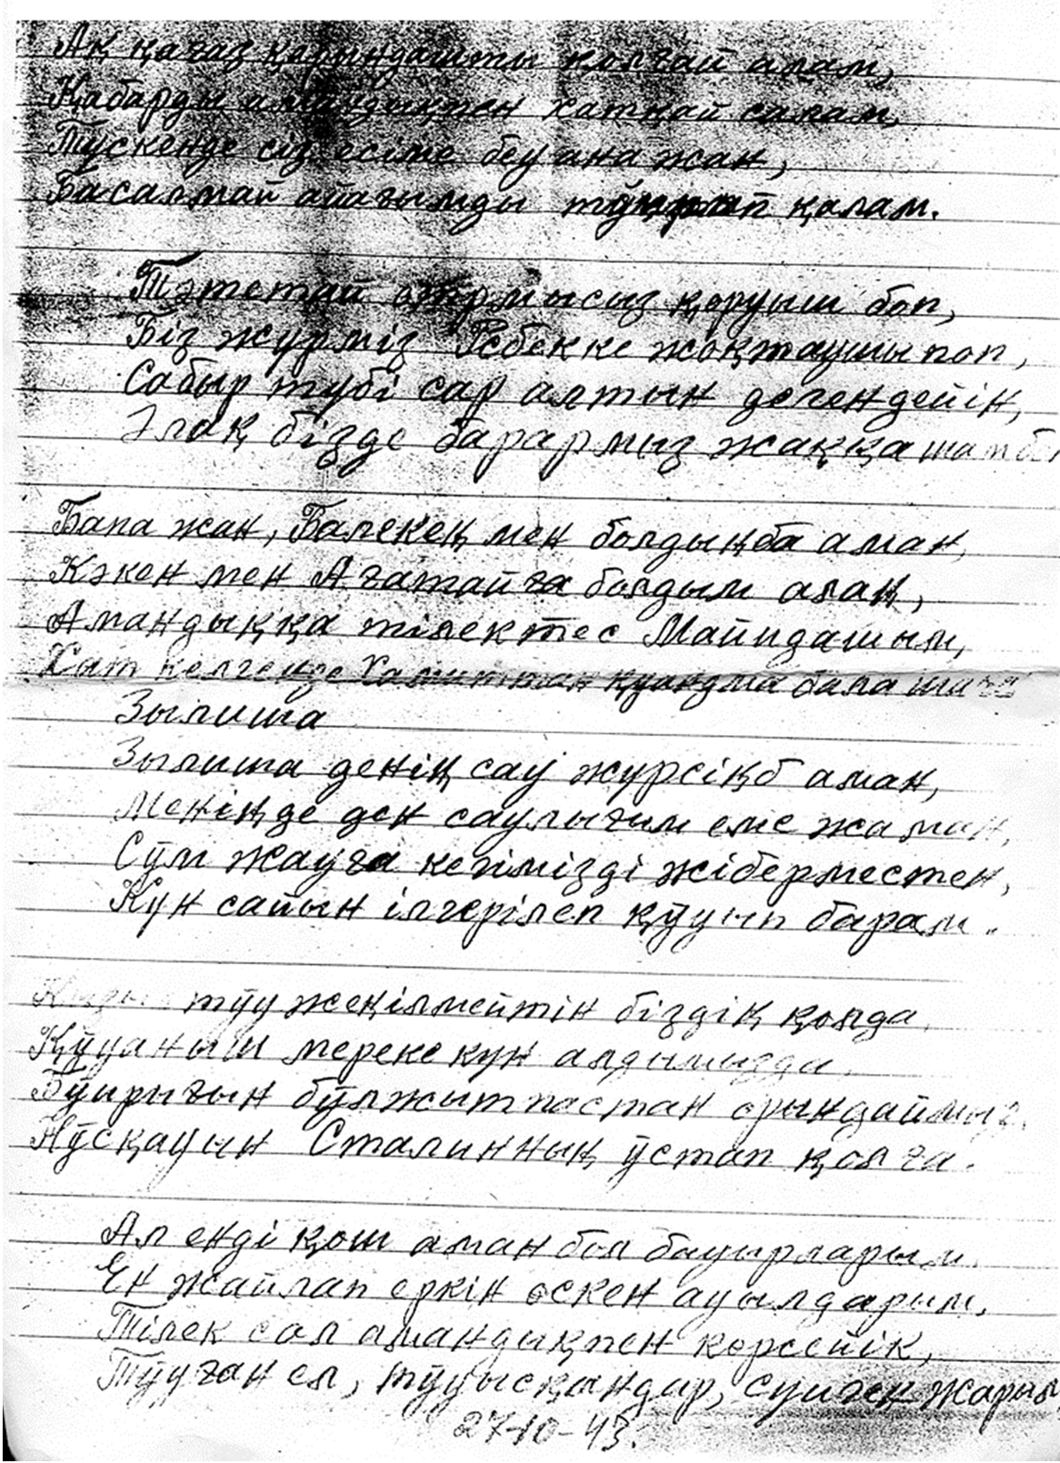

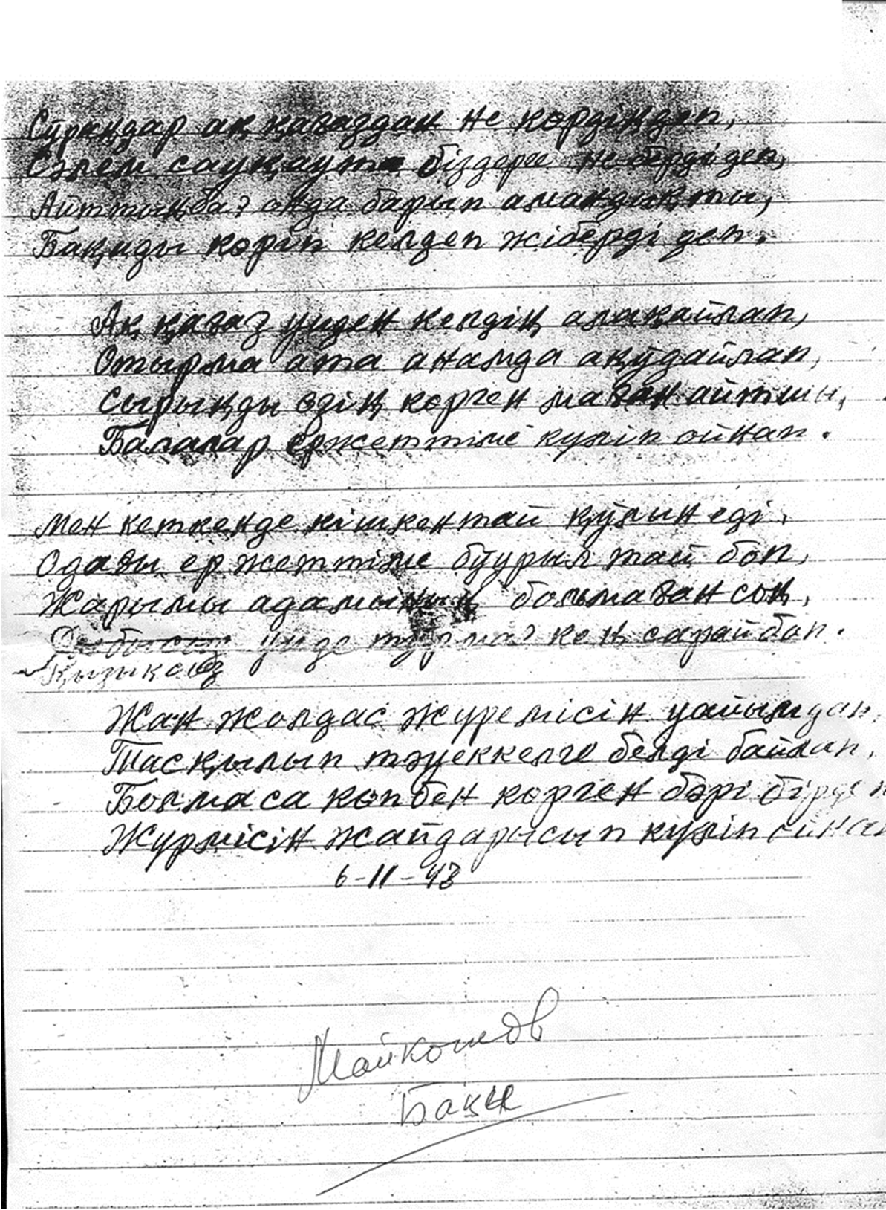

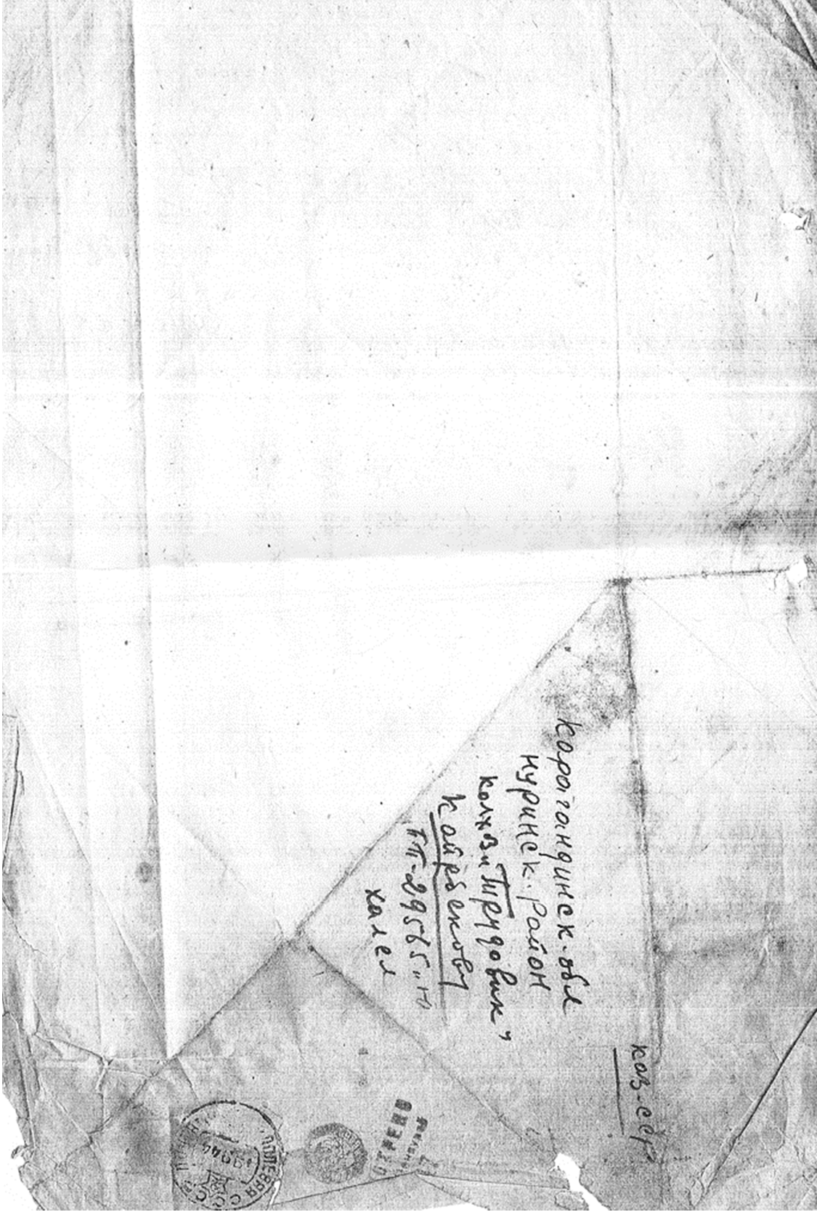

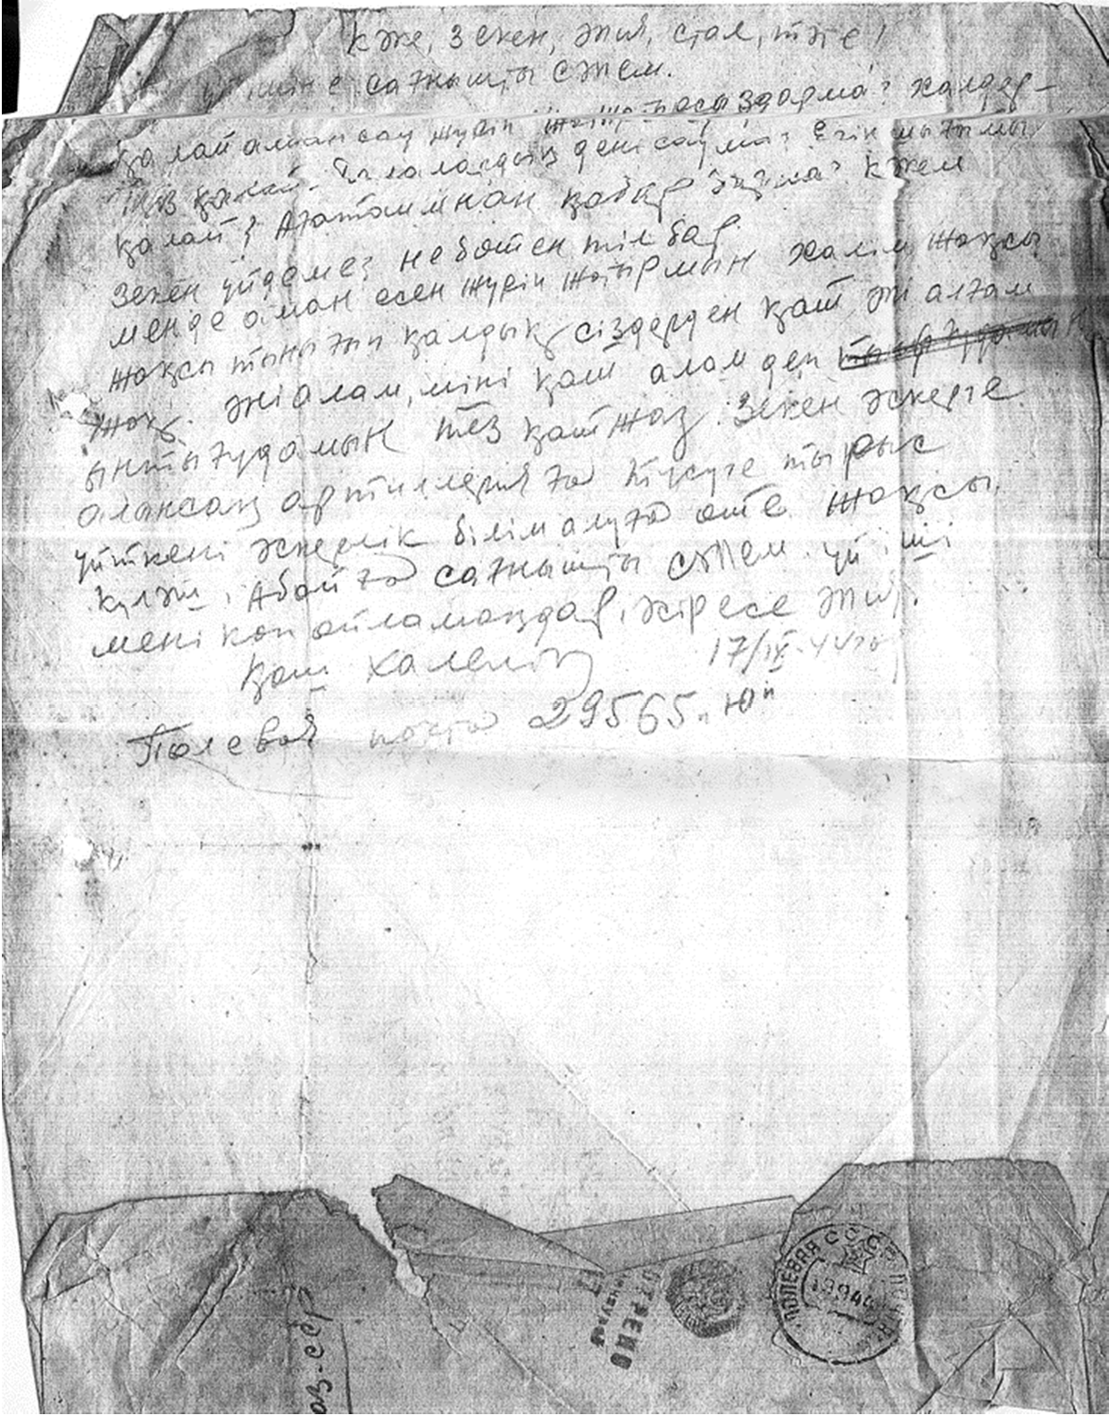

ҰРПАҚТАН ТАҒЗЫМ ПОКЛОН ОТ ПОТОМКОВ

Чувство долга и заботы о старшем поколении
Рядом с нами живут ветераны ВОВ, труженики тыла, узники концлагерей, дети войны. Все они прошли ужасы войны, голод, холод, но не сдавались, выстояли и победили.
Смотря на них, мы испытываем большую гордость за то, что сейчас живем рядом с героями. С каждым годом отголоски прошлого становятся все дальше и дальше от нас, и мы, зачастую, просто не обращаем внимания на тех, кто рядом с нами, кто ковал эту победу своим мужеством, волей, бесстрашием. С каждым годом ветеранов становится все меньше и меньше, и теперь они нуждаются в нашей поддержке. Как хорошо, что есть замечательная акция «Ардағым- ардагерім», в которой непосредственно молодые люди и ученики старших классов участвуют в акции. Мы с удовольствием оказываем помощь по хозяйству, чистим снег, убираем в доме, ходим за покупками, лекарственными препаратами, читаем книги, газеты и журналы, составляем письма родным и близким наших ветеранов. Мы, молодое поколение обязаны заботится о тех, кто обеспечил нам спокойную счастливую жизнь. Наш гражданский и сыновий долг помнить об их подвиге.

Ю.Казатинская Молодежный ресурсный центр

Елдің ертеңгі иесі – бүгінгі ұрпақ

Тəуелсіздік! Қасиетті де құдіретті осы бір ұғымның тереңіне зер салып, ой жіберейік.Тəуелсіздік атты бұл тəтті сөздің тұңғиығында ата-бабамыздың ғасырлар бойғы асыл арманы, азаттық жолында құрбан болған сан боздақтың ұрпаққа қалдырған аманаты жатыр. Мен қазақ болып туғаныма, осындай бай, байтақ өлкеде өмір сүріп жатқаныма қуанамын. Өйткені, мен бүгін тəуелсізбін, ерікті елмін! Біз де аға ұрпақ секілді ел дамуында өз қолтаңбамызды қалдыруға ұмтылайық! Өйткені, адам уақытпен бірге адымдайды, уақытпен өмір сүреді. Болашақта өз елінің қожасы да, иесі де – мектеп оқушылары. Олар – біз. Өсер еліміздің өскелең ұрпағы – бүгінгі жастар. Мен – жаңа ғасыр ,жаңа мыңжылдықтың жас ұрпағы, егеменді елдің ертеңімін. Соңдықтан «сен де бір кірпіш дүниеге, кетігін тап та бар қалан», – деп Абай атамыз айтқандай, туған елдің бір кірпіші болып қаланып, ата-баба ерлігі мен рухынан нəр алып, дəстүріне берік болып, Отанымның өркендеп-өсуіңе бар күш-жігерімді аямаймын. Ол үшін кемел де терең біліммен қаруланып, ғылым мен техниканың сан қырлы

тетігін меңгеріп, бүкіл əлемдік құңдылықтарды бойына сіңіре алған ұрпақ болсақ деп армандаймын. Өйткені, болашақ – жастардікі. Елдің ертеңгі иесі –бүгінгі ұрпақ.
А.Мусабеков Жастар орталығы

Қарттар қазынасы – ұрпаққа мұра

Өмірдің қилы кезеңдерінде қисапсыз қиындықты жеңген, жарқын болашаққа сенген , ұрпақтар болашағы үшін қажет болса жандарын қиған қазыналы қарттар алдында бүгінгі жəне келешек ұрпақ борышты екенін ұмытпаған жөн. Олар осы заманның іргетасын берік етіп қалап берді. Шаңырағымыздың шайқалмай, тереземіздің тең, керегеміздің кең болып, бақытты өмір сүруімізді, аяқты нық басып, аршынды қадаммен жүруімізді қамтамасыз етті. Біздің бүгінгі ие болып отырған дүниелеріміздің бəрі – сол ардагерлеріміздің жасап берген дүниелері. Олардың қазір қатары сиреп барады. Ал арамызда жүрген ақсақалдар, ардагерлеріміз жастардың ақылшысы, бағыт сілтеп тұратын «бағдаршамы». Ардагерлеріміз біздің ақылшымыз ғана емес, олар – өткен өмірдің шежіресі, тірі куəсі, тамаша тарихы. Ескінің білмей жаманын, қадірі болмас жаңаның десек, ардагер ата-аналарымыздың өмірі жастарға үлгі-өнеге болуға тиіс. Ауданда, облыста жауапты қызметтер атқарған, бүгінде зейнеткерлікке шықса да, еңбектен қол үзбей жүрген аудандық ардагерлер кеңесінің төрайымы Жұмаділова Күміс Алиасқарқызы əлеуметтік қорғау саласының үздігі, мемлекеттік қызмет ардагері, Мейірхан Айтжанов Айтжанұлы, білім саласының үздігі, ұлағатты ұстаз ардагер, Нұра ауданының құрметті азаматы, Романенко Анатолии Павлович ауылшаруашылығының үздігі, ардагер, Нұра ауданың құрметті азаматы, Мақсұтов Зарлық Мақсұтұлы білім саласының үздігі-ұстаз ардагер сияқты ардагерлеріміздің атын айырықша атап айтуға болады. Бұл кісілер тек өз шаруашылығымен ғана шұғылданбай, жаңа заманға лайық жастар тəрбиелеуге белсене қатысып жүр. Көпті көрген көнекөз, қариялар өз бастарынан өткендерін, өмірден көргендерін, ойларына түйгендерін жастарға айтып, адастырмас ақыл беріп, түзу бағыт сілтеп отырады. Қатары сиреп, келместің кемесінің келуі жиілеп бара жатқанда қарттарымызды қадірлеу, олардың өмір жолдарынан сабақ алу, ерлік істерін мұра ету-жастарымыздың абыройлы борышы. Елбасымыз Нұрсұлтан Əбішұлының халыққа Жолдауындағы басым бағыттарды, əлемдегі бəсекеге барынша қабілетті 50 елдің қатарына кіру стратегиясын жүзеге асыруға ардагерлеріміздің қосар үлесі ұшан-теңіз. Сондықтан да жусанның исі бұрқыраған қарттарым аман-сау жүрші дейміз.
Ə. Болатхан Жастар орталығы

«ЕР ЕСІМІ МƏҢГІЛІК ЕЛ ЕСІНДЕ»

атты шығармалар байқаудың үздік туындыларын оқырман назарына ұсынуды жөн көрдік.

Немересі Əлкен Ақерке
«Тірек мектеп (РО) «№3 Киевка ЖОББ мектебі»
4 сынып оқушысы

Менің атамды маршал Рокоссовский марапаттаған

Əлкен Елубайды Қазан ревалюциясының құрдасы деуге де болады. Өйткені оның тұсау кесер бір жылдығын қара Нұраның оң қабағындағы жұпыны ауыл Қарамойылдың шағын тұрғыны атап өту рəсімін жасағанда, ақпатшаны құлатқан кеңестер леббі бұл жаққа енді ғана белгі бере бас-таған. Елубайдың бал балалығымен одан кейінгі есею кезені осы жерде, кейінде «Қызыл-Жұлдыз» деген айшықты атпен колхоз болған Нұраның шүйгін пұшпағында тал шыбықты атқып мініп, шапқылаумен өткен.
Қандай əке баланың болашағын ойламасын. Əлкең де Елубайын құрбыларынан қалыс қалдырмай, оны Казгарадок мектебіне орналастырды. Ол кез қазақ қаласы атанған Кертіндіге клең қандастар балалары асығатын. Əрине, соның ішінде білім құмар, ертеңін ойлаған көкірегі ояулары жер-жерден жиналған. Елубай да Аманбай, Ахат, Қалқаман сынды құрбыларымен осы лектен көрінді. Сөйтіп, «талаптыға нұр жауар» демекші ол мектепті ойдағыдай тəмамдап, 1940-шы жылы Ақмолаға жол тартты. Бұл жерде де ой түбінде жатқан арман отын жаға білді зоо веттехникум студенты атанды. Алайда, міндетті əскерге шақырылатын мезгілі де, есік қағып, дайын тұрған.
Елубай Орта Азия əскери аймағына қарасты шекара бөліміне түсті.Бұл мектепті өткендерге застава өмірі, айтпаса да белгілі. Жас жауынгер қысқа мерзімде-ақ көп нəрсеге көзін ашты, қару-жарақты қолдану құпияларын үйренді. Осы тұста XX ғасырдың шектесі жоқ қанды қырғыны - екінші дүние жузілік соғыс басталып кетті. Содан көптін бірі қатарында Ақмола зооветінің студенті Əлкенов Елубайда Отан қорғауға аттанды. Ойлаған ойына көздеген мақсатына жете алмай ашынған Қарамойылдық жауынгер, ə дегеннен қас жауына қырғыйша тиеді. Алғашқы қантөгіс сынақтар Москва үшін болған жойқын шайқастармен ұштасады. Жанындағы жерлес құрбылар Əбілданың Ахатты да, Дүйсенбайдың Қалқаманы да ерлік пен өжеттіліктің жоғары үлгісін танытып, қаруластарының əңгіме аңызына айналады. Негізінде, тек қана нұралықтар емес заты қазақ намысты қолдан бермес қайсарлық пен батылдықтың нағыз көзі танылады.
Əлбетте, нұралық жауынгерлердің мұндай қасиеттері əскери басшылар назарын аудармай қоймайды. Кейінде, Баянов пен Əлкеновтың барлаушы болуы

тіптен арнайы топ басқарып, ерекше көзге түсулері, кеуделеріне жарқыратып орден мен медаль тағылулары, осының дəлелі болса керек.
Елеукен 2-ші Беларус майданы құрамында көптеген күрделі – күрделі шайқастардың тікелей куəгері болып от жалынды жолдармен 1945 жылдың қазанына жетеді. Ұлы Жеңістің туы желбіреуіне не бары 7- ақ ай қалған еді. Мұның алдында бір жыл бұрын Əлкеновтың майдан қолбасшысы маршал К.Рокоссовский мен штаб бастығы генерал-полковник А.Боголюбов алғыс хат жолдап, Балтық өңіріндегі фашисттердің қажет те мықты Рига əскери теңіз бекініс базасын алуда көрсеткен өжет қимылдары үшін марапатталған болатын. Ержүрек жауынгер соңғы шайқасында да əдеттегідей жау шебіне алашқылар легімен кірді. Бірақ, бұл жолы жаңбырша шауған соқыр оқтар жерлесімізді айналып өте қоймады. Əлкенов жай ғана емес, қатты жараланды. Ол əскери – дəрігерлік комиссия шешімі бойынша бұдан əрі соғысқа жарамсыз болып танылды. Сөйтіп, Баяновтың соңынан бұл да еліне оралды.
Ол кез жұмыс қолы тапшылығы өткір ғой. Ал, Елекең болса дайын маман кешегі от кешкен барлаушы. Содан да оны Клинин колхозы (Көбетей) құшақ жая қарсы алып, зоотехниктік қызметке тағайындалды. Өжет жауынгер еңбек майданында да қабылет болмысын көрсете білді. Колхоз басшылары ендігіде бүтіндей бір ферма малын сеніп берді. Сөйтіп, Əлкенов ферма меңгершілігіне көтерілді. Ол осы орында зейнеткерлікке шыққанша адал еңбек етті.
Елекең қоғамдық жұмыстардан да қалыс қалмайтын. Ауылының, жерлестерінің мүддесін өзінікі деп білетін, оларға көмек-қолдау жасауға қызу ат салысатын. Осыдан да болар, ауылдастарының оған сенімін артып, Черниговка селолық кеңесіне депутат қылып сайлауы. Əділ, Елекенде ел сенімін аяқ асты тастап көрген емес.
Имандылық жолмен жүрген абзал азаматқа алла да нұрын төкті. Қосылған қосағы Ыбраева Қалиман екеуінен 11 ұрпақ тарады. Мұның оны өніп-өсіп, əрқайсысы өмірден өз орнын тапты, əке мен шешені қызық-қуанышқа бөледі. Құдалар аясы кеңейіп бір серпілсе немерелері дүниеге келіп, ата, əже атанды, таза марқайды.
Мен атамды мақтан тұтамын!!!

Немересі Дильназ Айтбергенқызы
4 сынып оқушысы

Ардағым - ардагерім
Республикада жасақталған əскери құрамалар Ұлы Отан соғысының басты майдандарында болып, жеңіс жолында аянбай жаумен шайқасты. Солардың бірі Нəби Жапанұлы - менің атам.
Менің атам ауыл шаруашылығымен айналысқан отбасында, 1919 дүниеге келген. 1931 жылы Савельевка бастауыш мектебін бітіріп, Казгородок

ауылында оқуын жалғастырады. Оқуын бітірісімен, Қарағанды мұғалімдік институтына талапкер болады. 1939 жылдан 1942 жылдан 1942 жылға дейін Ақмола облысының Ключевский ОМ директоры болып қызымет атқарады.
1942 жылы наурыз айында əскер қатарына алынады. Атам соғыс ортасындағы Кеңес армиясының 39-шы бригадасының қатарына қосылады. Взвод командирінің көмекшінің қызыметін атқарған. Снайперлік-атқыштар командирі болып қызмет атқарады. Аз уақытта осындай жетістікке жеткендігі, аянбай еңбектің жемісі. 1945 жылы қатты жараланады. Жарасы тым қатты болғандықтан Баку қаласының госпитальсіне жіберіледі. Атамның ауыржарақатын М.А.Тобчибашев атты хирург жасап шықты. Бұл жерде атам 1945 жылдың 25-ші мамырына дейін ем алған. Осы жерде қуанышты хабарды естейді. Атам еліне бейбітшілікорнағанын естіп биік еңсемен оралады. Бірақ, бірге аттанған Қаби атты ағасы соғыстан оралмады. Атам ізденіс салғанымен еш нəтиже шықпады. Атам елге оралғанда жарақат кесірінен оң жақ дене мүшелері жұмыс істемей қалады. Ауылына орнығып өмір сүріп жатқанда, жас сұлу əжем Қалкеш ауылға қонаққа келеді. Бір-бірін көріп ұнасады. Əжем атамның жағдайын түсініп, ерлігін құрметтеп жары болуға келіседі. Екеуі жарасып алты қыз, бір ұл сүйеді. Жалғыз ұлы Айтбергеннің қызы мен боламын. Жеті баладан қазіргі таңда жиырма төрт немересі бар.Əр жыл сайын 9 мамыр күні біз барлығымыз жиналып, елді жинап құран бағыштаймыз.Жиналғанда үнемі атам туралы жылы лебіздер білдіреді.Біз оған қатты қуанамыз. Сонымен қатар газетке де жариялаймыз туған күнін де атап отырамыз. Бұндағы мақсатымыз,ерлігі ұмытылмай ел есінде сақталсын деген. Ендігі кезенде мұражайға есімі жазылса мен атамның бақытты немересі болар едім. Əрі атамның ерлігін əліде жырлар едім.

Аманжол Əсемгүл
10 сынып оқушысы
«Тірек мектеп (РО)
№3 Киевка ЖОББ мектебі

Жеңісті жақындатқандар
Ұлы Жеңістің 71 жылдығы жақындап келеді. Уақыт өз дегенін жасайды. Жыл өткен сайын бізге Ұлы Жеңісті сыйлаған ардагерлеріміз бен тыл жұмыстарында аянбай тер төккен жандардың қатары сиреп барады. Сондықтан майдангерлерімізді сыйлап, құрметтеу, оларға қамқорлық жасау біздің басты борышымыз. Жеңіс күні – бұл сан мыңдаған ұрпақ үшін ортақ мереке. Осы соғыста қаншама адам қаза тауып,қаншамасы мүгедек атанды. Оңай келмеген жеңісте ерен ерлігімен көзге түсіп,ерекше сый-құрметке ие болған сан мыңдаған жауынгерлердің ішінде қазақ аталарымыз бен апаларымыз да көп.

Менің де үлкен нағашы атам Құрмансейіт соғыс басталған жылы барша ер азаматтармен бірге Отан қорғауға соғысқа аттанған екен. Əжемнің айтуынша атамыз бір əкеден жалғыз болса керек. Артында қалған ұрпағы да жоқ. Жан жарын туған еліне аманаттап кеткен ол екінші дүниежүзілік соғыстың аяғына дейін от пен оқтың арасында арпалысты. ССРО жеңіске жеткен соң Батыс Еуропаны басып өтіп соғыс біткен соң жапондарға қарсы соғысқа кетіп бара жатқанын ауылдас досы көрген. Өз елін, жерін неміс басқыншылығынан құтқарған нағашымыз қайтып оралмай хабар - ошарсыз кетті. Ол кісінің соғыстан тірі қалғаны, қалмағаны белгісіз. Бар білетініміз ауылға оралмаған. Əжеміздің айтуына қарағанда тіпті келмеген де. Дегенмен оның елі үшін, біздің жарқын болашағымыз үшін от кешкені ақиқат. Мен дəл бүгінгі күндей бақытты өмір сүруіме өз үлесін қосқан атамды мақтан етемін. Зұлмат соғыстың кесірінен қаншама үйдің оты өшті, артында із қалмады, атаусыз қалды.
Ұлы Отан соғысынан аман оралған қарияларымыздың қарасы жыл санап азайып барады емес пе?! Ата-бабамыздың жанымен, қанымен, терімен, көз жасымен, күшімен, ісімен, ерлігімен келген атаның туын жықпай, ананың намысы үшін туған жердің топырағын жауға таптатпай, еңіреп жүріп жауды жеңіп, тауын шағып, жеңістің таңбасын басқан күн-Жеңіс күні. Біз Ұлы Отан соғысындағы Ұлы Жеңіске ештеңеге теңеспейтін ғажап күшпен жеттік. Ол күшəрине бірлік. Қаншама халық бір тудың астына бірігіп күштерін бір арнаға салды.
Қазақ – ел басына күн туғанда толарсақтан саз кешетін жауынгер халық. «Өз халқын құрметтеп, сүймеген адамопасыз, оңбаған адам» - деп Момышұлы айтқандай, Отан үшін өз басын өлімге байлап, ажалмен алысып, өз ұрпақтарының, өз халқының намысын қорғағаны өз халқын шын сүйетіндігінен болса керек. Президентіміз Нұрсұлтан Əбішұлы Назарбаев “Ұлы Жеңіс – Қазақстан тарихының жарқын беттерінің бірі. Бұлқай майданда от кешкен соғыс ардагерлері мен сол жылдарда, бəрі де майдан үшін, бəрі де жеңіс үшін деп, құлақтары жастыққа тимеген тыл ардагерлерінің мейрамы” деп атап өткен болатын.
Жеңісті жақындатқан жауынгер ерлігі ұрпаққа аманат!

В. Шевченко, ученица 11 «Б» класса КГУ «Опорная школа (РЦ) «Киевская общеобразовательная школа №3»

Этих дней не смолкнет слава!
Время -71 год - и новые события в жизни народа и государств отделяют нас от мая 1945 года, когда Советский Союз победоносно завершил Великую Отечественную войну против фашистской Германии.
Но по-прежнему каждый соотечественник встречает День Победы с чувством особого волнения. Ведь для многих суровое и героическое время минувших сражений является частью собственной жизни, частью жизни родных и близких. И это чувство одинаково живет в сердце русского и украинца, белоруса и грузина,

казаха и киргиза, молдаванина и армянина, в сердцах всех участников великой битвы.
Я хочу рассказать о своем прадедушке Шевченко Я.Ф. Мой прадедушка, Шевченко Яков Фиофанович (21.09.1921-17.06.1978) - участник ВОВ, принимал участие при обороне города - героя Сталинграда, проходил службу с 1942 года в должности командира расчета батареи 120мм минометов, впоследствии - в составе 13 гвардейского стрелкового полка 3-ей гвардейской стрелковой дивизии в должности командира стрелкового отделения, командира противотанкового орудия, командира миномет. Мой прадед принимал боевые действия при освобождении городов Ново-Черкасск, Таганрог, при штурме Турецкого вала в Крыму в освобождении Евпатории, города- героя Севастополя и легендарного города на Днепре - города Каховки, вел ожесточенные бои по освобождению литовского города Шауляй и других населенных пунктов.
В апреле 1944 года участвовал в штурме и взятии города Кенигсберг фашисткой цитадели Восточной Пруссии и в разгроме Курляндской группировки немецко-фашистских войск в Латвии.
Вот лишь один из моментов: в период контрнаступления, в двадцатых числах ноября 1942 года, гитлеровцы, рассчитывая прорвать оборону, предприняли отчаянные контратаки под Сталинградом. Батарее, в которой служил Шевченко Я.Ф., пришлось отбивать несколько таких контратак танковых частей фашистской армии в районе деревни Васильевка. Только в одном бою огнем орудия сержанта Шевченко Я. Ф. было уничтожено 4 танка и 2 самоходные пушки, два взвода пехоты противника. И так повторялось всякий раз, когда фашисты шли на позиции, в глубине которых стояло орудие Шевченко Я.Ф.
После Сталинградской битвы участвовал во многих боях по освобождению от гитлеровцев территории Донбасса, Крыма, Прибалтики. За ратные подвиги он награжден орденами Красной Звезды, Славы III степени, Славы II степени и многими медалями. Его подвиги отмечены правительственными наградами. Имеет благодарности от Верховного Главнокомандующего Маршала Советского Союза товарища Сталина: за отличные боевые действия в боях при овладении городом Норденбург, за участие в боях Восточной Пруссии, за отличные боевые действия в боях при овладении городом Бартенштайн.
Во время войны был трижды ранен. 15.01.1944 г в семью пришла похоронка о том, что Шевченко Я.Ф. был убит в бою за родину, проявив геройство и мужество, 03.11.1943, но на самом деле он был тяжело ранен, но выжил и встретил победу в городе Данциге.
71 год назад отгремели залпы победных салютов. На советскую землю пришел мир. Мы свято чтим память павших на войне и подвиг тех, кто вернулся с победой домой. Никто не забыт и ничто не забыто!
Поздравляю Вас, ветераны ВОВ, с Днем Победы, с 71- ой годовщиной разгрома фашистской Германии в Великой Отечественной войне 1941 —1945 годов и желаю Вам крепкого здоровья, успехов, счастья и благополучия!

Юнгенштейн Борис Ученик 10 «Б» класса
КГУ «Опорная школа (РЦ)
«Киевская общеобразовательная школа №3»

Я горжусь моим прадедом
Мой прадед, Мендыбаев Ануарбек Ахметжанович, родился 11 мая 1917 года. Детство его было трудным. Он воспитывался в детском доме г. Кустаная. В школе был очень способным учеником: за 4 года он окончил 7 классов. Затем поступил в Казахский коммунистический институт на факультет журналистики в городе Алма-Ате, который закончил в 1938 г.Оттуда его забрали в армию, и служба его началась в Финляндии. Сначала был редактором дивизионной газеты, потом курсантом. В 1941году получил военное образование в Минском военно- политическом училище, ему присвоено воинское звание капитан. Потом началась Великая Отечественная Война. Прадед продолжал работать в газете инструктором до мая 1944 года, затем литературным сотрудником, заместителем командира батальона.
Работа корреспондента на фронте была очень тяжелой и рискованной. Ранений у прадеда не было, но были обморожения пальцев на ногах, так как приходилось по несколько дней находиться в окопах без движения. Участвовал на фронтах Великой Отечественной Войны: на 3-ем Белорусском фронте с июня 1941года по май 1945 года. В ходе боевых действий 11 ноября 1945 года гвардии капитан Мендыбаев Ануарбек за участие в героическом штурме и взятии Кенигсберга был награжден медалью. Из уроков истории я знаю, что медаль «За взятие Кенигсберга» – единственная медаль, отчеканенная не в связи со взятием или освобождением столицы, а учрежденная в награду за взятие города - крепости. По масштабам операции штурм Кенигсберга уступает только взятию Берлина. Об этом свидетельствует и количество награжденных этой медалью – более 760 тысяч человек. И это не случайно – овладение городом-крепостью было одной из самых сложных задач. Я очень горжусь тем, что мой прадед получил эту медаль!
Затем прадед Ануарбек участвовал в боевых действиях в войне с Японией (Приморский фронт, 08.1945г.). И только в 1946 году, после 8 лет службы в Вооруженных силах СССР, он вернулся в Казахстан в город Кустанай. Там и встретил мою прабабушку Санию. Они в 1947 году поженились. Позже родились дети: Рафаиль, Рамиль, Рафкат и Гаухар, (моя бабушка). В мирное время работал журналистом в газете «Коммунизм жолы» до выхода на пенсию.
Мой прадед был награжден орденом Великой Отечественной Войны 2 степени, юбилейными медалями «Тридцать лет Победы в Великой Отечественной Войне 1941-1945гг.» (18.12.1975г.), «Сорок лет Победы в Великой Отечественной Войне 1941-1945гг.», «50 лет вооруженных сил»(20.11.1969г.), «70 лет ВС СССР». Надо отметить, что прадед Ануарбек знал несколько языков: свободно говорил на

русском, казахском, татарском и владел разговорной речью на японском, финском языках. Читал и грамотно писал на арабском языке. После выхода на пенсию переехал в город Караганду, где продолжал работать журналистом в газете
«Коммунизм таңы». В 1974году написал книгу на казахском языке «От кешу» («В огне»). В эту книгу вошли воспоминания о войне, о его погибших друзьях и героях.
В 1994 году мой прадед умер. Последние 2 года жизни он был слепым. Живым я прадеда не видел, но зато в семейном альбоме хранятся его фотографии. С большим уважением, с чувством гордости я слушаю воспоминания моей бабушки о нем. Когда моя бабушка уехала учиться в медицинский институт в г. Караганду, прадед прислал ей из г. Кустаная фотографию, на обратной стороне которой было написано: «Дорогая дочурка! Таким был твой отец, когда ему было всего-навсего 24 года. Фото 1941 года. Посылаю тебе на память, чтобы ты не забыла. Твой отец Ануарбек». Именно эта фотография для нее самая дорогая. Я думаю, что только благодаря мужеству, героизму, ратному подвигу таких смелых и отважных людей, как мой прадед Мендыбаев Ануарбек, и была одержана Победа. И мы, молодое поколение казахстанцев, должны помнить об этой страшной войне, об её ужасных трагических последствиях и хранить светлую память о тех, кто принимал в ней участие.

Орынбасар Мейірман. Қарағанды қаласы.

Майдангер монологы
(Атам Құрыш Біргебайұлының рухына)
Жақсылыққа жетіп ек жастай жанып, Жамандыққа үйір ме осы халық.
Жиырма бесте Мəскеудің іргесінде- Біз Отанды қорғадық атой салып.
Ұштасқандай орман-тау, көкке теңіз, Қара түтін, жарылыс – біз кетеміз.
Жанымыз бір шайқастық даласында, Неге десең, бəріміз – бір кемеміз.
Ұлт демедік, ұлтқа біз бөлінбедік. Дін демедік, дінге де бөлінбедік. Отан тұрды алдымда, Анам тұрды, Ұл-қызына жүрегін, жанын беріп. Ақын Қасым сен де аман келіп ең, Қошқарбаев сен де аман келіп ең. Қай боздақты айтайын,

Қай боздақты айтайын-
Жауған оқтан, снарядтан, бомбадан, Мен де аяқсыз келіп ем.
Мəскеуіңде денемді өртке шалдырғам, Курскіде бір аяқты қалдырғам.
Снарядтың жарықшағы – қолымда, Ата жауды, құрттық білем – антұрған. Біздер кеттік қанша адам, қанша жан, Оған куə мына арсыз, ар заман.
Жанымызды, тəніміздіқұрбан ғып, Ұғатындар – сендер, білем – бар Ғалам. Қанды дала толған төбе, он жетілер төбесі, Жиырма менен отыздардың төбесі.
Ресей жері толған боздақ мүрдесі,- Артқы ұрпағым енді оны көрмесінші- Көрмеші.
Берлинді алдық зұлымдарды өз ініне тыққылап, Еуропаны азат қылдық, тарасын деп – ақ мұрат. Бейбіт Күнді қанымызбен əкелдік,
Жеңіс! Жеңіс! Дауыс шықсын қаттырақ. Алпысқа да жеткем жоқ,
Алпысыңды көргем жоқ. Кенже қыздың атын қойдым – Бейбіт деп,
Тыныш болсын өмір деп, Жанған кезде кеудемде от. Байлықты да қуғам жоқ, Бірақ жұрттан қалғам жоқ. Денем быт-шыт оқ тескен,
Атылғам мен фашистерге арлан боп. Біздер кеттік мəңгілікке –
Күрсін мейлі күрсін сен. Біз қорғаған жерді басып Жүрсің сен.
Кеше жігіт – қан майданға аттанған, Бүгін қартқа айналған,
Майдангерге – айта көрме, Кімсің? Сен.
Туған жерді құшақтап мен жатқаным, Боздақтармен, ол келген – атқан таңым. Тілейтінім – қара бұлт Күнді баспай, Болсын ашық аспаның – басты арманың!

Рахымбай Дүйсебаевтың немересі Рахымбаева Маржан Сағатқызы

«Өнегелі өміріңе еліктейміз Өшпейтін ерлігіңді дəріптейміз!»
Иə, сол бір сұрапыл соғыстың аяқталғанына 71 жыл болыпты. Ата- бабаларымыздың ерліктері болашақ ұрпақтарымызға бағасы жетпес үздік өнеге.
Жас баланың бойында патриоттық сезімді қалыптастыру əр ұстаздың Отанын, елін құрметтейтін, əр азаматтың борышы деп санаймын.
Əрбір ауылдың өзінен қаншама ер-азаматтар, өздерінің қыршын өмірлерін қиып Отанын қорғаған. Сондай ер азаматтардың бірі – менің атам Рахымбай Дүйсебаев.
Дүйсебаев Рахымбай 1899 жылы Қарағанды облысының Нұра ауданына қарасты Өркендеу елді мекенінде дүниеге келген. Осы ауылда ескіше сауат ашып, колхозға жұмысқа шығалы. Ұлы Отан соғысының екінші жылы, яғни 1942 жылдың көктем айларының бірінде Өркендеу ауылынан Отанын қорғауға аттанады.Атам Рахымбай жалғыз ұлы Сағатты бауырына басып, тұрып: «Ұлым, анаңды ренжітпе. Жеңіспен оралуымызды күт!» - деп айтқан еді. Əкенің сол бір айтқан сөзі баласының жүрегінде жазылып қалғандай болатын. Əке мейірімін аңсаған сағынышты күндер өтіп жатты.
Көп кешікпей майданнан үш бұрышты солдат хаттары келе бастады. Бір хат келсе, бүкіл ауыл адамдары жиналып оқитын. Үлкендер жағы азаматына амандық тілеп,көздеріне жас алатын. Ал ол болса əкесінің хатын оқып, оны ұзақ уақыт кеудесіне басып жүруші еді.
Алайда оның бұл қуанышы көпке созылмады. 1943 жылдың қысынан бастап атам Рахымбайдан хат болмады. Əкесінің не өлі, не тірі екенін біле алмады. Əйтеуір көңіл түкпірінде жатқан бір үміт əкесінен қалай да хабар алатынына сендіргендей еді.
Уақыт өтіп жатты. Көптен аңсатқан Ұлы Жеңіс те келіп жетті. Майданнан азаматтар елге оралып, халықтың қуанышын тасыта түсті. Əкем əкесін күткен еді, бірақ ол оралмады... Бейбіт күннің шуағымен əкем ер жетіп, үйлі-жайлы болды. Əжем де немерелерін сүйіп, шаттық пен бақытқа бөленді. Бірақ ана мен бала көңілінің түкпіріндегі үлкен үміт оты өшпеді. Жеңістің тойлағанына да 20 жылдан асқан уақыт еді.
Күнделікті газеттерді қарап отырғанда, арасынан бір хат шықты. Қараса, сонау Курск облысындағы Суджа аудынына қарасты Русско-Поречное селосынан жолданыпты. Хатта əкесі Рахымбайдың неміс-фашистерімен шайқаста ерлікпен қаза тапқаны жазылыпты. Хатты жолдаған село мектебіндегі қызылізшілер екен. Ол пионерлердің хатын қайта-қайта оқып, анасымен екеуі, бірі – жарын, бірі - əкесінің жарқын бейнесін еске түсіріп, көңілдегі шерлерін бір-бір тарқатып алған еді.

Атамның хабарын естіген соң əкемнің де көңілі тыныш таппады. Келесі 1966 жылы ол жақын ағайы Мұқашты ертіп алыс жолға шықты. Жеңіс күнін олар Русско-Поречное селосында қарсы алды.
Соғыс жылдарында осы селоның жергілікті тұрғындары Вера Витальевна Выдрина, Евдокия Ивановна Поречная, мектеп директоры Иван Лукич Мирошников тағы басқа қарттармен əңгімелескенде, атам Рахымбай Дүйсебаевтың 240-шы атқыштар дивизиясында барлаушы болғанын, фашистер уақытша жайлаған селоға жасырын келіп-кетіп мəн-жайды сұрастырып, бақылап жүргені, оның ерлігі жайында айтып береді.
Барлаушыларға фашистердің қару-жарақ қоймасын жою тапсырылады. Бұл тапсырманы олар сəтті орындайды. Осындай тапсырмаларды орындау барысында ол жараланады.
Қыстың бір аязды күні сұрапыл шайқастан соң, немістер жаралы барлаушыны қолға түсіреді.
Сөйтіп олар оны өз мақсаттарына пайдалануды ойлайды. Батыл жауынгер қанша азап көрсе де, жауға сырын ашпайды. Айлакер жау оның қасына «жансыз адам» жіберіп те көреді. Бірақ атам Рахымбай оған да алданып, берілмеген. Көп кешікпей жау Қызыл Армияның тегеуірінді шабуылы нəтижесінде кейін шегініп, селоны тастап қашады. Барлаушының қайда, қалай жоғалып кеткенінен хабарсыз болған село тұрғындары көктем шыға оның денесін қалың қар астынан тауып алады. Оны бір топ жауынгерлермен бірге қастерлеп жерлейді.
Сөйтіп, коммунист Рахымбай Дүйсебаев 1943 жылдың көктемінде Украина елінің Курск облысындағы «Русско-Поречное» селосын азат ету кезінде ерлікпен қаза табады.
Сұрапыл соғыс бітеді, жылдар жылжып өтіп жатады. Ұлы Отаны үшін шайқаста бір селоның өзінен 332 жауынгер қаза болған екен. 1965 жылы село тұрғындары шəйіт кеткен жерлестеріне ескерткіш орнатуды ұйғарып, бауырластар зиратын тұрғызып, онықамқорлыққа алады. Көптеген жауынгерлердің көмілген жерін іздеп тауып, ерлердің сүйегін бауырластар зиратына əкеліп қайтадан жерлейді. Сол кезде бір жауынгердің етігінің ұлтаны мен ұлтарағының арасынан партия билеті табылады. Бұл менің атам Рахымбай Дүйсебаевтың партия билеті еді. Жау қолына түспесін деп, қасиет тұтып қастерлейтін партия билетін қазақ жауынгері осылай жасырып қалған екен.
Бұдан кейін мектептің қызылізшілері Рахымбай Дүйсебаевтың жанұясын іздестіре бастайды. Мектеп мұғалімі, қызылізшілердің жетекшісі Вера Николаевна Мирошникова əңгімесінде былай депті: «Рахымбай Дүйсебаевтың елімнен қорықпай, қанша азаптаса да жауға берілмеуі, партия билетін жат қолына түсірмей сақтап қалуы совет жауынгеріне тəн үлкен ерлік, өз Отаны мен партиясына берілгендік болып табылады. Демек, біздің жастарымызға беретін тəрбиелік мəні тым жоғары... Бұл аға ұрпақтың жауынгерлік дəстүрінің тамаша көрінісі...». Вера Николаевна басшылығымен орта мектепте музей ұйымдастырылыпты. Онда өз жерлестері Ұлы Отан соғысының батыр ұлдарының, ұшқыш Иван Васильевич Феодоровский жайында мəліметтері бар.

Сондай-ақ батыр барлаушы Рахымбай Дүйсебаевтың фотосуреті ілініп, оның ерліктері жайында жазылған. Мектептегі бір пионер отряды Дүйсебаев Рахымбайдың атымен аталнған екен.
Осы сапарда əкем Сағат туған жердің топырағын əкесі Рахымбайдың қабіріне салды. Курск даласының жауқазын гүлдері жауынгерлердің басына қойылды.
Менің атам Отанына қауіп төнгенде қолына қару алып, елін, туған жерін зұлым жаудан қорғады. Жас ұрпақтың бақытты болашағы үшін күресіп өмірін қиды. «Ерлердің аты өшпейді». «Ер есімі – ел сеінде» деген қанатты сөз халық даналығының түп төркіні осы болса керек. Отаны үшін өмірін қиған нағыз азамат.
Мен атамды мақтамаймын, мен атаммен мақтанамын!
Осындай ер азаматтарызмыздың қанымен орналған бейбітшілікті кейінгі ұрпақ бағалай білейік.
Болашақ ұрпақ олардан үлгі ала отырып, өз Отанымыздың нағыз жанашыр азаматтары болса екен деген ойыммен мақаламды аяқтаймын.

Макашева Камила 4 класс СШ имени С.О.Талжанова Карагандинской области Нуринского района с.Акмешит

Поклонимся Великим тем годам...
Весь под ногами шар земной. Живу. Дышу. Пою.
Нов памяти всегда со мной Погибшие в бою.
С.Щипачев

9 мая 2016 года... в 71 раз прогремит над страной салют Победы. Победы над самой жесточайшей и чудовищной силой – немецко-фашисткими захватчиками. Но чем дальше по времени уходит от нас Великая Отечественная война, тем острее взывает память к себе, тем глубже постигаем мы значение завоеванной кровью Победы.
Память... Она имеет начало, но не имеет конца. День 22 июня вечно будет отбрасывать нашу память к 1941 году. А значит, и к 9 мая 1945 года. Между двумя датами – прочная нить.
Война... Мне, к счастью, она знакома только по книгам, кинофильмам, рассказам участников в этой великой битвы. Но я иногда задумываюсь над тем, а как жили, о чем мечтали тогда люди? У многих были школа, Дворец пионеров, футбол, ласкоые руки мамы... Но все это безвозвратно ушло вместе с листком отрывного календаря от 22 июня 1941 года. Над всем, что с такой любовью и

вдохновением строилось советским народом, нависла угроза уничтожения немецко-фашистскими захватчиками.
Война – это горе, слезы. Она постучалась в каждый дом, принесла беду: матери потеряли своих сыновей, жены – мужей, дети остались без отцов. Тысячи людей прошли сквозь горнило войны, испытали ужасные мучения, но они выстояли и победили. Победили в самой тяжелой из всех войн, перенесенных до сих пор человечеством. И живы еще те люди, которые в тяжелейших боях защищали Родину. Война в их памяти всплывает самым страшным горестным воспоминанием. Но она же напоминает им о стойкости, мужестве, дружбе и верности.
Война – это великий урок для всего человечества. И произведения современных писателей, художественные и документальные фильмы о войне позволяют нам, родившимся в мирное время, понять насколько тяжелы испытания войны, сколько горя несет она людям, как тяжело переосмыслить нравственные ценности перед лицом смерти и насколько ужасна смерть. Я думаю, что значение таких произведений, фильмов, воспоминаний участников Великой Отечественной войны огромно. Это наша память и наша жизнь.
Праздник 9 мая – святая святых в нашей стране. К этой дате мы всегда привыкли относиться с грустью и гордостью. И это не оттого, что так положено, а оттого, что так чувствуем. Мы привыкли чтить ветеранов, уважать их, бескорыстно помогать им. Все это – просто зов души, все это – веление сердца.
Всегда будет жить в памяти бессмертный подвиг советских людей в Великой Отечественной войне. В их честь во всех городах и селах поставлены памятники – обелиски, в честь тех, кто отдал свою жизнь за свободу и независимость нашей Родины. В нашем селе тоже воздвигнут памятник воинам-сельчанам, погибшим в боях с немецко-фашистскими захватчиками в годы Великой Отечественной войны. Никто не забыт, ничто не забыто!

Мир – это главное слово на свете! Мир очень нужен нашей планете!
Мир нужен взрослым, мир нужен детям! Мир нужен всем!

Мухамедия Айгерим,
8 класс СШ имени С.О.Талжанова Карагандинской области Нуринского района, с.Акмешит

Подвиг народа бессмертен
Помните!
Через века, через года -
Помните!
О тех, кто уже не придет никогда,- Помните!
Р.Рождественский

71 год прошло с того дня, когда над страной прогремел салют Победы. 1418 дней и ночей наш народ шел к ней, ведя «бой священный и правый, смертельный бой не ради славы – ради жизни на Земле».
Сердцу каждого из нас дорог праздник Победы. Дорог памятью о тех, кто ценой своей жизни отстаивал свободу. Мы должны всегда помнить о людях, отдавших свои жизни за светлое будущее нашей страны. Бессмертен подвиг тех, кто боролся и победил фашизм. Память об их подвиге будет вечно жить в наших сердцах.
В святой День 9 Мая мы вспоминаем тех, кто уплатил непомерную цену во имя Победы, вспоминаем живых и усопших.

И ходит по Земле
Босая память – маленькая женщина. Она идет,
Переступая рвы, -
Ей не нужны ни визы, ни прописки, В глазах – то одиночество вдовы, То глубина печали материнской.
Она идет,
Покинув свой уют,
Не о себе – о мире беспокоясь, И памятники честь ей отдают, И обелиски кланяются в пояс.

Мы благодарны погибшим и ныне живущим солдатам той страшной войны, которые освободили нашу страну, дали ей будущее, жизнь. Память о Великой Отечественной войне жива. Об этом нельзя забывать. Она всегда будет волновать наши сердца, а 9 Мая останется самым дорогим сердцу каждого человека праздником.

Война против гитлеровской Германии была священной освободительной, всенародной. В боях с захватчиками советские воины проявили чудеса героизма, их жены, матери и дети, заменив ушедших на фронт, самоотверженно трудились в тылу. Страна напрягла все силы, сплотилась одной мыслью: «Все для фронта – все для победы!»
Войны – это стойкость и мужество солдат и офицеров, это страшный пехотный бой, это мокрые окопы, это нехватка нарядов, мин...

Что такое война?
Это – воющий голос металла,
Доносящийся с неба сквозь серую рвань-облаков. Это – липкая слякоть, привычная злая усталость, Надоедливый дождь, зарядивший на веки веков. Что такое война?
Это твердая вера в соседа.
Ты с ним рядом стрелял и в траншеях до нитки промок. Это прочная дружба, высокое счастье победы,
Что с товарищем делим, как хлеба последний кусок.

Великая Отечественная война была тяжелой, кровопролитной. Она унесла миллионы человеческих жизней. В войне наш народ проявил такие человеческие качества, как мужество, героизм, любовь к Родине, доброту.
Тема Великой Отечественной войны – необычная тема... Необычная, потому что никогда не перестанет волновать людей, бередя старые раны и душу болью сердца. Необычная, потому что память и история в ней слились воедино.
Я, как и все мои ровесники, не знаю войны. Не знаю и не хочу войны. Но ведь ее не хотели и те, кто погибал, не думая о смерти, о том, что не увидят больше, ни солнца, ни травы, ни листьев, ни детей. Дата 9 Мая наполняет мое сердце гордостью за подвиг многонационального советского народа, выигравшего битву с фашизмом, и печалью: миллионы сыновей и дочерей Отечества навсегда остались лежать в своей и чужой земле. Мое сердце обливается кровью, когда я слышу рассказы наших ветеранов о том, как жестоко пытали и убивали людей. Советские солдаты взяли оружие, чтобы спасти все, что им дорого, спасти себя, свой народ и свою страну. Наш народ оказался в нечеловеческих условиях: война принесла горе, страдания, слезы, явилась чрезвычайным и особым испытанием для людей. Но мы выстояли и победили.
Нужно помнить всегда павших на боевом посту и живых, тех, кому удалось вернуться, пройдя нелегкие дороги войны. Сегодня все меньше и меньше остается людей , которые пережили Великую Отечественную войну. Обязанность молодых
– хранить эту память, перенимать их опыт, ответствнность за само существование человечества на Земле.
Наши земляки героически сражались на фронтах Великой Отечественной войны. За боевые заслуги сотни тысяч казахстанцев награждены медалями и

орденами, около 500 человек стали Героями Советского Союза, более 100 – полными кавалерами ордена Славы. Четыре казахстанца стали дважды Героями Советского Союза – Талгат Бигельдинов, Сергей Луганский, Иван Павлов и Леонид Беда.
Среди Героев Советского Союза и две славные дочери казахского народа – снайпер Алия Молдагулова и пулеметчица Маншук Маметова. Знамя Победы на стенах Рейхстага в поверженном Берлине было установлено Рахимжаном Кошкарбаевым. Многие казахстанцы сражались в тылу врага в составе партизанских формирований. Среди них – и легендарный Касым Кайсенов. Уже после войны Звезда Героя была присвоена выдающемуся полководцу и известному военному писателю Бауржану Момышулы.
Особой строкой в историю Великой Отечественной войны вписан подвиг 28 героев-панфиловцев. Именно они 16 ноября 1941 года под командованием генерала Ивана Панфилова вели четырехчасовой бой у разъезда Дубосеково на Волоколамском шоссе под Москвой и не дали прорваться фашистам в столицу. Все они погибли, каждому из них присвоено звание Героя Советского Союза посмертно. А слова политрука Василия Клочкова «Отступать некуда, за нами – Москва!» стали знаменитыми на всю страну, воодушевляя советских солдат на новые подвиги.
С каждым годом все меньше им меньше остается среди нас тех, кто на своих солдатских плечах принес долгожданную победу. Уходят из жизни бывшие солдаты, но остается после них память, наглядный урок мужества и героизма для наших поколений.

Люди! Покуда сердца стучатся, - Помните!
Какой ценой завоевано счастье, - Пожалуйста, помните!

Посвящается Свиденко Петру Михайловичу

Мой дедушка – герой
Война. Сколько горя и несчастий она принесла нашему народу. Она никого не обошла. Нет такой семьи в нашей стране, члены которой не участвовали на войне. Люди помнят войну. Поставлены на улицах нашей страны. Обелиски и памятники героям Великой отечественной войны, их именами названы улицы, их знает каждый человек. Не жалея сил и жизни солдаты грудью шли на жестокого врага и победили. Память их священна, слава о них живет и будет вечно жить в сердцах народа.
Мой дедушка, Свиденко Петр Михайлович, тоже был участником войны. До войны дедушка работал в колхозе, ухаживал за быками, на которых пахали огороды. В январе 1944 года перевели в г.Алма-Ата на учение в 118 гвардейский

полк, там прошел курсы стрелка и был направлен в июле 1944 года в 109
гвардейский механизированный полк, затем на 2-ой Белорусский фронт.
Дедушка принимал участие в освобождении пленных из концлагеря в г.Кенигсберге и Штетенне, за что был награжден медалью за взятие Кенигсберга. Принимал участие в освобождении городов и сел Украины, форсируя реку Днепр. Представлен был к награде за освобождение Украины. За боевые заслуги и проявленный героизм имел орден Отечественной войны 2 степени, был награжден медалями «За победу над Германией», «За отвагу», «За освобождение Украины», «За боевые заслуги», а также медалью «Маршала Жукова» и юбилейными медалями.
После окончания ВОВ дедушка был направлен на Дальний Восток для разгрома Квантунской армии Японии с 9 августа по 3 сентября 1945 года в составе 199 гвардии механизированного полка. Был представлен к награде «За победу над Японией» от 30.09.1945 г. Дедушка продолжал служить в армии. 15 декабря 1946 года ему было присвоено звание гв.ефрейтор, домой вернулся в родной «Байтуган» (Путь-Ленина) в 1950 году. В 1953 году 14 февраля женился на моей бабушке Кондыбке Вере Васильевне и переехал в совхоз «Черниговка».
С 1954 года дедушка работал трактористом на освоении целинных и залежных земель, был бригадиром тракторной бригады, трудился слесарем на молочном заводе. До выхода на пенсию трудился мастером производственного обучения по слесарскому делу в СПТУ-43. Вышел на пенсию 2 июля 1986г. После ухода на пенсию трудился сторожем на животноводческом учебном хозяйстве в СПТУ-43. Семья у дедушки большая, с моей бабушкой Верой они вырастили 5-х детей, 12 внуков и 6 правнуков.
Мой дедушка прожил 90 лет, повидал многое, был патриотом своей Родины. Мы всегда помнили, помним и будем помнить его подвиги, потому что мы – молодое поколение, должны чтить память героев войны 1945 года.

«Ер есімі - Ел есінде»
Хамитова Сания
5 сынып оқушысы

Иə, сонау 1941 жылы маусымның 22 күні таңғы 4 - те тыныштық таңын неміс фашистері бұзды. Бұл соғысқа елі үшін, туған - жер, атамекен жері үшін жанаын пида еткен Батыр бабаларымыздың ұрпақтары көш тізді. Барша кеңес Одағының ұлт өкілдері бір Отанды қорғауға лек - легімеін майданға аттанды. Совет Социолистік Республикалық Одағы - Германия соғысына Қазақстаннан 1млн 400 мың адам қатысты. Олардың көбісі əйсл адамдар болған. Соғыс кезінде талай боздақтар жанын пида етті. Олардың көпшілігі 17-18 жастағы жас балалар. Көптегең адамдар кейінгі ұрпақтары үшін жат жерде көз жұмды. Соғыс жылдарыңда елде қалған аталар мен аналар жэне балалар аш болса да еңбек етті. Бұл соғыстың салған жарасы əлі күнге дейін барлық ұлттың жүрегінде. Мұны

ешқашан ұмытпаймыз. Осы жарқын өмірді сьійлаған əке, аға, əпкелеріміздің ерлігі мəңгі үлгі. Қай соғыста болсын е лін, жерін, Отанын қасық қаны қалғанща қорғаған батырлар болған.
Совет Социолистік Республикалық Одағы - Германия соғысының жеңіспең аяқталғанына биыл 72 жыл толып отыр. 9-мамыр сол кездегі Совет халқының ержүректілігі мен төзімділіктерін паш ететін, тарихта мəңгілік қалатын күн. Совет Социолистік республикалық Одағы — Германия соғысына қатысқан батырлар өте көп. Олар: Əлия Молдағұлова, Мəншүк Маметова, Əнуар Əбутəліпов, Орман Түктібаев жəне тағы да басқа батырлар қатысты. Қазақ батырларының бірі. Батыр ағамыз əрі ауылымыздың ардақты ақсақалы Безбородько Михаил Степанович.
Мен Құланөтпес ауылында тұрамын. Біздің ауылдан Ұлы Отан соғысына қатысып оралмай қалғандарда, аман келіп, өздері орнатқан бейбіт өмірде еңбек еткен ардагерлер де бар. Солардың бірі əрі бірегейі Безбородько Михаил Степанович. Ол кісі 1925 жылы 10 - қазанда Украина қаласы Винецки облысында Шарогородеки ауданына қарасты Лопатинц ауылында қарапайым отбасында дүниеге келген. Сол„ жерде жеті жылдық мектепте орта білімді бітірді. 15 жасында Днепропетровский темір жол техникумына түседі. Бірақ ол оқуын аяқтай алмай 2 жыл ғана оқып, 1940 - 1941 жылдар аралығында оны əскер қатарына шақыртылған бозбала майдан шегіне аттанады. Соғысқа аттанғанда небəрі 18 жаста еді.
Безбородько Михаил Степанович 18 жасында соғысқа аттанып, 1- Украина фронт, 4 - танк армиясы 81116- ші пулеметпен атқыштар бөлімінің командирі болып тағайындалады. 1943 жылы 2 жылдан кейін Харьков маңынан Верлинге 12 км жетпей 1945 жылы 17 - наурызда басынан ауыр жараланып, 1945 жыл 20 - қазанға дейін госпитальда жатып, əрі қарай денсаулығының жарамсыздығына байланысты елге қайтарылды.
Соғыстан кейін 1945 - 1950 жылдары сол Украина қаласында болады. 1950 жылы сол жерде тракторшы болып жұмысқа орналасады. Сол жерде отбасын құрады. Безбородько Михаил Степанович зайыбының аты - Михалино Нелли Иванова. Бір ұлы жəне кызы болады. 1960 жылы Қазақстан Республикасында Тың игеру жұмысы басталған кезде, осы мезгіл себеп болып, Безбородько Михаил Степанович отбасымен бірге Қарағанды облысының Нұра ауданы
«Донской» ауылына көшіп келеді. Осы жерде 1960- 1985 жыл аралығында 25 жыл тракторшы болып жұмыс істеп, зейнеткерлікке шығады. Өзінің ауыр еңбек жолын қазақ еліне əсіресе осы Құланөтпес ауылына еңбегі сіңгені үшін Безбородько Михаил Степанович «Еңбек ардагері» орденімен марапатталады.
Қауіп-қатер төндірген сұрапыл соғыс отының өшкеніне 71 жыл уақыт өтсе де жауға таптатпаған жеңімпаз аға, апалардың қаһармандық ерліктері ешқашан ұмытылмақ емес.
Соғыс ардагерлері мен тыл еңбеккерлеріне деген сүйіспеншілік пен құрмет бүгінгі жəне келер ұрпақтың жүрегінде мəңгі сақталады. Майдан батырлары сол бір қаһарлы жылдары туған елі мен жері, Отаны үшін жан қиярлықпен қан төксе,

тылда еңбектеген баладан еңкейген қартқа дейін, ақ жаулықты аналар мен қыз - келіншектер күн - түн демей еңбек майданында тер төкті. Олардың қайсар рухы мен қажымас қайраты - біздің баршамыз үшін елжандылықтың, Отан - сүйгіштікпен патриотизмнің мəңгілік өнегесі жəне сарқылмас қайнары. Жеңісті жақындатуға Қазақстандықтардың қосқан үлесі зор.
Соғыс деген суық сөз, Еліме бірден тарады. Майданға ерлер аттанып, Бала мен ата зар жылап, Амалсы тылда қалады.
Оқ пен оттың арасы, Ешкімге оңай болмады. Жалмауыз соғыс алапат, Қаншама ерді жалмады. Балалар жетім атанып, Қанатын көптің қайырды. Ақ жаулықты ананы, Азаматынан айырды.
Фашистерден тайсалмай, Ерлікке барды баршасы. Батырлардың сондағы, Біз боламыз жалғасы.
Осындай тыныш пен бейбіт күнді сыйлаған ардагерлеріміздің алдында басымызды иіп, ұрыс даласында жəне еңбек майданында жеңіске теңдесі жоқ үлес қосқан барша адамзаттарды зор құрметпен еске аламыз. Тəуелсіз Қазақстанның аспаны ашық, рухы биік болсын, береке - бірлігі нығая түссін!

Немересі Əбілқадырова Əсем Сейілкызы

Ерлікті іздемейік басқа жақтан
Аспанымызда Жеңіс туы желбірегеніне 71 жыл. Соғыс өрті өшіп, кайғы- мұңнан арылып, бейбітшілік орнағанына- 71 жыл.

71 жыл- бейбіт көктем таң атқалы, 71 жыл- шуақты күн таратты əнін. Есімізде сонан бері 71 рет, Ашылды Жеңіс күннің парақтары, Талай құс содан бері қайта оралды, Соғыста өлгендер тек оралмайды.

Екінші дүниежүзілік соғыста 600 мың отбасы қара қағаз алып қайғының уын жұтты. Əке баласынан, бала əкесінен, ана ұлынан, қызынан, əйел ерінен айырылды. Солардың ішінде менің атам - Жақыпбаев Əбілқадыр де бар. Жақыпбаев Əбілқадыр 1903 жылы Қарағанды облысы Нұра ауданы Өркендеу ауылының тумасы. Соғысқа дейінгі жылдары ауылда бастауыш мектеп меңгерушісі болып кызмет аткарған.
1941 жылы 22 маусымда фашистік Германия тұтқиылдан Отанымызға шабуыл жасады. Олар бізді бостандығымыздан айырып, жерімізді таптамақ болды. «Бірақ олай болмақ емес» - деп, барлық халық фашистерге қарсы тұрды. Атам да қолынан келген көмекті жауды жеңу үшін аяған жоқ. Осы негізде Жыланды ауыл советінің Өркендеу колхозы берген деректі құжаты да бар. Онда Жақыпбаев Əбілқадырдың соғыстың алғашқы жылдарында Кеңес əскерлеріне 1 май мерекесіне арнап, ақшалай жəне заттай көмек жібергені жайында айтылған.
1942 жылы көктемде атам Əбілқадыр Нұра аудандық əскери комитетінен шақырылып, жолдасы Рақымбай, жездесі Əбдіқалық үшеуі майданға аттанды. Мəскеу маңындағы көптеген шайқастарға қатысып, өз əскерн қызметін атқарды.
Əбілқадыр атамның соңында жары Майдаш, ұлдары Армия, Сейіл, қыздары Шəйда, Нəсіп қалыпты.
Ақындық дарыны бар атамның өмірі қысқа болса да, майдан шебінен жазған хаттарында Отанына, еліне, жарына, балаларына деген сағыныш, сүйіспеншілігін мына жыр-шумақтарынан көруге болады:

Қолыма қалам алдым «Бисмиллə» деп, Сөз бастау «Бисмиллəмен» үлкен əдеп. Амандық дұғай сəлем хат жазайын, Қайран ел, қалып қойған жұртыма деп. Қайран ел, калып койды -ау бізден кейін, Қай уақытта көремін деп мөлшерлейін.
Дəм айдап алыс жолға біздер кеттік, Аман бол, біз барғанша оған дейін. Жолдасым қасымдағы Рақымбайым, Ондасын жолымызды бір құдайым. Тəуекел не бастаса көну керек, Салынып кажымандар еш уайым.
Зар жылап қала берді Армиям, Шыныңмен айырдың ба жаппар ием? Айырылып қос балапан қалып қойды-ау, Заманың не болады ұшқан ұям?
Келер-ау, есен-аман Əбдіқалық, Артында қалып қойды шабақ балық. Шабаққа жем беруші тəңір болсын, Кетеді көп ойласам ішім жанып.
Майдаш пен сəлем жаздым Бибіжанға,

Күш қуат берсін Алла жарым жанға. Көп ойлап əр нəрсеге қажымаңдар,
Бұл толқын болып тұр ғой барша жанға. Жазайын мына сөзді Майдаш саған, Жете алмай отырған көп елде саған.
Ұрыспа балалардың көңілін басып Берік бол оз ісіне, болма нашар.
Есіме сендерді алдым, балаларым, Бірнеше араладым қалаларын.
Есіме сендер келіп түскеніңде, Шығарам ішімдегі қайғы -зарын. Мен мұнда неше түрлі дэмді татқан,
Шошынып татқан дəмнен ауырып жатқан. Үш, төрт күн сырқаттанып тəуір болдым, Білейін неде болса жалғыз ақтан.
Қалған жоқ жарылмаған қолмен, беттен, Мен ғарып, бір өзімнен үміт еткен,
Он тоғыз мың ғаламның падишасы Юсуп Нəби,
Ақырында мұратқа ол да жеткен, -деп туған-туыстарына жəне жарына жазған хатынан үзінді.

Туған -туыстары мен ауылдастарына жазған хаттарынан үзіңді:
Жазайын мына сөзді Балқаш апа, Ойласам толып жатыр іште қапа. Басшы боп балаларға ақыл айтып, Біреуден кемдік көріп тартса жапа. Жазайын мына сөзді сізге Көке, Жоқ еді менде аға, менде əке.
Шүкірлік сіздер барсыз, уайым жок, Қалмасын есіңізден қалсам жеке.
Есіме сендерді алдым Жабай-Қамар, Сендерді көп ойласам қайғы тамар. Есіме сендер келіп түскенінде, Көзімнің ыстық жасы бір-бір тамар. Қарағым, құлындарым көремін бе? Тəрбие өзім барып беремін бе?
Əуеліде жазуында осылай ғой деп, Жазуына бір тəңірім сенемін де.
Мыржый мен Жəмилаға сəлем жаздым, Шынекең, Сэдекеңдей əз ағаға.
Шоқпарға, Исақ, Серік жəне сəлем, Тоқтатам сөздің артын осы араға.

Жазайын мына сөзді жалпы ауылға, Жүруші едік сайран салып ден сауымда. Үмітсіз шайтан болсын деген сөз бар, Барармыз аман-есен біз де ауылға.
Айналайын, Сейілжан «Əкем» деген сөзіңнен, Сағынып мен де жүрмін, сүйе алмай жүзіңнен. Есіме сендер түскенде көздің жасы тізілген, Сағынып қалқам жазамын, қорықпа менің сөзімнен. Əбілқадыр мұны жазған менің атым,
Қайғы мен леп шығарған екі аятым. Білгенге өлең де емес, өнер де емес, Назымды қабыл қылсын құдыретім.

Атам Жақыпбаев Əбілқадыр 30-қыркүйек 1942 жылы қаза болды. Оның Смоленск облысы Велиж ауданы Льгово деревнясында жерленгені жайлы
«Боздақтар» кітабында жазылған. Егер атам қайтыс болмағанда, мүмкін ақын болар ма еді деген ой мені мазалайды.
Соғыстың аяқталғанына 71 жыл толса да, жүректе «соғыс жарасы» əлі де сыздап ауырады.Өмір мен өлім арпалысқан қан құйлы соғыстың жеңіспен аяқталуына үлес қосқан майдангерлер өнегесі ұрпақтан-ұрпаққа үлгі болып қала бермек. « Ел күйінгенге күйінген- батыр, ел сүйінгенге сүйінген- батыр»-деп халқымыз бекер айтпаған. Сондықтан біздің қазіргі бақытты өміріміз үшін жас жанын қиып, кеудесін отқа тосқан батырлар ерлігін жас ұрпақ есінде қалдыру, ардагерлерімізді құрметтеп, оларға ізет көрсету біздің басты азаматтық борышымыз деп санаймын.

Учащаяся КОШ №1 Конькова Снежана

Наступает 70-я мировая весна. Столько лет назад завершилась Великая Отечественная Война. Она коснулась каждой семьи в нашей стране. Не обошла стороной и нас. Для нас нет более святого праздника, чем 9 мая. Мой прадед Коньков Павел Сергеевич был в числе миллионов солдат Великой Отечественной Войны, боровшихся за мир на Земле.
Коньков Павел Сергеевич родился 31 июля 1925 года в селе Завьяловка Ну- ринского района Карагандинской области Республики Казахстан. Окончил шесть классов в селе Ивановка Нуринского района Карагандинской области КазССР в 1939 году. Ему пришлось идти работать в 14 лет, чтобы помочь матери, так как у него умер отец. В 1940 -1943 годах был работником колхоза" Энбек-Коргау". Его мать Конькова Матрена Григорьевна была домохозяйкой, воспитывала семерых детей. В весеннюю и осеннюю строду мать моего прадеда работала на полях.

Отец Коньков Сергей Антонович был рыбаком, умер рано в 1940 году.
Мой прадед совсем молодой. В этом возрасте перед человеком - все впереди. А перед ним, как перед многими его сверствениками, впереди был фронтовой блиндаж, извергающий смертельный огонь. Он и не подозревал, что впереди ожидают пять трудных, страшных лет военной службы. В сороковые годы уже чувствовалось приближение войны. Страна начинала подготовку военных кадров. С 1943 года мой прадед приступает к военной службе. Его призвали на фронт 17- летним пареньком. С 01.1943 года по 06.1943 года воевал в 103 запасном стрелковом полку, с 06.1943 года по 12.1946 года воевал в качестве артиллериста
45 - миллиметровой пушки запасного 1007 стрелкового полка Амура - Забайкальского округа, учавствовал в боях за освобождение Манчжурии. Воевал на Дальне - Восточном фронте, на втором Украинском фронте. С 09.-08. 1945 года по 03. 09.1948 года воевал в Японии в 64-й отдельной стрелковой роте.
Период с 1941 -1945 год - это то время, о котором написал поэт такие строки:

Все жарче вспышки полыхают, Все тяжелее пушки бьют...
Здесь ничего не покупают И ничего не продают.

О том, как служил мой прадед, говорят его награды:
Орден Великой Отечественной войны второй степени, медалями "За победу над Германией", "За победу над Японией", медалью Маршала Советского союза Г.К. Жукова, медалью за " Освобождение Украины " и многими юбилейными медалями.
Мой прадед Коньков Павел Сергеевич честно и безупречно выполнил священный долг перед Родиной. Сегодня вспоминая прадеда, понимаем, что пять лет на войне - это отдельная жизнь. Поэтому трудно не согласиться со словами поэта К. Ваншенкина:11 это - отдельная жизнь. И смерть тоже: все, кто были на войне, погибли. До единого. Только некоторые потом воскресли и начали жить, сызнова..."
Не каждый человек сможет пережить военные тяготы, потрясения. На долю моего прадеда выпало пять военных лет.
Вернувшись с войны в 1948 году мой прадед работал трактористом. За добросовестный труд был переведен учетчиком тракторный бригады. На рабочем месте мой прадед показывал себя с лучшей стороны. В 1966 году - его назначили управляющем селом Завьяловка Нуринского района. В 1948 году мой прадед женился. Его жена Бондаренко Вера Дмитриевна. Бондаренко Вера Дмитриевна родилася в Завьяловке, в 1923 году работала трактористкой.
Вместе они вырастили и воспитали достойных детей.
Прадед умер в 2011 году. Его надежной опорой была его жена, моя прабабушка. Прадед был чутким, добрым, скромным человеком.

9 мая - значимый и волнующий для каждого жителя нашей страны праздник, который мы отмечаем, как дань памяти и глубокого уважения славным защитникам Отечества, всем, кто самоотверженно, героически на фронте и в тылу приближая долгожданный день Великой победы. И в праздник 9 мая ко дню 65- летия Великой Отечественной Войны мой прадед получил удостоверение " Почетного гражданина Нуринского района ".
Я всегда буду гордиться моим прадедом и брать с него пример. Он честно выполнил долг человека и Гражданина. Я выражаю благодарность нашему Президенту Н.А. Назарбаеву за теплое и внимательное отношение, уважения участникам Великой Отечественной Войны.
" Память - основа совести и нравственности. Хранить память - это наш нравственный долг перед самим собой и перед потомками.
Память - наше богатство "
(Д. С. Лихачев.)

Жүнісов Жарылғаптың соғыста жүріп елде қалған жұбайы Сақыпжамалға жазған өлеңі

Елмен қоштасу
Амантау, Соналы мен Мəмбет жері, Қазықұрт , Суықбастау, Шошқакөлі, Бұршама, Аршаты мен мекен еткен, Мал басы колхоз, совхоз өркендеді. Жыланды, Аршаты мен Бұрмаша елі, Аймысық, Айғыржалмен құрдас еді. Ескене, Құдаймене, Иманақ бар, Қарағаш, Көнекпенен сырлас еді.
Сарыадыр, колхоз жері Құланөтпес, Баятар Балықтымен тұрған шектес, Тоқтамыс Бакансалды Кішкене көл, Ойласам туған жерім естен кетпес, Шойынды, Керегетас, Көкалатты, Баятар, Бақансалды, Қарақатты, Алшағыр, Есенбойы, Қоңыртөбе, Сарадыр жері шүйгін, шөбі тəтті.
Бесбақан, Қоңыраөткел, Қаратеке Көктомпақ, Белқұдықпен тұрар жеке Мойынты Қызыл леспе, Мысты Балқаш,

Осылай жер шамасы білгендерге. Теміртау, халық ырысы Қарағанды, Жұмысқа шақырады жарағанды.
Кеш қалма еңбектен деп хабар беріп, Қағады, ертелі- кеш барабанды.
Шұбыракөл, Қарақоға, Құйғанөзек, Сөйлейін келсе шамам тілді безеп, Бір дана ақылы көп қойған шығар, Нұраны баяндайтын келді кезек.
Арқада егіз туған Есіл-Нұра, Қосылған оған келіп талай жыра.
Мал-жайын колхоз-сов хоз өркендеткен, Балшекер, шөбің иісті, суын сыра.
Нұраның ағып жатқан шөбі қандай! Жұтсаңыз дертке шипа шекер- балдай. Талдары мəуеленіп тағзым еті п, Көрген жан кеткен емес мейір қанбай.
Жақсықарт, Жаманқарт пен Сарымсақты, Бауырынан күміс бұлақ бұлқып ақты.
Ноябрь айы туып, күз болғанда, Басынан тазы ертіп түлкі қақты. Сарылдап аққан Нұра ақ күмістей, Артымда қалып қойдың өңмен түстей, Көркіңді көрген адам семіруші еді, Табиғат сыйлығынан тамақ ішпей.
Су қойма Теміртауда Нұранікі, Бұл жерде атамекен Арқа елі. Баласы Алтай деген батыр болып,
Маңынан ешбір жауды жүргізбепті. Қызығып Кеңесары-Наурызбаймен, Бұл жерді меншігіне алам деген.
Көбек пен батыр Тиес, Тілен болып, Бас қосып осы жайды кеңес еткен.
Сондай-ақ елжіреді жан жүрегім, Түсінді жау келгенің қалың елім.
Бас қосып сексен бес ұлт қан майданда, Соңдағы қорғағаным осы жерім.
Артымда күшім барда ұшан-теңіз, Мен неге алға баспай шегінемін, Жау келіп Москваға тірелгенде Мен неге күш көрсетпей егілемі н.
Қош боп тұр көріскенімше, əке-шеше, Кек бітет талқан жау жеңі лсе,

Елжіреп, еске түссе бой балқиды,
Жаз жайлап, қыс қыстаған қайран жерге, Қош боп тұр көргенімше ағаларым Сіздерден сұрайтыным: бірлік-жаным.
Майданға көмек үшін барды аямай Етпен май, көбейтіндер астық жағын. Қош боп тұр көргенімше құрбы-құрдас, Бұл соғыс əлі-ақ бітер мəңгі тұрмас!
Аямай жанды, жауға қарсы ұмтыл,
«Əділ іс жеңеді» деген ұран рас.
Қош боп тұр көргенімше қарындасым Ер болсаң қорлық көрмес сенің басын. Қой бағып, сиыр сауып мезгілімен, Саусақтан сарымай, қаймақ сауылдасын. Егінжай, Маржанкөлмен, Ағаштыкөл Мал жайсаң, сүт құйылған ағылып сел, Тұрады дəл қасында Қараобасы,
Секілді ағасына созғандай қол. Сарыала, Күреңала көлдің аты, Құндызды деген жақсы ат-өзен аты, Мəңгілік осы жерді пайдаланар, Бауырым «Еңбек қорғау» колхоз аты. Тасқұдық, басың биік, шөбін сұйық, Ойнайтын бауырында марал- киік.
Жау келіп, ел шеті не қол салғанда, Төсекте жата алмадым ішім күйіп. Жібек жал ат өсірген осы алқап, Басатын желе жортып алшақ -алшақ, Анасы еңбекші елдің жер емес пе, Жел мая жел өсірген таңдап-таңдап. Қордалы кенге толған елім қандай!
Қайтпайтын жаудан ығып ерім қандай!

Калхаманов Тимур, слушатель Академии финансовой полиции,
г. Астаны

Деда, я никогда не забуду, Деда, я вспоминаю всегда.
Я Калхаманов Тимур Даулетулы очень давно хотел на страницах газеты написать и рассказать о своем деде.
Мой дед – Баянов Калхаман Дюсенбаевич родился 20 сентября 1918 года уроженец п. Жана-Арка.
До августа 1941 года работал учителем, заведующим школы НШ Энбек –
Коргау Нуринского района.
- августа призван в ряды Революционного Комитета Красной Армии. Воевал до июля 1944 года6 после ранения был демобилизован, инвалид 2 – ой группы подорвался на мине. Старший сержант разведывательного Батальона участвовал на Ленинградском фронте.
Награжден орденом Красной Звезды, медалью «За отвагу», «За оборону Ленинграда», «За победу над Германией в Великой Отечественной Войне 1941- 1945гг».
- августа 1944 года назначен инспекторомотдела государственного обеспечения
6 января 1949 году переведен на должность заведующего райсобесом избирался дважды депутатом Киевского Сельского Совета награжден медалью
«За освоение целинных земель».
Был женат имеет пять сыновей, внуков и правнуков. 10 октября 1959 году умер.
Поводом для написания данной публикации поступила и другая знаменательная дата в день
80- летия Нуринского района моему деду исполнится 90-лет.
Вот уже почти 50 лет его нет снами. Но знаю о нем из рассказов родственников и документов.
Все его документы хранятся в семейном архиве. Над моею кроватью нисчет его ордена и медали. Я буду помнить всегда деда и обязан нести его память в будущее и я с большой гордостью ношу его имя.
Писать мне хочется так много и посвящаю подборку своих стихов.

Я человек, который носит твое имя Единственный твой внук, твое лицо
Я приобрел твой разум, ты подарил мне крылья. Так говорит и сердце, и шепчет сознание мое.
Благодаря тебе, я вижу этот белый свет
Благодаря тебе, им наслаждаются и многие другие.

К вопросу «в кого я вырос» искал упорно я ответ.
Рожден, чтоб продолжать твои путь, задачи для меня такие. Ты воевал во благо нас, во благо будущего поколения.
Ты видел то, что никому не пожелаешь Остается лишь задуматься на одно мгновенье.
Дед, ты где-то там на небесах, о чем ты там мечтаешь? Ты подарил нам все,что было у тебя
Ты подарил нам все, что не имеет цену Самое святое в жизни человека и для меня Любить, идти вперед просто не теряя веры. Ты знаешь Дед на протяжении 19 лет
Я чувствую ты наблюдаешь сверху и говоришь куда идти На верные поступки ты говоришь «Да» а глупость «Нет» Я может в жизни совершал ошибки , я говорю «прости» А в заключении я напишу, что говорит мне сердце.
А говорит оно, что ты святой среди людей
Ты знал где истина, куда идти, в какую дверцу
Как сопоставить личность, среди таинственных теней. Теперь я продолжаю твой путь, который начал ты
Я покажу кто я, кто ты, кто мы с тобой Я осчастливлю всех родных
Ты в сердце будешь навечно, писал Тимур внук твой!!!

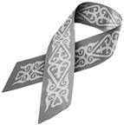

МАЗМҰНЫ / ОГЛАВЛЕНИЕ
Алғысөз 3
Кеңес Одағының батырлары 10
Даңқ орденінің толық иегері 12
Ұлы Отан Соғысына (1941–1945 ж.ж.) қатысушылар
Участники Великой Отечественной Войны (1941 -1945 г.г) 14
А 14
Ə 24
Б 31
В 46
Г 46
Д 51
Е 55
Ж 58
З 66
И 68
К 71
Қ 82
Л 91
М 93
Н 102
О 107
Ө 111
П 112
Р 116
С 123
Т 137
У 146
Ү 147
Ф 147
Х 148
Ц 149
Ч 149
Ш 151
Щ 159
Ы 159
І 161
Ю 161
Я 162
Майданнан хат 163
Ұрпақтан тағзым / Поклон от потомков 167
Ер есімі мəңгілік ел есінде 169

ПАРЫЗ

1941-1945 ж.ж.
Ұлы Отан соғысындағы нұралық майдангерлер туралы естелік

05.08.2016 ж. басуға қол қойылды Пішіні 70х100/8. Көлемі 24,6 б..т. Таралымы 100 дана. 11415-тапсырма “Tengri ltd” ЖШС
Қарағанды қ., Бұқар Жырау даңғ., 84

